 |  | Scénario 0100  (2019) | Scénario 0300  (2019a) | Scénario 1300_2025  (2032) | Scénario 1300_2030  (2032)
Max. NO -contribution₂  (dans un endroit accessible) | µg/m³ | 7,3 | 7,9 | 8,35 | 9,2
Zone supplémentaire (en dehors de la zone du projet)  > 32 µg/m³ | km² | 1,19 | 0,18 | 0 | 0
Zone supplémentaire (en dehors de la zone du projet)  > 40 µg/m³ | km² | 0 | 0 | 0 | 0
Zone bénéficiant d'une contribution (en dehors de la zone du projet)  > 1,2 µg/m³ | km² | 29,47 | 31,37 | 35,17 | 39,07
Nombre de personnes supplémentaires  > 32 µg/m³ | # | 3.360 | 2.341 | 0 | 0
Nombre de personnes supplémentaires  > 40 µg/m³ | # | 0 | 0 | 0 | 0
# Nombre de personnes bénéficiant d'une contribution  > 1,2 µg/m³ | # | 31.585 | 31.898 | 33.940 | 37.287
Tableau 7-6 Comparaison des scénarios pour le polluant NO2
Sur la base des résultats ci-dessus, les différences suivantes (plutôt limitées) entre les deux systèmes d'information de l'UE ont été constatées.
des scénarios clairs :
- Un impact (contribution) de l'aéroport légèrement plus important en 2032 qu'en 2019 : tant la zone que le nombre de personnes pour lesquelles la contribution > 1,2 µg/m³ augmentent en 2032 par rapport à 2019. L'augmentation des émissions due aux avions l'emporte sur la diminution des émissions due à la disparition des installations de combustion et à d'autres réductions (y compris la GPU).
- En raison de l'amélioration globale de la qualité de l'air entre 2019 et 2032⁶⁶ , il y aura une diminution de la zone et du nombre de personnes entre 2019 et 2032 pour lesquelles 80 % de la norme de qualité de l'air est dépassée (en plus) en raison de l'impact de l'aéroport. Cette conclusion reste valable malgré l'augmentation du nombre d'habitants en 2032 par rapport à 2022. Tant avec le nombre d'habitants en 2022 qu'avec le nombre d'habitants en 2032, il n'y a pas de personnes supplémentaires (nombre = 0) pour lesquelles 80 % de la norme de qualité de l'air NO2 moyenne annuelle est dépassée, y compris l'effet de l'aéroport, ni pour le scénario BAC_1300_2025, ni pour le scénario BAC_1300_2030.
- La norme de qualité de l'air moyenne annuelle actuellement applicable au NO2 (40 µg/m³ ) n'est dépassée nulle part et pour personne en plus, dans aucun des scénarios.

Effets locaux de l'aéroport (limités aux émissions du trafic routier)
Comme indiqué, la modélisation a été réalisée avec IFDM, sans l'application de CAR ou OSPM. Les contributions de Streetcanyon sont donc ignorées dans cette modélisation, ce qui pourrait potentiellement conduire à une sous-estimation des impacts locaux sur les segments routiers locaux en raison du trafic routier en provenance et à destination de l'aéroport. Cet effet et/ou cette sous-estimation sont examinés plus en détail ci-dessous.

⁶⁶ S'applique dans une moindre mesure à l'UFP. L'UFP est directement lié au trafic aérien. Si le nombre de vols en 2032 est supérieur à celui de 2019, les concentrations ambiantes près de l'aéroport seront plus élevées. En ce qui concerne l'amélioration globale attendue de la qualité de l'air pour les autres polluants, on peut se référer, entre autres, au plan flamand de politique de l'air.

À cette fin, la procédure suivante a été suivie :
Répartition en classes de la croissance du trafic pour le scénario BAC_1-3-0-0⁶⁷ sur l'ensemble de la zone du modèle de trafic Vlaams Rand (voir discipline de mobilité section 5.6.2).
Il convient de mentionner que le modèle de trafic régional n'est (en fait) pas adapté pour faire des déclarations détaillées sur le réseau routier sous-jacent. Il est donc important de manipuler ces données avec prudence. La mobilité disciplinaire est décrite comme suit : "Le réseau routier sous-jacent n'est inclus dans le modèle de trafic régional que dans une mesure limitée. Par conséquent, ces données doivent être manipulées avec prudence, en particulier dans les environnements sensibles à la congestion. Les effets de réacheminement indiquent donc plutôt qu'il y a des effets de réacheminement dans cet environnement plutôt que spécifiquement sur ce segment de route."
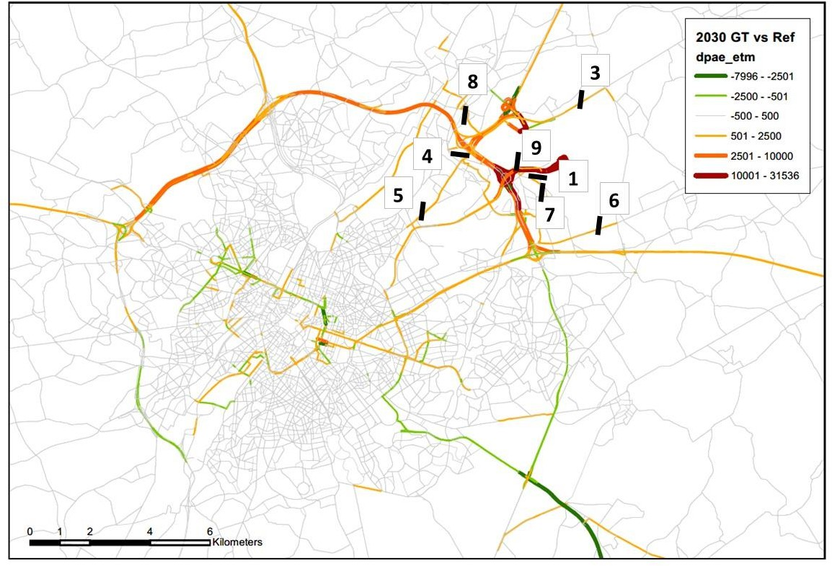

Figure 7-35 Classification de la croissance du trafic par segment routier (en pae/etm) pour le scénario BAC_1300

Sélection des segments de route pertinents : tous les segments de route locale spécifiquement pris en compte dans la discipline Mobilité (c'est-à-dire avec un impact potentiel) + tous les segments de route locale avec une augmentation significative du trafic (> 500 pae par augmentation de 24 heures en raison de la présence de l'aéroport). Un segment de route locale est défini comme un segment de route avec des bâtiments situés à moins de 30 mètres de l'axe de la route, c'est-à-dire un segment de route à évaluer à l'aide de CAR.
Les (8) segments de route sélectionnés suivants sont localisés sur la figure 7-35 :

⁶⁷ Le scénario BAC_1300 génère la plus forte augmentation de trafic (approche la plus défavorable).

Segment no. | Localisation | Nom de la rue | X | Y
1 | Zaventem | Avenue de Vilvorde | 157240 | 175757
3 | Steenokkerzeel | Haachtsesteenweg | 159463 | 178870
4 | Diegem | Haachtsesteenweg | 154742 | 176390
5 | Cheveux | Haachtsesteenweg | 153732 | 174925
6 | Nossegem | Leuvensesteenweg | 162200 | 175334
7 | Zaventem | Rue Elm | 156975 | 175641
8 | Machelen | Avenue du Roi Albert | 154747 | 177700
9 | Zaventem | Avenue Ring | 157321 | 175555

Modélisation de tous les segments routiers sélectionnés au moyen du RAC, où la modélisation (= détermination de la contribution) est d'abord effectuée avec le type de route 2 (c'est-à-dire le type de route présent dans la modélisation du Vito) et ensuite avec le type de route présent dans la réalité. Les données d'entrée pour les calculs du RAC effectués se trouvent à l'annexe 7.4. La modélisation est réalisée pour le polluant NO2, qui est l'indicateur approprié de la pollution atmosphérique due au trafic routier.

Détermination de la sous-estimation de la "modélisation Vito" par rapport à la "modélisation en RCA" avec l'ensemble des données de l'enquête.
la configuration des routes.
L'aperçu suivant est obtenu pour le scénario BAC_0-1-0-0⁶⁸

NO₂ - µg/m³ | Conc. d'immission (scénario 0100)
 | État de référence corrrect roadconfig | État prévu configuration correcte de la route | Contribution à la configuration correcte des routes | Condition de référence Type de route 2 | État prévu Type de route 2 | Contribution ig. type de route 2 | Contribution supplémentaire grâce à une configuration correcte des routes
Avenue de Vilvorde (Zaventem) | 23,6 | 23,9 | 0,3 | 23,5 | 23,8 | 0,3 | 0
Haachtsesteenweg (Steenokkerzeel) | 29,9 | 30,4 | 0,5 | 25,7 | 26,1 | 0,4 | 0,1
Haachtsesteenweg (Diegem) | 30,2 | 31 | 0,8 | 29,2 | 29,9 | 0,7 | 0,1
Haachtsesteenweg (Haren) | 30,9 | 31,5 | 0,6 | 29,8 | 30,3 | 0,5 | 0,1
Leuvensesteenweg (Nossegem) | 17,1 | 17,2 | 0,1 | 16,3 | 16,3 | 0 | 0,1
Olmenstraat (Zaventem) | 24,9 | 25 | 0,1 | 24,5 | 24,6 | 0,1 | 0
Koning Albertlaan (Machelen) | 26,1 | 26,2 | 0,1 | 25,9 | 25,9 | 0 | 0,1
Ringlaan (Zaventem) | 22,6 | 23,1 | 0,5 | 22,6 | 22,9 | 0,3 | 0,2

⁶⁸ La vérification a également été effectuée pour le scénario BAC_1-3-0-0_2030 et le résultat a été maintenu.

Évaluation de l'impact global par segment routier
Tableau 7-7 : Détermination de l'impact cf. cadre d'évaluation par segment routier pour le polluant NO2

Segment no. | Localisation | Nom de la rue | Scénario 0100
 |  |  | Polluant NO₂
 |  |  | Contribution des immissions obv.  Le modelage de Vito | Effet cfr.  cadre d'évaluation | correction de la contribution aux immissions due à la configuration de la route | Contribution totale aux immissions, y compris la configuration des routes | Effet cfr.  cadre d'évaluation
 |  |  | µg/m³ |  | µg/m³ | µg/m³
1 | Zaventem | Avenue de Vilvorde | 4,7 | -3 | 0 | 4,7 | -3
3 | Steenokkerzeel | Haachtsesteenweg | 4,7 | -3 | 0,1 | 4,8 | -3
4 | Diegem | Haachtsesteenweg | 1,1 | -1 | 0,1 | 1,2 | -1
5 | Cheveux | Haachtsesteenweg | 0,6 | -1 | 0,1 | 0,7 | -1
6 | Nossegem | Leuvensesteenweg | 0,7 | -1 | 0,1 | 0,8 | -1
7 | Zaventem | Rue Elm | 3,8 | -2 | 0 | 3,8 | -2
8 | Machelen | Avenue du Roi Albert | 1 | -1 | 0,1 | 1,1 | -1
9 | Zaventem | Avenue Ring | 4 | -3 | 0,2 | 4,2 | -3

Décision : Sur la base du tableau 7-7, on peut conclure que la configuration de la route en béton a une influence limitée sur la contribution aux immissions calculée par la modélisation Vito (max. 0,2 µg/m³ pour Ringlaan (Zaventem)). Le score d'impact selon le cadre d'évaluation ne change pas à la suite d'un calcul plus détaillé à l'aide de CAR.

Impacts selon les scénarios de développement
Parallèlement au renouvellement du permis existant, la BAC travaille également sur un transfert modal durable (y compris le développement du HUB intermodal) et sur le développement du programme immobilier de la phase 1 de l'"Airport Business District". En termes de développements cumulatifs, les "Travaux sur le Ring" sont particulièrement pertinents et profitent également au transfert modal en incluant les autoroutes cyclables, le Ringtrambus, le tramway de l'aéroport.
Le point 5.5.1 de la discipline "Mobilité" cite : "Le transfert modal souhaité devrait réduire la génération de trafic davantage que l'augmentation d'ABD (phase 1), un projet immobilier qui pourrait également être réalisé sur le site de l'aéroport dans les années à venir, en même temps que le HUB intermodal".
En ce qui concerne la discipline Air, la qualité globale de l'air devrait s'améliorer, compte tenu des effets des scénarios de développement et des effets du transfert modal. De plus amples informations concernant le transfert modal sont incluses dans l'étude des mesures d'atténuation potentielles, voir section 7.6.
Révision des plans d'action
Niveaux d'émission de NH3, NOx, SO2, COVNM et PM2.5
La Communauté européenne a publié la directive NEC, avec des objectifs de réduction des émissions de polluants NH3, NOX, SO2, NMVOC et PM2.5. Les objectifs et les données actuelles sont repris dans le Plan de politique de l'air 2030 du gouvernement flamand et dans l'annexe 2.10 de VLAREM II. Le tableau ci-dessous présente également les émissions pour l'aéroport existant (scénario BAC_0-1-0-0) et pour le scénario futur BAC_1-3-0-0_2030. Pour la modélisation des émissions, veuillez vous référer à la section 7.5.1.

Les émissions ci-dessous pour le transport routier, et en particulier la situation par rapport aux politiques flamandes, sont légèrement surestimées car la zone du modèle comprend également les émissions (routières) de la région de Bruxelles-Capitale.
Le choix des sites par rapport aux plans d'action est divisé en deux tableaux, un pour le transport routier (en haut) et un pour l'aviation (en bas).
Tableau 7-8 : Localisation des émissions de NH3, NOx, SO2, COV et PM2.5 par rapport aux plans politiques flamands (en haut : trafic routier ; en bas : aviation)

 | NH₃ | NOX | SO₂ | VOS | PM2.5
 | (ktonne/an) | (ktonne/an) | (ktonne/an) | (ktonne/an) | (ktonne/an)
Objectif Flandre 2020 (Vlarem) | 41,8 | 97,7 | 45,3 | 71,7 | 9,8
Objectif Flandre 2030 (Vlarem) | 40 | 71,8 | 32,5 | 59,5 | 12,9
Prévisions d'émissions Flandre 2030 (transport routier) (Plan de politique de l'air) | 0,6 | 9,5 | 0,0 | 3.2 (NMVOCS) | 1,2
Aéroport de Zaventem (trafic routier) (scénario BAC_0100 (2019)) | 0,0007 | 0,051 | 0,0 | 0,012 | 0,003
Aéroport de Zaventem (trafic routier) (scénario BAC_1300_2030) | 0,0018 | 0,026 | 0,0 | 0,010 | 0,003

 | NH₃ | NOX | SO₂ | VOS | PM2.5
 | (ktonne/an) | (ktonne/an) | (ktonne/an) | (ktonne/an) | (ktonne/an)
Objectif Flandre 2020 (Vlarem) | 41,8 | 97,7 | 45,3 | 71,7 | 9,8
Objectif Flandre 2030 (Vlarem) | 40 | 71,8 | 32,5 | 59,5 | 12,9
Prévisions d'émissions Flandre BAU 2030 (Plan de politique de l'air)  Aviation pour les NOx, les PM_{2,5} et les COVNM  Transport non routier pour NH₃ , SO₂ | 0,0 | 1,8 | 0,3 | 0,2 (COVNM) | 0,2
Aéroport de Zaventem (scénario BAC_0100 (2019)) | 0,0 | 0,95 | 0,06 | 0,08 | 0,01
Aéroport de Zaventem (scénario BAC_1300_2030) | 0,0 | 1,05 | 0,06 | 0,057 | 0,01
Sur la base des tableaux ci-dessus, on peut dire que les émissions de tous les polluants par rapport aux objectifs politiques respectifs sont limitées, à l'exception de l'objectif d'émission de NOx concernant l'"aviation". Pour cet objectif, Brussels Airport est responsable de 53% (scénario BAC_0-1- 0-0) et de 58% (scénario BAC_1-3-0-0_2030), mais Brussels Airport ne remplit qu'une partie de l'enveloppe envisagée pour les émissions de NOx en Flandre dues à l'aviation (voir plus loin dans la discipline Biodiversité).

Niveau d'émission de CO2
Pour l'évaluation par rapport au plan de politique climatique, veuillez vous référer à la discipline climatique.

Véhicules-kilomètres (Flandre et région de Bruxelles-Capitale)
Le nombre de véhicules-kilomètres parcourus a été déterminé pour la zone qui coïncide avec la zone modèle du modèle de trafic régional Vlaamse Rand (voir discipline de mobilité section 5.6.2). Les véhicules-kilomètres ont également été calculés séparément pour la partie de la zone modélisée située en Région flamande et en Région de Bruxelles-Capitale.
Il est difficile de comparer les plans politiques en termes de véhicules-kilomètres car l'évolution du trafic entre les années de référence utilisées pour cette EIE dans le modèle de trafic (2019 et 2032) n'est pas (seulement) due à l'aéroport, mais aussi à d'autres facteurs (par exemple, les évolutions socio-économiques, les développements spatiaux cumulatifs dans la zone environnante et les grands travaux d'infrastructure tels que le réaménagement de la R0). Ces travaux d'infrastructure comprennent également des effets de flux et de réacheminement (déplacement), qui peuvent conduire à des conclusions erronées sur les augmentations ou les diminutions relatives. Le nombre de véhicules-kilomètres dérivé par scénario du modèle de trafic utilisé ne peut pas être comparé entre eux pour dériver une tendance entre 2019 et 2032 dans le contexte de ce RIE, ni pour le total, ni pour l'aéroport séparément.
Le plan (flamand) de politique de l'air vise à réduire le nombre de véhicules-kilomètres (vtgkm/an) de 58,6 milliards en 2015 à 51,6 milliards en 2030, en combinaison avec une écologisation du parc automobile.
Le scénario BAC_1-3-0-0_2030 représente dans la partie (flamande) de la zone de modèle 0,1 milliard de vtgkm/an par rapport à l'état de référence sans aéroport (BAC_1-0-0-0) ou 0,186% de l'objectif flamand total de 51,6 milliards de vtgkm en 2030.
Le plan énergie-climat 2030 de la Région de Bruxelles-Capitale vise une réduction de 21 % sur la période 2018-2030. Ce chiffre de 21 % est dérivé du plan de mobilité Good move, dans le cadre duquel le modèle de trafic bruxellois a prévu une évolution souhaitée de 10,27 millions de vtgkm/jour (2018) à 8,15 millions de vtgkm/jour (2030). Le scénario BAC_1-3-0-0_2030 représente dans la partie (bruxelloise) de la zone du modèle 80 714 vtgkm/jour par rapport à l'état de référence sans aéroport (BAC_1-0-0-0) ou +/- 1 % de l'objectif total pour Bruxelles en 2030⁶⁹ .
Afin de contribuer aux objectifs déclarés de la Flandre et de la Région de Bruxelles-Capitale, la CAB devrait coopérer à la réalisation d'un transfert modal (voir la section 7.6 sur les mesures d'atténuation).

Odeur
Les émissions d'odeurs provenant des avions peuvent être dues au stockage, au transport, au transfert de paraffine et à la combustion incomplète de la paraffine. Cette dernière se produit principalement pendant le roulage et le décollage, mais aussi pendant les essais et lorsqu'il s'agit de fournir sa propre énergie pendant les arrêts dans les endroits où l'énergie terrestre ne peut pas être utilisée. Peu de données sont disponibles sur les émissions et la dispersion des odeurs dans les aéroports. La dispersion des odeurs d'avion est complexe car elle implique des sources linéaires et des hauteurs de source variables (cf. Airborne Guidance System).
Aucune plainte récente n'a été portée à la connaissance du CCB lui-même à ce jour. Il existe un service de médiation fédéral, dont le rapport le plus récent est abordé dans la discipline Santé humaine. Ce rapport ne mentionne pas explicitement de plaintes concernant les odeurs ou les nuisances olfactives. Cela ne signifie pas que des nuisances olfactives ne peuvent pas se produire occasionnellement : par exemple, un impact est parfois observé dans les zones environnantes, en fonction de la direction du vent et/ou d'autres conditions météorologiques (force du vent,

⁶⁹ Il s'agit du cas le plus défavorable car le nombre total de véhicules-kilomètres dans la Région de Bruxelles-Capitale est inférieur d'environ 5 % dans la situation 2018 du modèle bruxellois par rapport à la situation 2019 du modèle flamand (qui a été utilisé pour cette EIE).

turbulences). Il n'est pas clair dans quelle mesure les nuisances olfactives proviennent spécifiquement d'un ou de plusieurs types d'avions. La distance entre la STEP et l'habitation la plus proche est > 200 m, ce qui semble suffisamment éloigné pour ne pas subir de nuisances olfactives de la part de la STEP.
Une étude plus approfondie des nuisances potentielles est proposée. ^{e}En tant qu'étape de ce processus, une campagne d'inventaire devrait être lancée pour cartographier les nuisances olfactives de manière systématique. Sur la base de cet inventaire, d'autres mesures doivent être déterminées (voir la mesure d'atténuation proposée à la section 7.6.6).

Émissions fugitives de COV
Les émissions diffuses de COV se produisent sur les sites/opérations suivants :
- dans les réservoirs de stockage de paraffine et le ravitaillement des avions en paraffine
- lors du ravitaillement en carburant des véhicules côté piste
Bien entendu, il existe également la possibilité d'émissions fugitives dues à des fuites au niveau des brides, des vannes, des pompes, etc. mais il n'y a pas d'autres informations à ce sujet.
Actes relatifs au carburant d'aviation (paraffine)
Les réservoirs de stockage de paraffine produisent des émissions d'expulsion (lorsque les réservoirs sont remplis) et des émissions de respiration (lorsque le contenu des réservoirs se réchauffe, principalement sous l'influence de la lumière du soleil). Seuls les 8 grands réservoirs de paraffine de 5 000 m³ ont été pris en compte. Les autres réservoirs sont beaucoup plus petits (environ 310 m³ ) et la plupart d'entre eux sont également souterrains, ce qui les rend peu sujets aux pertes par respiration.
L'avitaillement des avions en paraffine libère également des émissions de COV (cela s'applique à l'avitaillement via des puits de carburant, à l'avitaillement des camions-citernes en paraffine et à l'avitaillement d'un avion via un camion-citerne). Lors de l'avitaillement d'un avion, le raccord entre l'avion et le tuyau d'avitaillement est hermétiquement fermé (raccord à rupture sèche)⁷⁰ , mais l'air des réservoirs de l'avion peut s'échapper dans l'atmosphère par une soupape de surpression située dans l'aile de l'avion. La paraffine est moins volatile que l'essence, mais légèrement plus volatile que le diesel.
L'estimation des émissions diffuses est basée sur le rapport "Diffuse emissions and emissions during storage and transhipment" de RIVM/MNP (2004)⁷¹ . Le rapport de calcul est disponible auprès du CCB. Au total, les émissions diffuses de COV provenant du stockage et du transbordement (ravitaillement des avions) sont estimées à environ 6,5 tonnes par an⁷² . Comparées aux émissions de COV provenant du trafic aérien (voir section 7.5.9), les émissions fugitives de COV pour les opérations de paraffine sont de +/- 8% (pour le scénario BAC_0100 (2019)) et de +/- 11% (pour le scénario BAC_1300 (2030)).

Ravitaillement en carburant des véhicules côté piste
Côté piste, il y a environ 5 stations de ravitaillement mobiles. 4 d'entre elles servent à ravitailler tous les types de véhicules aéroportuaires, 1 station de ravitaillement (au bâtiment 102) est une installation de ravitaillement pour les véhicules d'hiver. Chaque installation dispose d'un tuyau de distribution. Aucune information concrète n'est disponible sur les émissions diffuses de COV, mais on estime qu'elles sont limitées.

⁷⁰ Raccord à rupture sèche : un raccord rapide permettant d'accoupler et de désaccoupler des tuyaux sous pression en toute sécurité et pratiquement sans fuite, avec une perte de fluide minimale.
⁷¹ Manuel des facteurs d'émission.pdf
⁷² Année 2022, mais les émissions diffuses de COV devraient être relativement constantes (peuvent varier dans une certaine mesure en fonction de la consommation (paraffine) et des conditions atmosphériques).

Elle dispose également de sa propre station de ravitaillement en GNC et d'une importante flotte de véhicules de service fonctionnant au GNC. Aucune émission de COV n'est émise lors du ravitaillement de ces véhicules de service (retour de vapeur).

Émissions diffuses de poussières (phase de construction)
Un certain nombre d'interventions d'optimisation sont prévues pour les bâtiments, les installations et le pavage (voir également la description du projet au chapitre 2). Ces interventions concernent principalement le terrassement et la circulation sur le site.
Pendant la phase de construction, les émissions se limiteront essentiellement à :
- les émissions de poussières dues aux travaux de construction et à la circulation sur le site ;
- les émissions de NOx, de SO2, de CO et de COV provenant du trafic de chantier.
Si les émissions de poussières peuvent être importantes dans les travaux de construction, elles sont difficiles à quantifier. Elles se traduisent principalement par des précipitations de poussières tombant dans un rayon de 100 m autour du chantier. Il n'y a pas d'habitation dans ce rayon dans la zone d'étude. Globalement, les nuisances dues aux poussières sont donc évaluées comme négligeables (0), à condition qu'un certain nombre de mesures préventives soient prises en compte :
- Mouiller / nettoyer le(s) site(s)
- Lavage des pneus des véhicules de chantier
- Couverture par une bâche ou humidification des matériaux fournis et enlevés (sensibles à la poussière)

L'impact du trafic du site (approvisionnement et retrait des marchandises et du personnel) sur la ou les routes de desserte est négligeable par rapport au trafic existant sur cette ou ces routes.

L'énergie
Des informations détaillées concernant les installations de combustion pour le chauffage de tous les bâtiments dans la zone du projet sont disponibles dans la section 7.5.1. Toutes les installations de combustion sont alimentées au gaz. La capacité thermique totale installée des installations de combustion est de +/- 110 MWth.
La demande de permis peut également faire référence au plan énergétique (conformément au décret sur l'énergie du gouvernement flamand).

Mesures d'atténuation
Sur la base de l'étude d'impact, des mesures d'atténuation devraient être étudiées pour les polluants NOx/NO2, EC et UFP. Pour les ZZS, le principe général de précaution s'applique (bien sûr) pour minimiser les impacts potentiels (voir ci-dessous au point 7.6.7).
Le texte ci-dessous est structuré comme suit :
- Tout d'abord, toutes les mesures d'atténuation potentielles sont examinées en détail : voir section 7.6.1 (trafic routier), section 7.6.2 (hors-route), section 7.6.3 (installations de combustion) et section 7.6.4 (trafic aérien). La mesure dans laquelle ces mesures sont déjà en place aujourd'hui (par exemple, des tarifs différenciés pour les émissions polluantes des avions) ou font partie d'un plan actuellement mis en œuvre par la Communauté Autonome Basque (par exemple, en ce qui concerne l'abandon progressif des installations de combustion de combustibles fossiles) est mentionnée.

- Par source d'émission, les mesures d'atténuation proposées (à retenir) que le CCB peut lui-même influencer sont résumées. Il est également indiqué dans quelle mesure d'autres parties prenantes sont (également) nécessaires pour la mesure d'atténuation, par exemple pour réaliser le transfert modal supplémentaire. Seules les mesures qui ne sont pas encore en vigueur sont retenues comme mesures d'atténuation. Les mesures actuellement en vigueur sont des points de départ pour la modélisation.
- La section 7.6.5 montre l'influence de ces mesures d'atténuation/hypothèses sur les émissions de NOx pour le scénario BAC_1-3-0-0_2030, c'est-à-dire qu'un certain nombre de mesures d'atténuation/hypothèses sont déjà incluses dans la modélisation du scénario BAC_1-3-0- 0_2030. Il montre également l'impact de mesures d'atténuation supplémentaires dans le cadre de la procédure d'EIE actuelle et de la demande de permis qui s'ensuit. Ce scénario est appelé BAC_1310_2030.
Dans la description du projet (voir chapitre 2) et dans la discipline Climate, plus de détails sont inclus concernant les objectifs ambitieux de réduction des émissions de CO2 de BAC.

Trafic routier à destination et en provenance de l'aéroport
Évolution concernant l'aéroport (transfert modal, électrification)
BAC prépare actuellement un plan de mobilité d'entreprise ("Plan de mobilité durable de l'aéroport") avec des actions concrètes concernant la mobilité durable et l'amélioration de la qualité de l'air à l'aéroport et autour de l'aéroport. Certaines des actions qui feront partie de ce plan de mobilité d'entreprise concernent :
- En termes de transfert modal, l'objectif de la CAB est de descendre à 50 % de voitures d'ici 2040 (la discipline de mobilité mentionne un objectif intermédiaire en 2032 = 55 %) (contre 62 % en 2019 - voir section 7.3.4). L'arrivée du HUB intermodal, où arriveront également le Ringtrambus⁷³ et le tramway de l'aéroport, y contribuera. Les plans visant à autoriser davantage de parkings périphériques et le transport interne par navette (people mover) s'inscrivent également dans ce cadre.
- Encourager l'électrification de la propre flotte de l'aéroport, mais aussi de tout le trafic (autre) lié à l'aéroport. L'absence d'émissions de la flotte de l'entreprise pourrait être considérée comme un critère d'attribution pour les nouvelles concessions, l'expansion des installations de recharge à l'aéroport (et dans les parkings), le transport par bus électrique à destination et en provenance de l'aéroport, les installations de taxis électriques, etc.

La discipline Mobilité (point 5.8.2) donne plus de détails sur les initiatives concrètes de mobilité durable à l'aéroport de Zaventem et dans ses environs, ainsi que sur le "Plan de mobilité aéroportuaire durable". Pour les actions concrètes relatives à ce plan, il faudra certainement faire appel à d'autres autorités telles que Mobilité et Travaux publics.

Mesure d'atténuation à retenir
- Préparation d'un plan de transport d'entreprise ambitieux ("Sustainable Airport Mobility Plan (2023)")

73 Le bus Ringtram fait déjà la navette entre l'aéroport et le parking à étages.

Hors route
Plan d'action dans le plan de politique de l'air 2030
En ce qui concerne les engins mobiles non routiers, le plan de politique de l'air 2030 les formule comme suit : "Les moteurs de ces engins sont soumis à des normes européennes pour différents polluants (similaires aux normes de circulation routière). Depuis le 1er janvier 2014, la phase IV est d'application. Le règlement 2016/1628 du 14 septembre 2016 prévoit également de nouvelles réductions d'émissions dans ces secteurs. À partir du 1er janvier 2019 et 2020 (en fonction de la classe de puissance), la phase V s'applique, ce qui permettra de réduire les émissions de particules.
Points de sortie modélisation de l'air
Pour les émissions hors route, les données de l'inventaire des émissions de la VMM (scénarios BAC_0100 et BAC_1300) ont été utilisées pour 2019 et 2032. Dans le calcul pour 2032 incluant la mesure d'atténuation (= poursuite de l'électrification) (scénario BAC_1310), une diminution supplémentaire des émissions hors route de 30 % en 2030 (par rapport à ce que VMM propose pour 2030) a été prise en compte (voir annexe 7-1). Des listes de tous les équipements ("Ground service equipment") présents côté piste, y compris le type de propulsion (électrique, carburant, essence), sont disponibles auprès de la BAC. Ces listes peuvent être utilisées pour vérifier l'évolution des émissions de ces équipements (voir Surveillance au point 7.9).

Mesure d'atténuation à retenir
- Investissements supplémentaires dans l'électrification des équipements hors route et/ou des équipements fonctionnant à l'hydrogène et/ou d'autres mesures⁷⁴ . Ceci ne s'applique qu'aux équipements pour lesquels il existe une alternative sans émission à part entière (possible). L'ambition de réduire davantage les émissions hors route d'ici 2040 devrait être réalisable. L'ambition de BAC est une réduction supplémentaire de 30 % pour le scénario BAC_1310_2030 par rapport au scénario BAC_1300_2030.

Installations de combustion
Actuellement, un programme d'investissement est en cours à la BAC afin de ne plus utiliser de combustibles fossiles d'ici 2030. Tous les points d'émission des installations de combustion seront supprimés pour le futur scénario BAC_1300. Cette mesure d'atténuation a déjà été incluse dans le calcul des émissions et des immissions pour BAC_1300 et BAC_1310.

Mesure d'atténuation à retenir
- Mise en œuvre du plan visant à éliminer les combustibles fossiles dans le domaine du chauffage d'ici à 2030.

Trafic aérien
Développements en cours
Les émissions des avions sont fortement influencées par les normes internationales. Il existe des normes d'émission pour les NOx, le CO et le carbone organique imbrûlé (HC) à l'atterrissage et au décollage, ainsi que des conditions pour les fumées. Au sein de l'OACI (Organisation de l'aviation civile internationale), en

⁷⁴ BAC a investi dans un réseau de canalisations souterraines pour la distribution de carburant (sauf à l'aire de trafic 9 (Brucargo)) pour les avions, ce qui évite le transport par de gros camions côté piste.

En mars 2017, la Commission européenne a approuvé une première norme d'émission internationale pour les particules non volatiles (nvPM). Cette nouvelle norme s'applique aux moteurs des avions de transport de passagers produits à partir du 1er janvier 2020. Ces particules non volatiles sont un composant des UFP.
En collaboration avec ses partenaires aéroportuaires, Brussels Airport Company prend également un certain nombre de mesures opérationnelles qui ont un impact favorable sur les émissions locales des avions. Par exemple, depuis 2010, l'aéroport est certifié A-CDM (Airport collaborative decision making). L'A-CDM consiste en des procédures strictes de coopération opérationnelle entre les différentes parties impliquées dans la préparation et l'exécution d'un vol. L'A-CDM permet de réduire les temps de roulage et la consommation de carburant, et donc de réduire les émissions (et le bruit au sol). En outre, la procédure d'atterrissage en descente continue (CDO) permet, dans la mesure du possible, aux avions de descendre en un seul mouvement planant et économe en énergie (avec une puissance moteur réduite) au lieu de descendre en cascade. Les aéronefs doivent couper tous les moteurs (auxiliaires) après avoir stationné (APU - Auxiliary Power Unit) et passer à l'alimentation en énergie fixe à partir du sol ou utiliser un groupe électrogène au sol (GPU). Les essais des aéronefs (essais de moteur) sont effectués dans un endroit central de l'aéroport, aussi loin que possible des zones résidentielles. En outre, BAC oriente continuellement la flotte aérienne vers des avions plus économes en carburant sous l'influence de la politique climatique (échange de droits d'émission) et de la politique en matière de NOx et de bruit (y compris un système de tarification différenciée). La conception des avions en général évolue de plus en plus vers des moteurs plus économes en carburant, plus propres et plus silencieux. La recherche de technologies permettant de réduire davantage les émissions de nvPM se poursuit également.
7.6.4.1.1 Décision provisoire sur les mesures d'atténuation
Aucune mesure d'atténuation dans le cadre de cette EIE.

Un certain nombre de développements en cours sont importants dans le contexte des opérations aéroportuaires et des impacts sur la qualité de l'air. Chacun des aspects donnant lieu à des mesures d'atténuation est examiné plus en détail ci-dessous.

Taxi
roulage N-1 (c'est-à-dire roulage avec des moteurs N-1)
Les moteurs des avions sont utilisés pour rouler vers et depuis la piste d'atterrissage. En coupant un moteur pendant le roulage, les émissions peuvent être réduites.
L'application de ce roulage N-1 par les types d'aéronefs techniquement capables d'effectuer cette mesure dépend de la volonté des compagnies aériennes de le faire (notamment en raison de réglementations spécifiques en matière de sécurité des départs des compagnies aériennes). La raison pour laquelle elle ne peut pas toujours être appliquée est que les moteurs des avions ont également un temps de chauffe et de refroidissement. Si le temps de roulage est inférieur à ce délai, l'application de la procédure N-1 n'a pas de sens, car les avions au départ devraient encore attendre en tête de piste que tous les moteurs aient chauffé⁷⁵ . En outre, il est techniquement impossible pour certains gros-porteurs de rouler sur un seul moteur. Enfin, les conditions météorologiques peuvent également constituer une contrainte lorsque la voie de circulation n'est pas suffisamment lisse.
Pour chaque scénario modélisé, le roulage N-1 n'a pas encore été pris en compte de quelque manière que ce soit, ce qui constitue l'approche la plus défavorable. Dans les hypothèses du scénario de base 2019 (BAC_0100) et du scénario futur 2032 (BAC_1300), il est supposé que, lors du roulage, toutes les

75 Le temps de roulage moyen à l'aéroport de Bruxelles est de 4 à 9 minutes (pour le scénario 0100 et le scénario 1300).

moteurs d'avion sont utilisés. Dans la pratique, cependant, un moteur peut souvent être coupé pendant le roulage parce qu'il y a déjà suffisamment de puissance avec un moteur en moins. Ce "roulage N-1" est une procédure existante qui est (déjà) utilisée⁷⁶ . Des enquêtes menées auprès de transporteurs intérieurs (DHL, TUIfly, Brussels Airlines) à l'aéroport de Bruxelles montrent qu'en moyenne +/- 50 % d'entre eux l'appliquent lors des atterrissages, alors que la situation est plus contrastée lors des départs (estimation plutôt de 10 %). Lors du roulage pour le départ, elle est appliquée dans une moindre mesure car les moteurs doivent être démarrés à temps pour le départ. Dans le cadre de la modélisation du scénario BAC_1310_2030, ces pourcentages pratiques sont appliqués. D'autres hypothèses concernant la détermination des émissions sont données à l'annexe 7-3.
Taxi durable
Brussels Airport étudiera, dans le cadre de Stargate (projet Green Deal de l'UE), la possibilité d'utiliser les systèmes existants pour le roulage durable (roulage sans utilisation des moteurs de l'avion). Il faudra toutefois tenir compte du temps de chauffe et de refroidissement des moteurs. Le roulage durable fait partie du Work Package 3 (de Stargate) ; un essai pilote est prévu aux premier et deuxième trimestres 2024.
A-CDM
A-CDM a été discuté ci-dessus (voir section 7.6.4.1). L'optimisation du temps de roulage est examinée plus en détail et déterminée quantitativement à l'annexe 7-3. Ici aussi, au sein de Stargate, dans le cadre d'une collaboration entre les partenaires BAC, skeyes et TO70, des efforts sont déployés pour améliorer encore l'utilisation de la procédure A-CDM, d'une part, en travaillant sur des modules d'apprentissage en ligne axés sur les rôles des différents employés de l'aéroport impliqués dans le processus et, d'autre part, en développant des KPI spécifiques qui peuvent révéler des optimisations supplémentaires. Grâce à ce système, l'objectif est d'utiliser plus efficacement les ressources disponibles et de miser sur une utilisation plus efficace des voies de circulation. Cela devrait conduire à une réduction du nombre de vols dont le temps de roulage est actuellement beaucoup plus long. Pour la modélisation du scénario BAC_1310_2030, on suppose qu'il est possible, par A-CDM, de réduire ce temps de roulage à la médiane pour 50 % des vols ayant des temps de roulage exceptionnellement longs (voir la modélisation des émissions de Vito à l'annexe 7-3).

        - Décision provisoire sur les mesures d'atténuation
          - Optimisation de la procédure A-CDM pour réduire le temps de roulage nécessaire.

Renouvellement de la flotte
Les compagnies aériennes investissent dans des avions plus propres et plus silencieux. Par exemple, de nombreuses compagnies aériennes optent pour des avions de nouvelle génération tels que le Boeing 787 Dreamliner et l'Airbus A350. Ces appareils remplacent généralement les Boeing 747, 767 ou Airbus A330-CEO. Ou bien ils remplacent les anciens modèles d'Airbus A330 et de Boeing 777 par ces gros-porteurs plus silencieux et plus efficaces. Avec des appareils tels que l'Airbus A320neo/A321neo et le Boeing 737-MAX, il existe désormais des alternatives plus propres aux anciens types d'avions à fuselage étroit.
Les nouveaux avions consomment moins de carburant et sont plus silencieux. L'effet sur les émissions de NOx peut cependant varier d'un avion à l'autre. En particulier si les avions de remplacement sont plus grands que les avions existants, les émissions de NOx peuvent augmenter avec le remplacement de la flotte. La relation entre la consommation de carburant (= émissions de CO2) et les émissions de NOx pour un certain nombre de types d'aéronefs est présentée dans la figure 7-36 ci-dessous.

⁷⁶ Aéroport de Schiphol : avions au départ 30% N-1 / avions à l'atterrissage 50% N-1.

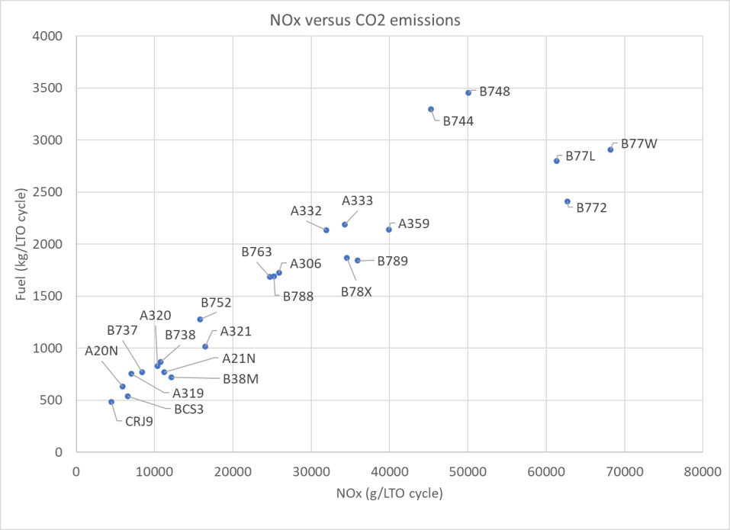
Figure 7-36 Corrélation entre la consommation de carburant et les émissions de NOx de différents types d'aéronefs (source : BAC)
L'effet susmentionné du renouvellement de la flotte à l'aéroport de Bruxelles a déjà été pris en compte dans les calculs d'émissions et d'immissions de Vito pour 2032 (des hypothèses raisonnables ont été formulées - voir l'annexe 7.3 concernant la modélisation des émissions dans Vito).
Une analyse plus approfondie peut être effectuée sur les possibilités de décourager l'utilisation des appareils qui contribuent le plus aux émissions de NOx ou d'encourager l'utilisation d'autres appareils (tarifs différenciés en fonction des émissions de polluants).
7.6.4.3.1 Décision provisoire sur les mesures d'atténuation
La BAC applique des tarifs différenciés pour l'atterrissage et le décollage afin d'encourager et d'accélérer le renouvellement de la flotte. Dans les nouveaux tarifs (en vigueur à partir du 1er avril 2023), la différenciation sur le bruit a été renforcée et est également différenciée en fonction des émissions de NOx des aéronefs. La modélisation de tous les scénarios (BAC_0100, BAC_1300 et BAC_1310) n'a pas pris en compte les effets de ces tarifs différenciés basés sur le principe du pire cas. Le système de tarifs différenciés est actuellement utilisé et constitue donc le point de départ de la modélisation de tous les scénarios. Pour suivre l'effet du système de tarification différenciée sur le renouvellement de la flotte, il est inclus dans le suivi (voir section 7.9).

APU / GPU
En ce qui concerne les directives relatives à l'APU, veuillez vous référer à ce qui précède (voir section 7.6.4.1). L'AIP⁷⁷ prescrit que l'APU ne peut être utilisé que jusqu'à 5 minutes au maximum après l'arrivée et 15 minutes au maximum avant le départ dans les endroits où il existe une connexion fixe de 400 Hz. Il n'y a plus grand-chose à améliorer sur ce point, mais le contrôle du respect de ces dispositions peut être amélioré. A

⁷⁷ AIP = Aeronautical Information Publication = Aviation Guide (https://ops.skeyes.be/html/belgocontrol_static/eaip/eAIP_Main/html/index-en-GB.html)

a mis en place un système de surveillance de l'APU afin de respecter les règles d'utilisation de l'APU énoncées dans l'AIP au niveau du vol.
Un programme d'investissement pour les GPU est également en cours à la BAC (électrification). Il a été supposé que tous les GPU seront électriques d'ici 2030 ou qu'une connexion fixe sera fournie (plus d'émissions locales, pour aucun polluant). Cette mesure d'atténuation est déjà incluse dans le calcul des émissions et immissions pour les scénarios BAC_1300 et BAC_1310.
        - Décision provisoire sur les mesures d'atténuation
          - Contrôle des durées maximales d'utilisation de l'APU. Un système de surveillance de l'APU sera mis en place pour contrôler les règles d'utilisation de l'APU telles qu'elles figurent dans l'AIP au niveau du vol (et pour intervenir en cas de détection d'une utilisation abusive).
          - Mise en œuvre d'un plan visant à ne plus utiliser de combustibles fossiles dans le cadre du programme GPU d'ici à 2030.

Commutateur de carburant
Contexte
Les options pour ce changement de combustible sont discutées :
          - Les carburants durables pour l'aviation (SAF) sont actuellement considérés comme une option technologique importante pour décarboniser le secteur de l'aviation. Les SAF sont une alternative aux carburants traditionnels et sont déjà incorporés dans le mélange de carburants dans plusieurs aéroports. Il existe plusieurs options pour l'utilisation de biocarburants ou de carburants synthétiques dans le secteur de l'aviation.
          - L'hydrogène est également un carburant alternatif pour le secteur de l'aviation.
          - Le vol électrique est également une alternative pour promouvoir la décarbonisation dans le secteur de l'aviation. Cependant, la technologie limite cette possibilité, qui n'est envisageable que pour des vols de courte durée avec de petits avions.
L'accent est mis sur les émissions de NOX (oxydes d'azote), de PM (particules), de EC/BC (suie) et de UFP (particules ultrafines). L'effet sur les émissions de CO2 et l'échelonnement du changement de carburant sont abordés dans la discipline "Climat".
Hypothèses et mises en garde
          - La VITO a procédé à un examen limité des publications scientifiques et de la littérature "grise" des fédérations sectorielles et des groupes de pression (informations actuellement accessibles au public). Il s'agit actuellement des meilleures informations disponibles. Sur cette base, il convient tout d'abord de noter qu'il existe encore peu de recherches scientifiques solides sur l'impact d'un changement de combustible sur les émissions autres que le CO2. Les incertitudes sont donc très élevées et seule une estimation qualitative est possible.
          - Les émissions de NOX des moteurs sont liées à la température de combustion. C'est sur cette base que l'impact sur les émissions est envisagé.
Carburant aviation durable ("SAF")
Les incertitudes concernant l'impact des SAF sur les émissions sont assez grandes. D'une part, il n'existe qu'un nombre limité d'études portant sur l'impact des FAS sur les émissions de NOX ou de particules. D'autre part, la SAF est un

Terme générique désignant différents types de combustibles non fossiles, principalement d'origine biologique.⁷⁸ Il y a des indications claires que l'utilisation des FAS réduit les émissions d'aromatiques (benzène, naphtalène). En ce qui concerne les émissions de particules, il y a peu de preuves d'une diminution des émissions grâce à l'utilisation de FAS.^{79,80,81} Le rapport de www.baaqmd.gov donne une vue d'ensemble claire indiquant que des réductions significatives des émissions de particules sont possibles si les FAS sont utilisées à grande échelle, et indique également qu'une réduction est possible pour les émissions d'UFP. En ce qui concerne les NOX, ce rapport n'indique pas les réductions obtenues par l'application des FAS.
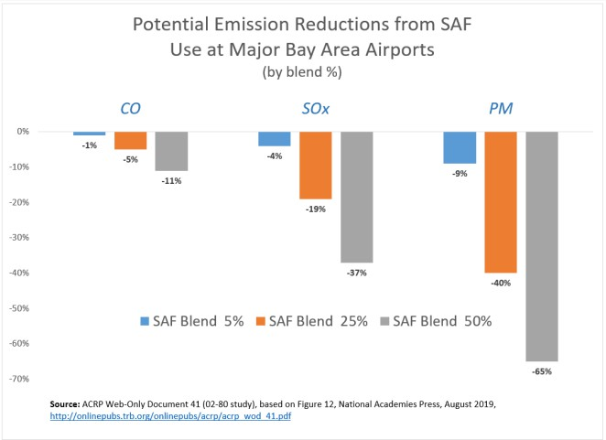

L'examen limité a permis de tirer les conclusions (préliminaires) suivantes :
          - Il n'existe que peu de recherches sur l'impact des SAF sur les émissions autres que le CO2. L'incertitude est donc grande.
          - Sur la base des informations disponibles, il est actuellement plausible que l'application de la SAF donne lieu à.. :
Réductions des émissions de particules ainsi que des émissions d'EC et d'UFP. Aucune réduction des émissions de NOX.

⁷⁸ https://www.euractiv.com/section/aviation/opinion/the-benefits-of-sustainable-aviation-fuel-go-beyond-co%E2%82%82/
79 https://doi.org/10.1115/1.4035816
80 https://amt.copernicus.org/articles/15/3223/2022/
81 https://www.baaqmd.gov/~/media/files/planning-and-research/research-and-modelling/saf-report-final-for-distribution-to- baaqmd-pdf.pdf?la=fr

Hydrogène
          - Impact H2 sur les émissions de NOx
L'application de l'hydrogène comme carburant dans l'aviation est étudiée depuis un certain temps. Il est souligné ici que l'utilisation de l'H2 présente un risque d'augmentation des émissions de NOX. C'est pourquoi des solutions alternatives sont actuellement à l'étude.⁸² Comme il s'agit actuellement d'une phase de recherche, il semble approprié de supposer que le passage d'un carburant conventionnel à l'hydrogène présente principalement un risque d'augmentation des émissions de NOX.
Contrairement à cette argumentation, une étude de l'AESA indique un potentiel d'application du H2 avec des réductions attendues des émissions de NOX⁸³ , mais sans justification claire de la manière dont ces réductions seront réalisées.
En conclusion, il n'y a pas encore de clarté, et le H2 ne peut donc pas être considéré comme une alternative avec des réductions de NOX prouvées.
          - Impact H2 sur les émissions de PM, EC et UFP
Le processus de combustion de l'hydrogène présente un grand potentiel de réduction des émissions de particules, y compris les UFP et les EC, car il s'agit d'un processus de combustion sans composés de carbone.
Vol électrique
En ce qui concerne les vols électriques, on peut supposer qu'ils ne donnent pas lieu à des émissions directes de NOX et de particules. En théorie, il existe un grand potentiel de réduction de toutes les émissions, mais le vol électrique ne devrait pas être une option réaliste pour la taille des avions opérant à l'aéroport de Bruxelles au cours des dix prochaines années.
7.6.4.5.1 Décision provisoire sur les mesures d'atténuation
Dans la modélisation de tous les scénarios (BAC_0100, BAC_1300 et BAC_1310), les effets potentiels d'un changement de combustible n'ont pas été pris en compte sur la base du principe du cas le plus défavorable. Il a été constaté qu'il existe encore peu de recherches scientifiques solides sur l'impact d'un changement de combustible sur les émissions autres que le CO2. Les incertitudes sont donc très élevées et seule une estimation qualitative est possible. Le changement de combustible n'est pas inclus dans les mesures d'atténuation pour la discipline atmosphérique. Toutefois, une évaluation de la SAF est fournie pour la discipline du climat.

Procès
Dans le cadre du programme Stargate (EU Green Deal), Brussels Airport Company étudie une solution innovante pour réduire les émissions UFP pendant les essais. Des études de faisabilité sur la sécurité et les opérations sont également prévues.
Les émissions dans la modélisation du Vito ont été calculées en utilisant une combinaison des facteurs d'émission au ralenti et au décollage, à savoir 30 minutes au ralenti avec tous les moteurs et 5 minutes à pleine puissance (= décollage) avec un moteur (pour tous les scénarios).
7.6.4.6.1 Décision provisoire sur les mesures d'atténuation
Aucune distinction n'a été faite lors de la modélisation de tous les scénarios (BAC_0100, BAC_1300 et BAC_1310). En ce qui concerne les essais, aucune mesure d'atténuation certaine n'est possible à l'heure actuelle.

⁸² https://www.clean-aviation.eu/media/news/a-new-100-hydrogen-combustor-for-aviation
⁸³ https://www.easa.europa.eu/en/light/topics/hydrogen-and-its-potential-aviation

Nombre de mouvements de vol
Une restriction importante du nombre de mouvements aériens est en principe nécessaire, selon le cadre d'évaluation, pour réduire les incidences. Cependant, une restriction importante va à l'encontre de l'objectif du projet, tel qu'il est décrit au chapitre 2. Cette mesure n'est donc pas considérée comme une mesure d'atténuation raisonnablement envisageable.
        - Décision provisoire sur les mesures d'atténuation
Aucune distinction n'a été faite dans la modélisation de tous les scénarios (BAC_0100, BAC_1300 et BAC_1310). La limitation du nombre de mouvements de vol n'est pas retenue comme mesure d'atténuation.

Procédures pour le trafic aérien
Optimisation des procédures de décollage
La procédure de vol prescrite pour le trafic aérien au départ de l'aéroport de Bruxelles est d'utiliser la procédure de décollage à faible bruit NADP1⁸⁴ . Cette procédure implique que l'avion monte d'abord jusqu'à une altitude de 3 000 pieds, puis accélère. Dans la procédure de décollage alternative NADP2, l'avion accélère plus tôt. Dans cette procédure de vol, l'avion monte moins doucement, mais vole plus vite. Comme l'avion vole plus vite, les volets peuvent être rentrés plus tôt.
Les émissions totales de NOx aux basses altitudes de vol sont les plus faibles avec une procédure de décollage NADP1 en raison d'une montée plus rapide. La procédure de décollage NADP1 est également plus favorable en termes de niveaux de bruit aux endroits situés en dessous des trajectoires de vol à proximité de l'aéroport. À côté des trajectoires de vol et à une plus grande distance de l'aéroport, la procédure de décollage NADP2 peut en fait être plus favorable.
Comme VITO a modélisé sur la base des profils d'élévation réels, les profils d'ascension du NADP1 ont été effectivement pris en compte dans le calcul. Ils sont donc inclus dans tous les calculs (et pas seulement dans les scénarios MM). Le suivi de la procédure de décollage NADP1 est inclus dans la surveillance (voir section 7.9).
Poussée pour le trafic de démarrage
Un décollage à poussée réduite est un décollage où les moteurs de l'aéronef fournissent une poussée inférieure à celle qu'ils peuvent produire dans les conditions existantes. Dans un grand nombre de situations, la poussée requise au décollage est inférieure à celle que les moteurs de l'avion peuvent produire. Le principal avantage de la réduction de la poussée est la réduction des coûts grâce à l'allongement de la durée de vie des moteurs et à la diminution des coûts de maintenance. D'autres avantages sont les économies de carburant. La possibilité d'appliquer une poussée réduite au départ dans la pratique opérationnelle dépend principalement de la longueur de piste disponible, des conditions météorologiques, de l'aéronef et de sa charge.
Si l'on applique une poussée plus élevée au décollage, les émissions de NOx par seconde augmentent, mais l'avion mettra moins de temps à décoller et montera plus vite. L'effet net sur les émissions de NOx à basse altitude ne peut donc pas être clairement déterminé.
Cette mesure est réalisable d'un point de vue opérationnel et est déjà appliquée. Cette mesure est donc incluse dans la modélisation pour tous les scénarios (BAC_0100 (2019), scénario BAC_1300_2030 et BAC_1310_2030). Plus de détails sont fournis dans l'annexe 7-3. Le décollage avec une poussée réduite est donc un point de départ dans toutes les modélisations.

⁸⁴ La procédure de décollage pour l'aéroport de Bruxelles est incluse dans l'AIP.

Application de l'inversion de poussée au ralenti après l'atterrissage
L'application de l'inversion de poussée au ralenti pendant l'atterrissage consiste à freiner uniquement avec les freins de roues sans utiliser les moteurs pour freiner (l'application de l'inversion de poussée au ralenti permet de réduire les émissions de NOx). Par rapport au freinage avec les moteurs ("inversion de poussée"), cette méthode provoque moins de nuisances dans les environs immédiats. L'utilisation de l'inversion de poussée n'est pas autorisée à Brussels Airport, sauf dans les situations où elle est nécessaire pour la sécurité.
La mesure est (donc) déjà appliquée et il n'y a plus de marge d'amélioration pour Brussels Airport.
Appliquer les opérations de descente continue
Les opérations de descente continue (CDO) sont une approche d'une piste dans laquelle une descente presque continue est effectuée au lieu d'une descente échelonnée. La descente continue consiste à voler plus haut avec une puissance moteur plus faible. Les descentes CDO sont facilitées par le contrôle du trafic aérien.
L'utilisation des CDO permet de réduire le bruit au sol et la consommation de carburant.
et il y a moins d'émissions d'azote à basse altitude.
L'aéroport de Bruxelles s'est engagé à augmenter le nombre et la qualité des CDO à l'avenir. Par exemple, au sein de Stargate, dans le cadre d'une coopération entre BAC, skeyes et les compagnies aériennes (TUI, DHL, Brussels Airlines), un projet est en cours pour mieux faciliter les atterrissages CDO afin que des CDO plus nombreux et de meilleure qualité puissent être effectués à l'avenir. L'utilisation de routes d'approche fixes est à l'étude, afin d'accroître la prévisibilité et de permettre aux pilotes de mieux optimiser leur profil vertical en fonction de la distance à parcourir jusqu'à l'aéroport. En outre, pour rendre leurs opérations plus durables, les compagnies aériennes et les pilotes sont plus conscients de l'importance des approches CDO. Conformément aux hypothèses de modélisation du bruit, une augmentation des approches CDO de 40 % en 2019 (scénario BAC_0100) à 70 % des mouvements de vol en 2032 (scénario BAC_1300) est supposée⁸⁵ . De plus amples détails sont donnés à l'annexe 7-3. Une nouvelle augmentation de ce pourcentage et une mesure d'atténuation (supplémentaire) pour le scénario BAC_1310 sont jugées irréalistes.
        - Décision provisoire sur les mesures d'atténuation
          - Coopération avec skeyes concernant l'augmentation du pourcentage de CDO de 40% (BAC_0100) à 70% (BAC_1300, BAC_1310)

Retenue des mesures d'atténuation du trafic aérien
Sur la base de l'étude susmentionnée concernant les mesures d'atténuation possibles pour réduire les émissions (et les immissions subséquentes) dues au trafic aérien, les mesures d'atténuation suivantes sont proposées :
          - Optimisation de la procédure A-CDM pour réduire le temps de roulage nécessaire.
          - Contrôle des durées maximales d'utilisation de l'APU. Un système de contrôle des APU sera mis en place pour garantir le respect des règles relatives à l'utilisation des APU, telles qu'elles sont énoncées dans la

⁸⁵ Voir la méthode de modélisation du bruit des atterrissages. 3 profils verticaux différents sont appliqués dans la modélisation du bruit : une descente continue, un profil avec segment en palier à 2000 ft et un profil avec segment en palier à 3000 ft. Pour chaque vol 2019, il a été examiné auquel de ces 3 profils il correspondait le mieux. Pour 40 % d'entre eux, il s'agissait du profil CDO. Cette proportion devrait atteindre 70 % d'ici à 2032.

Être en mesure de surveiller l'AIP au niveau du vol (et d'intervenir en cas de détection d'une utilisation abusive).
          - Mise en œuvre d'un plan visant à ne plus utiliser de combustibles fossiles dans le cadre du programme GPU d'ici à 2030.
          - Coopération avec skeyes concernant l'augmentation du pourcentage de CDO de 40% (BAC_0100) à 70% (BAC_1300, BAC_1310)

Quantification des mesures d'atténuation et hypothèses de modélisation concernant le trafic routier, le trafic hors route, les installations de combustion et le trafic aérien
Les mesures d'atténuation et les hypothèses de modélisation ci-dessus ont un impact favorable sur les émissions. L'influence peut être comprise comme suit obv. les émissions de NOx⁸⁶ , pour les scénarios BAC_0100 (2019), BAC_1300_2030 et BAC_1310_2030. En effet, certaines des mesures susmentionnées sont déjà en cours et sont (donc) incluses dans la modélisation pour le scénario BAC_1300 (2030).

Remarque : le scénario BAC_1300 tient compte du trafic et des mouvements d'avions prévus en 2032, en plus des mesures d'atténuation. Les émissions peuvent donc être plus élevées en 2032 qu'en 2019, malgré les mesures appliquées.

Tableau 7-9 : Résumé des émissions de NOx et des mesures associées par source d'émission pour le scénario BAC_0100, le scénario BAC_1300_2030 et le scénario BAC_1310_2030

 | Scénario BAC_0100 (2019) | Mesure / point de départ  (déjà inclus dans la modélisation 2030) | Scénario BAC_1300_2030  (commentaire) | Mesure supplémentaire | Scénario BAC_1310_2030
 | Absolument  (tonnes/an) |  | Absolument  (tonnes/an)
Taxi (départ + arrivée) | 101,14 | - | 112,89 | (6) | 90,50
Autres (6) phases du mouvement de vol ensemble | 756,98 | (3)  (8) | 891,85 | - | 891,85
APU | 36,13 |  | 33,72 | - | 33,72
Procès | 2,52 | - | 2,20 | - | 2,20
GPU | 9,98 | (4)  (2)  (1) | 0 | - | 0
Installations de combustion | 16,51 |  | 0 | - | 0
Hors route | 28,81 |  | 10,61 | (5)  (7) | 7,43
Trafic routier (vers et depuis l'aéroport) | 50,69 | - | 26,35 |  | 24,28
Total | 1.002,77 |  | 1.077,63 |  | 1.049,98
Numérotation utilisée (référence) de la/des mesure(s)/hypothèse(s) énumérée(s) dans le tableau 7-9 ci-dessus⁸⁷ :
- Rendre les installations et les véhicules non routiers plus durables (cf. inventaire des émissions VMM)
- Sans fossile en ce qui concerne les installations de combustion : Passer du chauffage à base de combustibles fossiles aux pompes à chaleur
- Mesures relatives au trafic aérien : tarifs différenciés, augmentation du pourcentage de CDO, suivi du PNDA1

86 La discussion des mesures d'atténuation sur les émissions EC et UFP est incluse dans la discussion plus détaillée ci-dessus pour chaque mesure d'atténuation.
87 Les sections 7.6.1, 7.6.2, 7.6.3, 7.6.4 et l'annexe 7-3 fournissent des informations détaillées sur les mesures d'atténuation.

- Sans énergie fossile avec GPU (électrification)
- Durabilité accrue des installations et des véhicules hors route (réduction supplémentaire de 30 % par rapport à l'inventaire des émissions de la VMM)
- Mesures relatives au roulage (N-1, optimisation (réduction) du temps de roulage)
- Plan de mobilité aéroportuaire durable (transfert modal / électrification / pôle intermodal)
- Suivi des durées maximales pour l'APU

Odeur
Retenue de la mesure d'atténuation
  - Campagne d'inventaire pour cartographier les nuisances olfactives de manière systématique. Sur la base de cet inventaire, d'autres mesures devraient être déterminées.

UFP et ZZS
Les effets concernant l'UFP sont décrits ci-dessus, mais ne peuvent pas être évalués conformément au cadre d'évaluation en raison de l'absence d'un objectif de qualité de l'air. Il est proposé de poursuivre le(s) projet(s) en cours concernant l'étude plus approfondie de l'UFP, voir par exemple le moniteur de mesure supplémentaire sur le site de mesure SZ05 de la VMM.
Elle réitère également la grande incertitude concernant les résultats pour l'UFP (voir Lacunes dans les connaissances).
La modélisation des immissions d'autres substances extrêmement préoccupantes (naphtalène, benzène) donne une contribution négligeable : contribution < 1% à la norme de qualité de l'air en tout point en dehors de la zone du projet (voir sections 7.5.2.6, 7.5.3.6, 7.5.4.6 et 7.5.5.6). BAC propose d'effectuer une campagne de mesure unique (immission) pour vérification autour de l'aéroport. Si la campagne de mesure ne confirme pas les résultats modélisés (et l'effet négligeable), une autre évaluation doit être réalisée concernant la ou les causes et les mesures d'atténuation nécessaires. Pour une campagne (de mesure) concernant l'UFP, une période d'un mois (long) est mesurée ; cela semble également être une période raisonnable pour cette campagne de mesure concernant ZZS. Les résultats de la campagne de mesure sont soumis au comité de consultation (voir point 7.9).

Retenue de la mesure d'atténuation
  - Campagne de mesure des immissions pour ZZS. En ce qui concerne les polluants à mesurer, seuls le naphtalène et le benzène sont proposés. Sur la base du principe de précaution, il est proposé de mesurer également les autres SOD, comme indiqué à la section 7.2.1.

Effets transfrontaliers
La description ci-dessus tient toujours compte du territoire de la Flandre d'une part et du territoire de la Région de Bruxelles-Capitale d'autre part. Lorsque cela est possible et pertinent, les résultats sont toujours présentés de cette manière.
En tant que décision, elle est valable :

  - Les effets transfrontaliers sur la région de Bruxelles-Capitale sont tout au plus limités (score d'effet -1 selon le cadre d'évaluation (flamand)). Ceci s'applique au polluant NO2. La contribution maximale (sur l'ensemble du territoire de la Région de Bruxelles-Capitale) à la norme moyenne annuelle de qualité de l'air pour le NO2 à un endroit accessible est de 0,9 µg/m³ (à Witloofstraat 3 (Haren)) pour le scénario BAC_0-1-0-0 (2019) et s'élève à 1 µg/m³ (également à Witloofstraat 3 (Haren)) pour le scénario BAC_1-3-0-0_2030.
  - Pour tous les autres polluants (pour lesquels il existe des normes de qualité de l'air en vertu de la législation régionale et des directives européennes), l'effet est négligeable (score d'effet 0 selon le cadre d'évaluation (flamand)), tant pour le scénario BAC_0-1-0-0 que pour le scénario BAC_1-3-0- 0_2030. Pour l'UFP, pour laquelle il n'existe pas de norme de qualité de l'air, les effets et les mesures discutés sont également pertinents pour la Région de Bruxelles-Capitale.

Pour la région wallonne, Terhulpen est la municipalité la plus proche de l'aéroport et, par conséquent, potentiellement soumise à des incidences sur la qualité de l'air. Comme le montre l'analyse ci-dessus des incidences des scénarios, on peut conclure (voir les sections 7.5.2, 7.5.3, 7.5.4 et 7.5.5) :
  - Les effets pour tous les polluants (pour lesquels il existe des normes de qualité de l'air selon la législation régionale et les directives européennes) sont négligeables pour tous les scénarios (score d'effet 0 selon le cadre d'évaluation (flamand)) : la contribution sur l'ensemble du territoire de Terhulpen est < 1 % par rapport à la norme de qualité de l'air respective pour chaque polluant. En ce qui concerne l'UFP, pour lequel il n'existe pas de norme de qualité de l'air, les mesures examinées auront également un effet bénéfique pour la Région wallonne.

Synthèse et conclusion
L'effet de l'aéroport par rapport à l'état de référence respectif (sans aéroport) peut être résumé comme suit par polluant. Cette conclusion est valable pour tous les (4) scénarios et pour la Flandre :
  - Les effets négatifs sont significatifs pour les NOx/NO2, l'EC et l'UFP. En ce qui concerne l'UFP, le degré d'incertitude est élevé (voir lacunes dans les connaissances).
  - Les effets négatifs sont limités pour les PM10 et les PM2,5.
  - Les effets sont négligeables pour le CO, le benzène et le naphtalène.
Les effets négatifs sont tout au plus limités dans la région de Bruxelles-Capitale (pour le polluant NOx/NO2), et négligeables pour tous les autres polluants. En Région wallonne, les effets sont négligeables pour tous les polluants.
Si l'on compare les émissions avec les plans politiques en Flandre et dans la région de Bruxelles-Capitale, on peut dire que les émissions de tous les polluants par rapport aux objectifs politiques respectifs sont plutôt limitées, à l'exception de l'objectif d'émission de NOx concernant l'"aviation". Pour cet objectif, l'aéroport de Bruxelles représente 53% (scénario BAC_0-1-0-0) et 58% (scénario BAC_1- 3-0-0), mais l'aéroport de Bruxelles ne remplit que partiellement l'" enveloppe " prévue pour les émissions de NOx de l'aviation en Flandre (voir plus loin dans la discipline Biodiversité).
Malgré la contribution importante de l'aéroport, les concentrations moyennes annuelles absolues d'immissions de NO2 ne sont pas remarquablement élevées à proximité de l'aéroport (norme de qualité de l'air = 40 µg/m³ ). Ceci est démontré par :

  - La description de la qualité de l'air actuelle (voir section 7.4.1 du présent rapport). À la station de surveillance VMM de Steenokkerzeel (près et au NO de l'aéroport)⁸⁸ , la concentration de NO2 mesurée (2019) est de 21 µg/m³ .
  - En raison de la diminution de la concentration de fond en 2032 par rapport à 2019, la concentration absolue (modélisée) des émissions de NO2 en 2032 à la station de surveillance de Steenokkerzeel est de 15,2 µg/m³ .
  - Lorsque la zone d'étude est située à proximité d'axes de circulation très fréquentés (R0, A201), des valeurs moyennes annuelles plus élevées sont observées, entre 26 et 35 µg/m³ (2019).
Il n'existe pas de norme de qualité de l'air pour la CE ; pour les effets et les mesures d'atténuation nécessaires concernant la CE, voir NOx/NO2.
En ce qui concerne les effets concernant les PAU, pour lesquels aucune norme de qualité de l'air n'est (également) en vigueur, veuillez vous référer à des recherches plus spécialisées (voir par exemple le rapport "Modelling UFP from air and road traffic around Brussels Airport" (Vito 2019)).
Conformément au cadre d'évaluation, des mesures d'atténuation sont nécessaires pour réduire les émissions des polluants susmentionnés (NOx/NO2, EC et UFP). Les mesures d'atténuation concernent toutes les sources d'émission potentielles (trafic routier à destination et en provenance de l'aéroport et trafic routier "hors route" (c'est-à-dire à l'aéroport lui-même), trafic aérien, installations de combustion). Les mesures d'atténuation suivantes peuvent être retenues pour BAC :
  - Trafic routier : poursuite des efforts en vue de l'élaboration d'un plan de transport d'entreprise ambitieux ("Sustainable Airport Mobility Plan (2023)"). Cela inclut le développement de l'aéroport de Bruxelles en un centre intermodal (voir le point 5.8.2 de la discipline "Mobilité").
  - Hors route : poursuite des efforts en matière de durabilité (y compris l'électrification)
  - Installations de combustion : Mise en œuvre du plan visant à éliminer les combustibles fossiles dans le domaine du chauffage d'ici à 2030.
  - Trafic aérien : Optimisation de la procédure A-CDM pour réduire le temps de roulage nécessaire.
  - Trafic aérien : Mise en place d'un système de surveillance des temps maximums pour l'APU
  - Transport aérien : mise en œuvre d'un plan visant à éliminer les combustibles fossiles dans les transports publics d'ici à 2030.
  - Trafic aérien : coopération avec skeyes pour augmenter le taux de CDO
  - ZZS : Mener une campagne de surveillance des immissions autour de l'aéroport.
En ce qui concerne l'étude des nuisances olfactives potentielles, l'initiative suivante est proposée :
- Campagne d'inventaire pour cartographier les nuisances olfactives de manière systématique. Sur la base de cet inventaire, d'autres mesures devraient être déterminées.
Les recommandations suivantes s'appliquent pour éviter les nuisances dues à la poussière lors des travaux dans la zone du projet :
- Mouiller / nettoyer le(s) site(s)
- Lavage des pneus des véhicules de chantier
- Couverture par une bâche ou humidification des matériaux fournis et enlevés (sensibles à la poussière)

Contrôle
Une surveillance est déjà en place pour les polluants atmosphériques suivants :

⁸⁸ L'emplacement au NO de l'aéroport est le plus défavorable en raison de la direction des vents dominants.

- Il existe des stations de surveillance VMM à proximité immédiate de l'aéroport pour le NO2, les PM10 et les PM2,5 (SZ01 et SZ05).
- Un moniteur UFP a été installé sur le site de mesure VMM SZ05.

Une surveillance supplémentaire est prévue dans le cadre des mesures d'atténuation proposées (voir section 7.6) et pour vérifier les hypothèses de modélisation.
En général, il est proposé qu'un comité de consultation soit mis en place entre le CCB et les autorités respectives (par ex. VMM, Mobilité et Travaux publics, ...). Ce comité de consultation contrôlera chaque année l'avancement des mesures d'atténuation, sur la base des paramètres de contrôle spécifiés ci-dessous. Ce suivi annuel permettra de s'assurer que les mesures d'atténuation sont respectées ; si nécessaire, des ajustements provisoires et des actions supplémentaires seront déterminés. Un plan de suivi annuel (comprenant les actions concrètes prévues et l'état des actions en cours) sera soumis au comité de consultation, qui en discutera. Ce plan de suivi et la "mesure" des paramètres de suivi ci-dessous relèvent de la responsabilité du CCB.
La surveillance est particulièrement assurée ikv. par les mesures d'atténuation suivantes : Trafic routier

Hors route
- Scénarios BAC_0100 et BAC_1300 : modélisation avec le même pourcentage de transfert modal (62% de voitures - voir section 7.3.4.2)
- Scénario BAC_1310 : modélisation avec un transfert modal accru (55 % de voitures en 2030 selon le plan de mobilité durable de l'aéroport (voir le point 5.8.2 de la discipline mobilité)).
- Suivi : suivi du pourcentage de transfert modal (voir le point 5.8.2 de la discipline "Mobilité")

- Scénarios BAC_0100 et BAC_1300 : Modélisation obv. Inventaire des émissions VMM.
- Scénario BAC_1310_2030 : 30% de réduction par rapport au scénario BAC_1300 grâce à la durabilité des équipements de service au sol (électrification, H2, ...).
- Suivi : suivi du nombre/pourcentage d'équipements de service au sol ne provoquant pas d'émissions nocives dans l'air (suivi : 1 fois par an).

Taxi 1 moteur en moins ("N-1")
  - Scénarios BAC_0100 et BAC_1300 : les deux moteurs ou tous les moteurs sont toujours utilisés lors du roulage.
  - Scénario BAC_1310_2030 : Le roulage avec 1 moteur en moins est effectué par 50% après l'atterrissage ; 10% au départ (voir la modélisation des émissions de Vito à l'annexe 7-3).
  - Suivi : numéros de suivi/pourcentage N-1 (suivi : une fois par an) A-CDM (temps de roulage)
  - Scénarios BAC_0100 et BAC_1300 : modélisation basée sur tous les temps de roulage réels de tous les vols
  - Scénario BAC_1310_2030 : "Nous supposons que par A-CDM il est possible pour 50% des vols avec des temps de roulage exceptionnellement longs de les réduire à la médiane". (voir la modélisation des émissions de Vito à l'annexe 7-3).
  - Contrôle : analyse de tous les temps de roulage de tous les vols (analyse : 1 fois par an) Temps maximum pour l'APU
  - Scénarios BAC_0100 et BAC_1300 : modélisation basée sur les dispositions de l'AIP concernant les durées maximales d'utilisation de l'APU (voir l'annexe 7-3).
  - Scénario BAC_1310_2030 : pas de changement (l'AIP reste valable). Un système de surveillance de l'APU sera mis en place afin de respecter les réglementations relatives à l'utilisation de l'APU, telles qu'elles figurent dans l'AIP au niveau du vol.

  - Contrôle : suivi/analyse des temps réels de fonctionnement de l'APU. (Analyse 1x par an) NADP1
  - Scénarios BAC_0100 et BAC_1300 : modélisation obv "tous les vols sont NADP1" (voir dispositions AIP)
  - Scénario BAC_1310_2030 : Pas de changement (tous les vols restent NADP1)
  - Contrôle : analyse du suivi de l'application de la procédure de décollage NADP1 (analyse : 1 fois par an). Voir également le suivi annuel concernant le bruit, qui doit être effectué par le CCB.
CDO
  - Scénarios BAC_0100 et BAC_1300 : augmentation du CDO de 40% (BAC_0100) à 70% (BAC_1300)
  - Scénario BAC_1310_2030 : Pas d'augmentation supplémentaire possible
  - Suivi : analyse du % CDO (analyse : 1 fois par an). Voir également le suivi annuel concernant le bruit, à effectuer par le CCB.
Renouvellement de la flotte / taux différenciés concernant les NOx
  - Scénarios BAC_0100 et BAC_1300 : modélisation basée sur la composition connue de la flotte (BAC_0100) et sur la composition justifiable de la flotte (BAC_1300)
  - Scénario BAC_1310_2030 : Aucun impact supplémentaire de la composition de la flotte par rapport au scénario BAC_1300 n'est pris en compte.
  - Surveillance : suivi des émissions totales de NOx (tonnes/an) pour tous les mouvements de vol combinés (cycle LTO) (suivi 1 fois par an)

Renouvellement du permis d'environnement de l'aéroport de Bruxelles National
Discipline Bottom Brussels Airport Company

4723913033 - Renouvellement EIA Brussels Airport Permis d'environnement National - Discipline Soil | 0

Colophon
Affectation
Renouvellement du permis d'environnement de l'aéroport de Bruxelles National

Client
Brussels Airport Company NV ("BAC")
Siège social à BluePoint Bruxelles
A. Reyerslaan 80,
1030 Schaerbeek.
Le siège opérationnel est situé à 1930 Zaventem,
Brussels Airport 1M (bâtiment Compass) Numéro d'entreprise : 0890.082.292
Titulaire de l'affectation
Antea Belgium NV Roderveldlaan 1
2600 Anvers
T : +32(0)3 221 55 00
www.anteagroup.be TVA : BE 414.321.939
RPR Anvers 0414.321.939
IBAN : BE81 4062 0904 6124 BIC : KREDBEBB
Antea Group est certifié selon la norme ISO9001

Numéro d'identification
4723913033 - Renouvellement de l'EIE du permis d'environnement de l'aéroport de Bruxelles National - Discipline des sols

Personnel du projet
Gert Pauwels Pieter Meewis Experts EIE

Date d'entrée en vigueur AuteurStatut/ révision Publication

28/06/2023Gert Pauwels, Pieter Meewis, experts EIA
DefGert Pauwels

4723913033 - Renouvellement EIA Brussels Airport Permis d'environnement National - Discipline Soil | 0

Table des matières Page
Discipline Sol 8-3
Délimitation de la zone d'étude 8-3
Contexte juridique et politique 8-3
Méthodologie 8-3
Description méthodologique de la situation de référence 8-3
Méthodologie de prévision et d'évaluation de l'impact 8-4
Description de l'état existant 8-6
Soulagement 8-6
Géologie 8-6
Composition du sol 8-12
Développement du profil 8-14
Compactage du sol 8-15
Qualité du sol 8-15
Érosion 8-40
Discussion et évaluation de l'impact 8-41
Compactage du sol 8-41
Destruction du profil 8-42
Changement de stabilité 8-43
Amendement de l'hygiène du sol 8-44
Effets transfrontaliers 8-48
Conclusion, mesures d'atténuation et recommandations 8-48
Conclusion 8-48
Mesures d'atténuation 8-49
Recommandations 8-50

Liste des figures
Figure 8-1 : Relief dans la zone du projet (Modèle numérique d'élévation Flandre II, modèle numérique de terrain 1 m) 8-6
Figure 8-2 : Localisation des forages virtuels (source : DOV) 8-7
Figure 8-3 : Forage virtuel Nord (Source : DOV) 8-8
Figure 8-4 : Forage virtuel Est (Source : DOV) 8-8
Figure 8-5 : Forage virtuel Sud (Source : DOV) 8-9
Figure 8-6 : Forage virtuel à l'ouest (Source : DOV) 8-9
Figure 8-7 : Centrale de forage virtuelle (source : DOV) 8-10
Figure 8-8 : Profil virtuel NO-SE montrant la stratification tertiaire (source : DOV) 8-11
Figure 8-9 : Carte des sols (Source : Geopunt) 8-14
Figure 8-10 : Localisation des études de sol (OVAM, consultation 09/09/2022) 8-16
Figure 8-11 : Zone de parcelles contaminées Terminal 8-17
Figure 8-12 : Zone de parcelles contaminées Nord 8-19
Figure 8-13 : Parcelles contaminées Tech. Nord 8-21
Figure 8-14 : Parcelles contaminées Tech. Sud 8-22
Figure 8-15 : Parcelles contaminées Zone d'aviation générale 8-23

Figure 8-16 : Zone de parcelles contaminées CANAC 8-24
Figure 8-17 : Zone de parcelles contaminées sud 8-25
Figure 8-18 : Zone de parcelles contaminées Cargo 8-26
Figure 8-19 : Projets de dépollution des sols en cours (état 2020) 8-27
Figure 8-20 : Lieu "Canacse Bergen" (source : Geopunt, désignation propre) 8-28
Figure 8-21 : Fiches de sol OVAM (vert : étude de sol exploratoire, jaune : étude de sol descriptive) sur le site où l'extension du terminal et la plate-forme intermodale doivent être réalisées (source : géolocalisation OVAM, consultée le 10/10/2022) 8-29
Figure 8-22 : Inventaire des PFAS (source : DOV via www.vlaanderen.be/pfas-vervuiling, état 06/06/2023) 8-32
Figure 8-23 : Localisation indicative des sites de recherche sur les PFAS d'après l'étude d'Esher (2021) 8-36
Figure 8-24 : Emplacement indicatif des sites de recherche sur les PFAS selon l'étude Esher (2021) 8-37
Figure 8-25 : carte de l'érosion potentielle des sols par parcelle (2022) (source : DOV) 8-41

Liste des tableaux
Tableau 8-1 : Critères d'évaluation et cadre de signification pour la discipline des sols 8-5
Tableau 8-2 : Tableau récapitulatif de l'état géologique 8-11
Tableau 8-3 : Types de sols présents dans la zone du projet 8-12
Tableau 8-4 : Profils présents dans la zone du projet 8-14

Discipline Sol

Délimitation de la zone d'étude
La zone d'étude pour la discipline pédologique comprend la zone de projet qui inclut la partie de la zone aéroportuaire qui sert aux opérations de l'aéroport et les zones autour de la zone de projet qui pourraient potentiellement affecter la zone de projet. En général, pour la discipline sol, la zone d'étude est assimilée au périmètre de la zone de projet (comme décrit dans le chapitre 2), étendu par un périmètre de 200 m.
Les eaux souterraines seront traitées dans le cadre de la discipline des eaux.

Contexte juridique et politique
Il convient de tenir compte des préoccupations générales suivantes, qui se situent principalement au niveau du projet :
- la cession de terrains faisant partie de la zone du projet doit respecter les obligations du Décret Sol : obligation d'attestation du sol (article 101 du Décret Sol) et procédure spéciale pour la cession de terrains à risque (articles 102 à 115 du Décret Sol : y compris la réalisation d'une étude exploratoire du sol) ;
- les mouvements de terre sur les terrains de la zone du projet doivent prendre en compte les dispositions relatives aux mouvements de terre du décret VLAREBO du 14 décembre 2007 ;
- Outre l'obligation d'enquêter dans le cadre d'un transfert, il existe également une obligation périodique d'enquêter dans le cas de certaines activités à risque et une obligation d'enquêter dans le cas de la cessation d'activités à risque.
La proposition d'élaboration d'un projet de RIE n'entraîne aucune obligation de recherche au titre du décret sols.

Méthodologie

Description méthodologique de la situation de référence
Pour décrire la situation de référence, l'expert se base sur les informations de base disponibles dans les sources et bases de données publiques ou mises à disposition par l'initiateur. Pour l'étude des conditions du sol, de la qualité du sol et de la géologie dans la zone d'étude, les sources de données suivantes sont utilisées, entre autres :
  - les cartes en relief et le modèle numérique d'élévation de la Flandre (DHV) ;
  - Carte géologique de la Belgique ;
  - site web de la Databank Ondergrond Vlaanderen (http://dov.vlaanderen.be) et des Bodemverkenner, où des informations sur les forages, les sondages, les puits de surveillance et les sols de valeur peuvent être consultées ;
  - carte des sols de Flandre pour la description des types de sols ;
  - Base de données OVAM avec localisation des études de sol réalisées ;

  - Base de données des sols Brussels Airport Company (version 2021)+ informations complémentaires BAC période 2022-2023
  - des études de sol sont fournies ;

Méthodologie de prévision et d'évaluation de l'impact
L'identification, la mesure et la prévision des impacts environnementaux sur ou à travers le sol se font principalement par le biais des caractéristiques et des propriétés du sol.
Étant donné qu'il s'agit d'un renouvellement de permis, l'EIE du projet se concentre principalement sur l'impact potentiel des installations présentes sur la qualité du sol.
Cela inclut une description des mesures préventives prévues pour éviter la propagation de la contamination du sol. (discussion qualitative, hypothèses concernant la prévention des catastrophes (construction) et l'évolution des comportements respectueux de l'environnement).
Cependant, un certain nombre de projets d'infrastructure seront également étudiés, où l'excavation et le terrassement sont possibles. En fonction de l'emplacement de ces interventions, ces sols peuvent déjà avoir été perturbés par des travaux antérieurs (construction de pistes, de voies de circulation, de terminaux, d'aires de trafic, etc.) Les effets sur la destruction du profil, le changement de structure, le changement de stabilité et la qualité du sol seront étudiés plus en détail dans l'EIE du projet.
L'aperçu ci-dessous montre quels aspects seront étudiés et comment ils le seront.

Tableau 8-1 : Critères d'évaluation et cadre de signification pour la discipline des sols

Groupe d'impact | Critère | Méthodologie |  | Évaluation de base de l'importance
Destruction du profil | Surface sur laquelle le sol | Identification | fragile | La destruction du profil du sol n'est pertinente que pour les sols qui n'ont pas encore été perturbés.
 | avec une approche bien développée de la  Le profil du sol est détruit par le pavage et la construction en | profil du sol sur la base de la  carte des sols.  Sur la base des données géologiques |  | Pour la zone d'étude : les sols ont été perturbés.  L'impact sur le sous-sol est important lorsque l'écoulement des eaux souterraines peut être perturbé (important dans le cas de couches de confinement à faible profondeur telles que l'argile). L'évaluation a lieu dans la discipline
 | la zone du projet.  Fermeture ou coupure plus profonde | les cartes et la construction dans la  devient la vulnérabilité |  | l'eau à la nappe phréatique.
 | profils | estimée
Modification/compactage | Zone de sols qui | Estimation basée sur la |  | La modification/le compactage de la structure du sol ne concerne que les sols qui n'ont pas encore été perturbés.
structure du sol | soumis au compactage | carte des sols. |  | bas.
 |  | Sondes d'interprétation. |  | Pour la zone d'étude : les sols ont été perturbés.
Changement de stabilité | Risque de tassement du sol | Dans l'hypothèse d'une |  | L'importance dépend de la vulnérabilité du type de sol (argile, tourbe, sol humide, etc.).
 |  | Le risque d'une discussion sur le sujet est donc très élevé, et le risque d'une discussion sur le sujet est très élevé. |  | Les sols limoneux (lourds) sont très vulnérables ; les autres sols sont peu vulnérables.
 |  | l'estimation du tassement du sol. Il y a |  | la capacité portante du sol et la présence de structures.
 |  | l'utilisation de
 |  | des résultats sonnants et trébuchants si
 |  | disponibles et géologiques
 |  | cartes.
Modification de la qualité des sols | Risque de propagation de | Sur la base de la localisation des |  | Analyse qualitative. Sites à risque connus dans la zone du projet et à ses abords.
 | contamination due à la construction | potentiellement contaminé |  | Les effets sont importants si une contamination est créée, déplacée ou assainie.
 | de nouveaux éléments (y compris | sols, en supposant que
 | d'optimisation) et | mis en œuvre
 | l'exploitation | les études de sol.

L'importance est ensuite précisée par l'ampleur de l'effet (voir l'explication au point 4.2.3).

Description de l'état existant

Secours
L'aéroport de Bruxelles est situé sur un terrain apparemment plat. Cependant, la zone du projet est caractérisée par une topographie en pente graduelle avec une orientation sud-ouest-nord-est (pente moyenne d'environ -1 %). Ainsi, l'altitude au sud de la zone de projet est d'environ 55 mTAW alors qu'elle est d'environ 33 mTAW au nord.
La zone du projet est entourée par la commune de Machelen (environ 30 mTAW) et l'arrondissement de Diegem (environ 35-40 mTAW) au nord/nord-ouest, Steenokkerzeel (environ 30-40 mTAW) au nord-est, Kortenberg (environ 50 mTAW) au sud-est et Zaventem (environ 50-60 mTAW) au sud/sud-ouest.
La topographie au sud-ouest de la zone du projet est fortement influencée par la vallée du ruisseau Woluwe, qui traverse la commune de Zaventem du sud au nord et se jette ensuite dans la Zenne.
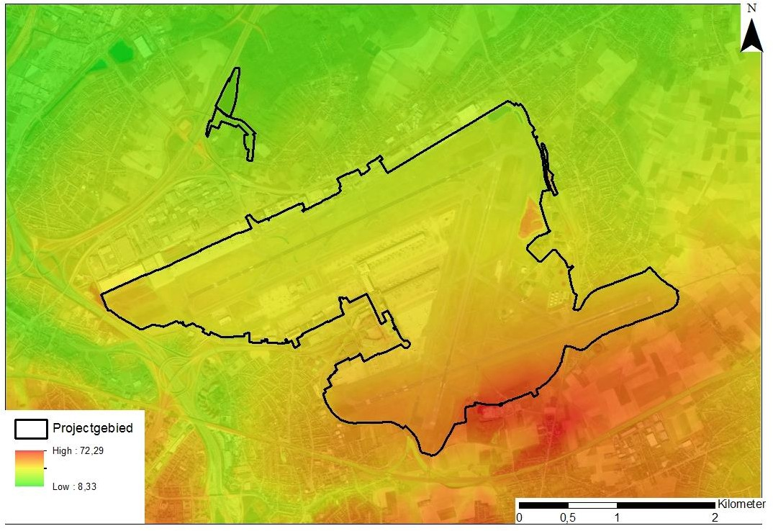

Figure 8-1 : Relief dans la zone du projet (modèle numérique d'élévation Flandre II, modèle numérique de terrain 1 m)

Géologie
Le sous-sol au niveau du projet et de la zone d'étude est principalement constitué d'une fine couche quaternaire (formée au cours des deux millions d'années les plus récentes de l'histoire de la Terre) et de formations tertiaires sous-jacentes.

Sur la base des rapports de forage (source : dov.vlaanderen.be), on peut affirmer que la couche quaternaire est formée par la Formation de Gand. Cette unité formelle se compose principalement de sable de couverture éolien. Il s'agit d'un paquet de sable fin. Cette couche est également caractérisée par la présence de mélanges argileux/loamiques et contient localement des gravats. Cette couche est assez peu perméable et n'est pas aquifère. Au nord de la zone de projet, cette formation est localement absente ou son épaisseur est très limitée (entre 0,1 et 1,5 m). Vers le sud, l'épaisseur du paquet sédimentaire augmente jusqu'à environ 2,5 m.
Sous la couche quaternaire se trouvent les couches tertiaires. La formation de Lede a une épaisseur d'environ 2 à 7 m. Cette formation se compose principalement de sable calcaire fin avec de la glauconite. La Formation de Bruxelles se trouve en dessous. Elle se compose principalement de sable calcaire fin à moyen avec de la glauconite et des bancs de grès. L'épaisseur de cette couche est très variable. Comme la plupart des forages ne sont pas suffisamment profonds, l'épaisseur utilisée est celle du modèle géologique 3D (v3). Dans le sud-est de la zone du projet, des épaisseurs allant jusqu'à 46 m ont été modélisées. La formation de Lede et la formation de Bruxelles sont toutes deux des aquifères (bien) perméables.
Sous la Formation de Bruxelles se trouvent la Formation de Mons-en-Pévèle (sable argileux très fin avec glauconite) et la Formation de Courtrai, riche en argile.
Le forage virtuel est illustré ci-dessous à 5 endroits de la zone du projet (voir Figure 8-2). Au nord (figure 8-3), à l'est (figure 8-4), au sud (figure 8-5) et à l'ouest (figure 8-6). Un forage virtuel situé au centre de la zone du projet est également inclus (figure 8-7).

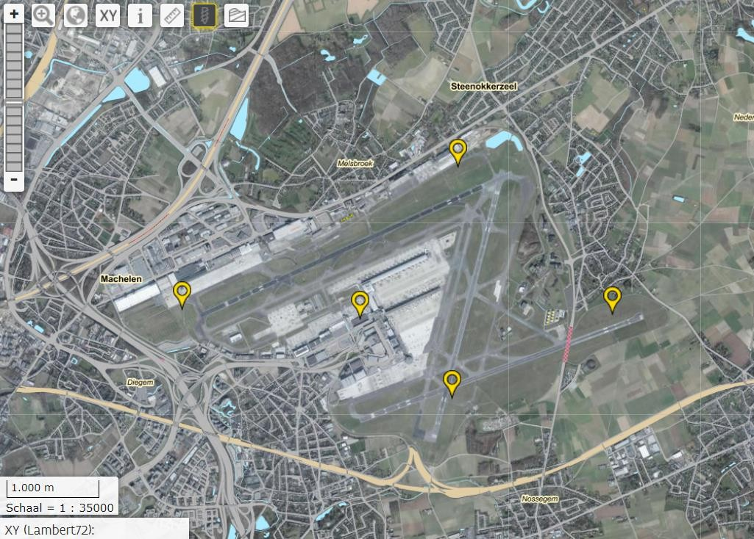

Figure 8-2 : Localisation des forages virtuels (source : DOV)
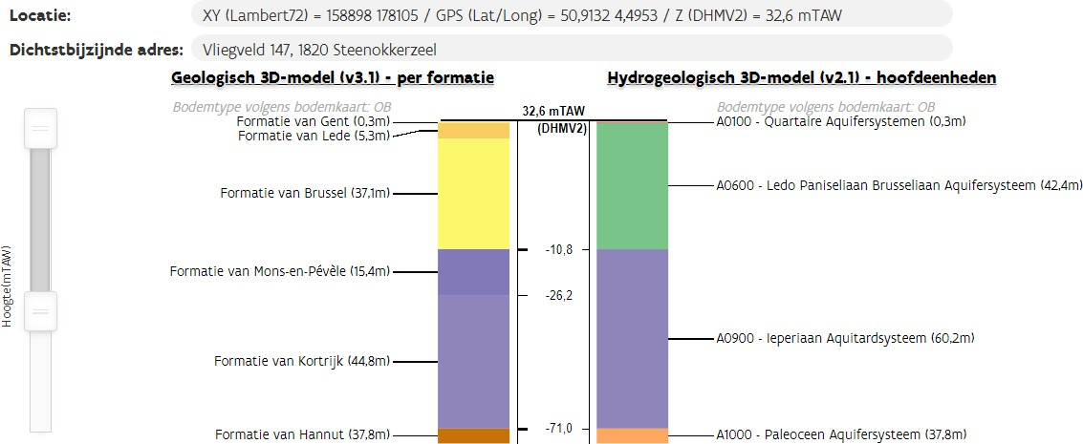

Figure 8-3 : Forage virtuel Nord (Source : DOV)

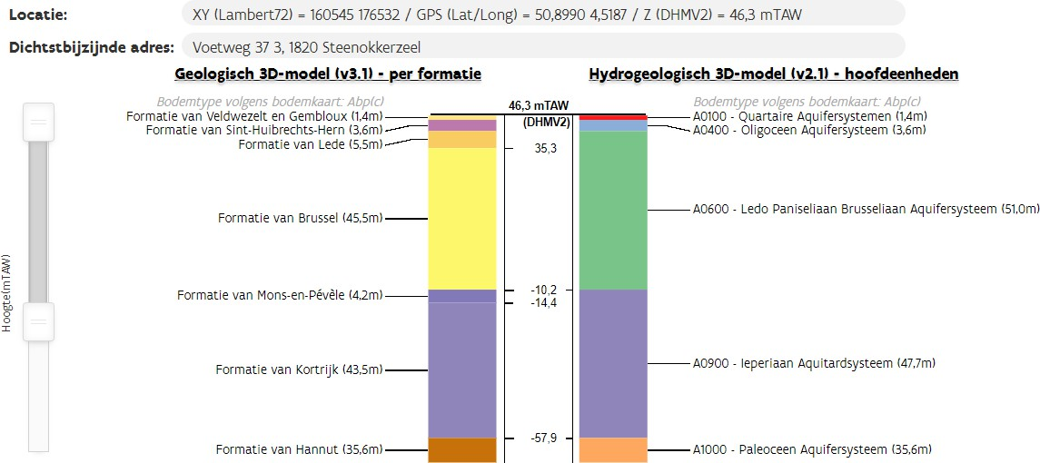

Figure 8-4 : Forage virtuel Est (Source : DOV)
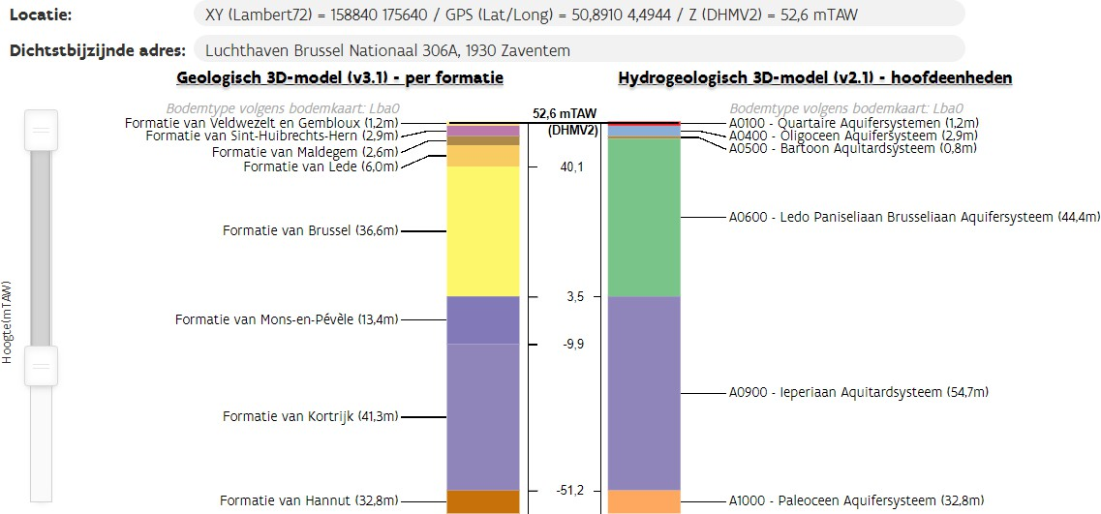

Figure 8-5 : Forage virtuel Sud (Source : DOV)

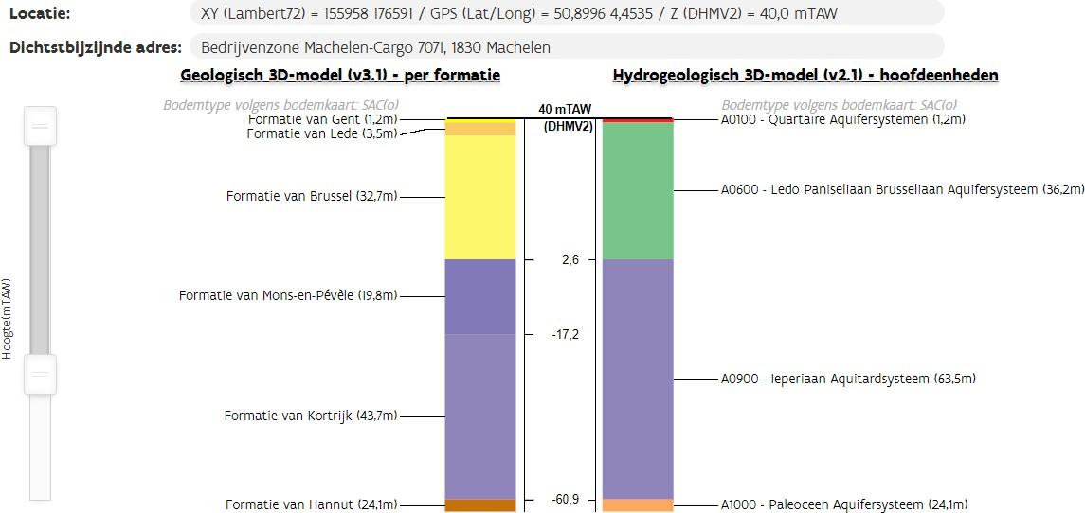

Figure 8-6 : Forage virtuel à l'ouest (Source : DOV)
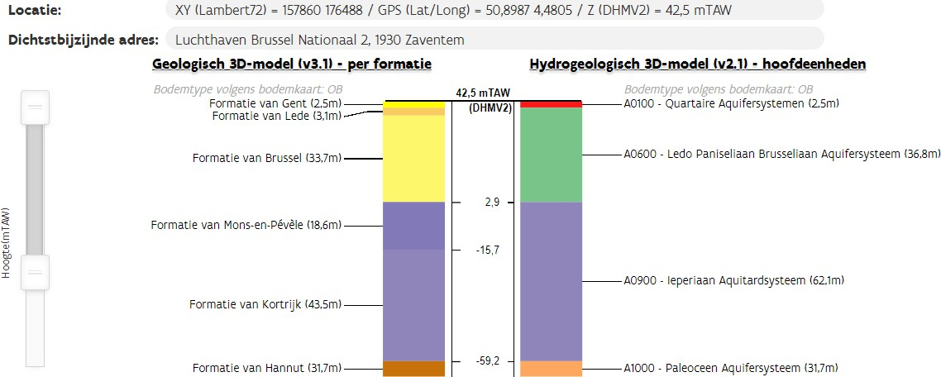

Figure 8-7 : Centrale de forage virtuelle (source : DOV)
Les forages virtuels indiquent parfois la présence de certaines formations qui n'ont pas été décrites dans les rapports de forage et les études de sol précédemment examinés. Il s'agit notamment de la formation quaternaire de Veldwezelt et Gembloux (loess riche en argile) et de la formation tertiaire de Sint-Huibrechts-Hern (composée principalement d'argile et de sable). Ces deux formations sont visibles à la fois sur le forage virtuel à l'est et sur celui-ci au sud et sont situées au-dessus de la formation de Lede. La formation quaternaire de Gand n'est présente dans aucun des deux cas.
Dans le forage virtuel sud, la formation de Maldegem (composée principalement d'argile et de sable) est située entre la formation de Sint-Huibrechts-Hern et la formation de Lede.
La différence d'épaisseur des formations géologiques et leur stratification est démontrée par le profil transversal ci-dessous (NW-SE).

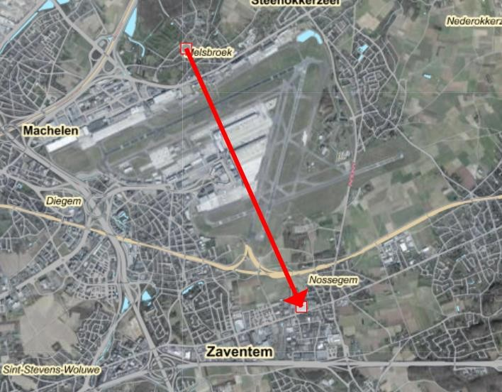
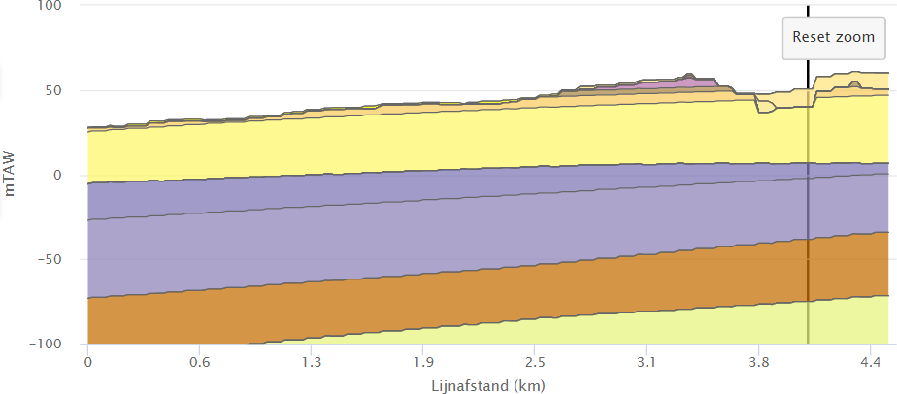
Formation à Courtrai
Formation de M.-et-P.
Formation à Bruxelles

Figure 8-8 : Profil virtuel NO-SE montrant la stratification tertiaire (source : DOV)
En résumé, les conditions géologiques dans la zone du projet et à proximité (zone d'étude) peuvent être représentées comme suit. Les profondeurs indiquées sont approximatives :
Tableau 8-2 : Tableau récapitulatif de l'état géologique

Profondeur | Formation | Texture | Mélange | Perméabilité/nappe phréatique
0 - 2 m-mv | Formation de Gand (Quaternaire)  dépôt) | Sableux à argileux  terreau | Localement contenant des gravats | Peu perméable, non porteur d'eau
2 - 4 à 7 m-mv | Formation de Lede | Sable | Quartz, calcaire | Bon perméable, bien arrosé

4 à 7 - 37 à 47  m-mv (dans le sud-est à  environ 53 m-mv) | Formation de Bruxelles | Sable | Calcaire, grès | Bon perméable, bien arrosé
37 à 47 - 57 m-  mv | Formation de Mons-en- Pévèle | Sable riche en argile | / | Moyennement perméable
> 57 m-mv | Formation de  Courtrai | Argile | / | Non perméable, pas  aquifère

Composition du sol
Les sols comprennent les 1,25 m supérieurs du sol à partir du niveau du sol. D'après la carte des sols, les sols sont principalement désignés comme étant anthropogéniques (type de zone bâtie, OB). En outre, on trouve également des sols sablonneux secs, des loams sableux et des loams. Il convient toutefois de noter que la carte des sols a été établie entre les années 1950 et 1970, ce qui signifie que les différents types de sols ne sont plus présents dans la réalité en raison de la construction et de l'expansion de l'aéroport.
Les types de sols suivants sont présents :
Tableau 8-3 : Types de sols présents dans la zone du projet

Type de sol | Explication | Surface (ha)
Aba0 et Aba0(b) | Sol limoneux sec avec texture B horizontale | 14,8
Aba1 | Sol limoneux sec avec texture B horizontale ou avec peu de  couleur claire B horizontale. | 47,6
Aba(b) | Sol limoneux sec avec horizontalité B texturée ou horizontalité B texturée tachetée. | 8,9
sAba | Sol limoneux sec avec une horizontale B texturée ou avec une horizontale B peu colorée. Du sable A est présent sur  faible profondeur (moins de 75 cm). | 11,2
uAba | Sol limoneux sec à texture horizontale B. L'argile est présente à faible profondeur (moins de 75 cm). L'argile est présente à faible profondeur (moins de 75 cm). | 1,8
xAba | Sol limoneux sec avec une horizontale B texturée ou avec une horizontale B peu colorée. Un substrat (indéterminé) est présent à une profondeur modérée (entre 75 et  125 cm). | 14,8
sAbB | Sol limoneux sec à texture B ou structure B horizontale. Le sable est présent à faible profondeur (moins de 75  cm). | 1
Abp(c) | Sol limoneux sec sans développement de profil. Il y a une texture enterrée B horizontale à une profondeur de moins de 80 cm. | 12,5
Afe | Sol limoneux humide avec une horizontale A noirâtre (de type Chernozem). Il y a une horizontale B texturée et enfouie sur  moins de 80 cm de profondeur. | 1,6
sLAx | Sol limoneux sableux très sec à modérément humide avec  profil indéterminé. Le sable est présent à faible profondeur (moins de 75 cm). | 1,1
sLAx(o) | Sol limono-sableux très sec à modérément humide au profil indéterminé. Le sable est présent à faible profondeur (moins de 75 cm). Le sol est fortement anthropogène.  influence. | 63,2

Type de sol | Explication | Surface (ha)
Lba0 | Sol limono-sableux sec avec une horizontale B texturée ou avec une horizontale B peu colorée. | 61,3
Lba1 | Sol limono-sableux sec avec une horizontale B texturée ou avec une horizontale B peu colorée. | 5,2
sLba | Sol loam sableux sec avec une horizontale B texturée ou avec une horizontale B peu colorée. Le sable est présent sur  faible profondeur (moins de 75 cm). | 21,2
Lca | Sol limoneux sableux modérément sec avec texture B horizontale | 0,4
sLca | Sol limono-sableux modérément sec avec une horizontale B texturée ou une horizontale B peu colorée. Le sable est présent sur  faible profondeur (moins de 75 cm). | 4,8
sLda | Sol limono-sableux modérément humide avec une horizontale B texturée ou une horizontale B peu colorée. Le sable est présent sur  faible profondeur (moins de 75 cm). | 2,1
Lcpd | Sol limono-sableux modérément sec et sans profil. Les matériaux présentent une couleur verdâtre en profondeur (texture Z ou S). | 0,2
uLba | Sol de loam sableux sec avec texture B horizontale | 3,7
LDa1 | Sol limoneux sableux humide de texture B horizontal ou avec  petite couleur claire B horizontale. | 1,7
uLDa | Sol limono-sableux modérément sec à modérément humide de texture B. L'argile est présente à faible profondeur (moins de 75 cm). L'argile est présente à faible profondeur (moins de 75 cm). | 1,5
OB | Sol accumulé | 533,3
OE | Terrains artificiels | 9,5
ON | Terrain surélevé | 2,7
OT | Sols fortement dégradés | 1,6
PAC(o) | Sol très sec à modérément humide de limon sableux léger à structure B horizontale ou fortement tacheté, émietté  texture B horizontale. L'influence anthropique est forte. | 27,7
SAC(o) | Sable lemming sec à texture (émiettée) B  horizontale. L'influence anthropique est forte. | 11,7
SACd | Sable limoneux sec avec texture B horizontale (émiettée). Les matériaux présentent une couleur verdâtre en profondeur (texture Z ou S). | 4,7
UDx | Sol argileux lourd faiblement à modérément gleyifié avec une teneur en eau indéterminée.  profil | 0,8

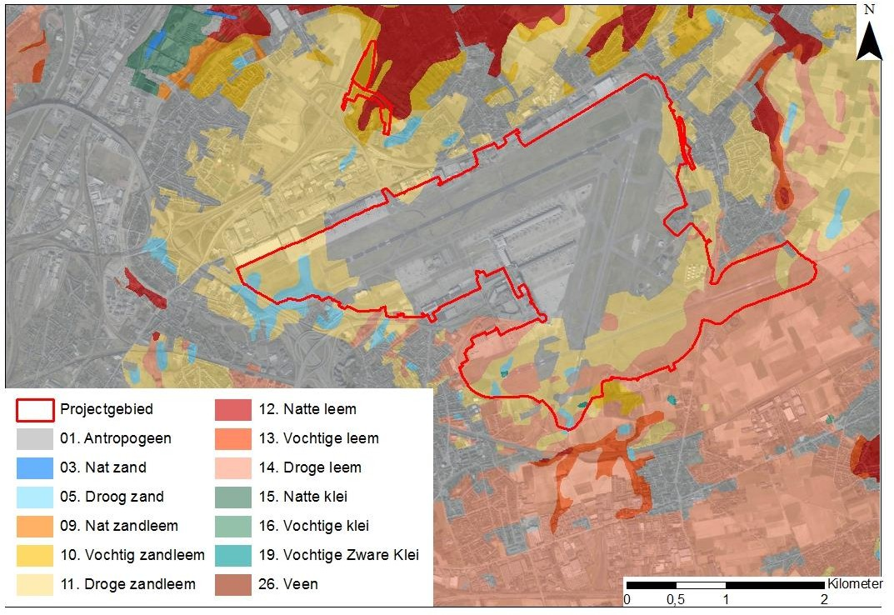

Figure 8-9 : Carte des sols (Source : Geopunt)

Développement du profil
Un profil pédologique est le résultat d'un processus de développement au cours duquel des horizons se forment dans un matériau parental. La présence ou l'absence d'un profil pédologique et son type peuvent également être déduits de la carte pédologique (figure 8-9).
Les sols présents dans la zone du projet sont principalement des sols anthropogéniques. Les sols anthropogéniques n'ont pas de profil développé. Les sols de la zone du projet qui ne sont pas cartographiés comme des sols anthropogéniques ont dans la plupart des cas une texture B horizontale ou aucun développement de profil.
Tableau 8-4 : Profils présents dans la zone du projet

Développement du profil |  | Surface (ha)
a | avec texture B horizontale ou avec peu de couleur claire B horizontale | 201,2
a + b | avec des classes de développement de profil a et b | 1,0
c + f | avec des classes de développement de profil c et f | 44,1
e | avec l'horizontale A noirâtre (de type Tchernozem) | 1,6
p | sans profilage | 12,7
x | avec un développement de profil indéfini | 65,1
/ | sols anthropiques | 547,1

Avec classe de développement de profil b = sols avec structure (ou avec une couleur peu évidente) B horizont ;
Avec la classe de développement de profil c = sols avec horizontalité B très marbrée (ou émiettée) (sol lessivé) ;
Avec la classe de développement de profil f = sols avec peu d'humus clair ou/et de fer horizontal B (sols podzoliques bruns).
Etant donné que la carte des sols est largement dépassée, on peut supposer que certains de ces sols ont déjà été revêtus et n'ont plus de profil (de valeur) dans la situation actuelle. On peut dire que le sol a déjà été perturbé par les infrastructures présentes.
Indépendamment de toute fonction d'utilisation, un sol peut être considéré comme précieux d'un point de vue scientifique ou sociétal. En effet, le développement d'un profil pédologique est généralement un processus qui s'étend sur des milliers d'années dans des conditions spécifiques telles que l'influence du matériau parental, du substrat, du climat, de la géomorphologie et de l'hydrologie, de la faune et de la flore, et de l'homme. Ainsi, un profil pédologique reflète l'histoire naturelle et culturelle d'un site particulier. La préservation et la protection des sols de valeur existants en Flandre sont importantes pour la préservation du patrimoine pédologique. La valeur des différents profils dans la zone du projet a été vérifiée par rapport aux critères d'identification des sols de valeur patrimoniale en Flandre.
Les terres situées dans la zone du projet ne sont pas incluses dans la base de données des "sols de valeur patrimoniale" de l'Union européenne.
Flandres".

Compactage du sol
Le compactage du sol par le piétinement se produit lorsque la pression des véhicules utilisés dépasse la capacité de charge du sol.
La sensibilité au compactage du sol peut être déduite de la série de sols indiquée sur la carte des sols. La zone du projet est principalement constituée de sols anthropogéniques. Dans une large mesure, ces sols sont également entièrement pavés, ce qui les rend peu sensibles au tassement du sol. Entre les surfaces pavées (pistes, voies de circulation, aires de trafic) se trouvent des zones herbeuses. En outre, des sols limoneux secs à modérément humides et des sols limoneux sableux sont également présents dans la zone du projet d'après la carte des sols (périmée). Ces sols sont généralement peu sensibles au compactage. Aucun sol argileux n'est présent dans les contours de la zone du projet.

Qualité des sols
Gestion des catastrophes
Brussels Airport dispose d'un plan d'urgence environnementale qui comprend des procédures de communication et de suivi en cas de catastrophe. En cas d'incidents présentant un risque de pollution des eaux (souterraines), du sol et de l'air, divers scénarios et mesures sont décrits dans le plan d'urgence environnementale.
décrit les mesures correctives à prendre pour éviter une aggravation de la contamination et un éventuel suivi/remédiation supplémentaire.
Enquêtes sur les sols de l'OVAM
La base de données de l'OVAM pour les études de sol en Flandre (consultation du 09/09/2022) montre que plusieurs études de sol ont été réalisées dans la zone du projet. Il s'agit notamment des numéros de dossier ci-dessous (type d'affectation le plus élevé) :

- Études d'évaluation finale : 17612, 22824, 23626, 24455, 28593
- Projets d'assainissement des sols : 2502, 2553, 2548, 7933, 10706, 23626, 24524, 35533, 90418
- Levés pédologiques descriptifs : 1207, 2502, 2543, 2553, 7933, 7972, 12367, 12876,
13978, 17904, 19053, 24524, 28289, 28294, 29039, 58482, 90982
- Études exploratoires du sol : 2540, 2541, 2542, 2544, 3715, 5123, 5638, 5880, 6141,
6677, 6801, 7572, 7791, 8186, 8497, 10862, 12311, 13346, 13977, 16469, 16476, 16784,
16862, 17612, 18433, 19104, 22550, 22824, 22996, 23229, 23764, 23792, 24457, 24484,
24954, 26411, 28294, 28589, 28590, 28593, 30131, 30845, 31343, 31533, 33938, 35080,
35534, 36006, 37071, 50499, 51147, 51405, 54147, 54174, 54574
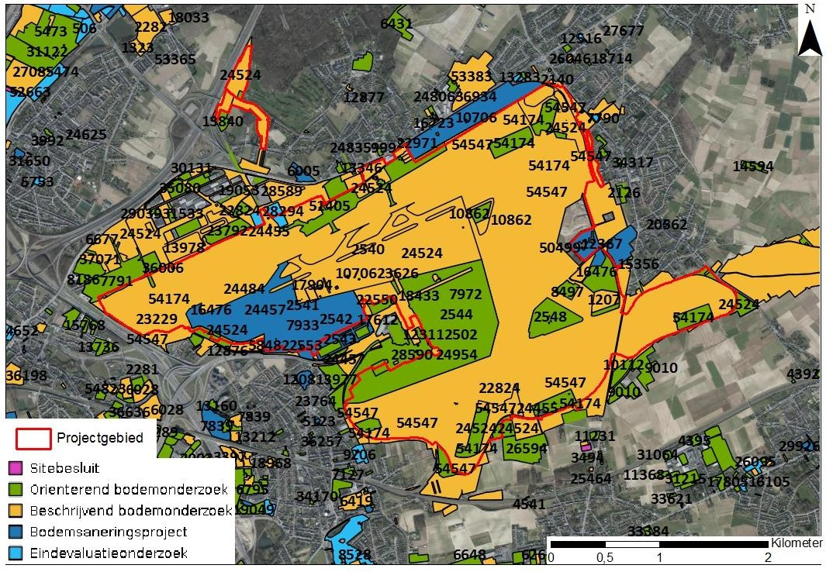

Figure 8-10 : Localisation des études de sol (OVAM, consultation 09/09/2022)
Les fichiers de sol de l'OVAM couvrent généralement une grande superficie. Une base de données des sols est gérée par Brussels Airport Company et contient les études de sol pertinentes (études de sol exploratoires, descriptives descriptives et projets d'assainissement du sol/études d'évaluation finale) pour les parcelles cadastrales sur le territoire de Brussels Airport :
Base de données des sols Brussels Airport Company (situation actuelle)
Dans la zone du projet, sur le site de Brussels Airport, il y a plusieurs terrains où une contamination du sol (et des eaux souterraines) est connue. La base de données des sols de Brussels Airport Company fournit, entre autres, un aperçu des études de sol qui ont été soumises à l'OVAM pour les différents terrains. La base de données des sols est mise à jour annuellement. Ci-dessous

Chaque parcelle où la contamination est actuellement connue/présente est décrite par sous-zone dans la zone du projet (source : Base de données des sols 2021, BAC+ informations supplémentaires BAC période 2022- 2023) :
Terminal de zone
- Bâtiment 34 (23081_E_0648_00_K_000)
  - Contamination historique du sol par des HAP (pas d'assainissement nécessaire)
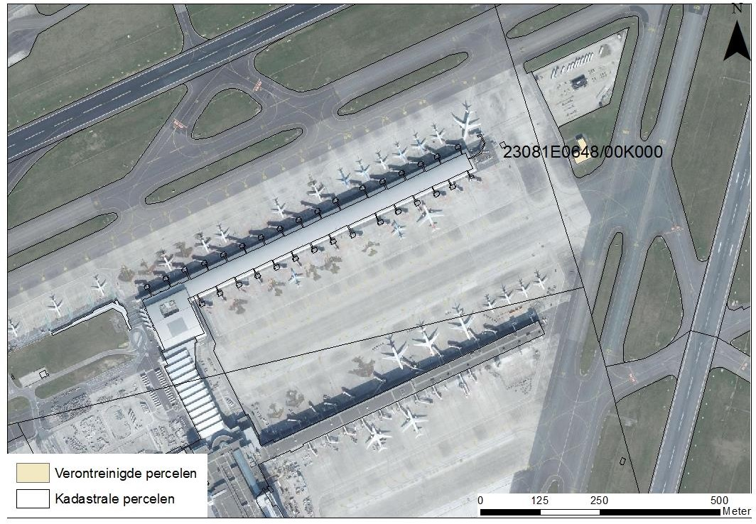

Figure 8-11 : Zone de parcelles contaminées Terminal
Zone Nord
- Bâtiment 109 (23051_A_0215_00_N _000)
  - contamination par des huiles minérales dans le sol près d'un réservoir de diesel en surface avec pompe de distribution (aucune mesure d'assainissement n'est nécessaire)
- Bâtiment 112/128 (23051_A_229_00_H_000, 23051_A_0235_00_A_000)
  - Les réservoirs ont été retirés de la zone de la parcelle de dispersion. Il y a une contamination historique (résiduelle) du sol par de l'huile minérale (pas d'information sur les besoins d'assainissement enregistrés dans la base de données sur les sols).
- Bâtiment 117d (Lufthansa Technik) (23051_A_0185_00_N_002)
  - L'assainissement est terminé pour la contamination mixte. Une contamination résiduelle subsiste, mais il ne s'agit pas d'une parcelle source (aucun assainissement n'est nécessaire).

  - Nouvelle contamination du sol par de l'huile minérale près de la table de dégraissage (pas d'assainissement nécessaire)
- Bâtiment 125 (23051_A_0210_00_G_000)
  - Ce site concerne un ancien îlot de pompage. Le sol et les eaux souterraines sont contaminés par des huiles minérales et des BTEX (¹ ) (assainissement nécessaire). La surveillance des eaux souterraines est en cours dans l'attente d'un assainissement lors du réaménagement.
- Bâtiment 126 (23051_A_0222_00_A_00)
  - HAP² -pollution dans la partie solide de la terre à proximité des réservoirs hors sol (aucune mesure d'assainissement n'est nécessaire)
- Zone ex-décharge (au sud de sud de bâtiment 129) (23051_A_0233_00_C_000, 23051_A_0233_00_D_000:)
  - Contamination historique du sol et des eaux souterraines par des huiles minérales et des BTEX (assainissement nécessaire). La surveillance des eaux souterraines est en cours dans l'attente d'un assainissement lors du réaménagement.
- Bâtiment 160 (23051_A_0210_00_G_000)
  - Contamination du sol par des huiles minérales (pas d'assainissement nécessaire)
- Réservoirs de dégivrage de zone (23051_A_0182_00_H_000, 23051_A_0229_00_D_000)
  - Diagramme de dispersion mélangé avec une contamination historique prédominante des eaux souterraines par le potassium et l'ammonium (pas d'assainissement du sol nécessaire)

1 Groupe d'hydrocarbures aromatiques, en particulier le benzène, le toluène, l'éthylbenzène et le xylène.
² Hydrocarbures aromatiques polycycliques : substances organiques composées de deux anneaux de benzène ou plus. Les HAP se forment lors de la combustion incomplète ou de la carbonisation de divers matériaux contenant du carbone.

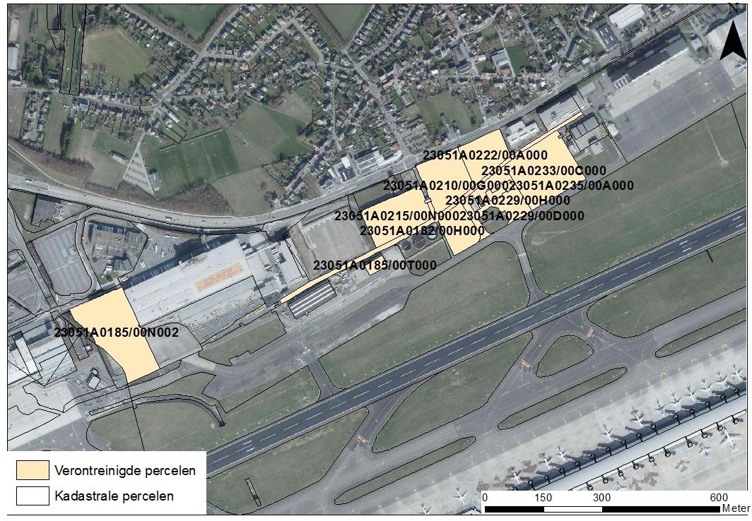

Figure 8-12 : Zone de parcelles contaminées Nord

Zone Tech. Nord
- Zone bâtiments 4, 5, 6, 7 (23094_A_0020_00_A_000)
  - Contamination historique par l'essence dans le sol et les eaux souterraines à proximité de l'ancien réservoir d'essence de la Sabena dans le bâtiment 5 (aucune mesure d'assainissement requise)
  - Contamination historique des eaux souterraines par des COVl³ et du nickel (assainissement nécessaire pour la contamination par les COVl). La surveillance des eaux souterraines est en cours dans l'attente de l'assainissement du site en cours de redéveloppement.
  - Contamination historique du sol et des eaux souterraines par des huiles minérales et des BTEX (aucun besoin d'assainissement)
  - Contamination historique des eaux souterraines par le chrome (pas d'assainissement nécessaire)
  - Contamination historique des eaux souterraines par le trichloréthylène (pas d'assainissement nécessaire)

³ Hydrocarbures chlorés volatils

  - Contamination historique des eaux souterraines par le chrome et le trichloréthylène (pas de nécessité d'assainissement). La surveillance des eaux souterraines est assurée dans l'attente d'un assainissement lors du réaménagement.
- Bâtiment 8 (23094_A_0009_00_B_000) :
  - Parcelles éparses contamination historique du sol et des eaux souterraines par des huiles minérales, des BTEX et de l'éther méthylique de tert-butyle (MTBE) et contamination des eaux souterraines par des COVl (assainissement nécessaire)
  - Parcelle d'épandage contamination historique des eaux souterraines par les COVL et le nickel (assainissement nécessaire pour la contamination par les COVL)
- Bâtiment 24 (23094_A_0017_00_C_002)
  - Parcelle source contamination historique des eaux souterraines par les COVL et le nickel (assainissement nécessaire pour la contamination par les COVL)
- Bâtiment 24b (23094_A_0023_00_E_002)
  - Parcelle source contamination historique des eaux souterraines par les COVL et le nickel (assainissement nécessaire pour la contamination par les COVL)
- Zone bâtiment 24 (23094_A_0018_00_C_000)
  - Parcelles éparses contamination historique du sol et des eaux souterraines par des huiles minérales, du BTEX et du MTBE et contamination des eaux souterraines par des COVl (assainissement nécessaire)
  - Parcelle d'épandage contamination historique des eaux souterraines par les COVL et le nickel (assainissement nécessaire pour la contamination par les COVL)
- Zone Old Fuelfarm (23051_A_0273_00_R_000 et 23051_A_0274_00_Z_000)
  - Contamination historique par des huiles minérales (des mesures correctives ont été prises, il existe une contamination résiduelle qui ne constitue pas une menace sérieuse)
- Bâtiment 57 (23094_A_0046_00_H_004)
  - Diagramme de dispersion de la contamination historique des eaux souterraines par les COVL et le nickel (nécessité de remédier à la contamination par les COVL)
- Zone bâtiment 60 (23051_A_0274_00_S_002, 23051_A_0249_00_A_000)
  - Contamination par des huiles minérales mélangées à proximité d'une ancienne pompe de distribution (contamination résiduelle dans le sol et les eaux souterraines après assainissement). Le BSP a été établi, la surveillance des eaux souterraines est actuellement en cours dans l'attente de l'assainissement.
- Zone bâtiment 63 (23051_A_0268_00_G_000)
  - Contamination historique du sol par de l'huile minérale à proximité des réservoirs souterrains de HRS (aucune mesure d'assainissement n'est nécessaire)
- Tablier 60 (23094_A_0046_00_P_009), TWY R2 (23094_A_0046_00_E_008), bâtiment 66c (23094_A_0046_00_R_006)

  - Diagramme de dispersion de la contamination historique des eaux souterraines par les COVL et le nickel (nécessité de remédier à la contamination par les COVL)
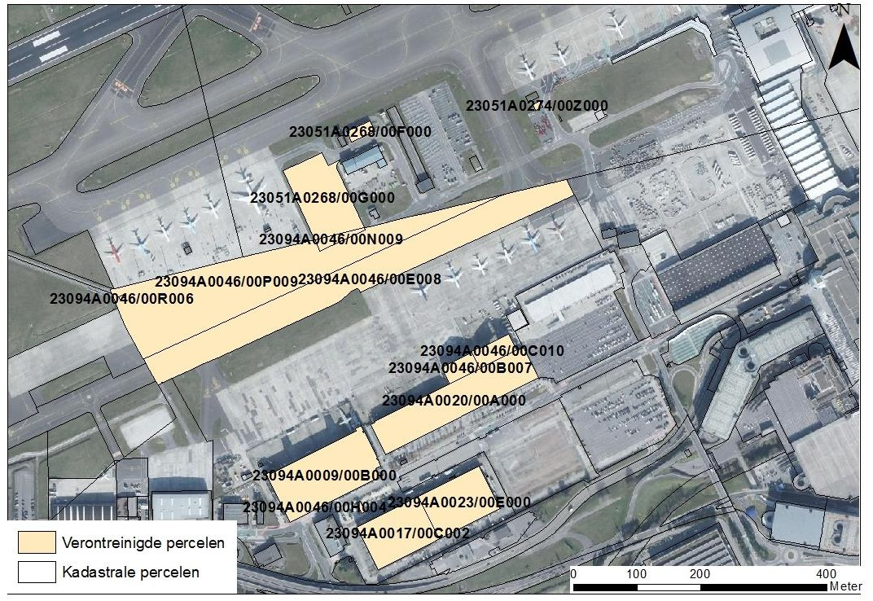

Figure 8-13 : Parcelles contaminées Tech. Nord
Zone Tech. Sud
- Bâtiment 31 (23094_A_0046_00_X_008) :
  - Contamination historique par les COVl et le nickel (pas d'assainissement nécessaire)
  - Diagramme de dispersion de la contamination historique du sol et des eaux souterraines par les huiles minérales, le BTEX et le MTBE et de la contamination des eaux souterraines par les COVl
- Zone bâtiment 40 (23094_A_0072_00_K_000, 23094_A_0072_00_G_000, 23094_A_0046_00_S_010)
  - Zone de la station DCM : nouvelle contamination. Les travaux d'assainissement seront réalisés conjointement avec les travaux d'assainissement du bâtiment 28.
  - Zone du bâtiment 40 : parcelle de dispersion de la contamination historique par les COVl et le nickel (pas d'assainissement nécessaire)
  - Zone du site de la citerne mobile ACC : contamination du sol et des eaux souterraines identifiée (pas d'assainissement nécessaire)

  - Réservoirs souterrains de la zone inconnue - ancienne usine de distribution de carburant : contamination du sol et des eaux souterraines par des huiles minérales (pas d'information sur la nécessité d'un assainissement enregistrée dans la base de données sur les sols).
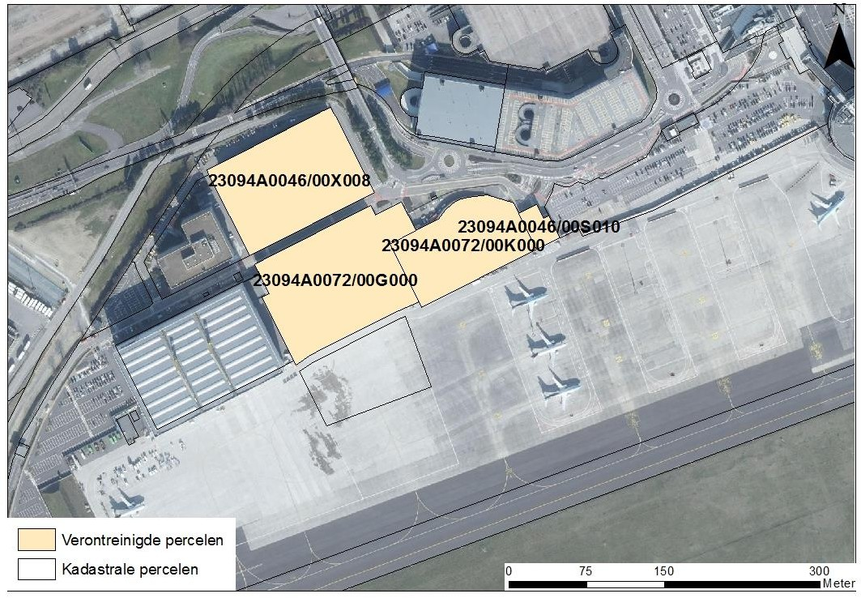

Figure 8-14 : Parcelles contaminées Tech. Sud
Zone d'aviation générale
- Zone bâtiment 26 (23015_A_0046_00_C_000) :
  - Contamination historique des eaux souterraines par des COVl (pas d'assainissement nécessaire)

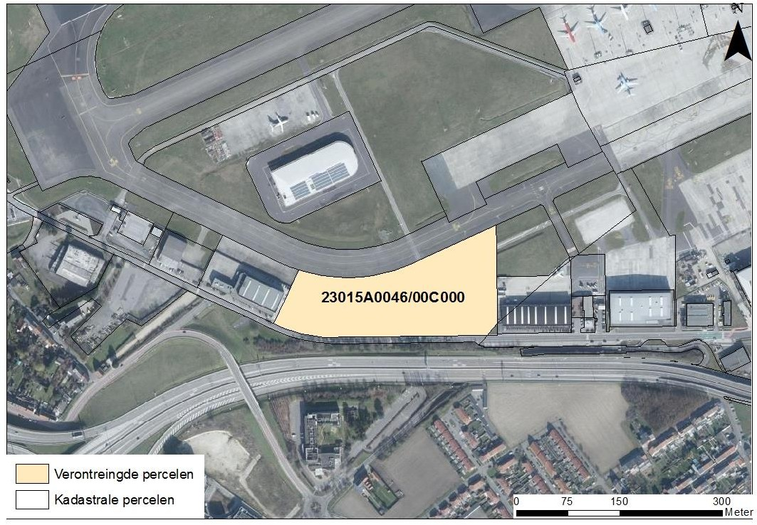

Figure 8-15 : Parcelles contaminées Zone d'aviation générale
Zone CANAC
- Zone bâtiment 202/203 (23081_D_0124_00_T_000)
  - Parcelle de dispersion contamination mixte - essentiellement historique - par des huiles minérales et des BTEXN⁴ (pas d'information sur les besoins d'assainissement enregistrés dans la base de données sur les sols).
- Bâtiment 212 (23081_D_0016_00_K_000)
  - Contamination historique des eaux souterraines près de KWS par des COVl et des huiles minérales flottantes (assainissement nécessaire). L'excavation de la zone centrale a été réalisée.
La surveillance des eaux souterraines est en cours et un BSP par étapes (2e ) est en préparation.
  - Contamination historique du sol et des eaux souterraines par des huiles minérales et des BTEX (pas d'assainissement nécessaire)
- Bâtiment 213 (23081_D_0086_00_B_000)
  - Zone d'épandage, parc de stockage et stockage de solvants. Il y a une contamination historique (pas d'assainissement nécessaire).

4 Groupe d'hydrocarbures aromatiques, en particulier le benzène, le toluène, l'éthylbenzène, le xylène et le naphtalène.

- Zone bâtiment 216 (réservoir hors sol) (23081_D_0055_00_F_000) :
  - Contamination historique (résiduelle) (pas d'assainissement nécessaire)
- Zone Hydrant Refuelling System depot (23081_D_0124_00_R_000)
  - Contamination historique du sol par de l'huile minérale + présence d'huile minérale dans les eaux souterraines à la suite d'une catastrophe (pas d'assainissement nécessaire)
- Zone au nord du bâtiment 203 (23081_D_0124_00_F_000)
  - Le site source présente une contamination mixte - essentiellement historique - par des huiles minérales et des BTEXN (aucune information sur les besoins d'assainissement enregistrés dans la base de données sur les sols).
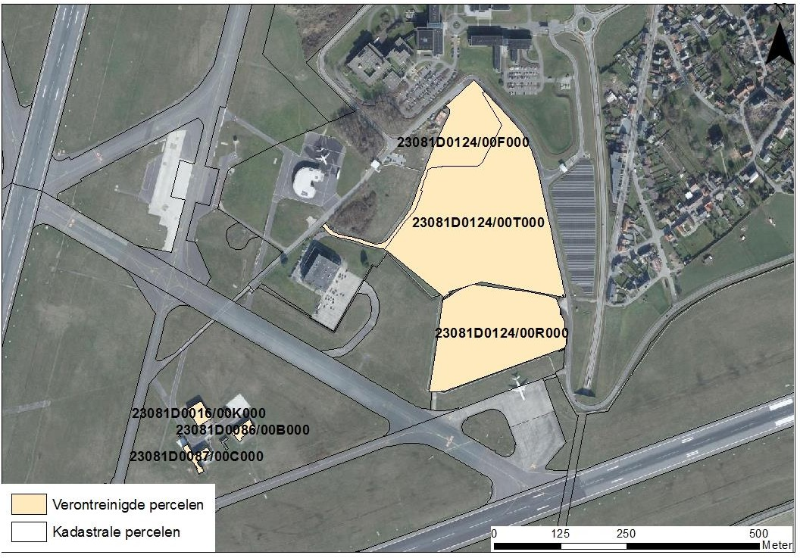

Figure 8-16 : Zone de parcelles contaminées CANAC

Zone Sud
- Bâtiment 319 (23094_A_0170_00_W_002) :
  - Contamination résiduelle après assainissement (aucune autre action requise)
- Zone bâtiment 319 (23094_A_0170_00_G_003)
  - Une contamination résiduelle a subsisté après l'assainissement près du bâtiment 319 (aucune autre action n'a été nécessaire).

- Accident de zone Kalitta (23094_A_0200_00_D_000)
  - Contamination résiduelle par la paraffine dans la partie solide du sol (aucune autre action requise)
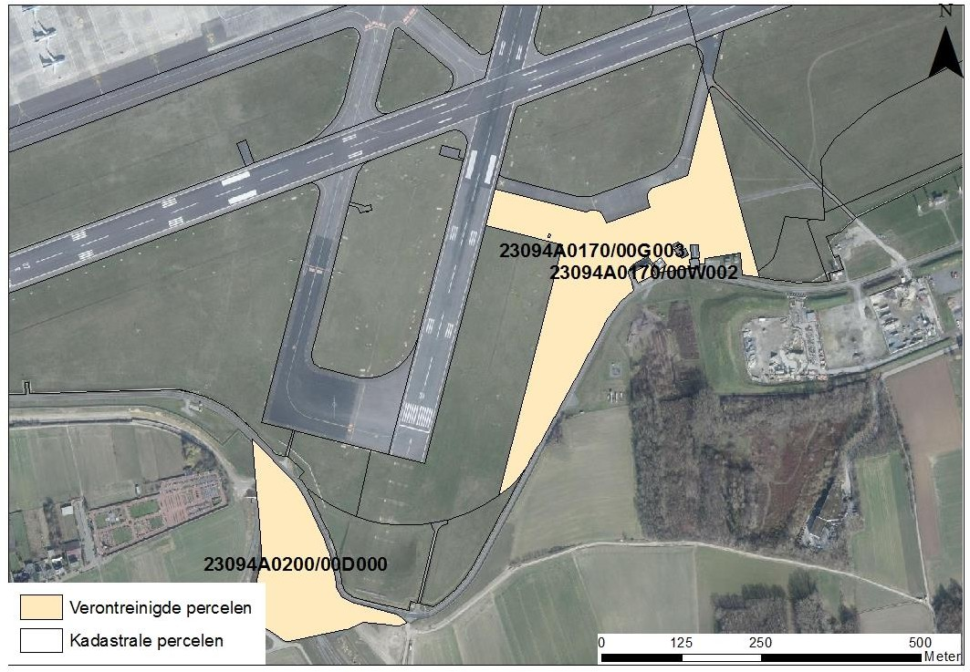

Figure 8-17 : Zone sud des parcelles contaminées
Zone Cargo
- Bâtiment 701 (23051_A_0086_00_R_000) et parcelle attenante (23051_A_0086_00_X_000)
  - Contamination résiduelle après assainissement (pas d'assainissement nécessaire)
- Bâtiment 711 (ancien site de Continental Pharma) (23047_C_0372_00_L_000)
  - Parcelle source contamination historique des eaux souterraines par le toluène, le chlorobenzène, le carbaryl et les crésols provenant du sous-sol d'une ancienne décharge (aucune mesure d'assainissement n'est nécessaire)
  - Contamination historique des eaux souterraines par du tétrachlorométhane provenant de l'ancienne fosse mortuaire (pas d'assainissement nécessaire)
- Bâtiment 722 (23047_C_0355_00_F_000)
  - Sur la base de l'IBO, dépassement de la norme d'assainissement du sol pour le nickel (pas de menace sérieuse) (pas de parcelle emblématique, pas d'information sur la nécessité d'un assainissement enregistrée dans la base de données sur les sols).
- Bâtiment 730 (23047_C_0364_00_F_000)

  - Contamination historique des eaux souterraines par le nickel (pas d'assainissement nécessaire)
- Bâtiment 739 (23047_C_0361_00_A_000)
  - Contamination par des huiles minérales près d'un réservoir souterrain (pas de site vide, un projet d'assainissement du sol a été soumis en 2016, les eaux souterraines sont actuellement surveillées).
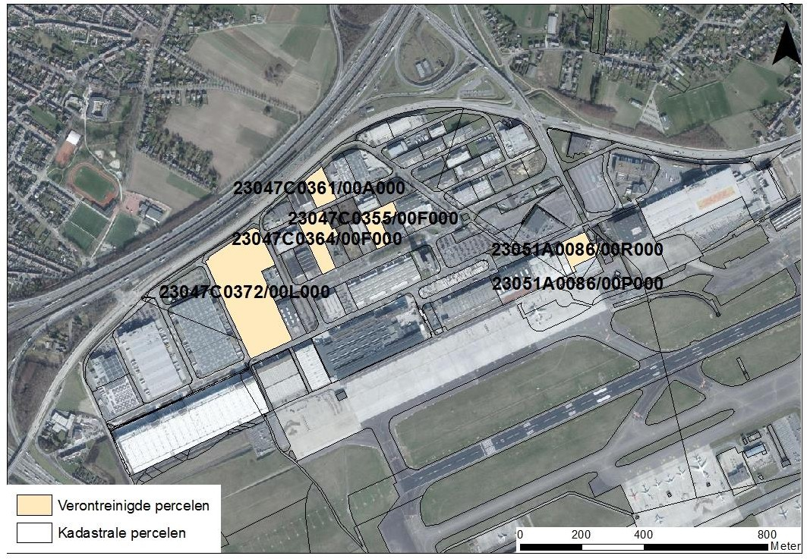

Figure 8-18 : Zone de parcelles contaminées Cargo
Projets d'assainissement des sols en cours/récemment achevés
La liste ci-dessus fait état d'un besoin d'assainissement pour plusieurs parcelles. Plusieurs projets d'assainissement du sol sont actuellement en cours :
- Old Fuel Farm : la surveillance des eaux souterraines est en cours en attendant l'assainissement pendant le réaménagement. Un expert en assainissement des sols est en cours de désignation.
  - Complexe nord : il y a une contamination historique due à d'anciennes activités ex-Sabena : maintenance d'avions et station-service Saca. Le sol est également contaminé par des huiles minérales, du BTEX et du MTBE, et les eaux souterraines par des huiles minérales, du BTEX, du MTBE et des COVL. Une couche flottante est présente. Un premier BSP a été finalisé en 2015. La surveillance effectuée en 2017 a révélé des concentrations stables d'huile minérale, de BTEX, de MTBE et de COVl. La surveillance en 2018 a également montré une concentration stable d'huile minérale, de BTEX, de MTBE et de VOCl, mais des actions supplémentaires ont été nécessaires pour le 1,4-dioxane. En outre, la contamination historique des eaux souterraines par le chrome et le

présence de trichloréthylène. Des essais pilotes ont été réalisés dans le passé en vue de l'assainissement du sol. La surveillance des eaux souterraines est en cours en prévision de l'assainissement lors du réaménagement. Un expert en assainissement des sols est en cours de désignation.
- Bâtiment 40d : Un projet d'assainissement du sol (BSP) est en cours. L'assainissement sera réalisé en même temps que l'assainissement du sol du parking P28. Un expert en assainissement des sols est en cours de désignation.
- Bâtiment 125 : La surveillance des eaux souterraines se poursuit jusqu'à ce que l'assainissement du sol puisse être réalisé dans le cadre du réaménagement. Un expert en assainissement des sols est en cours de désignation.
- Bâtiment 133 : la surveillance des eaux souterraines se poursuit jusqu'à ce que l'assainissement du sol puisse être réalisé dans le cadre du réaménagement. Un expert en assainissement des sols est en cours de désignation.
- Bâtiment 212 : un assainissement du sol par excavation a déjà été effectué. Un projet d'assainissement des eaux souterraines est en cours de réalisation et la surveillance des eaux souterraines est en cours. Un expert en assainissement du sol est en cours de désignation.
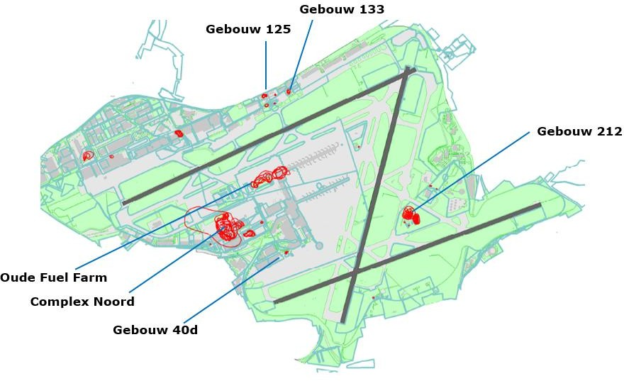
Figure 8-19 : Projets d'assainissement des sols en cours (état 2020)
Autres
A l'est du site de l'aéroport, à l'ouest de Skeyes, se trouvent les "Montagnes de Canac". Il s'agit d'un amas de terre d'environ 700 000 m³ qui se trouve en grande partie (75 %) sur un terrain appartenant à l'État belge.

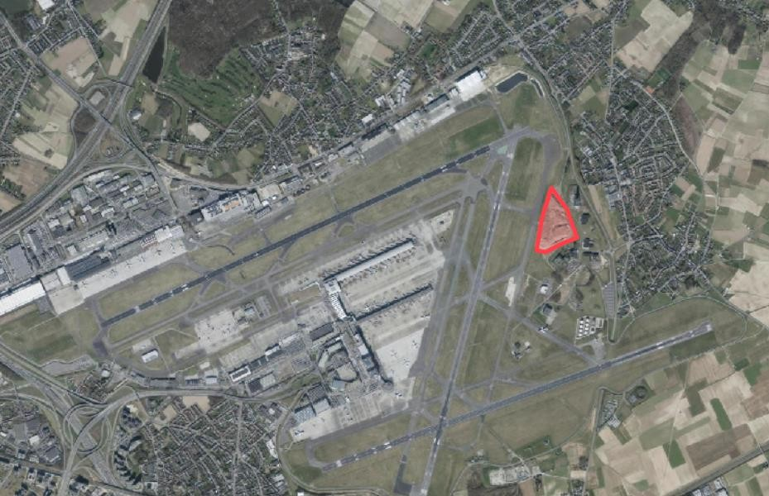
Figure 8-20 : Lieu "Canacse Bergen" (source : Geopunt, désignation propre)
Les sols situés ici ont un caractère historique et proviennent probablement de.. :
- Construction de trottoirs à l'aéroport dans le cadre du plan de développement Zaventem 2000 (période 1989 - 1995 - ex RLW - Regie Der Luchtwegen)
- Extension du terminal et construction de la jetée B (ex BATC)
- Extension du bassin tampon du Brucargo (ex RLW)
Selon la communication (BAC, 2023), à l'avenir, ces terrains feraient l'objet d'une étude commandée par la DGLV, après quoi il serait possible de déterminer ce qu'il convient d'en faire.
Qualité des sols au niveau des nouveaux éléments et des interventions d'optimisation
En particulier, cette description de la situation de référence examine de plus près la qualité du sol aux endroits où des travaux de terrassement et de drainage sont prévus. Il s'agit en premier lieu des endroits où l'extension future du terminal et la réalisation de la plate-forme intermodale auront lieu. Ces emplacements se trouvent à proximité du terminal actuel, au nord du parking P1.

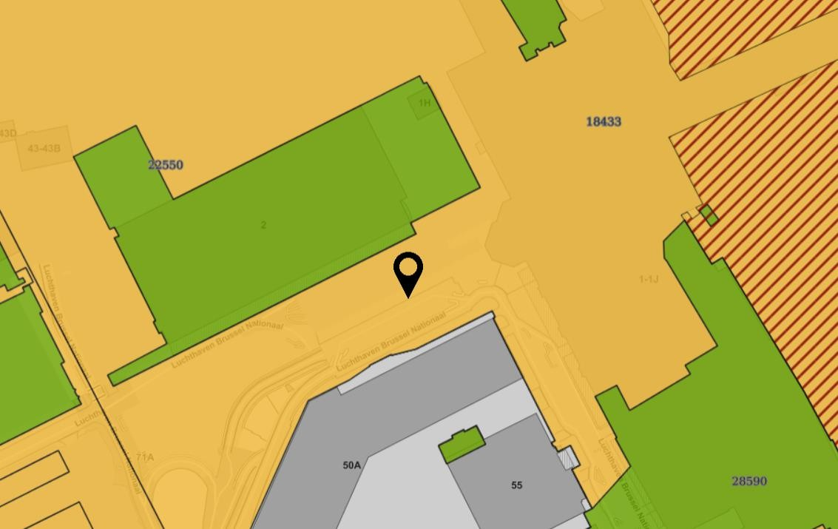
Figure 8-21 : Fiches de sol de l'OVAM (vert : étude de sol exploratoire, jaune : étude de sol descriptive) sur le site où l'extension du terminal et le pôle intermodal doivent être réalisés (source : géolocalisation OVAM, consultée le 10/10/2022).
Les dossiers les plus récents de l'OVAM concernant ces nouveaux éléments sont résumés ci-dessous :

Fichier OVAM | Description de la pertinence
24484 (OBO, 09/02/2022) | Pas de décision sur cette zone.
22550 (OBO, 18/07/2017) | L'étude exploratoire du sol indique la présence de substances suspectes, notamment de l'huile minérale, des métaux lourds, des HAP, des BTEX, des COV et des glycols. Cependant, la zone d'investigation de cette étude de sol est plus large que la zone de projet des futures interventions et comprend des parties des aires de trafic 50 et 51 ainsi que les bâtiments 3 et 4. On s'attend à ce que la contamination soit plus susceptible d'être localisée dans ces zones.
803022 (BBO, 13/11/2017) | Pas de décision sur cette zone.

En outre, les fichiers OVAM les plus récents sont également décrits (le cas échéant) au niveau des interventions d'optimisation (voir description au chapitre 2 - description du projet) :
L'intervention 1 est située dans les contours du projet d'assainissement des sols avec le numéro de dossier 90418 (02/12/2020) : Le 20/06/2019, dans la zone de cette parcelle (parcelle cadastrale

23081D0055/00F000), une catastrophe s'est produite au cours de laquelle une contamination à la paraffine s'est produite dans la partie solide de la terre. La contamination identifiée présente un risque de diffusion. Comme il s'agit d'une contamination nouvelle, elle doit être assainie. La contamination a déjà été partiellement excavée dans le cadre des mesures prises immédiatement après la catastrophe. Un projet d'assainissement du sol a été soumis en 2016 par Safran Aircraft Engines (responsable de cette catastrophe), dans le cadre duquel les eaux souterraines seront surveillées jusqu'à la démolition du bâtiment (prévue dans un délai de 15 ans). Ensuite, une excavation avec drainage des eaux souterraines sera réalisée.
Les interventions 4, 10, 12 et 13 se situent à l'intérieur des contours du projet d'assainissement des sols 7933. Dans cette zone (entourant les bâtiments 7, 7a, 8, 13 et 24 - également connu sous le nom de Complexe technique Nord), la contamination historique du sol se produit dans la partie solide du sol et des eaux souterraines avec de l'huile minérale, du BTEX et du MTBE. Les eaux souterraines contiennent également des COVl. La contamination des eaux souterraines par le BTEX, le MTBE et les COVl est très secondaire par rapport à la contamination des eaux souterraines par l'huile minérale. Le risque de dispersion est plutôt limité. Un projet d'assainissement du sol par étapes (dossier OVAM n° 7933) a été élaboré (atténuation naturelle
+ surveillance annuelle des eaux souterraines pendant une période (minimale) de 30 ans) en attendant l'assainissement pendant le réaménagement. Il a également été indiqué qu'il convenait de ne pas rejeter directement dans le réseau d'égouts les eaux souterraines pompées au niveau de contamination des eaux souterraines (provenant par exemple du drainage), mais de les traiter avant de les rejeter.
L'intervention 18 chevauche le contour de l'étude exploratoire du sol 10862 (01/07/2014). Près du centre d'opération, il y a un banc d'essai avec un stockage souterrain de 105 000 litres de carburéacteur Jet A-1 (100 000 l et 5 000 l) et 100 000 litres de carburant diesel, un réservoir de mazout souterrain de 10 000 litres, un système de distribution de carburant pour les camions-citernes (paraffine et diesel), un parking avec séparateur huile-eau et une aire de lavage avec séparateur huile-eau. Lors de l'étude exploratoire du sol, l'analyse des échantillons n'a révélé aucune concentration supérieure à la valeur guide dans la partie solide du sol ni dans les eaux souterraines. Les études de sol précédentes (dd 1999 et dd 2005) ont révélé des dépassements pour l'huile minérale, les métaux lourds et le benzo(a)pyrène dans la partie solide du sol. La contamination par l'huile minérale dans la partie solide du sol (contamination 1) a été découverte à l'ouest des réservoirs souterrains, à proximité du banc d'essai, lors de l'ACR de 2005. Etant donné que le site est utilisé depuis 1993 pour le commerce de la paraffine, on peut en conclure que la contamination par l'huile minérale s'est produite sur le site de recherche. Selon l'OEC de 2005, la contamination est historique et rien n'indique clairement que les concentrations élevées constituent une menace sérieuse. Par conséquent, il n'est pas nécessaire de poursuivre l'enquête. La contamination par les métaux lourds (chrome, cuivre, plomb et zinc) et le benzo(a)pyrène dans la partie solide du sol (contamination 2) a été constatée à proximité du banc d'essai, de la station de lavage et du réservoir de mazout lors des ACB de 1999 et 2005. Les concentrations mesurées de métaux lourds et de HAP ne peuvent pas être liées aux activités d'exploitation. On peut supposer que les concentrations élevées peuvent être attribuées au matériau de remblayage. Compte tenu de l'âge de la station (<1993) et des résultats des précédentes études de sol, on peut affirmer que la contamination est historique. Selon l'ACR daté de 2005, rien n'indique clairement que les concentrations élevées constituent une menace sérieuse. Par conséquent, aucune enquête supplémentaire n'est nécessaire. Le 19 janvier 2012, un incident s'est produit lors de travaux d'entretien, après quoi le sol contaminé a été excavé en deux phases. Les échantillons de contrôle prélevés après l'excavation ont montré que toute la contamination causée par l'incident avait été éliminée.
Les interventions 2, 3, 5, 7, 9, 11, 14, 15, 16, 17, 19, 20, 21, 22 et 23 se situent dans les contours de l'étude de sol exploratoire 24484 (09/02/2022). Les interventions 4 et 8 se chevauchent avec l'étude exploratoire du sol 24524 (10/10/2019). L'emplacement de l'intervention 6 chevauche le contour de l'étude de sol exploratoire 24524 (10/10/2019).

étude descriptive du sol 7972 (13/11/2017). Cependant, ces études de sol ne font aucune déclaration pertinente sur la contamination du sol aux endroits spécifiques de ces opérations d'optimisation.
PFAS
Les PFAS sont le nom collectif de plus de 6 000 produits chimiques qui comprennent une combinaison de composés fluorés et de groupes alkyles. Ces substances ne sont pas présentes naturellement dans l'environnement. L'utilisation de certaines de ces substances est restreinte par l'UE depuis 2006. Les PFAS résistent aux températures élevées et repoussent l'eau, la saleté et la graisse (source : vlaanderen.be).
En juin 2021, l'OVAM a entamé un inventaire des sites potentiels de contamination du sol par les PFAS : les dossiers de sol connus ont été réévalués. En outre, un nouvel inventaire a débuté, en collaboration avec le département de l'environnement, les autorités locales et le réseau incendie.
La carte actuellement disponible (accessible via PFAS-pollution | Vlaanderen.be) donne une image actualisée de tous les sites en Flandre qui sont actuellement traités en ce qui concerne la pollution par les PFAS - à la fois les sites où des études exploratoires du sol ont déjà été effectuées et les sites où de telles études sont encore planifiées. La carte montre le site à risque et le périmètre dans lequel aucune mesure de précaution ne s'applique. Au total, quelque 800 sites sont provisoirement délimités dans toute la Flandre. La plupart d'entre eux sont liés à une activité historique de lutte contre l'incendie : sites d'exercice existants et anciens des pompiers ou des pompiers d'entreprise, ou lieux où un incendie violent a été éteint. Enfin, les produits d'extinction utilisés dans le passé contenaient souvent des PFAS, ce qui a souvent entraîné une contamination du sol et des eaux souterraines. L'état d'un nombre croissant de sites à risque est désormais connu. Ces sites sont indiqués sur la carte en rouge (mesures spécifiques finales sans regret) ou en vert (les résultats des recherches montrent que la présence éventuelle de PFAS à cet endroit reste inférieure à la norme : des mesures ne sont plus nécessaires). Les sites marqués en jaune sont connus pour présenter un risque de présence de PFAS en raison de la nature de l'activité historique ou existante. Jusqu'à ce que l'on dispose de résultats de mesure suffisants pour décider d'introduire ou non des mesures définitives, la zone reste marquée en jaune par mesure de prudence, avec des mesures provisoires sans regret. Pour les entreprises, dans ce cas, l'ensemble du site de l'entreprise est marqué d'un périmètre de sécurité provisoire en jaune. En outre, la Flandre compte un grand nombre de sites industriels susceptibles d'utiliser des PFAS. La plupart de ces sites ne figurent pas encore sur la carte. Pour ces sites industriels, le risque est déterminé de manière plus approfondie avant que des mesures ne soient prises. Pour les sites d'incendie dont le statut final n'est pas encore connu, des mesures sans regret s'appliquent de toute façon. Pour les sites présentant un risque de pollution industrielle, ce n'est pas automatiquement le cas.
La figure 8-22 montre que les différentes zones de la zone du projet sont indiquées (en rouge, jaune ou vert).
Des mesures finales d'absence de regret ont été imposées pour trois zones à l'intérieur de la zone du projet. Ces zones sont appelées "site 1", "site 2" (toutes deux situées au nord de la zone du projet) et "Quarter Greenfield Melsbroek" (à l'est de la zone du projet). Des mesures d'interdiction définitives ont également été établies pour la zone située autour du bassin Birdsong. Ces emplacements sont également indiqués ci-dessous sur la figure 8-22.

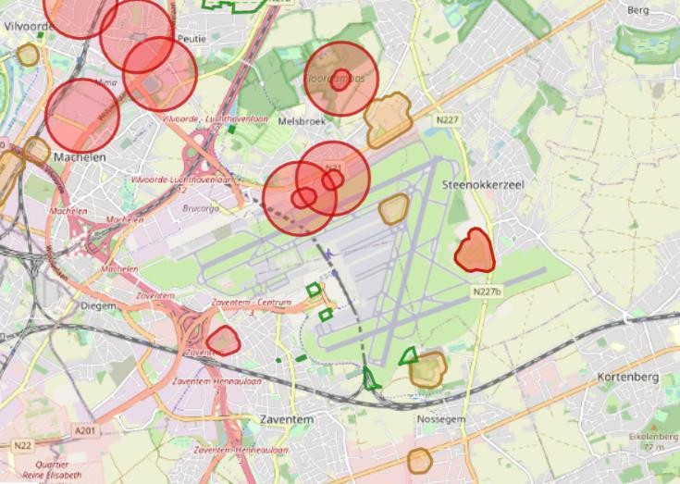
Quartier Greenfield Melsbroek
Lieu 2
Lieu 1
Vogelzangstraat (bassin de surveillance Birdsong)
Figure 8-22 : Inventaire des PFAS (source : DOV via www.vlaanderen.be/pfas-vervuiling, état 06/06/2023)
Zaventem : Aéroport de Bruxelles National - Emplacement 1 et emplacement 2
Dans une zone de 100 m autour du "site 1" et du "site 2" (petit rayon), les mesures de non-regret suivantes s'appliquent⁵ :
- En fonction de l'utilisation et des conditions météorologiques : nettoyer régulièrement à l'eau la zone pavée du site.
- Évitez de disperser ou de souffler la terre en jachère ou en vrac sur le site.
Des mesures ultérieures sont également formulées de manière générale pour les citoyens ou les utilisateurs dans la zone de 100 m autour des sites 1 et 2 :
- Ne pas laisser les enfants jouer sur les terrains non couverts du site.
- Vous mangez des fruits ou des légumes de chez vous ? Alternez alors avec des produits du commerce et mangez chaque jour une variété. Lavez bien vos fruits et légumes à l'eau avant de les consommer. Ce conseil s'applique tout particulièrement aux personnes vulnérables : les enfants jusqu'à 12 ans, les personnes immunodéprimées et les femmes qui souhaitent être enceintes, qui sont enceintes ou qui allaitent.
- Mangez au maximum un œuf par semaine provenant de vos propres poules. Les personnes vulnérables ont tout intérêt à ne pas manger d'œufs de leurs propres poules.

⁵ Zaventem : pas de mesures regrettables PFAS | Flanders.be

- N'utilisez pas votre compost comme engrais pour votre jardin.
- Appliquer une bonne hygiène :
  - Lavez-vous les mains régulièrement, surtout avant les repas.
  - Nettoyez l'intérieur de votre maison avec de l'eau.
  - En fonction de l'utilisation et des conditions météorologiques : Nettoyez à l'eau les surfaces pavées à l'extérieur, telles que l'allée et la terrasse.
Sur les sites 1 et 2 ainsi que dans une zone de 500 m autour des sites 1 et 2 (grand rayon) : (site 1 avec centre du puits de surveillance PB3 et site 2 avec centre PB9) :
- N'utilisez pas l'eau de votre puits comme eau potable, ni pour faire du thé, du café ou des glaçons, ni pour cuisiner.
- N'utilisez pas l'eau de votre puits pour remplir votre piscine et arroser votre potager.
- L'eau de puits peut être utilisée pour des applications de faible qualité telles que le lavage de la voiture, la chasse d'eau, l'arrosage de l'allée et l'arrosage des plantes ornementales, mais du point de vue du développement durable, il est préférable d'utiliser l'eau de pluie plutôt que l'eau souterraine à ces fins.
En outre, les recommandations générales s'appliquent également à tous les résidents vivant autour de zones potentiellement contaminées par des PFAS :
- Une alimentation saine est importante pour tout le monde. Suivez les recommandations du triangle de la nutrition et mangez une variété d'aliments provenant de différentes sources.
- Pour tous les utilisateurs de puits raccordables : se raccorder au système public d'approvisionnement en eau.
Steenokkerzeel - Quartier Groenveld Melsbroek
Sur le site et dans une zone de 100 m autour du site⁶ :
- N'utilisez pas l'eau de votre puits comme eau potable, ni pour faire du thé, du café ou des glaçons, ni pour cuisiner.
- N'utilisez pas l'eau de votre puits pour remplir votre piscine et arroser votre potager.
- L'eau de puits peut être utilisée pour des applications de faible qualité telles que le lavage de la voiture, la chasse d'eau, l'arrosage de l'allée et l'arrosage des plantes ornementales, mais du point de vue du développement durable, il est préférable d'utiliser l'eau de pluie plutôt que l'eau souterraine à ces fins.
Les recommandations générales pour tous les résidents vivant à proximité de zones potentiellement contaminées par des PFAS s'appliquent également (voir ci-dessus).
Steenokkerzeel - Vogelzangstraat (bassin d'attente de Vogelzang)
Sur le site, à savoir en amont de la péninsule et à l'est de la péninsule, les mesures d'interdiction suivantes s'appliquent⁷ :
- Ne pas laisser les enfants jouer sur les terrains non couverts du site.

⁶ Steenokkerzeel : pas de regret mesures PFAS | Flanders.be
⁷ Steenokkerzeel : pas de regret mesures PFAS | Flanders.be

- En fonction de l'utilisation et des conditions météorologiques : nettoyer régulièrement à l'eau la zone pavée du site.
- Évitez de disperser ou de souffler la terre en jachère ou en vrac sur le site.
- Recouvrez le sol meuble du site avec du gazon, de la toile de fond, de l'écorce d'arbre ou des cailloux. Vous pouvez également semer de l'herbe ou d'autres végétaux denses sur le sol meuble. Faites de même avec le sable ou les tas de terre.
Sur le site et dans une zone de 100 mètres autour de la presqu'île et à l'est de la presqu'île :
- Pour tous les résidents locaux :
  - Ne consommez pas de légumes et de fruits cultivés par vos soins.
  - Ne mangez pas les œufs de vos propres poules.
  - Ne consommez pas le petit bétail élevé à la maison, comme les poulets et les lapins.
  - N'utilisez pas votre compost comme engrais pour votre jardin.
  - Éviter de pulvériser ou d'enrouler les jachères ou les sols meubles.
  - Couvrez le sol meuble avec des tapis d'herbe, de la toile de fond, de l'écorce ou des cailloux. Vous pouvez également semer de l'herbe ou d'autres végétaux denses dans le sol meuble. Faites de même avec les tas de sable ou de terre.
- Appliquer une bonne hygiène :
  - Lavez-vous les mains régulièrement, surtout avant les repas.
  - Nettoyez l'intérieur de votre maison avec de l'eau.
  - En fonction de l'utilisation et des conditions météorologiques : Nettoyez à l'eau les surfaces pavées à l'extérieur, telles que l'allée et la terrasse.
Sur le site et dans une zone de 500 m autour du site : - avec le puits de surveillance du centre P21003 :
- N'utilisez pas l'eau de votre puits comme eau potable, ni pour faire du thé, du café ou des glaçons, ni pour cuisiner.
- N'utilisez pas l'eau de votre puits pour remplir votre piscine et arroser votre potager.
- L'eau de puits peut être utilisée pour des applications de faible qualité telles que le lavage de la voiture, la chasse d'eau, l'arrosage de l'allée et l'arrosage des plantes ornementales, mais du point de vue du développement durable, il est préférable d'utiliser l'eau de pluie plutôt que l'eau souterraine à ces fins.
Les eaux de surface du bassin Birdsong ne doivent pas être utilisées pour la baignade, les loisirs ou d'autres usages.
Les recommandations générales pour tous les résidents vivant à proximité de zones potentiellement contaminées par des PFAS s'appliquent également (voir ci-dessus).

Il existe des zones dans la zone du projet où des mesures de précaution temporaires sans regret s'appliquent dans l'attente de résultats supplémentaires (l'enquête est en cours ou aura lieu, le CCB n'est pas tenu d'enquêter dans chaque cas ici). Ces endroits sont indiqués en jaune sur la figure 8-22. Les zones indiquées en

Les sites de l'UE concernent les zones d'exercice de lutte contre l'incendie ou les sites d'un incendie (industriel) majeur, où des mousses anti-incendie contenant des PFAS ont été utilisées. Pour l'aéroport de Bruxelles, il s'agit également du ou des sites où des incidents aériens se sont produits dans le passé. Les mesures sont présentées ci-dessous. Elles s'appliquent partout dans l'attente d'informations plus détaillées sur les sites concernés (situation 06/06/2023) :
Les mesures de précaution suivantes s'appliquent dans une zone de 100 mètres autour des sites⁸ : Alimentation
- Il est conseillé aux enfants de moins de 12 ans, aux personnes immunodéprimées, aux femmes enceintes, aux femmes qui allaitent ou à celles qui souhaitent tomber enceintes de ne pas consommer de fruits ou de légumes cultivés à la maison.
- Il est conseillé au reste de la population de consommer avec modération les légumes ou les fruits cultivés à la maison et de maintenir un bon équilibre avec les fruits et les légumes achetés. Les fruits et légumes doivent toujours être bien lavés avant d'être consommés.
- Ne mangez pas le petit bétail cultivé à la maison.
- Ne mangez pas les œufs de vos propres poules. Les eaux souterraines
- Ne pas boire les eaux souterraines comme de l'eau potable.
- N'utilisez pas l'eau de votre puits pour irriguer le potager ou remplir une piscine. Sol et déchets
- Ne laissez pas les enfants jouer sur la zone non pavée du site en question.
- La zone pavée du site doit être nettoyée chaque semaine avec de l'eau.
- N'utilisez pas de compost composé de matériaux provenant de votre propre jardin.
- Évitez autant que possible de pulvériser les terres en jachère.
- Apportez les déchets verts au parc de recyclage, mais enlevez autant de terre que possible. Coupez la motte de racines et laissez-la dans votre jardin. Apportez la verdure au parc à conteneurs pour les déchets verts.
- À l'intérieur du périmètre, les œufs de poules propres doivent être jetés dans le sac à ordures ménagères pour le moment. Les déchets de vos propres légumes (sans mottes) et fruits sont autorisés dans les déchets organiques.
- En dehors du périmètre, les œufs et les déchets de fruits et légumes peuvent être acheminés avec les déchets GFT.
Hygiène
- Appliquer une bonne hygiène :
  - se laver les mains, surtout avant les repas
  - nettoyer votre maison à l'intérieur et à l'extérieur avec de l'eau.

⁸ Mesures sans regret terrains d'entraînement des pompiers et sites d'un grand incendie industriel | Flanders.be

À certains endroits, toutes les restrictions ont été levées. Ces zones sont marquées en vert sur la figure 8-22.
Un certain nombre d'endroits à haut risque sont connus à l'aéroport en raison de l'utilisation antérieure d'agents d'extinction contenant des PFAS et formant de la mousse. D'une part, il y a les zones d'entraînement des pompiers. D'autre part, des agents d'extinction ont été utilisés dans des situations d'urgence telles qu'un incendie, un accident d'avion,...
En août 2021, Esher BV a réalisé une étude exploratoire spécifique des sols et des eaux souterraines sur les sites de l'aéroport national de Bruxelles afin de déterminer s'il existait des preuves sérieuses de la contamination des sols par les PFAS. 8 sites différents ont été examinés. Sur 3 sites, les résultats d'investigations antérieures ont été retestés (sites 9 et 10). Ces sites sont représentés à titre indicatif sur les figures ci-dessous :
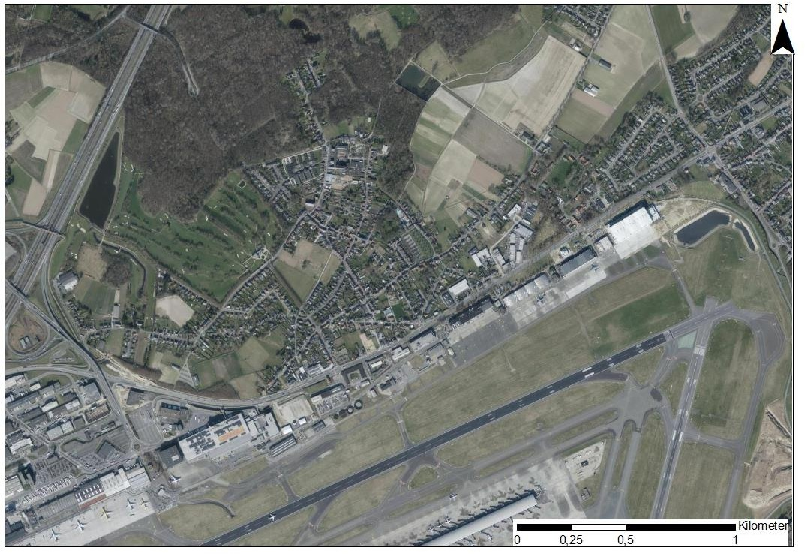
9
8
1
2
7
10
11

Figure 8-23 : Localisation indicative des sites de recherche sur les PFAS d'après l'étude d'Esher (2021)

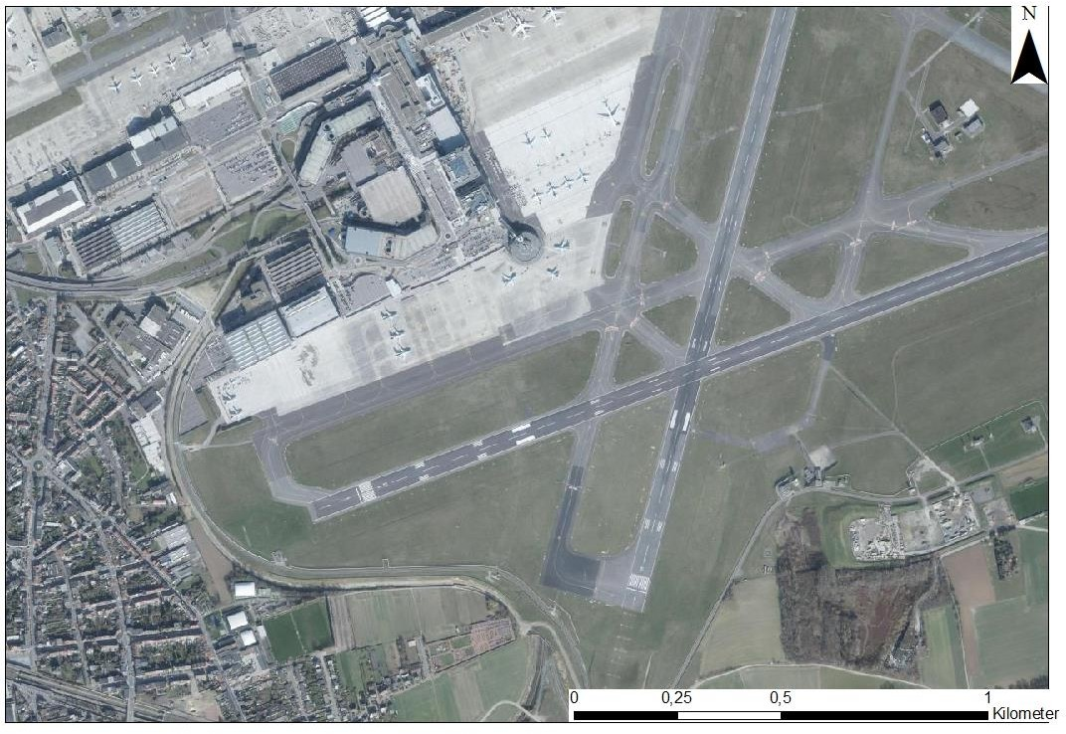
4
5
3
6

Figure 8-24 : Localisation indicative des sites de recherche sur les PFAS d'après l'étude d'Esher (2021)
La réglementation flamande relative à l'assainissement et à la protection des sols (VLAREBO) ne prévoit pas de cadre de référence pour l'analyse des résultats des composés PFAS. Dans la publication "Testing values for PFOS and PFOA in soil and groundwater" et le "Guideline PFAS investigation", une valeur cible (= niveau de fond normal dans des sols non pollués présentant des caractéristiques similaires) est utilisée pour la partie solide du sol en ce qui concerne le PFOS et le PFOA, une valeur guide (= niveau de substances contaminées auquel le sol peut encore remplir ses fonctions sans qu'aucune restriction ne doive être imposée) et une norme d'assainissement du sol (= niveau de contamination qui entraîne un risque significatif d'effets négatifs sur l'homme ou l'environnement, compte tenu des caractéristiques spécifiques du sol et des fonctions qu'il remplit). Les normes d'assainissement du sol incluses sont celles du type de zonage applicable. Pour la somme de tous les PFAS, seule une valeur indicative est définie pour la partie solide du sol. Pour les eaux souterraines, il existe une norme d'assainissement du sol pour le SPFO et l'APFO (source : Esher, 2021).
Lieu 1
Zone d'entraînement à la lutte contre les incendies pavée zone nord (environ 7 400 m² ) au nord de la zone de projet, près du bâtiment 112/128 (période 1979-2011/actuel). Risque dû à l'utilisation régulière et à long terme de mousse contenant des PFAS, entre autres.
Dans la partie solide du sol, un dépassement de la valeur guide est observé pour la somme des paramètres PFAS (36). Pour le SPFO et l'APFO, les valeurs guides sont dépassées mais les concentrations restent inférieures à la norme d'assainissement du sol de 80 %. Dans les eaux souterraines, les normes d'assainissement du sol pour le SPFO et l'APFO sont dépassées. L'évaluation du SGE indique de graves

contamination des eaux souterraines. Étant donné qu'il n'y a pas de contact direct avec la contamination en raison du pavage présent, que la source de contamination n'est plus présente et qu'il n'y a pas d'extraction d'eau souterraine sur le site ou dans les environs immédiats, des mesures de précaution ou de sécurité supplémentaires n'ont pas été jugées nécessaires pour ces sites (Source : Esher, 2021).
Une étude descriptive du sol est en cours pour ce site depuis juin 2022 (voir ci-dessous).
Lieu 2
Zone d'entraînement à la lutte contre les incendies pavée zone nord (environ 7 150 m² ) au nord de la zone de projet près du bâtiment 102 (période 1979-2011/actuel). Risque dû à l'utilisation régulière et à long terme de mousse contenant des PFAS, entre autres.
Dans la partie solide du sol, un dépassement de la valeur guide est observé pour la somme des paramètres PFAS (36). Pour l'APFO, les valeurs guides sont dépassées mais les concentrations restent inférieures à la norme d'assainissement du sol de 80 %. Pour le SPFO, la norme d'assainissement du sol est dépassée. Dans les eaux souterraines, les normes d'assainissement du sol pour le SPFO et l'APFO sont dépassées. L'évaluation du SGE indique une grave contamination des eaux souterraines. Étant donné qu'il n'y a pas de contact direct avec la contamination en raison du revêtement présent, que la source de contamination n'est plus présente et qu'il n'y a pas d'extraction d'eau souterraine sur le site ou dans les environs immédiats, des mesures de précaution ou de sécurité supplémentaires n'ont pas été jugées nécessaires pour ces sites (Source : Esher, 2021).
Une étude descriptive du sol est en cours pour ce site depuis juin 2022 (voir ci-dessous).
Lieu 3
Zone d'entraînement à la lutte contre les incendies non asphaltée zone sud (environ 9 000 m² ) dans le sud de la zone de projet (période 1979-2011/actuelle). Risque dû à l'utilisation régulière et à long terme de mousse contenant des PFAS, entre autres.
Dans la partie solide du sol, un dépassement de la valeur guide est observé pour la somme des paramètres PFAS (36). Pour le PFOS et le PFOA, les valeurs guides sont dépassées mais les concentrations restent inférieures à la norme d'assainissement du sol de 80 %. Étant donné la profondeur des eaux souterraines (>15 m) sur le site, aucune étude des eaux souterraines n'a été réalisée. L'évaluation SGE n'indique pas de contamination grave du sol. Aucune mesure de précaution ou de sécurité n'est nécessaire. Aucune investigation supplémentaire n'est requise (Source : Esher, 2021).
Le BAC étudie actuellement si un projet pilote de phytoremédiation peut être réalisé dans cette zone. Cette technique consiste à planter des cultures spécifiques capables d'éliminer les PFAS du sol. Étant donné que ce site contient des concentrations légèrement élevées de PFAS (qui ne nécessitent pas d'investigations supplémentaires) et que ce site n'est plus utilisé, il est pertinent d'effectuer les tests sur ce site. Les résultats de ces tests peuvent ensuite être utilisés pour traiter les autres sites.
Lieu 4
Lieu de l'incendie de l'ancien bâtiment 22 en octobre 1997 (environ 13 800 m² ). Risque lié à l'utilisation unique de mousse contenant des PFAS. Ce site sert actuellement de parking.
Dans la partie solide du sol, aucun dépassement de la valeur guide n'est observé pour la somme des paramètres PFAS (36). Sur un échantillon de sol, la valeur guide pour les SPFO est légèrement dépassée, mais la concentration reste bien inférieure à la norme d'assainissement du sol de 80 %. Les concentrations d'APFO restent inférieures à la valeur cible. Toutefois, la limite de détection est dépassée pour un certain nombre d'autres paramètres PFAS. Dans les eaux souterraines, aucune violation de la norme d'assainissement du sol de 80 % n'a été observée pour le SPFO et l'APFO. Pour plusieurs paramètres PFAS, la

La limite de détection a été dépassée. L'évaluation SGE n'indique pas de contamination grave du sol. Aucune mesure de précaution ou de sécurité n'est nécessaire. Aucune investigation supplémentaire n'est requise (Source : Esher, 2021).
Lieu 5
Lieu de l'incendie de l'ancien bâtiment 40 en mai 2006 (environ 11 000 m² ). Risque dû à l'utilisation unique de mousse contenant des PFAS. Ce bâtiment abrite aujourd'hui l'atelier de TUI Airlines Belgium.
Dans la partie solide du sol, un dépassement de la valeur guide est observé pour la somme des paramètres PFAS dans un forage (36). Sur ce même échantillon de sol, la valeur guide pour les SPFO est dépassée mais la concentration reste bien inférieure à la norme d'assainissement du sol de 80%. Les concentrations d'APFO restent inférieures à la valeur cible. Cependant, la limite de détection est dépassée pour un certain nombre d'autres paramètres PFAS. Étant donné la profondeur de la nappe phréatique (environ 8 m) sur le site, aucune étude des eaux souterraines n'a été réalisée. L'évaluation SGE n'indique pas de contamination grave du sol. Aucune mesure de précaution ou de sécurité n'est nécessaire. Aucune investigation supplémentaire n'est requise (Source : Esher, 2021).
Lieu 6
Lieu du crash de l'avion Kalitta en mai 2008 (environ 2 000 m² ) au sud de la zone du projet sur la piste 01/19. Risque lié à l'utilisation unique de mousse contenant des PFAS.
Dans la partie solide du sol, un dépassement de la valeur guide est observé pour la somme des paramètres PFAS (36). Pour le PFOS et le PFOA, les valeurs guides sont dépassées mais les concentrations restent inférieures à la norme d'assainissement du sol de 80 %. Étant donné la profondeur des eaux souterraines (>10 m) sur le site, aucune étude des eaux souterraines n'a été réalisée. L'évaluation SGE n'indique pas de contamination grave du sol. Aucune mesure de précaution ou de sécurité n'est nécessaire. Aucune investigation supplémentaire n'est requise (Source : Esher, 2021).
Lieu 7
Site de dispersion possible des exercices de lutte contre l'incendie en raison des dépôts atmosphériques (risque limité) sur les anciens terrains de football le long de la Haachtsesteenweg au nord de la zone de projet (1970-2011/aujourd'hui). Ce site est situé au nord du terrain d'entraînement des pompiers (site 2). Ces sites sont désormais asphaltés.
Dans la partie solide du sol, aucun dépassement de la valeur guide n'est observé pour la somme des paramètres PFAS (36). Pour les SPFO, la valeur cible est dépassée dans l'échantillon provenant de la couche arable d'origine (berme), mais la concentration reste inférieure à la valeur guide. Pour l'APFO, toutes les concentrations restent inférieures à la valeur cible. Toutefois, la limite de détection est dépassée pour certains autres paramètres PFAS. Aucune étude des eaux souterraines n'a été réalisée. L'évaluation SGE n'indique pas de contamination grave du sol. Aucune mesure de précaution ou de sécurité n'est requise. Aucune investigation supplémentaire n'est requise (Source : Esher, 2021).
Lieu 8
Bassin d'attente du Brucargo (bassin tampon). Risque limité lié à l'écoulement des eaux d'extinction de la chaussée des avions (1970-2011/aujourd'hui).
Dans l'échantillon de boue, aucun dépassement de la valeur guide n'est observé pour la somme des paramètres PFAS (36). Les concentrations de PFOS et de PFOA restent inférieures à la valeur cible. Toutefois, la limite de détection est dépassée pour certains autres paramètres PFAS. Aucune mesure de précaution ou de sécurité n'est nécessaire. Aucune investigation supplémentaire n'est nécessaire (Source : Esher, 2021).

Réévaluation des résultats des enquêtes précédentes au bassin d'attente de Vogelzang (site 9), au bassin d'attente de NO (site 10), à Trawoolbeek (site 11)
Au niveau du bassin d'attente de Vogelzang (propriété de la commune de Steenokkerzeel), du bassin d'attente de NO (piscine à balles) et de Trawoolbeek, des recherches ont été menées durant la période 2018-2020 afin de déterminer la présence de SPFO et de PFOA dans les boues. Aucune concentration de SPFO et d'APFO supérieure à la valeur cible n'a été détectée dans les échantillons de boues du ruisseau Trawool et du bassin d'attente NO. Par conséquent, les résultats ne justifient pas de mesures de précaution et de sécurité. Dans le bassin d'attente Birdsong, la norme d'assainissement du sol pour les SPFO est dépassée dans l'échantillon de boue provenant du piège à sable. Les concentrations d'APFO restent inférieures à la valeur cible. Le bac à sable a été nettoyé en février 2021. Il est recommandé de poursuivre les recherches sur la qualité du fond de l'eau dans le bassin d'attente Birdsong lui-même (après le piège à sable) (Source : Esher, 2021).
Etudes de sol supplémentaires
En juin 2022, des études descriptives du sol ont été entamées par Witteveen+Bos Belgium NV au bâtiment 128 (ancienne caserne de pompiers Nord) et au bâtiment 102 (ancien terrain d'entraînement des pompiers, actuel site de stockage W-OPS). Sur les deux sites, tant les valeurs test pour la norme d'assainissement du sol pour les SPFO (OVAM) dans la partie solide du sol que pour les PFAS (0,1 μg/L pour la somme de 20 PFAS et 0,5 μg/L pour la somme de tous les PFAS) dans les eaux souterraines ont été dépassées. Ces études sont actuellement en cours.
Une phase de confinement de 4e est en cours de préparation pour cette enquête. La priorité est donnée au confinement de la contamination du sol et des eaux souterraines par les PFAS vers le Haachtsesteenweg et dans la zone de Brucargo. Des forages de confinement et une surveillance des eaux souterraines sont prévus en priorité le long du Haachtsesteenweg et à Melsbroek. La priorité de l'enquête se concentre donc actuellement sur les zones concernées par les mesures "no-regret". D'après les résultats actuels, de faibles concentrations sont observées dans les points de surveillance proches du Haachtsesteenweg. Ce point fait l'objet d'un examen plus approfondi. Une étude détaillée est en cours, y compris des tests d'immobilisation, pertinents pour tout assainissement ultérieur du sol.

L'érosion
Machelen et Steenokkerzeel sont désignées comme des communes peu sensibles à l'érosion selon la carte de sensibilité à l'érosion des communes flamandes. Zaventem et Kortenberg sont très sensibles à l'érosion.
On suppose que la zone du projet elle-même n'est pas sujette à l'érosion (asphalte, relief limité). Les parcelles environnantes ont essentiellement une sensibilité potentielle à l'érosion du sol négligeable à faible selon la carte d'érosion potentielle du sol par parcelle (2022). Localement, au sud, la zone du projet borde des parcelles dont la sensibilité potentielle à l'érosion du sol est moyenne à élevée.

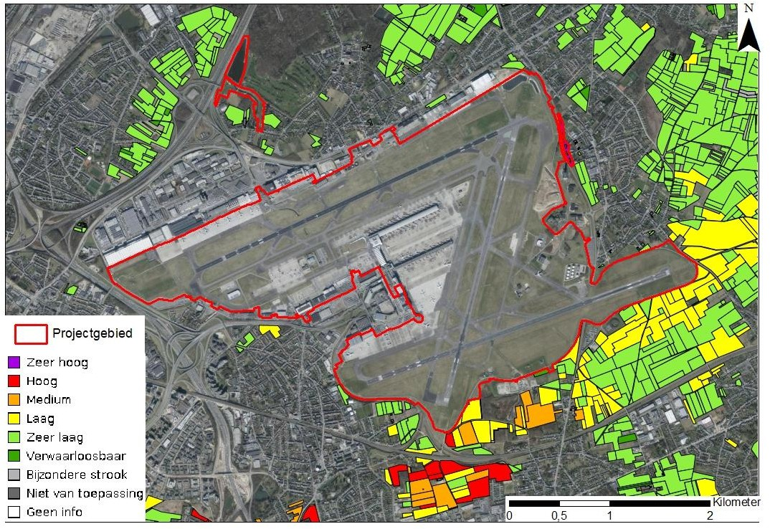

Figure 8-25 : carte de l'érosion potentielle des sols par parcelle (2022) (source : DOV)

Discussion et évaluation de l'impact
Comme il s'agit d'un renouvellement du permis environnemental, les effets sur la discipline du sol sont principalement liés à la construction et à l'exploitation futures de l'extension du terminal, à la réalisation de la plate-forme intermodale et aux interventions d'optimisation discutées au point 2.4.5.

Compactage du sol
Le compactage du sol a des effets secondaires : la diminution du volume des pores du sol permet à moins d'eau de pluie de s'infiltrer, ce qui entraîne une augmentation du ruissellement, une diminution de l'alimentation de la nappe phréatique, une augmentation des débits de pointe dans les cours d'eau, une augmentation du risque d'érosion, une entrave à la croissance des racines, etc. Par conséquent, la diminution de la qualité structurelle du sol due au compactage a également des effets secondaires sur les ressources en eau et la végétation.
La carte des sols a été utilisée pour déterminer la susceptibilité au compactage, c'est-à-dire sur la base de la combinaison de la texture et de la classe de drainage.
Sur le maintien de la situation actuelle
D'après la carte des sols, la zone du projet est en grande partie constituée de sols anthropogéniques. Ces sols ne sont pas susceptibles d'être compactés. La carte des sols indique également la présence de sols sablonneux secs, de sols limoneux sablonneux secs et de sols limoneux secs dans la zone du projet. Ces sols sont à l'origine très peu ou peu sensibles au tassement du sol. En outre, on peut affirmer que

que la carte des sols, établie dans les années 1950 à 1970, est dépassée. Des photos aériennes récentes montrent que la zone du projet a été (fortement) perturbée par des interventions humaines, de sorte que les sols d'origine ne sont plus présents.
La proposition de projet concerne le renouvellement de la licence environnementale. Dans le prolongement de la situation actuelle, aucun changement ne sera apporté à la zone du projet. Il n'y a pas d'impact sur le compactage du sol (0).
Situation future
Une expansion du terminal et la réalisation de la plate-forme intermodale auront lieu dans le terminal existant dans la situation future. D'après la carte des sols, il s'agit de sols anthropogéniques (zone bâtie). Comme ces sols ont déjà été perturbés dans le passé par la construction de l'infrastructure aéroportuaire actuelle (pavage), il n'y a pas d'effet en ce qui concerne le compactage du sol (0).
Interventions d'optimisation
Un nombre limité d'interventions d'optimisation est effectué (§2.4.5). Certaines de ces optimisations impliquent un pavage supplémentaire, tandis que d'autres consistent simplement à restructurer les surfaces pavées existantes.
Dans le cadre de ces mesures d'optimisation, environ 413.000 m² de revêtement supplémentaire seront mis en place. La surface totale du site de l'aéroport s'élève à +/- 1.245 ha, dont environ 500 ha sont revêtus. Grâce à ce revêtement supplémentaire, le taux de revêtement passera d'environ 40 % à 43 %.
L'asphaltage supplémentaire des sols non asphaltés (dans la situation actuelle, il s'agit principalement de zones herbeuses) comprend la réalisation de la rampe d'essai des moteurs (intervention 1), l'extension de la rampe de dégivrage de Whiskey (2), la réalisation de la rampe de dégivrage de 07R (23), la modification des voies de circulation existantes (3, 4, 5, 8, 9, 14, 15, 16, 17, 19, 20, 21 et 22) et l'extension des voies de circulation existantes (3, 4, 5, 8, 9, 14, 15, 16, 17, 19, 20, 21 et 22), ainsi que l'extension de la rampe de dégivrage de Whiskey (2).
tabliers (10 et 13).
Les interventions d'optimisation 1, 2, 3, 4, 5, 8, 9, 10, 14, 15, 16, 18, 20 et 21 (voir la description du projet au chapitre 2 pour plus d'explications) sont situées sur des sols anthropogéniques (zone bâtie) selon la carte des sols. On peut dire que ces sols ont déjà été perturbés/compactés par la construction de l'ancienne infrastructure aéroportuaire et/ou de l'infrastructure existante. Les interventions 13, 17, 19, 22, 23 et 24 sont situées sur des sols de loam sec ou de loam sableux sec selon la carte des sols. Ces sols sont peu sensibles au compactage. Toutefois, la carte des sols étant obsolète, on peut supposer que ces sols peuvent être considérés comme des sols anthropogéniques en raison des travaux/perturbations antérieurs dans le cadre de l'expansion de l'aéroport (depuis la préparation de la carte des sols). Comme les sols ont été perturbés, les effets sur le compactage des sols sont considérés comme négligeables (0).
Les interventions 6, 7, 11, 12 et 18 n'impliquent pas de pavage supplémentaire. Ces zones sont déjà entièrement pavées. Il n'y a pas d'effet en termes de compactage (0).

Destruction du profil
Sur le maintien de la situation actuelle
D'après la carte des sols, une grande partie de la zone du projet est constituée de sols anthropogéniques. Cependant, les sols non indiqués comme sols anthropogéniques sur la carte des sols sont en réalité également (fortement) perturbés par les interventions humaines (développement et extensions antérieures de la zone aéroportuaire). On peut dire que les sols de la zone du projet n'ont plus leur profil d'origine. La proposition de projet concerne le renouvellement de la

permis environnemental. Par conséquent, dans la continuité de la situation actuelle, aucune modification ne sera apportée à la zone du projet. Aucun impact sur la destruction du profil n'est envisageable (0).
Situation future
Une expansion du terminal et la réalisation de la plate-forme intermodale auront lieu dans le terminal existant dans la situation future. D'après la carte des sols, il s'agit de sols anthropogéniques (zone bâtie). Le profil original du sol dans la couche supérieure a disparu suite aux perturbations qui ont eu lieu (construction de bâtiments). L'effet sur la destruction du profil de la couche supérieure n'est pas pertinent (0).
Interventions d'optimisation
Un nombre limité d'interventions d'optimisation sera effectué (§2.4.5), ce qui peut impliquer un déplacement du sol. Des perturbations du profil du sol sont possibles.
Les interventions d'optimisation 1, 2, 3, 4, 5, 7, 8, 9, 10, 12, 14, 15, 16, 18, 20 et 21 sont situées sur des sols anthropogéniques (zone bâtie) selon la carte des sols. Cela signifie que ces sols ont déjà été perturbés par des activités anthropiques de sorte qu'ils n'ont plus leur profil d'origine. On peut affirmer qu'il n'y a pas d'effet en ce qui concerne la destruction du profil de ces sols (0).
Les interventions 11, 13, 17, 19, 22, 23 et 24 ne sont pas situées dans des sols anthropiques d'après la carte des sols. Ces interventions d'optimisation sont situées dans des sols avec une texture B horizontale ou des sols sans profil (voir également le tableau 8-4). Les sols au niveau de ces interventions ne sont actuellement pas encore durcis, ce qui peut entraîner une perturbation du profil. Toutefois, on peut affirmer que la carte des sols est très obsolète (établie dans les années 1950 à 1970) et qu'elle ne reflète donc pas la situation actuelle. Des photos aériennes récentes montrent que les environs de ces interventions ont déjà été gravement affectés par des interventions humaines. Il est donc probable que les sols à la hauteur de ces interventions d'optimisation ont également déjà été perturbés. On peut supposer que le profil original du sol n'est plus présent. Les effets sont considérés comme négligeables (0).

Changement de stabilité
Sur le maintien de la situation actuelle
La zone du projet est en grande partie constituée de sols anthropogéniques ou de sols qui ont été fortement perturbés par des interventions humaines (construction d'infrastructures aéroportuaires) dans un passé (récent).
La proposition de projet concerne le renouvellement de la licence environnementale. Dans le prolongement de la situation actuelle, aucun changement ne sera apporté à la zone du projet. Par conséquent, aucun impact concernant le changement de stabilité n'est envisageable (0).
Situation future
Une expansion du terminal et la réalisation de la plate-forme intermodale auront lieu dans le terminal existant dans la situation future. Les sols à proximité des nouveaux éléments sont déjà cartographiés comme "anthropogéniques" selon la carte des sols. Ils sont donc déjà fortement perturbés par les interventions humaines. En outre, la réalisation de l'extension du terminal et de la plate-forme intermodale se fera conformément aux réglementations en vigueur. Aucun effet n'est attendu (0)
Interventions d'optimisation
Un nombre limité d'interventions d'optimisation (§2.4.5) peuvent impliquer des travaux de terrassement. Toutefois, comme il ne s'agit pas d'une excavation profonde, l'impact en termes de changement de stabilité est jugé négligeable (0).

Modifier l'hygiène des sols
Sur le maintien de la situation actuelle
Dans le prolongement de la situation actuelle, aucun changement ne sera apporté à la zone du projet.
Activités
Les activités qui se déroulent à l'aéroport de Bruxelles ne devraient pas entraîner de contamination du sol. La possibilité de catastrophes telles que des fuites de carburant (par les avions et les véhicules) ne peut être exclue. Il s'agit toutefois de déversements sur les surfaces pavées (pistes, voies de circulation, aires de trafic), qui sont donc collectés avec les eaux de pluie via le système de drainage et traités par l'un des séparateurs d'hydrocarbures (KWS) présents sur le site, avant d'être déversés dans les eaux de surface.
Aucune activité n'a lieu au niveau des zones non revêtues de la zone du projet (principalement des zones herbeuses adjacentes aux pistes, voies de circulation et aires de trafic). Par conséquent, il n'y a pas de risque de contamination du sol.
Le dégivrage a lieu dans la zone du projet. Après l'application de ce liquide sur l'avion, une partie s'écoule et se retrouve sur les surfaces pavées de la zone du projet, après quoi elle entre dans le collecteur d'eaux pluviales et, dans certains cas, est traitée dans l'usine de traitement des eaux. Ce point est abordé plus en détail dans le cadre de la discipline de l'eau (voir §9). Par conséquent, il n'y a pas de risque significatif de contamination supplémentaire du sol.
Les opérations régulières menées à l'aéroport de Bruxelles-National n'impliquent pas l'utilisation de SPFO/PFAS.
Mesures de prévention de la contamination des sols par les PFAS
Les services d'incendie de la BAC sont déjà passés d'une mousse sans PFOS à une mousse C6 en 2009. À ce jour, les mélanges de mousse (et d'eau) libérés lors des exercices de mousse près de la caserne des pompiers de l'Est sont collectés dans des réservoirs de stockage souterrains en vue d'un traitement ultérieur.
Une transition complète vers une mousse sans fluor (au-delà de la législation actuelle) sera mise en œuvre en 2023. Dans ce cas, une mousse à base de composants organiques a été choisie, ce qui permet de traiter la mousse (et l'eau) dans la station d'épuration des eaux usées de BAC. Une adaptation du réseau d'égouts a déjà été réalisée en 2022, ce qui permet d'envoyer à la STEP les mélanges de mousse et d'eau libérés lors des exercices/tests de mousse à la caserne de pompiers Est.
Le BAC a actuellement sélectionné une partie pour effectuer la transition de la mousse et la décontamination des différents véhicules. Lors de la décontamination, une validation sera également effectuée pour vérifier si le nettoyage a été effectué de manière adéquate et s'il ne reste pas de résidus de PFAS dans les véhicules.
La réalisation d'essais à la mousse ainsi que le drainage et le traitement connexes dans la station d'épuration sont décrits dans différentes procédures opérationnelles du service d'incendie. Ces procédures ont été élaborées en concertation avec l'exploitant de la station d'épuration.
Dans l'ensemble, les effets sur la santé des sols dus aux activités de l'aéroport de Bruxelles sont jugés négligeables (0).
Stockage et distribution de produits dangereux

Des produits dangereux sont stockés dans la zone du projet. Il existe donc un risque de contamination du sol en cas de calamités (fuites) :
Pour éviter ce risque, des dispositions sont déjà en place dans la situation actuelle pour prévenir la contamination, comme le prescrivent les différentes licences. Il s'agit notamment d'un stockage adéquat sur des surfaces contenant des liquides, d'un stockage dans des réservoirs inspectés, de la mise à disposition d'installations de stockage à double paroi ou du placement des conteneurs de stockage sur des plateaux d'égouttage. Ces mesures sont également contrôlées périodiquement et leur suivi est assuré dans le cadre du système de qualité ISO.
Dans la situation prévue, ces dispositions restent applicables. Par conséquent, le risque de nouvelle contamination pendant la phase d'exploitation est considéré comme suffisamment maîtrisé. En cela, la législation en vigueur est respectée.
Un réseau de bornes d'incendie est présent dans la zone du projet. Il s'agit d'un réseau de canalisations souterraines pour la distribution de carburant d'aviation depuis le parc d'avitaillement jusqu'aux stands d'avions, où les avions peuvent se ravitailler en carburant. Ce réseau de canalisations (ainsi que le parc d'avitaillement et les installations connexes) est exploité par un tiers (Hydrant Refuelling System NV), qui en détient la licence. Ces canalisations sont conçues pour des pressions allant jusqu'à environ 100 bars, mais la pression de fonctionnement est nettement inférieure (environ 10 à 11 bars). Les conduites sont recouvertes d'un revêtement anticorrosion. Le réseau de conduites est divisé en segments équipés de doubles vannes de blocage et de purge, qui sont également testés périodiquement pour détecter les fuites. Ce réseau de conduites est équipé d'un système électronique permanent de détection des fuites. Ce système mesure automatiquement les différences de température entre le sol et les conduites, à l'aide de capteurs présents sur l'ensemble du réseau, à différentes profondeurs dans le sol (jusqu'à 5 m de profondeur) et sous différentes surfaces. Sur la base des différences de température mesurées, une chute de pression peut être calculée, qui est automatiquement comparée aux pressions réelles mesurées. Si une fuite est ainsi détectée, elle est automatiquement signalée et les conduites (ou leurs parties concernées) peuvent être fermées. Ce système permet de détecter des fuites jusqu'à 0,04 l/m³ u. La présence et l'utilisation de ce système ont également été imposées comme condition spéciale dans le permis. Par conséquent, le risque de fuites dans le sol est considéré comme suffisamment maîtrisé.
Dans l'ensemble, les effets sur la santé des sols dus aux activités de l'aéroport de Bruxelles sont jugés négligeables (0).
Sols contaminés
Des sols contaminés sont déjà connus à l'intérieur des contours de la zone du projet. Les réglementations existantes seront respectées. L'impact est négligeable (0).
Des projets d'assainissement des sols sont en cours sur certains terrains (tous ces projets sont actuellement en cours) :
- Zone au bâtiment 7/7a/8/13/23/24 (Complexe Nord)
- Ancienne ferme de Fuelfarm
- Bâtiment 40d
- Bâtiment 125
- Bâtiment 133
- Bâtiment 212
L'assainissement de ces sols est évalué comme positif limité (+1).

La présence éventuelle d'une contamination du sol dans les zones à risque qui n'ont pas (encore) été étudiées et de paramètres qui n'ont pas été étudiés (p. ex. PFAS, amiante) dans les zones qui ont déjà été étudiées doit également être prise en compte. Les réglementations en vigueur doivent être respectées à tout moment (0).
Situation future
Phase de construction
L'évaluation de la situation future tient compte de l'expansion du terminal et de la réalisation de la plate-forme intermodale. Ces deux éléments seront ajoutés à proximité du terminal actuel. Leur réalisation impliquera des travaux d'excavation et de terrassement.
En principe, il existe toujours un risque de propagation de la contamination lors des travaux de terrassement. Pour prévenir ce risque, il convient de respecter la réglementation relative aux travaux de terrassement (réglementation VLAREBO). Dans le cas d'une excavation prévue conformément au Vlarebo, un rapport technique et un rapport de gestion du sol doivent être rédigés si le sol excavé provient d'un sol suspect ou si l'excavation totale sur un sol non suspect dépasse 250 m³. Sur la base du rapport technique comparant la qualité du sol excavé aux différentes normes de Vlarebo, il est déterminé si le sol peut être réutilisé dans la zone de travail cadastrale et/ou vers quel type d'utilisation du sol le sol peut être éliminé en dehors de la zone de travail cadastrale ou utilisé comme matériau de construction.
En cas de drainage, il existe également un risque de propagation d'une éventuelle contamination du sol. Si une contamination s'est répandue dans la zone du site à ces endroits, l'excavation et les travaux de drainage peuvent éliminer la contamination du sol. En règle générale, les travaux d'assainissement seront coordonnés avec les travaux de réaménagement dans la mesure du possible. L'élimination de la contamination est considérée comme positive. Cependant, le stockage du sol contaminé sur le site peut entraîner la propagation de la contamination, ce qui est évalué négativement. Les études de sol connues (numéro de dossier 22550) indiquent la présence d'une contamination par des huiles minérales, des métaux lourds, des HAP, des BTEX, des COV et des glycols dans les environs. Aucune contamination (grave) n'est attendue dans la zone actuelle du projet d'extension du terminal et de la plate-forme intermodale. Il convient de tenir compte des contaminations non identifiées et des catastrophes éventuelles pendant la phase de construction. Toutefois, les réglementations en vigueur doivent toujours être respectées. L'impact est évalué comme étant négligeable ou tout au plus négatif limité (0).
L'extension du terminal et la réalisation de la plate-forme intermodale ne sont pas situées dans une zone de prévention sans regret concernant les PFAS (source : DOV). Toutefois, la présence éventuelle d'une contamination inconnue par des PFAS doit être prise en compte (cette question sera examinée dans les rapports techniques). En ce qui concerne plus particulièrement les sols contenant des PFAS, ceux-ci seront immédiatement éliminés pour traitement (nettoyage ou mise en décharge), conformément à la réglementation actuellement en vigueur⁹ .
Aucune information n'est connue sur la présence d'amiante sur ces sites. Les réglementations en vigueur seront appliquées.
Phase opérationnelle
Activités

⁹ conformément à la récente décision du Conseil d'État d'avril 2022 sur cette question.

Il n'y a pas de changement par rapport aux activités dans la situation actuelle (celles-ci ont déjà été évaluées au point 8.5.4.1).
L'exploitation de l'extension du terminal et de la plate-forme intermodale n'est pas associée à un risque supplémentaire de contamination du sol. Toutefois, une catastrophe est toujours possible. Les réglementations en vigueur seront respectées.
L'impact des activités sur la santé des sols est jugé négligeable (0).
Stockage de produits dangereux
Aucun changement n'est prévu dans la manière dont les produits dangereux sont manipulés. La réglementation et les règles de sécurité applicables seront respectées à tout moment. En fonction des besoins, il peut y avoir un stockage supplémentaire de ces produits, mais il n'y a pas de relation univoque entre les augmentations prévues du nombre de passagers et de marchandises dans le scénario futur et les quantités de ces produits. Par conséquent, aucun stockage supplémentaire significatif n'est prévu dans le cadre du présent projet.
Il n'y a pas de stockage de produits dangereux dans l'extension du terminal ou dans la plate-forme intermodale.
En général, les réglementations actuelles sur le stockage des produits dangereux (0) seront également respectées dans la situation future.
Interventions d'optimisation
Phase de construction
Un certain nombre d'interventions d'optimisation seront effectuées (§2.4.5). Ces interventions impliquent principalement des mouvements de terrain. Les réglementations existantes doivent être respectées. La plupart des interventions ne sont pas situées dans une zone (gravement) contaminée. Les interventions d'optimisation 4, 10, 12 et 13 sont toutes situées dans une zone qui est gravement contaminée et où un projet d'assainissement du sol est actuellement en cours (Zone Tech. Nord). Dans cette zone (entourant les bâtiments 7, 7a, 8 et 48), également connue sous le nom de Complexe technique Nord, le sol est historiquement contaminé dans sa partie solide et dans les eaux souterraines par de l'huile minérale, du BTEX et du MTBE. Les eaux souterraines contiennent également des COVl. La contamination des eaux souterraines par les MTEX, le MTBE et les COVl est très secondaire par rapport à la contamination des eaux souterraines par l'huile minérale. Le risque de dispersion est plutôt limité. Un projet d'assainissement du sol par étapes (dossier OVAM n° 7933) a été élaboré (atténuation naturelle
+ surveillance annuelle des eaux souterraines pendant une période (minimale) de 30 ans). Il a également été indiqué qu'il est conseillé de ne pas rejeter directement dans le réseau d'égouts les eaux souterraines pompées au niveau de la contamination des eaux souterraines (par exemple, à partir du drainage), mais de les purifier avant de les rejeter. Si les mesures proposées sont prises en compte et que le sol contaminé est éliminé après excavation conformément à la réglementation en vigueur, l'effet sur la qualité du sol des mesures d'optimisation 4, 10, 12 et 13 est évalué comme modérément positif (+1).
Les autres interventions se situent à l'intérieur des contours des études de sol réalisées. Cependant, aucune déclaration n'est faite à propos de ces emplacements spécifiques. Les réglementations existantes en matière de mouvements de sol doivent de toute façon être respectées, de sorte que les effets sont évalués comme négatifs limités dans le meilleur des cas (-1).
Certaines interventions d'optimisation sont situées dans une zone de prévention sans regret concernant la pollution par les PFAS. Il s'agit de l'extension de l'aire de trafic 70 (intervention 10) et de la réalisation du taxiway November (interventions 16, 20, 21). Les autres interventions situées dans ces zones (intervention 6 : reconstruction de l'aire de trafic 4 et 18 : aires d'attente au taxiway Mike) n'impliquent pas d'excavation.

En ce qui concerne plus particulièrement les sols contenant des PFAS, ils seront traités conformément aux réglementations actuellement en vigueur¹⁰ .
Les sols contenant des PFAS peuvent, sous certaines conditions, être nettoyés par le processus intensif du nettoyage physico-chimique. Toutefois, au cours de ce processus, les matières organiques, les particules d'argile et de terreau sont perdues, car elles ne peuvent pas être nettoyées. Par définition, ces fractions doivent être mises en décharge. En outre, l'eau de lavage rejetée doit également subir un traitement intensif. Le charbon actif utilisé pour nettoyer l'eau de traitement doit être incinéré, conformément aux directives récentes. Les sols contenant des PFAS non nettoyables doivent être éliminés dans une décharge appropriée. Les sols contenant des PFAS peuvent également être utilisés comme matériau de sol dans les conditions du cadre d'exploitation temporaire à partir de la fin 2022.
Dans tous les cas, il y aura toujours une vérification au cas par cas avant chaque intervention sur la manière de respecter la législation applicable.
Dans l'ensemble, l'impact concernant les PFAS est jugé négligeable (0).
Aucune information n'est disponible sur la présence d'amiante. Aucune déclaration ne peut être faite à ce sujet.
Phase opérationnelle
Lors des activités liées à l'exploitation de la nouvelle plate-forme d'essai des moteurs (opération 1), il existe un risque de fuite de carburant. Comme ces activités se déroulent entièrement sur la surface pavée, toute substance qui fuit sera collectée dans le système de drainage et traitée par l'un des nombreux séparateurs (KWS).
Le risque de fuite de carburant (calamité) existe également sur les aires de trafic rénovées (opérations 4, 6, 10, 13), les nouvelles voies de circulation (opérations 3, 5, 7, 8, 9, 11, 12, 14, 15, 16, 17, 19, 20, 21, 22), les aires de dégivrage rénovées (opérations 2, 23) et les aires d'attente sur la voie de circulation Mike (opération 18). Cependant, là encore, ces eaux seront collectées dans le système de drainage (surfaces pavées) et traitées par un séparateur KWS.

Effets transfrontaliers
Aucun effet transfrontalier n'est attendu pour la discipline du sol.

Conclusion, mesures d'atténuation et recommandations

Conclusion
Compactage du sol
D'après la carte des sols, la zone du projet est en grande partie constituée de sols anthropogéniques. Ces sols ne sont pas susceptibles d'être compactés. En ce qui concerne les autres types de sols dans la zone du projet (non cartographiés comme sols anthropogéniques sur la carte des sols), on peut affirmer qu'ils ont déjà été perturbés par des interventions humaines. Il n'y a pas d'effet sur le compactage du sol (0). Dans la situation future, l'expansion du terminal et de la plate-forme intermodale est prévue sur des sols anthropogéniques (0).

¹⁰ conformément au récent arrêt du Conseil d'Etat en la matière d'avril 2022 et au cadre d'action temporaire pour l'utilisation de matériaux de sol contenant des PFAS et pour l'interprétation du critère d'assainissement (Dec. Vl. Reg dd. 16/12/2022).

les sols (construits). Par conséquent, il n'y a pas d'effet (0). Les interventions d'optimisation sont également situées sur des sols anthropogéniques (selon la carte des sols) ou sur des sols déjà fortement perturbés. Il n'y a pas d'effet (0).
Destruction du profil
Les sols anthropiques de la zone du projet n'ont plus leur profil d'origine. Pour les sols restants, on peut dire qu'étant donné les perturbations qui ont eu lieu, le profil original du sol n'est plus présent non plus. Il n'y a pas d'effet (0). Etant donné que les éléments planifiés (terminal d'extension et pôle intermodal) sont situés sur des sols anthropogéniques, il n'y a pas d'effet en ce qui concerne la destruction du profil (0). Les interventions d'optimisation sont également situées sur des sols anthropiques (selon la carte des sols) ou des sols déjà fortement perturbés. Il n'y a pas d'effet (0).
Changement de stabilité
La zone du projet est en grande partie constituée de sols anthropogéniques ou de sols qui ont été fortement perturbés dans le passé (récent) par des interventions humaines (construction d'infrastructures aéroportuaires). Par conséquent, aucun effet sur le changement de stabilité n'est envisageable (0). Les sols à proximité des nouveaux éléments dans la situation future sont déjà cartographiés comme "sols anthropogéniques" selon la carte des sols. Ils sont donc déjà fortement perturbés par les interventions humaines. En outre, la réalisation de l'extension du terminal et de la plate-forme intermodale se fera conformément aux réglementations existantes. Aucun impact n'est attendu (0). Un nombre limité d'interventions d'optimisation sera réalisé (§2.4.5), ce qui peut impliquer des mouvements de sol. Toutefois, il ne s'agit pas d'une excavation profonde, de sorte que l'impact en termes de changement de stabilité est jugé négligeable (0).
Modifier l'hygiène des sols
Les activités qui se déroulent à l'aéroport de Bruxelles-National ne devraient pas donner lieu à une contamination du sol. Des calamités ne peuvent être exclues. Les fuites sur les surfaces pavées sont collectées et traitées par l'un des séparateurs d'hydrocarbures (KWS) avant d'être rejetées dans les eaux de surface. Les activités régulières menées à Brussels Airport n'impliquent pas l'utilisation de PFOS/PFAS. Globalement, les incidences sur la santé des sols dues aux activités de l'aéroport de Bruxelles sont jugées négligeables (0).
Des produits dangereux sont stockés dans la zone du projet. Il existe donc un risque de contamination du sol. Pour éviter ce risque, des dispositions ont déjà été prises dans la situation actuelle pour prévenir la contamination. La législation en vigueur est respectée.
Des sols contaminés sont déjà connus à l'intérieur des contours de la zone du projet. Les réglementations existantes seront respectées. L'impact est négligeable (0). L'assainissement de ces sols est évalué comme positif limité (+1).
Dans l'avenir également (y compris la construction et l'exploitation de l'extension du terminal et de la plate-forme intermodale), les réglementations existantes seront respectées (0).
Les réglementations existantes seront suivies pour la réalisation et l'exploitation des interventions d'optimisation.

Mesures d'atténuation
Étant donné qu'aucun impact significatif n'a été identifié pour la discipline du sol, aucune mesure d'atténuation supplémentaire n'est jugée nécessaire.

Recommandations
Aucune recommandation supplémentaire ne doit être formulée pour la discipline des sols à partir de l'analyse d'impact précédente.
Bien entendu, le respect de la réglementation en vigueur s'applique toujours à la poursuite des activités et aux éventuelles interventions futures.

Renouvellement du permis d'environnement de l'aéroport de Bruxelles National
Discipline Eau Brussels Airport Company

Affectation
Renouvellement du permis d'environnement de l'aéroport de Bruxelles National

Client
Brussels Airport Company NV ("BAC")
Siège social à BluePoint Bruxelles
A. Reyerslaan 80,
1030 Schaerbeek.
Le siège opérationnel est situé à 1930 Zaventem,
Brussels Airport 1M (bâtiment Compass) Numéro d'entreprise : 0890.082.292
Titulaire de l'affectation
Antea Belgium NV Roderveldlaan 1
2600 Anvers
T : +32(0)3 221 55 00
www.anteagroup.be TVA : BE 414.321.939
RPR Anvers 0414.321.939
IBAN : BE81 4062 0904 6124 BIC : KREDBEBB
Antea Group est certifié selon la norme ISO9001

Numéro d'identification
4723913034 - Renouvellement de l'EIE Permis d'environnement pour l'aéroport de Bruxelles National - Discipline Eau

Personnel du projet
Gert Pauwels Pieter Meewis Experts EIE

Date d'entrée en vigueur AuteurStatut/ révision Publication

28/06/2023Gert Pauwels, Pieter Meewis, experts EIA
CertainementGert Pauwels

Discipline Eau9-3
Délimitation de la zone d'étude 9-3
Contexte juridique et politique 9-3
Directive-cadre sur l'eau 9-3
Décret sur la politique intégrale de l'eau 9-3
Méthodologie 9-5
Méthodologie description de la situation existante 9-5
Méthodologie de prévision et d'évaluation de l'impact 9-6
Description de l'état existant 9-8
Eaux souterraines 9-8
Eaux de surface 9-14
Qualité de la structure 9-32
Flux d'eau sur le site de l'aéroport de Bruxelles 9-35
Discussion et évaluation de l'impact 9-54
Gestion des eaux souterraines 9-54
Qualité des eaux souterraines 9-56
Gestion des eaux de surface 9-58
Qualité des eaux de surface 9-62
Effets transfrontaliers 9-70
Conclusion, mesures d'atténuation et recommandations 9-70
Conclusion 9-70
Mesures 9-71
Recommandations 9-71
Actions déjà en cours 9-72
Actions prévues à court terme (liées ou non à la demande de licence actuelle) 9-72
Recommandations optionnelles supplémentaires 9-73

Liste des figures
Figure 9-1 : Emplacement des forages où les niveaux des eaux souterraines ont été mesurés (source : DOV) 9-9
Figure 9-2 : Localisation des réseaux de surveillance des eaux souterraines avec mesures publiques (source : DOV) 9-10
Figure 9-3 : Carte de vulnérabilité des eaux souterraines (source : DOV) 9-11
Figure 9-4 : Analyse de l'eau - zones sensibles à l'écoulement des eaux souterraines (source : Geopunt) 9-12
Figure 9-5 : Localisation des captages d'eau souterraine autorisés (source : DOV) 9-13
Figure 9-6 : Localisation des bassins et sous-bassins MSW 9-15
Figure 9-7 : Carte de localisation des cours d'eau de la VHA et de la catégorie associée (source : Geopunt) 9-16
Figure 9-8 : Zoom sur le tracé du Lopendebeek à proximité du bassin et de l'embouchure de la Vogelzangwacht dans le Lellebeek et le Leibeek (source : Geopunt) 9-18
Figure 9-9 : Zoom sur le tracé de Lellebeek et Leibeek jusqu'à la confluence avec Molenbeek, d'où naît Barebeek (source : Geopunt) 9-19
Figure 9-10 : Analyse de l'eau - Zones inondables (2017) 9-21
Figure 9-11 : Carte des risques d'inondations pluviales (waterinfo.be) 9-22
Figure 9-12 : Carte des risques d'inondations fluviales (source : waterinfo.be) 9-23

Figure 9-13 : Extrait de la fiche de la masse d'eau Barebeek L1 (L111_1047) selon les plans de gestion du bassin hydrographique de l'Escaut 9-25
Figure 9-14 : évolution de l'oxygène dissous près du point de mesure 377500 sur le Barebeek (source : VMM, ligne verte : EQS, ligne bleue : conc. moyenne) 9-27
Figure 9-15 : Lellebeek/Leibeek près de Spreeuwenhoek, Steenokkerzeel (Source : Google Maps). 9-33
Figure 9-16 : Ruisseau Running en amont du bassin de Birdsong Watch (source : visite du site Antea, 2022) 9-34
Figure 9-17 : Barebeek, au large de Steenokkerzeel (Source : Google Maps) 9-35
Figure 9-18 : Plan de drainage de l'aéroport de Bruxelles 9-37
Figure 9-19 : emplacement des points de surveillance et des niveaux d'eau de contrôle (source : KPMG/SumAqua, 2019) 9-39
Figure 9-20 : Représentation de l'évacuation des eaux pluviales vers les eaux de surface (en vert : évacuation différée via des bassins d'attente). Les flèches rouges renvoient aux eaux de surface. Les lignes jaunes ne sont plus utilisées (source : Trevi 2021). 9-40
Figure 9-21 : Emplacement des collecteurs de dégivrage 9-45
Figure 9-22 : Rejet d'eaux usées sanitaires par le DWA. La station d'épuration biologique de l'aéroport
L'aéroport de Bruxelles est indiqué en bleu, la station d'épuration "Ten Boekt" en violet (source : BAC) 9-49
Figure 9-23 : Représentation schématique de la WZI (source : Brussels Airport Company) 9-50
Figure 9-24 : Résultats des mesures des effluents de la STEP entre le 19/03 (semaine 13) et le 17/08 (semaine 33) 9-63

Liste des tableaux
Tableau 9-1 : Critères d'évaluation et cadre de signification pour la discipline de l'eau 9-7
Tableau 9-2 : Niveaux des eaux souterraines au niveau des forages considérés (source : DOV) 9-9
Tableau 9-3 : Niveaux des eaux souterraines aux endroits considérés du réseau de surveillance des eaux souterraines (source : DOV) 9-10
Tableau 9-4 : Paramètres physico-chimiques (2017) au point de contrôle 380800 (source : VMM Geoloketten) 9-24
Tableau 9-5 : Paramètres physico-chimiques (2019, 2020 et 2022) au point de mesure 380820 sur Barebrook (source : VMM
Géolocalisation) 9-25
Tableau 9-6 : résumé des résultats des mesures de la qualité de l'eau dans le bassin du Brucargo et de la Vogelzangwacht 2015-2021 (Trevi, 2021) 9-27
Tableau 9-7 : résultats de la campagne de mesure de la qualité des bassins d'attente 2022 (source : Veolia/BAC, 2022). 9-29
Tableau 9-8 : Spécifications des bassins de rétention (source : BAC) 9-37
Tableau 9-9 : Simulation sommaire des débits rejetés dans les bassins en attente (source : Trevi, 2021, modèle de KPMG/SumAqua) 9-41
Tableau 9-10 : Tonnage de DCO consommé par les manutentionnaires (source : BAC) 9-43
Tableau 9-11 : résultats des mesures VMM point de mesure point de rejet eaux usées industrielles STEP aéroport 2019 9-51
Tableau 9-12 : Résultats des mesures VMM au point de rejet des eaux usées industrielles STEP aéroport 2022 9-51
Tableau 9-13 : Résultats du traitement des eaux usées dans le cadre du programme de mesures propres (source : Veolia, 2022) 9-51
Tableau 9-14 : Efficacité de traitement STEP 2021 9-53
Tableau 9-16 : Pourcentage de contribution des flux provenant de la zone du projet (source : Trevi, 2021) 9-59
Tableau 9-15 : consommation d'eau de l'aéroport de Bruxelles (prévisions) 9-61
Tableau 9-17 : Résultats de l'outil d'analyse d'impact 9-66

Discipline Eau

Délimitation de la zone d'étude
La zone d'étude pour la discipline Eau (eaux souterraines et eaux de surface) comprend la zone du projet, élargie pour inclure les (parties des) eaux de surface qui peuvent être affectées quantitativement ou qualitativement.

Contexte juridique et politique

Directive-cadre sur l'eau
La directive-cadre européenne sur l'eau (2000/60/CE) est en vigueur depuis le 22/12/2002. Elle constitue le cadre de la politique intégrée de l'eau de l'Union européenne et de ses États membres. La directive-cadre sur l'eau (DCE) fournit le cadre de la politique de qualité et de quantité de l'eau. L'objectif de la DCE est d'atteindre le bon état des eaux de surface et des eaux souterraines, dans un premier temps d'ici 2015, tant sur le plan quantitatif que qualitatif. L'échéance a été repoussée à 2027. Le KRLW stipule que la détérioration de l'état des masses d'eau (souterraines) doit être évitée.
En Flandre, elle a été transposée dans le décret sur la politique intégrale de l'eau.
Un arrêt récent de la Cour européenne de justice (l'"arrêt Wezer", Cour européenne de justice, affaire C-461/13) a pour effet que pour les projets, il est nécessaire d'évaluer si.. :
- L'impact du projet est tel que l'état de la masse d'eau se détériore.
- Le projet empêche la masse d'eau d'atteindre le bon état.
Cette évaluation d'impact doit être effectuée sur les éléments de qualité définis à l'annexe V du KRLW. Ces éléments comprennent les éléments physico-chimiques, biologiques et hydromorphologiques. Cette évaluation d'impact est donc également liée aux effets dans le domaine de la biodiversité. Le cas échéant, la description des différents effets sera liée à l'évaluation des éléments du KRLW. Cette analyse d'impact suit les "lignes directrices provisoires pour l'évaluation des incidences sur l'état des masses d'eau" (Comité de coordination de la politique intégrée de l'eau (CIW), 2019).

Décret sur la politique intégrale de l'eau
Le décret du 18 juillet 2003 relatif à la politique intégrée de l'eau, coordonné le 15 juin 2018", également appelé Code de l'eau, présente un intérêt général. La nouvelle coordination contient pratiquement tous les décrets flamands relatifs à l'eau potable, aux eaux de baignade, aux eaux usées et aux eaux souterraines et couvre la politique intégrée de l'eau, la gestion de la chaîne de l'eau et la gestion du système de l'eau.
En Flandre, 11 bassins fluviaux sont distingués en application du décret sur la politique intégrale de l'eau (18/07/2003 et amendements). La zone du projet est située dans le bassin de l'Escaut, dans les bassins de la Dijle et de la Zenne et plus spécifiquement dans le sous-bassin de Barebeek-Benedendijle et dans le sous-bassin de Woluwe.
Les plans de gestion des bassins hydrographiques 2016 - 2021 pour l'Escaut et la Meuse ont été approuvés par le gouvernement flamand le 18/12/2015 et peuvent être consultés sur www.integraalwaterbeleid.be. Ces plans contiennent des mesures visant à améliorer l'état des cours d'eau et des eaux souterraines et à réduire les risques d'inondation. Les

4723913034 - Renouvellement de l'EIE Permis d'environnement national de l'aéroport de Bruxelles - discipline de l'eau | 9-3

Les plans de gestion des bassins hydrographiques mettent en œuvre la directive européenne sur les eaux souterraines (2000) et la directive européenne sur les inondations¹ (2007). Le 01/07/2022, le gouvernement flamand a adopté les plans de gestion des bassins hydrographiques 2022-2027 pour l'Escaut et la Meuse, ainsi que le programme de mesures qui les accompagneLes plans contiennent des mesures et des actions visant à améliorer les eaux souterraines et de surface et à protéger contre les sécheresses et les inondations. Aucune action n'est située à l'intérieur des contours de la zone du projet. Compte tenu du régime de drainage de la zone du projet, les actions ci-dessous sont potentiellement pertinentes :
- 4B_E_0359 : Restauration structurelle et réhabilitation de la migration des poissons dans le cadre de la réalisation d'une capacité de stockage d'eau supplémentaire dans la vallée du Barebeek (bassin versant) (zone de la vallée située entre Melsbroek, Kampenhout, Kortenberg et Veltem).
- 8A_E_0354 : Restauration structurelle et réhabilitation de la migration des poissons en liaison avec la réalisation d'une capacité supplémentaire de stockage de l'eau dans la vallée de Barebrook (province gestionnaire de cat. 2)
- 8B_D_0102 : Nettoyage des sédiments du bassin de la Vogelzangwacht à Steenokkerzeel
L'un des éléments importants du décret Politique intégrale de l'eau (18/07/03 et amendements) est la mise en œuvre du "test de l'eau" (décret exécutif modifié 12/12/2014 et amendements ultérieurs). Le test de l'eau implique que pour chaque plan, programme ou projet nécessitant un permis, une évaluation doit être réalisée afin de déterminer s'il a des effets néfastes sur le système de l'eau. Le système hydrique est considéré comme un ensemble cohérent et fonctionnel d'eaux de surface et souterraines, de fonds et de berges, y compris les communautés de vie qui s'y trouvent et tous les processus physiques, chimiques et biologiques associés, ainsi que les infrastructures techniques connexes. Si tel est le cas, des mesures d'atténuation ou de compensation doivent être recherchées. Si nécessaire, un plan, un programme ou un projet peut être refusé sur la base d'une analyse négative de l'eau. Les objectifs et les principes du décret sur la politique intégrée de l'eau constituent un cadre d'évaluation important lors de la mise en œuvre de l'analyse de l'eau.
Les objectifs et les principes du décret sur la politique intégrée de l'eau constituent un cadre d'évaluation important lors de la mise en œuvre du test de l'eau. La zone du projet n'est pas située dans une zone inondable.
Le 30 septembre 2022, le Gouvernement flamand a approuvé le principe d'un certain nombre de modifications importantes du test de l'eau et de l'obligation d'information pour les biens immobiliers sensibles aux inondations. Le 25 novembre 2022, le Gouvernement flamand a approuvé les modifications finales du nouveau test de l'eau et de l'obligation d'information pour les biens immobiliers sensibles aux inondations. Les deux textes sont entrés en vigueur le 1er janvier 2023. La carte des zones inondables (2017) sera remplacée par les cartes d'inondation suivantes : inondation par la mer, cartes d'inondation pluviale et cartes d'inondation fluviale.
Le gouvernement flamand fixe l'objectif/directive suivant pour sa politique de l'eau :
"Rétention maximale (infiltration, stockage et rejet différé) des eaux pluviales à la source" :
- La quantité d'eau de pluie déversée dans le cours d'eau à un rythme accéléré est la plus faible possible. Dans la mesure du possible, les eaux de pluie sont collectées et utilisées à la source, infiltrées et, si nécessaire, évacuées de manière différée et séparée du réseau d'égouts. Tout cela pour éviter les pics de débit dans la lutte contre les inondations et l'érosion, pour favoriser l'infiltration dans la lutte contre le dessèchement et pour éviter la dilution des eaux usées dans la lutte contre la pollution de l'eau.

¹ DIRECTIVE 2007/60/CE DU PARLEMENT EUROPÉEN ET DU CONSEIL du 23 octobre 2007 relative à l'évaluation et à la gestion des risques d'inondation".

Pour l'assèchement à la source, les prescriptions sectorielles de la sous-section 53.2 de la liste de classification de l'annexe 1 de Vlarem II (art. 5.53.6.1.1 de Vlarem II) doivent être respectées. En ce qui concerne l'évacuation des eaux de drainage, il est également fait référence à l'article 6.2.2.1.2 § 5 de la Vlarem II, à savoir que les eaux de drainage non contaminées sont de préférence réintroduites dans le sol. Si la réintroduction dans le sol n'est pas raisonnablement possible, ces eaux de drainage non polluées doivent être déversées dans une eau de surface ou dans une voie de drainage artificielle pour les eaux de pluie. Le déversement dans les égouts publics n'est autorisé que s'il n'est pas possible d'éliminer ces eaux d'une autre manière, conformément aux meilleures techniques disponibles.
Une opération concernant les eaux souterraines, telle que l'infiltration et l'extraction des eaux souterraines, peut propager la contamination des sols avoisinants. En outre, la contamination peut également avoir un impact sur la loi, par exemple lorsque les eaux souterraines extraites sont rejetées contaminées. Une directive sur les actes relatifs aux eaux souterraines a donc été élaborée. Elle constitue un guide pratique pour tous ceux qui envisagent d'effectuer une opération sur les eaux souterraines. La VMM a également publié la "directive sur le drainage pour la protection de l'environnement" (2019). Elle sert de guide pour la conception et l'évaluation des opérations de drainage.
Le 10 février 2023, le Gouvernement flamand a approuvé un nouveau règlement renforcé sur les eaux pluviales, qui remplace le règlement de 2013. Le nouveau règlement sur les eaux pluviales entre en vigueur pour les particuliers à partir du 2 octobre 2023. En raison de la complexité des grandes structures, le domaine public suivra en janvier 2025.
La conception part de l'idée que chaque goutte compte :
- les volumes minimaux des citernes d'eau de pluie à rehausser
- l'obligation d'installer une citerne d'eau de pluie lors de la transformation ou de l'extension d'un bâtiment existant
- Exiger une utilisation maximale de l'eau de pluie collectée pour les applications qui ne nécessitent pas une qualité d'eau potable.
- un volume tampon et une surface d'infiltration plus importants pour l'installation d'infiltration obligatoire
- un volume tampon plus important pour les grandes zones pavées
- la possibilité d'inclure des obligations concernant les eaux pluviales de manière collective

Méthodologie

Description méthodologique de la situation existante
La description de la situation de référence pour la discipline de l'eau (eaux souterraines, eaux de surface, eaux usées) est basée sur la consultation des bases de données et rapports suivants :
- Carte des sols de Flandre pour la description du drainage des types de sols ;
- Site web de la Databank Ondergrond Vlaanderen (http://dov.vlaanderen.be) et des Bodemverkenner où l'on peut consulter des informations sur la construction hydrogéologique, les forages, les sondages, les puits de surveillance, l'extraction des eaux souterraines, etc ;
- Cartes de vulnérabilité des eaux souterraines ;
- OVAM (www.ovam.be) : base de données numérique de la distribution des relevés pédologiques en Flandre ;
- Carte d'évaluation de l'eau des zones inondables (2017) et cartes des risques d'inondation pluviale/fluviale (waterinfo.be) ;
- Base de données VMM (www.vmm.be) : Réseau de surveillance de la qualité de l'eau VMM

- Étude complète des eaux pluviales potentiellement polluées (Trevi, 2021)
- Informations fournies concernant le drainage des eaux pluviales (par exemple, volume et surface des eaux tampons/bassins d'infiltration, installations de réutilisation, etc.)

Méthodologie de prévision et d'évaluation de l'impact
L'état prévu évalue la situation lors de l'exploitation conformément aux conditions d'autorisation.
Les questions suivantes sont abordées dans l'EIE, de manière plus ou moins détaillée en fonction de leur pertinence.
Les effets peuvent être à la fois temporaires et permanents.
- Description des flux d'eau sur le site, de la consommation d'eau et des rejets.
- Description des ressources en eau.
- Examiner l'influence possible sur le drainage et la qualité des eaux de surface dans la zone environnante (qualitatif : étude de la qualité de la structure des cours d'eau et informations sur la qualité de l'eau ; estimation de la capacité des cours d'eau récepteurs à proximité de la zone du projet).
- Impact potentiel sur la qualité/quantité des eaux souterraines dans la zone environnante
Le projet proposé est évalué par rapport aux conditions de l'ordonnance sur le développement urbain régional concernant les eaux pluviales.
Le cas échéant, les dispositions de la directive-cadre sur l'eau et l'arrêt Wezer doivent également être évalués conformément à la directive provisoire relative à l'évaluation des incidences sur l'état des masses d'eau (DIE). Toutefois, comme aucune intervention sur les cours d'eau n'est prévue, ces dispositions n'auront que peu ou pas d'importance pour l'EIE de ce projet, à l'exception de l'aspect qualitatif.

Tableau 9-1 : Critères d'évaluation et cadre de signification pour la discipline de l'eau

Groupe d'impact Critère MéthodologieEvaluation de base importance

quantité d'eau souterraine/régime d'humidité du sol et entretien des locaux
Modification des débits d'eau Modification de l'infiltration
Perturbation de l'écoulement des eaux souterraines
Comparaison avec les surfaces pavées existantes et les zones présentant un potentiel d'infiltration.
Description qualitative basée sur l'évolution possible des possibilités d'infiltration et de la surface pavée et sur la vérification de l'espace suffisant pour les installations liées à l'infiltration et à la collecte des eaux de pluie.

Contamination des eaux souterraines

Modification de la quantité et de la gestion des eaux de surface
Risque de propagation de la pollution par l'exploitation

Estimation de la capacité des cours d'eau récepteurs à proximité de la zone du projet
Sur la base de la localisation des sols potentiellement contaminés, sur la base des études de sol réalisées
Description qualitative/quantitative
Analyse qualitative. Sites à risque connus dans la zone du projet et à ses abords. Les effets sont importants si une contamination est créée, déplacée ou assainie.

Les effets dépendent de manière significative du cours d'eau dans lequel le déversement aura lieu - en relation avec la sensibilité aux inondations.
Très vulnérable = déversement sans les mesures nécessaires sur un cours d'eau effectivement inondable
Modérément vulnérable = déversement sans mesures appropriées dans un cours d'eau potentiellement inondable
Vulnérabilité limitée = rejet sans mesures appropriées dans un cours d'eau qui n'est pas sujet aux inondations
Il sera évalué si l'espace de stockage (volume et surface) est suffisant.

Modification de la qualité des eaux de surface
Qualité des eaux de rejet par rapport aux objectifs de qualité des eaux de surface dans lesquelles elles sont rejetées
Comparaison de la qualité des eaux rejetées avec les objectifs de qualité des eaux de surface dans lesquelles elles sont rejetées
Respect ou non des conditions légales et risque d'affecter la qualité des eaux de surface

4723913034 - Renouvellement de l'EIE pour l'aéroport de Bruxelles National Permis d'environnement - Discipline de l'eau - 9-7

Description de l'état existant

Eaux souterraines
Gestion des eaux souterraines
La carte des sols, les forages et le réseau de surveillance des eaux souterraines peuvent être utilisés pour décrire les niveaux des eaux souterraines.
Carte des sols
La carte des sols indique la profondeur à laquelle se produit la glèbe sur la base des classes de drainage pour chaque type de sol. Cette profondeur indique indirectement la hauteur à laquelle les eaux souterraines peuvent se trouver. Il convient de noter que ce niveau d'eau souterraine ne signifie pas la même chose que le niveau d'eau souterraine permanent représenté par l'horizon de réduction.
La zone du projet contient principalement des sols anthropogéniques (zones bâties), des sols limoneux secs (sablonneux) et, dans une moindre mesure, des sols sablonneux secs selon la carte des sols (voir également la discipline des sols, chapitre 8).
Aucune classe de drainage n'a été déterminée pour les sols anthropiques, de sorte que les niveaux des eaux souterraines ne peuvent pas être déduits indirectement. En plus des sols anthropogéniques, des sols de sable sec, de loam sableux et de loam avec une classe de drainage 'b' (non gleyy, les phénomènes de gley se produisent à une profondeur de plus de 120 cm) ou 'A' (complexe de très sec, non gleyy à modérément humide, modérément gleyy, ces sols ont des conditions hydrologiques très variables et sont souvent trop secs mais enclins à des inondations rapides) ont été cartographiés dans la zone du projet. Ces sols se trouvent respectivement au sud, à l'est et à l'ouest de la zone du projet.
Il convient de préciser que ce qui précède est basé sur les données figurant sur la carte des sols. Cependant, étant donné que certains des sols originaux sont très perturbés (par exemple par l'expansion de l'aéroport), cette analyse peut ne pas donner une image exacte de la situation réelle. Afin d'obtenir une meilleure image du niveau des eaux souterraines, la section suivante examine les données connues de la base de données du sous-sol en Flandre.
Forage et sondage (DOV)
Le niveau des eaux souterraines peut également être déduit sur la base des forages, des mesures de sondages et des réseaux de surveillance des eaux souterraines de la Databank Ondergrond Vlaanderen (DOV). Dans la zone du projet, on connaît plusieurs forages où le niveau des eaux souterraines a été mesuré. Ceux-ci sont présentés ci-dessous.

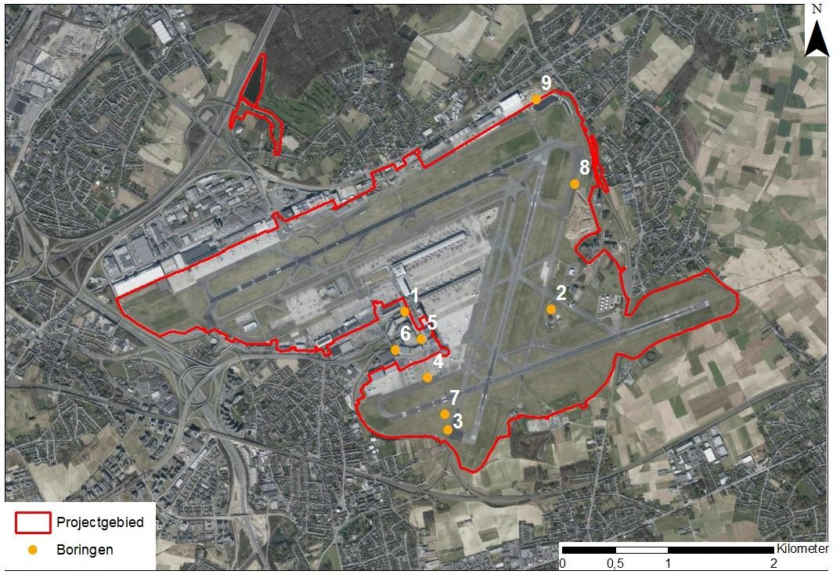

Figure 9-1 : Emplacement des forages où les niveaux des eaux souterraines ont été mesurés (source : DOV) Tableau 9-2 : Niveaux des eaux souterraines au niveau des forages considérés (source : DOV)
Non | x | y | Numéro du foret | Profondeur | Date
1 | 158026 | 176483 | GEO-89/006-D | 4,32 m-mv | 04/04/1989
2 | 159404 | 176471 | GEO-93/103-B3 | 5,50 m-mv | 01/05/1993
3 | 158367 | 175291 | GEO-92/006-B18 | 12,60 m-mv | 02/04/1992
4 | 158267 | 17833 | GEO-92/006-B10 | 8,43 m-mv | 01/04/1992
5 | 158130 | 176198 | GEO-92/006-B1 | 15,50 m-mv | 11/03/1992
6 | 157994 | 176056 | GEO-89/006-A | 5,27 m-mv | 17/04/1989
7 | 158387 | 175446 | GEO-92/006-B15 | 12,08 m-mv | 22/04/1992
8 | 159717 | 177656 | GEO-93/104-B19 | 2,00 m-mv | 13/05/1993
9 | 159306 | 178541 | GEO-93/104-B4 | 2,20 m-mv | 25/05/1993

Les forages indiquent que les eaux souterraines sont situées à environ 2 m-mv au nord de la zone du projet, à environ 4,5 m-mv au centre et à environ 12 m-mv au sud. Aucune mesure de forage n'est connue dans la DVV à l'intérieur ou à proximité de la zone de projet.
Réseau de surveillance des eaux souterraines (DOV)
La base de données du sous-sol en Flandre (DOV) comprend plusieurs réseaux de surveillance des eaux souterraines. Ces réseaux de surveillance sont le fruit de vastes programmes de surveillance visant à obtenir une bonne image de la quantité d'eau souterraine disponible et de la qualité de l'eau souterraine de la Flandre.

aquifères en Flandre. Aucun puits de surveillance n'est situé dans la zone du projet. Cependant, un certain nombre de points de surveillance avec des mesures publiques sont situés dans les environs. Le tableau ci-dessous indique la profondeur moyenne des eaux souterraines sur une période donnée :
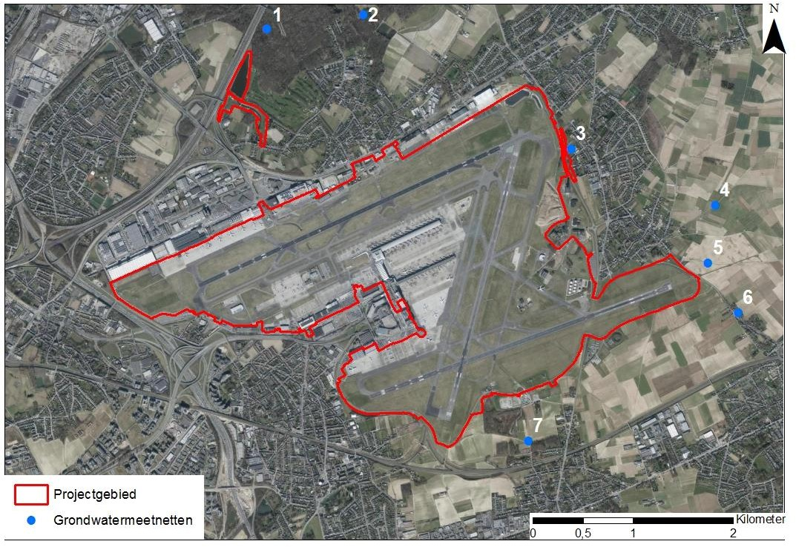

Figure 9-2 : Localisation des réseaux de surveillance des eaux souterraines avec mesures publiques (source : DOV)
Tableau 9-3 : Niveaux des eaux souterraines aux endroits considérés du réseau de surveillance des eaux souterraines (source : DOV)

Non | X | Y | GW ID | Réseau de surveillance | Profondeur (moyenne) | Période de mesure
1 | 156852 | 179102 | FDBP001 | 9 (puits de surveillance du RIOB et | 0,04 m-mv | 17/08/2020 -
 |  |  |  | les organisations de protection de la nature) |  | 18/11/2021
 | 156845 | 179098 | FDBP003 | 9 (puits de surveillance du RIOB et | 0,26 m-mv | 18/07/2020 -
 |  |  |  | les organisations de protection de la nature) |  | 06/09/2020
 | 156842 | 179102 | FDBP004 | 9 (puits de surveillance du RIOB et | 0,21 m-mv | 17/08/2020 -
 |  |  |  | les organisations de protection de la nature) |  | 18/11/2021
 | 156842 | 179102 | FDBP104 | 9 (puits de surveillance du RIOB et | 0,10 m-mv | 17/08/2020 -
 |  |  |  | les organisations de protection de la nature) |  | 18/11/2021
2 | 157800 | 179226 | FDBP002 | 9 (puits de surveillance du RIOB et | 0,57 m-mv | 23/08/2021 -
 |  |  |  | les organisations de protection de la nature) |  | 21/09/2021
3 | 159858 | 177887 | 2-0109 | 1 (réseau de surveillance primaire) | 3,27 m-mv | 17/03/2020 -
 |  |  |  | département de l'eau) |  | 23/08/2022
4 | 161308 | 177339 | 724/73/2 | 8 (réseau de surveillance phréatique) | 6,61 m-mv | 08/09/2006 -
 |  |  |  | département de l'eau) |  | 11/12/2020
5 | 161233 | 176761 | 724/73/3 | 8 (réseau de surveillance phréatique) | 7,37 m-mv | 09/02/2006 -
 |  |  |  | département de l'eau) |  | 14/12/2020

Non | X | Y | GW ID | Réseau de surveillance | Profondeur (moyenne) | Période de mesure
6 | 161526 | 176243 | 2-0034 | 1 (réseau de surveillance primaire)  département de l'eau) | 13,44 m-  mv | 06/02/2002 -  01/03/2004
7 | 159436 | 174958 | 703/73/3 | 8 (réseau de surveillance phréatique)  département de l'eau) | 9,44 m-mv | 18/08/2017 -  10/03/2021

Les mesures des eaux souterraines disponibles dans le réseau de surveillance des eaux souterraines montrent que les eaux souterraines sont relativement peu profondes (< 1 m-mv) au nord de la zone du projet. La profondeur des eaux souterraines augmente en direction du sud. Au nord-est de la zone de projet, les mesures de niveau indiquent que les eaux souterraines se situent à environ 3,3 m-mv, à l'est près de la piste 25L les eaux souterraines se trouvent à une profondeur d'environ 7,4 m-mv, au sud de la zone de projet près de Nossegem les eaux souterraines se situent à environ 9,5 m-mv.
Vulnérabilité des eaux souterraines
La vulnérabilité des eaux souterraines est la susceptibilité des contaminants de surface à s'infiltrer dans les eaux souterraines. La vulnérabilité des eaux souterraines est d'autant plus grande que les terrains de couverture sont minces et/ou sablonneux et que la couche non saturée est mince. Sur la carte de vulnérabilité des eaux souterraines, les eaux souterraines de la zone du projet sont caractérisées comme Ca1, c'est-à-dire très vulnérables. L'aquifère est constitué de sable. La couche de couverture est =< 5 m et/ou sableuse et l'épaisseur de la zone non saturée est =< 10 m.
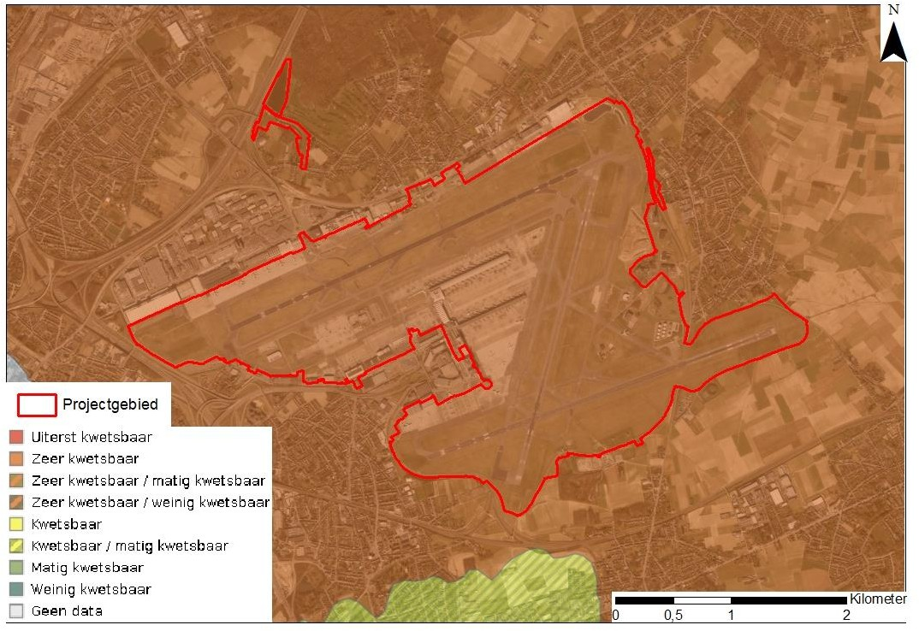

Figure 9-3 : Carte de vulnérabilité des eaux souterraines (source : DOV)

Écoulement des eaux souterraines
La carte des zones sensibles à l'écoulement des eaux souterraines aux fins de l'analyse de l'eau a été préparée pour identifier les zones où il convient d'accorder moins ou plus d'attention aux effets des interventions sur l'écoulement des eaux souterraines.
Les parties nord et est de la zone du projet sont modérément sensibles à l'écoulement des eaux souterraines (type 2). Les parties est et sud sont peu sensibles à l'écoulement des eaux souterraines (type 3).
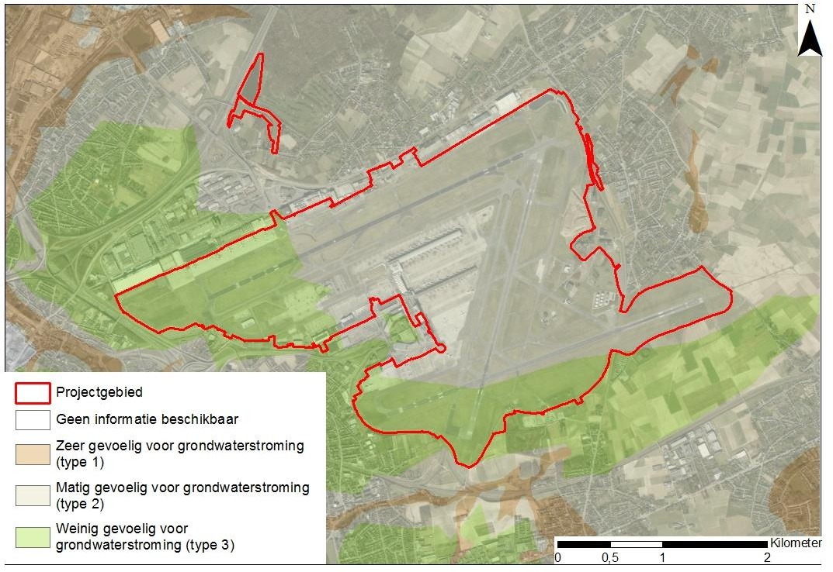

Figure 9-4 : Analyse de l'eau - zones sensibles à l'écoulement des eaux souterraines (source : Geopunt)
Sur la base des dossiers d'étude du sol, aucune information complète sur la direction d'écoulement des eaux souterraines n'est disponible. Dans le passé, une étude de la direction d'écoulement des eaux souterraines locales au niveau des contaminants étudiés a été réalisée dans le cadre de dossiers de contamination spécifiques. En général, ces dossiers² indiquent que l'écoulement des eaux souterraines suit la topographie.
En partant du principe que l'écoulement des eaux souterraines suit la topographie, on peut supposer que les eaux souterraines s'écoulent depuis la limite sud du site de l'aéroport de Bruxelles-National dans une direction nord-nord-est. Les niveaux des eaux souterraines (voir le tableau 9-3 dans la section 9.4.1.1) indiquent également une telle direction d'écoulement. Du côté ouest du site, il est plus probable que les eaux souterraines s'écoulent dans une direction nord-nord-ouest.

² Source : Modélisation des eaux souterraines et du transport contamination des eaux souterraines P4 dans le contexte de l'infiltration, AGT, 2022

Le profil géologique montre également que les couches géologiques s'inclinent vers le nord-est. L'épaisseur de l'aquifère (quaternaire et tertiaire) reste toutefois constante en direction du nord-est et diminue de manière limitée en direction du nord. Même au niveau de Floordambos, Silsombos et Torfbroek, l'aquifère (nappe phréatique) a encore une épaisseur de plus de 25 mètres. Ces réserves naturelles présentent également une végétation humide. Le mémo 'Advice on ecohydrological measurements in the Peutiebos-Floordambos (Flemish Brabant), INBO, 2019' mentionne toute la zone entre cette forêt et le Ring (donc y compris le centre de Zaventem, le Ring R0 et le site de l'aéroport) comme une zone d'infiltration possible. Le "Groot Veld", la zone agricole ouverte à l'est de l'aéroport, est indiqué comme une zone d'infiltration du Silsombos et du Torfbroek³ .
Extraction des eaux souterraines
Deux captages d'eau souterraine autorisés sont situés à l'intérieur des contours de la zone du projet. Ils sont exploités par Brussels Airport Company nv et par l'ancienne Sabena Technics (aujourd'hui Sabena Engineering). L'extraction d'eau souterraine de BAC concerne un système de stockage de chaleur à froid (KWO) et extrait et injecte de l'eau souterraine. Il n'y a donc pas de prélèvement net d'eau souterraine. L'extraction d'eau souterraine de l'ancienne Sabena Technics n'est plus utilisée. Il sera démoli en 2023.
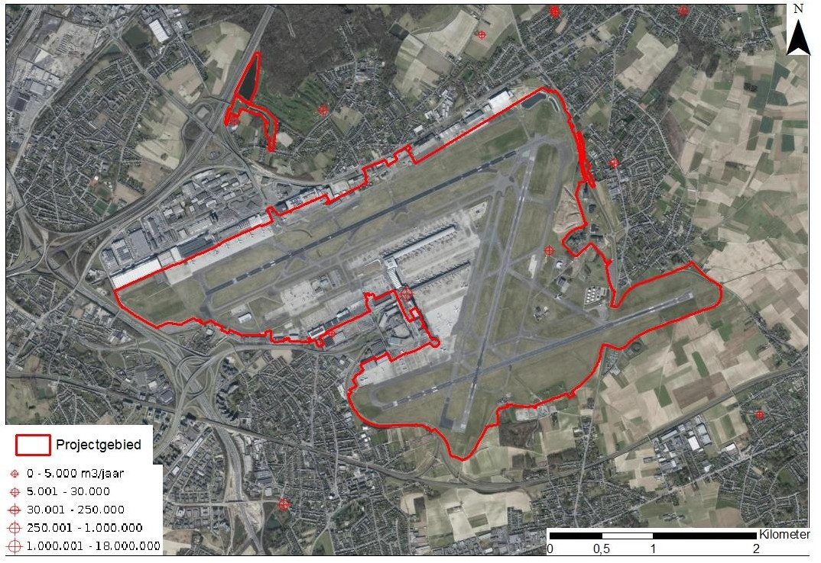

Figure 9-5 : Localisation des captages d'eau souterraine autorisés (source : DOV)
Les caractéristiques de ces captages d'eau souterraine sont présentées ci-dessous : Extraction d'eau souterraine exploitée par Brussels Airport Company nv - Stockage de chaleur froide (KWO) :

³ Source : "Des vallées robustes pour amortir le climat et renforcer la biodiversité", Natuurpunt Brabant flamand, 2019

- Classe de fixation : Classe 1
- Rubrique Vlarem : 53.6.2
- Débit annuel autorisé : 250 880 m /an³
- Débit journalier autorisé : 1920 m /jour³
- Durée partielle : 16/04/2015 - 10/01/2028
- Aquifère : 0620 - Sable de Bruxelles
- Masse d'eau souterraine : BLKS_0600_GWL_1 - Aquifère bruxellois, phréatique (BEVL007)
- Profondeur autorisée : 37 m
Cette extraction d'eau souterraine est située près du Connecteur. Ce KWO a été installé en 2018 et fonctionne actuellement (état 21/11/2022) depuis 3 094 heures, au cours desquelles un volume total de 92 843,71 m³ a été extrait et réinjecté. Lorsque le KWO fonctionne, le débit est de 36 m³/h. Cependant, l'installation n'a fonctionné que de manière limitée jusqu'à présent, car elle a connu plusieurs problèmes de fonctionnement. Le bilan thermique n'est pas encore parfait.
Par souci d'exhaustivité, les informations concernant l'extraction d'eau souterraine exploitée par l'ancienne Sabena Technics sont également indiquées. Comme indiqué précédemment, elle n'est plus exploitée et sera supprimée en 2023 :
- Classe de fixation : Classe 1
- Rubrique Vlarem : 53.5.14
- Débit annuel autorisé : 4 000 m /an³
- Débit journalier autorisé : 16 m /jour³
- Durée partielle : 08/05/2008 - 08/05/2028
- Aquifère : 0620 - Sable de Bruxelles
- Masse d'eau souterraine : BLKS_0600_GWL_1 - Aquifère bruxellois, phréatique (BEVL007)
- Profondeur autorisée : 9,50 m
À environ 1,6 km au sud de la zone du projet, sur le territoire de Zaventem, une zone est désignée comme zone de protection de l'eau potable (KRLW, date de désignation 28/03/1997). L'identifiant européen de cette zone est BEVL_BGW_077_S.
Qualité des eaux souterraines
Il est fait référence à la description de la qualité des sols (chapitre 8 - Discipline des sols).

Eaux de surface
Hydrographie
Bassins et sous-bassins
La zone du projet est située dans le bassin de l'Escaut, dans le bassin de la Dijle. Elle se situe principalement dans le sous-bassin "Barebeek-Benedendijle" et partiellement dans le sous-bassin "Woluwe" (Figure 9-6).

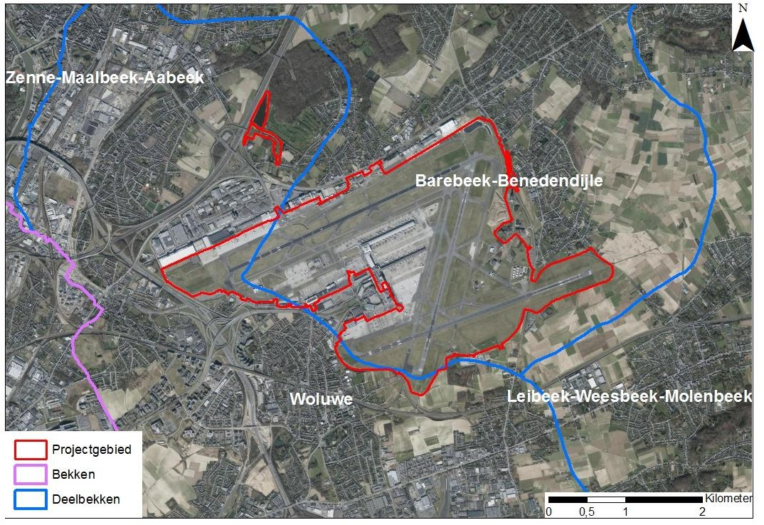

Figure 9-6 : Localisation des bassins et sous-bassins MSW
Cours d'eau de la VHA
Un cours d'eau de l'Atlas hydrographique flamand (VHA) est situé dans la zone du projet. Il s'agit du Trawoolbeek. Ce cours d'eau traverse la zone du projet au sud du bassin de Brucargowacht et est entièrement assaini à cet endroit. Aucun cours d'eau n'est présent sur le site de l'aéroport. Le ruisseau Trawool est un cours d'eau non classé à cet endroit. Après avoir traversé le site du projet, ce cours d'eau est cartographié comme un cours d'eau classé de troisième catégorie.
Plusieurs cours d'eau sont présents à proximité de l'aéroport de Bruxelles. Ils sont représentés sur la figure 9-7. Dans un premier temps, les cours d'eau pertinents pour le drainage de Brussels Airport sont décrits.

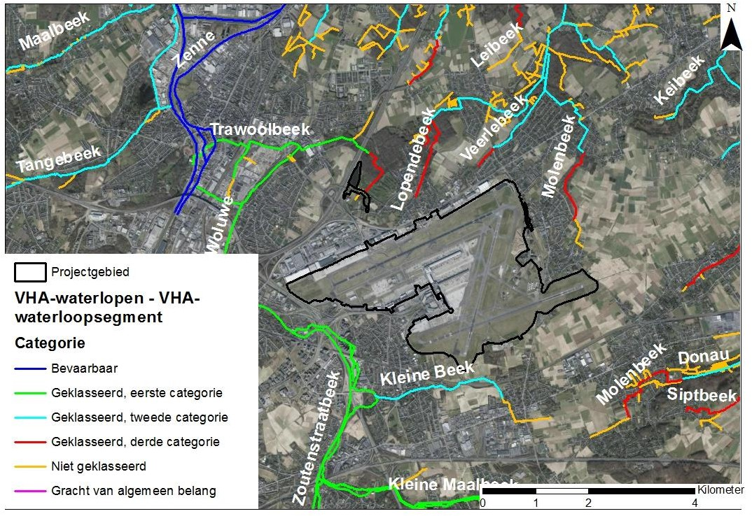
Lellebeek

Figure 9-7 : Carte de localisation des cours d'eau de la VHA et de la catégorie associée (source : Geopunt)
Le Lopendebeek (cours d'eau classé 3e ) est situé à environ 415 m au nord de la zone de projet (Figure 9-8). Ce cours d'eau est relié au bassin d'attente du Vogelzang (entrée le long du côté sud du bassin d'attente) et est également son exutoire (sortie du côté nord du bassin d'attente) vers le Lellebeek et le Leibeek (catégorie de cours d'eau classé 2e , voir ci-dessous).
A environ 1,1 km au nord de la zone du projet se trouve le ruisseau de Lellebeek et Leibeek (Figure 9-9). Ce cours d'eau prend sa source dans le Floordambos, où il est initialement cartographié comme cours d'eau classé de catégorie 3e ). À environ 440 m au nord, ce cours d'eau est désigné comme cours d'eau classé de catégorie 2e . Le ruisseau de Lellebeek et Leibeek est entièrement alimenté par le bassin de Brucargowacht, situé à environ 1,3 km à l'ouest. Cette alimentation est assurée par un égout qui relie le bassin d'attente à ce cours d'eau (voir plus loin §9.4.4).
A l'aide de la géolocalisation des rejets d'eaux usées, les flux du modèle Pegase⁴ peuvent être consultés. Les résultats suivants, datant de 2017, en sont issus :
- Qgem Lellebeek/Leibeek origine : 0,037 m³ /s = 135 m³ /h = 3.240 m³ /jour = 1.182.600 m³ /an (alimenté par le bassin du Brucargo)

4 Ces débits sont calculés sur la base des séries de mesures de débit des stations de mesure de débit sur les cours d'eau, en tenant compte du débit naturel (dû au ruissellement superficiel), combiné aux débits des rejets ponctuels d'une part et des prélèvements situés sur le cours d'eau d'autre part. Les débits indiqués sont donc des débits modélisés et non des débits réels mesurés.

- Q10 Lellebeek/Leibeek origine : 0,019 m³ /s = 68,4 m³ /h = 1.641 m³ /jour = 598.965 m³ /an (alimenté par le bassin du Brucargo)
- Qgem Lellebeek/Leibeek après apport du bassin Vogelzangwacht via Lopendebeek : 0.049 -
0,053 m³ /s = environ 183,6 m³ /h = environ 4 406 m³ /jour = environ 1 608 109 m /an³
- Q10 Lellebeek/Leibeek après apport du bassin de Vogelzangwacht via Lopendebeek : 0,026 -
0,029 m³ /s = environ 99 m³ /h = environ 2 376 m³ /jour = environ 867 240 m /an³
Il convient toutefois de préciser que les informations ci-dessus sont considérées comme très peu fiables (selon le rapport de la base de données Pegase).
Le Lellebeek et le Leibeek sont cartographiés comme le Barebeek (cours d'eau classé 2e ) après avoir fusionné avec le Molenbeek (à l'est de la commune de Perk, à environ 2,5 km au nord-est de la zone de projet). Le Barebrook se jette dans la Dijle (cours d'eau navigable) près de la commune de Muizen (le cours du Lellebeek-Leibeek est représenté sur la figure 9-9).
Le Lopendebeek, le Lellebeek et le Leibeek ne sont pas considérés comme des masses d'eau flamandes ou locales d'ordre 1e et 2e dans les plans de gestion des bassins hydrographiques de l'Escaut (cf. KRLW).
Cependant, le Barebeek est désigné comme une masse d'eau locale de premier ordre (catégorie rivière, type petit ruisseau) dans les plans de gestion du bassin de l'Escaut (L111_1047). À l'ouest d'Elewijt (commune de Zemst), à environ 6,5 km au nord de la zone du projet, le Barebeek est classé comme masse d'eau flamande (VL11_76). Cette classification est importante pour la suite de l'étude d'impact, car les normes de qualité environnementale dépendent de la classification du cours d'eau.
Par conséquent, les flux pertinents du modèle Pegase sont également consultés pour Barebeek.
- Qgem dans le premier tronçon de Barebrook (au confluent de Lellebeek et Leibeek et Molenbeek) : 0,1815 m³/s = 653 m³/u = 15.682 m³/d = 5.723.784 m³/an
- Q10 dans le premier tronçon de Barebrook (au confluent de Lellebeek et Leibeek et Molenbeek) : 0,1090 m³/s = 392 m³/u = 9.408 m³/d = 3.433.920 m³/an
- Qgem dans le dernier tronçon du Barebrook (juste avant le déversement dans la Dijle) : 0,4630 m³/s = 1667 m³/h = 40 003 m³/d = 14 601 168 m³/an
- Q10 dans le dernier tronçon du Barebrook (juste avant le déversement dans la Dijle) : 0,2690 m³/s = 968 m³/u = 23.241 m³/d = 8.482.965 m³/an

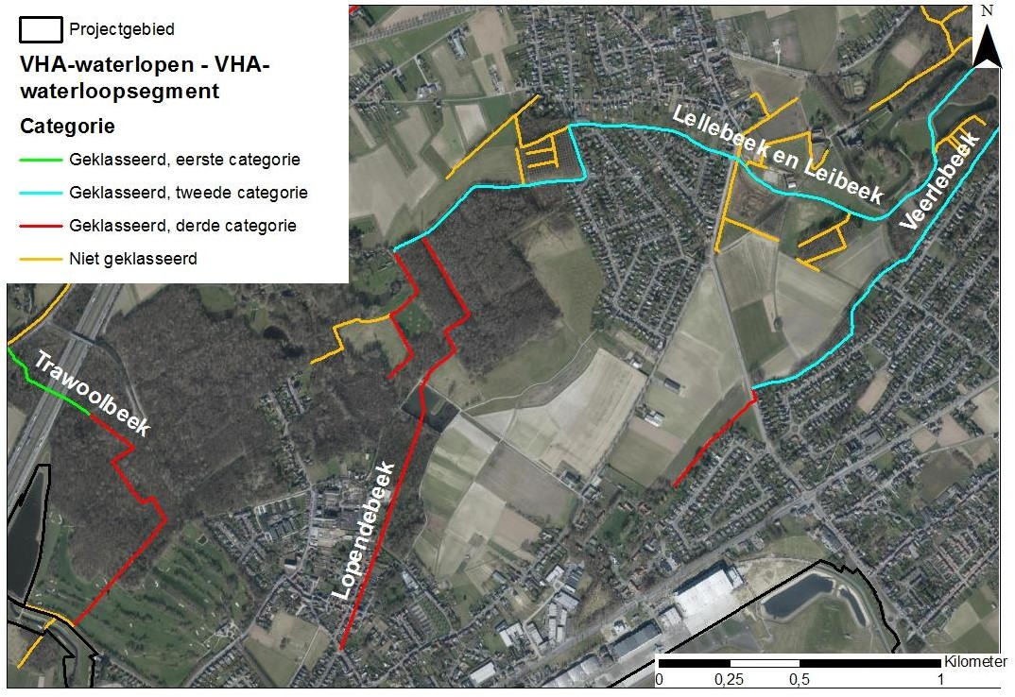

Figure 9-8 : Zoom sur le tracé du Lopendebeek à proximité du bassin et de l'embouchure de la Vogelzangwacht dans le Lellebeek et le Leibeek (source : Geopunt)

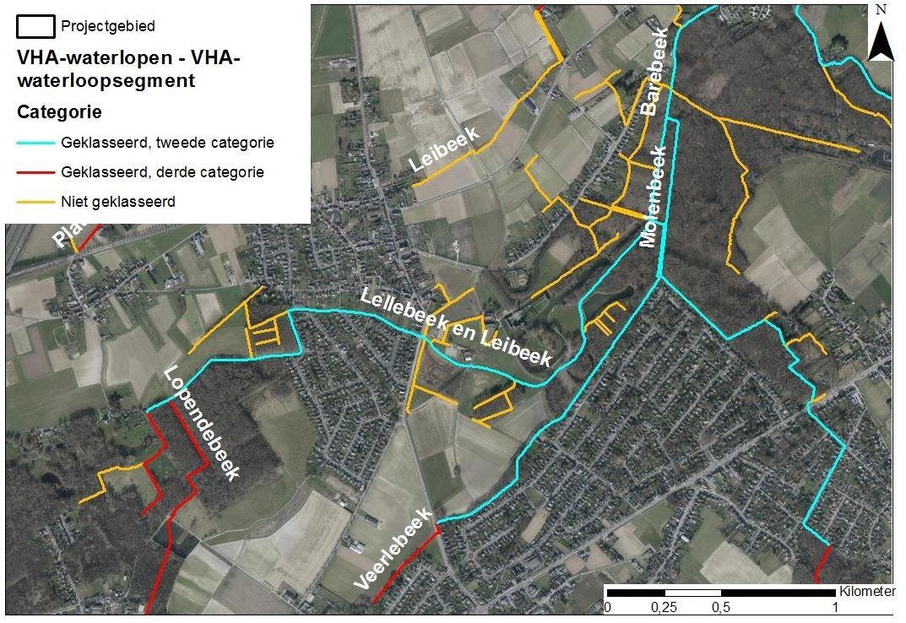

Figure 9-9 : Zoom sur le tracé de Lellebeek et Leibeek jusqu'à la confluence avec Molenbeek, d'où naît Barebeek (source : Geopunt)
Les cours d'eau ci-dessous ne sont pas liés au drainage de l'aéroport de Bruxelles, mais sont décrits en raison de leur emplacement à proximité de la zone du projet.
Le ruisseau Trawool prend sa source juste au sud du bassin de Brucargowacht (non classé). Ce cours d'eau traverse le fossé d'alimentation du bassin de Brucargowacht (le ruisseau Trawool est dans un conduit dans un pont au-dessus de ce fossé). Ce cours d'eau n'est pas alimenté par le bassin de Brucargowacht. Le Trawoolbeek traverse le terrain de golf de Brabant et la forêt de Floordambos, où il est désigné comme cours d'eau classé de catégorie 3e . Près du passage de l'autoroute E19, le Trawoolbeek est un cours d'eau classé de catégorie 1 ^{e}(figure 9-7). Le Trawoolbeek se déverse ensuite dans la Zenne (cours d'eau navigable).
Le Veerlebeek (cours d'eau classé 3e ) se trouve à environ 300 m au nord de la zone du projet. Près de la jonction avec la N227 Tervuursesteenweg, il devient un cours d'eau classé de catégorie 2e . Le Veerlebeek s'écoule à l'est de la commune de Perk dans le Lellebeek-Leibeek (cours d'eau classé 2e , voir également la figure 9-9).
Le Molenbeek (cours d'eau classé 3e ) est situé à environ 930 m à l'est de la zone du projet (à l'est du centre urbain de Steenokkerzeel). Ce cours d'eau fusionne au nord de Steenokkerzeel en un cours d'eau classé de catégorie 2e avant de se jeter dans le Barebeek (cours d'eau classé de catégorie 2e ) à l'est de la commune de Perk (suite Lellebeek et Leibeek et Molenbeek).
Au sud de la zone du projet, à environ 230 m, se trouve le Little Brook (cours d'eau classé 2e
). Ce cours d'eau prend sa source au sud de Nossegem et se jette dans la Woluwe à Zaventem

(cours d'eau classé 1e ). La Woluwe coule vers le nord en direction de Vilvorde, où elle se jette dans la Zenne (cours d'eau navigable).
Le Trawoolbeek, le Veerlebeek, le Molenbeek et la Petite Beek ne sont pas caractérisés comme des masses d'eau flamandes ou locales d'ordre 1e et 2e dans les plans de gestion du bassin hydrographique de l'Escaut (cf. KRLW).
La rivière Woluwe est désignée comme une masse d'eau flamande (catégorie de rivière, type grand ruisseau) avec le code VL11_91 dans les plans de gestion du bassin hydrographique de l'Escaut. L'état de cette masse d'eau est "fortement modifié".
Wateringen
La zone du projet est située à environ 720 m au sud de la station d'épuration "Watering der Barebeek". Ce dernier a une superficie de 2 247 ha et gère un peu moins de 100 km de cours d'eau, dont 60 km bordent les petites terres et les parcelles forestières. Les fossés sont entretenus manuellement et donc de manière très respectueuse de la nature. Le Barebeek, lui-même classé en 2ème catégorie, est alimenté par six cours d'eau, également de 2ème catégorie, pour se jeter dans la Dijle à Boortmeerbeek. L'importante surface pavée de l'aéroport de Bruxelles et les réservoirs associés assurent une alimentation régulière (source : Association of Flemish Polders and Waters).
Sensibilité aux inondations
Selon la carte d'évaluation des eaux - zones inondables (2017⁵ ), la zone du projet n'est pas située dans des zones potentiellement ou effectivement inondables. Les exceptions sont :
- La zone située à la jonction de la route régionale N227 (tunnel) et de la piste 07R/25L
- La partie orientale de la piste 07R/25L
- La zone près de la plate-forme de dégivrage Whiskey
- La zone près du bâtiment 24
- La zone près du bâtiment 26
- La zone située au sud-est du bassin de Brucargowacht
Dans l'ensemble de la région, plusieurs zones ont été désignées comme potentiellement ou effectivement inondables.

5 Cette carte est fournie à titre indicatif, elle sera remplacée par les cartes pluviales et fluviales au début de l'année 2023.

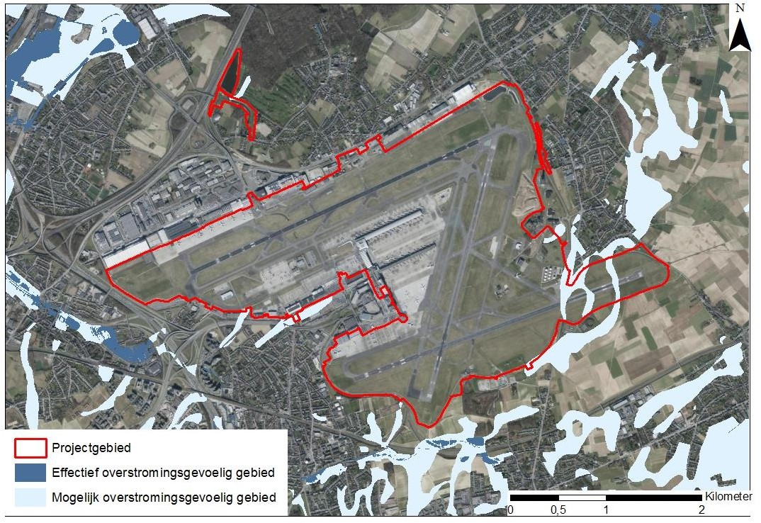

Figure 9-10 : Analyse de l'eau - Zones inondables (2017)
En outre, les cartes des risques d'inondation pluviale et fluviale (source : waterinfo.be\informatieplicht) sont également consultées. La carte des risques d'inondation pluviale (inondation due à des précipitations intenses, probabilité faible et moyenne, climat actuel et climat futur, figure 9-11) montre que plusieurs zones avec une probabilité faible à élevée d'inondation se trouvent dans la zone du projet. Il s'agit de zones limitées en superficie le long des pistes, près des jetées, sur l'aire de trafic et à proximité du bassin de NO-watch.
Sur la carte des risques d'inondation fluviale (inondation par un cours d'eau, probabilité faible et moyenne, climat actuel et climat futur), le bassin d'attente de NO et le bassin d'attente de Brucargo sont identifiés comme une zone de risque d'inondation élevé. Cependant, il s'agit des bassins d'attente eux-mêmes, et aucun risque d'inondation n'est donc attendu (Figure 9-12). La zone du projet n'est pas désignée comme zone inondable depuis la mer.

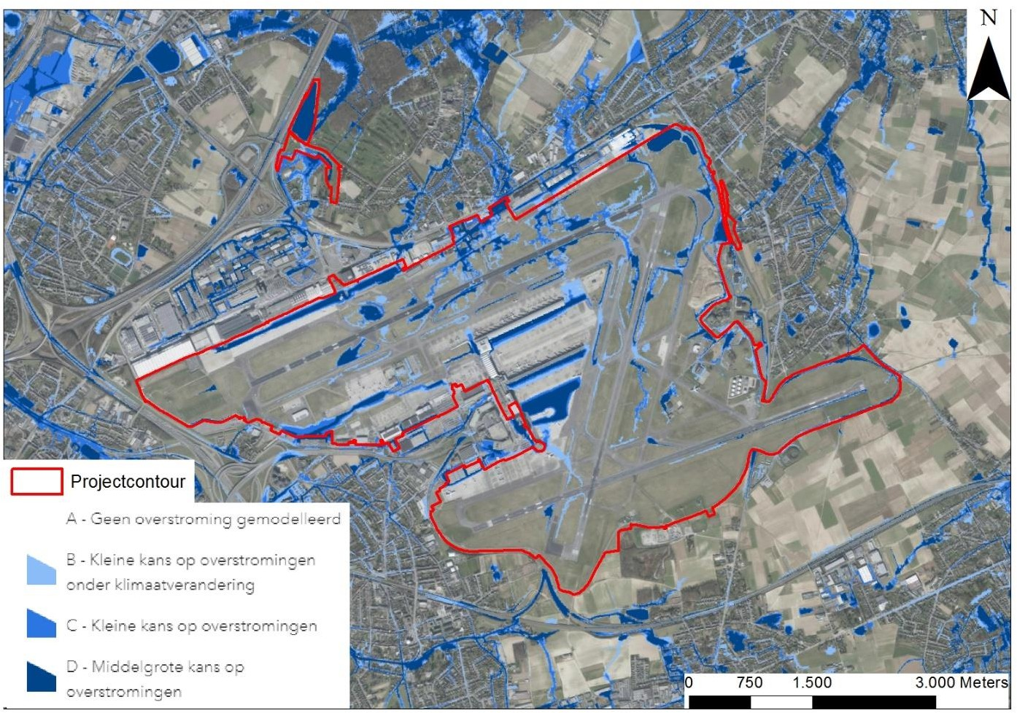
Figure 9-11 : Carte des risques d'inondations pluviales (waterinfo.be)

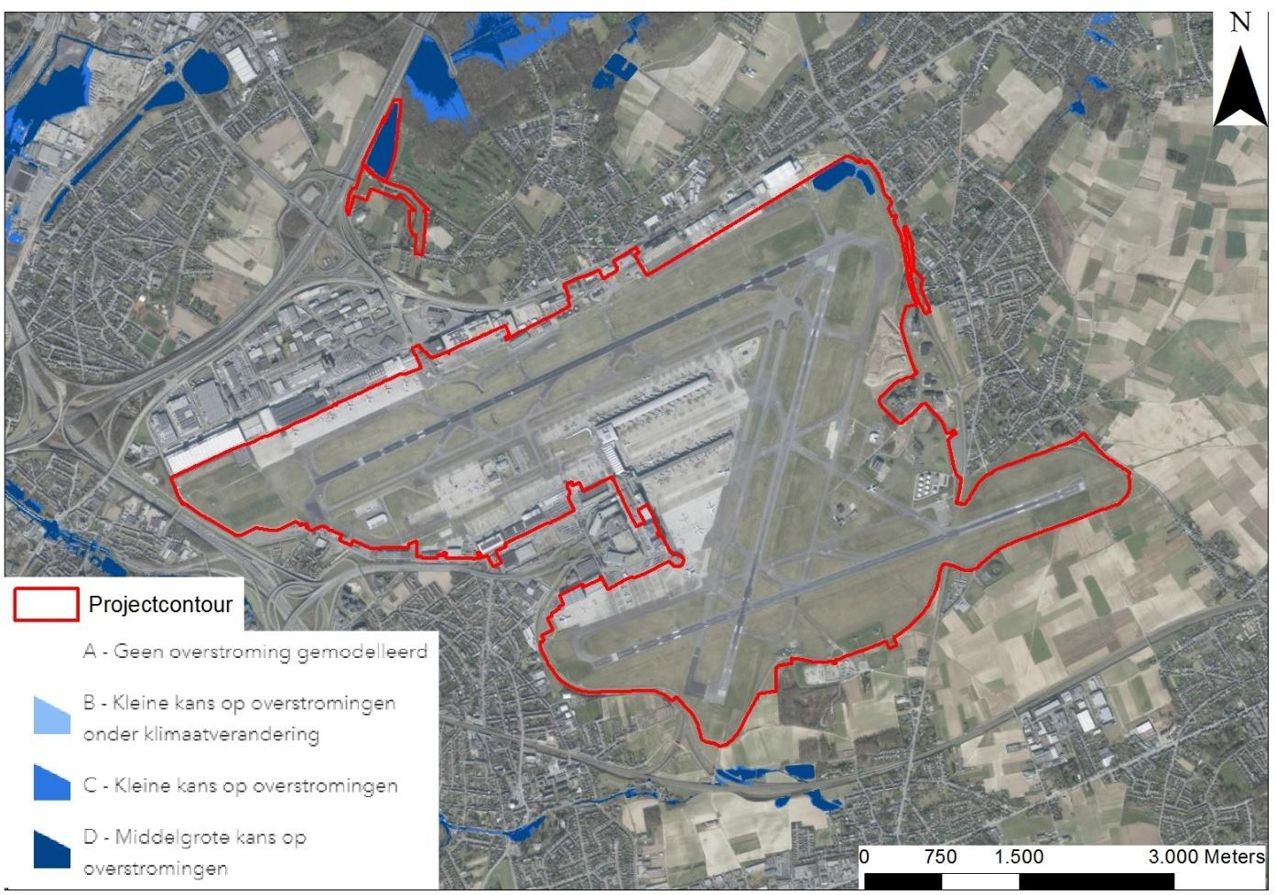
Figure 9-12 : Carte des risques d'inondations fluviales (source : waterinfo.be)
Compte tenu de la topographie de la zone du projet (élévation progressive du nord au sud), l'eau s'écoule en direction du nord après une pluie, selon les cartes de ruissellement (source : Geopunt).
En cas de fortes pluies, plusieurs endroits proches de l'aéroport de Bruxelles sont inondés. Dans le passé, Sumaqua a réalisé une étude sur le rôle de l'aéroport de Bruxelles dans ce phénomène. Selon cette étude, les problèmes d'eau près de la Kortenbergsesteenweg (à l'est de la zone du projet, également visible sur la carte des inondations pluviales) sont principalement dus aux zones agricoles autour de l'aéroport. Compte tenu des problèmes rencontrés dans les environs, cette étude sur les causes et les solutions possibles se poursuit actuellement et s'étend à la zone du Tichelenberg à Steenokkerzeel.
Qualité des eaux de surface
Les eaux de pluie et les eaux usées sanitaires traitées dans la zone du projet sont drainées vers l'un des bassins d'eau (éventuellement via la station d'épuration des eaux usées, voir ci-dessous) ou vers le collecteur de la Woluwe (qui se déverse dans la station d'épuration des eaux usées de Bruxelles-Nord). L'eau est drainée des bassins d'attente vers les cours d'eau récepteurs.
Qualité de l'eau dans les cours d'eau récepteurs
Le bassin du Brucargowacht se jette dans le Lellebeek/Leibeek. Le bassin de la Wacht Nord-Est se déverse dans le bassin de la Wacht Vogelzang, qui se déverse à son tour dans le Lellebeek/Leibeek via le Lopendebeek. Les résultats des sites de surveillance de la VMM (source : VMM Geoloketten) permettent d'obtenir une vue d'ensemble de la qualité de l'eau dans les cours d'eau flamands.

Aucun résultat de mesure n'est connu pour le Running Creek. Il n'y a pas de point de surveillance sur ce court cours d'eau.
Deux sites de mesure VMM sont situés le long du tronçon entre Lellebeek et Leibeek, le site de mesure 380810 juste avant la prise d'eau de Lopendebeek, qui apporte de l'eau du bassin de la Vogelzangwacht, et le site de mesure 380800 juste avant la transition de ce cours d'eau dans le Barebeek. Les données les plus récentes pour le site de mesure 380810 datent de 2011. Compte tenu de l'ancienneté de ces données, elles ne sont pas reprises dans le présent RIE. Pour le site de mesure 380800, les données les plus récentes disponibles sont celles de l'année 2017. Le tableau 9-4 présente les résultats des mesures de la qualité physico-chimique de l'eau (moyenne, minimum, maximum) pour l'année 2017.
Tableau 9-4 : Paramètres physico-chimiques (2017) au point de surveillance 380800 (source : VMM Geoloketten)

Paramètres | Unité | Concentration 2017 |  |  | Normes de qualité environnementale  (MKN)
 |  | Moyenne | Min. | Max.
Température | °C | 14,0 | 8,8 | 18,6 | 25 (max)
pH | - | 7,6 | 7,6 | 7,7 | 6,5 - 8,8
O2 (concentration) | mg/L | 6,6 | 2,9 | 9,8 | 6 (percentile 10)
O2 (saturé) | % | 64,7 | 25 | 90 | 120 (max)
Conductivité  (20°C) | µS/cm | 619,3 | 339 | 847 | 600 (percentile 90)
Chlorure (Cl-) | mg/L | 74,7 | 42 | 110 | 120 (percentile 90)
Demande chimique en oxygène (DCO) | mgO2/L | 21,7 | 13 | 41 | 30 (percentile 90)
Azote Kjeldahl  (KjN) | mgN/L | 2,0 | <1 | 2 | 6 (percentile 90)
NH4+ | mgN/L | 0,3 | 0,15 | 0,6
NO3- | mgN/L | 2,0 | <0,4 | 3,1 | 10 (percentile 90)
NO2- | mgN/L | 0,1 | 0,043 | 0,32
Azote total | mgN/L | 2,6 | 1,9 | 3,9 | 4 (semestre d'été)
Phosphore total | mgP/L | 0,4 | 0,26 | 0,72 | 0,14 (semestre d'été)

Ces résultats montrent que (en 2017) les normes de qualité environnementale (NQE) pour un cours d'eau de type Little Brook sont respectées en moyenne pour la DCO (< 30 mg/l) et le Ntot (< 4 mg/l), mais pas pour le Ptot (> 0,14 mg/l). Les maxima mesurés dépassent également les normes de qualité environnementale pour la DCO et le Ptot.
À l'est de la commune de Perk, ce cours d'eau se fond dans le Barebeek après une confluence avec le Molenbeek. Le Barebeek est une masse d'eau locale de premier ordre (catégorie de rivière, type petit ruisseau) avec le code L111_1047 selon les plans de gestion du bassin hydrographique de l'Escaut. Ceci est important pour l'évaluation de l'impact. Pour ce cours d'eau, la qualité de la masse d'eau est évaluée dans l'intervalle et publiée dans des fiches. Dans le présent RIE, les fiches "Assessment 3e SGBP" sont utilisées. Pour cette masse d'eau, les données de surveillance du point de surveillance 380020, TR380020.1, TR380020.2 et TR380020.5 sont utilisées. Les paramètres physico-chimiques de ce cours d'eau mesurés au point de surveillance 380020 (2019) sont également indiqués dans le tableau 9-5. Les NQE énoncées à l'annexe 3.2.1 de VLAREM II sont également incluses dans ce tableau.
La fiche montre que l'évaluation globale de l'état écologique/du potentiel écologique est modérée. L'état chimique est jugé mauvais.

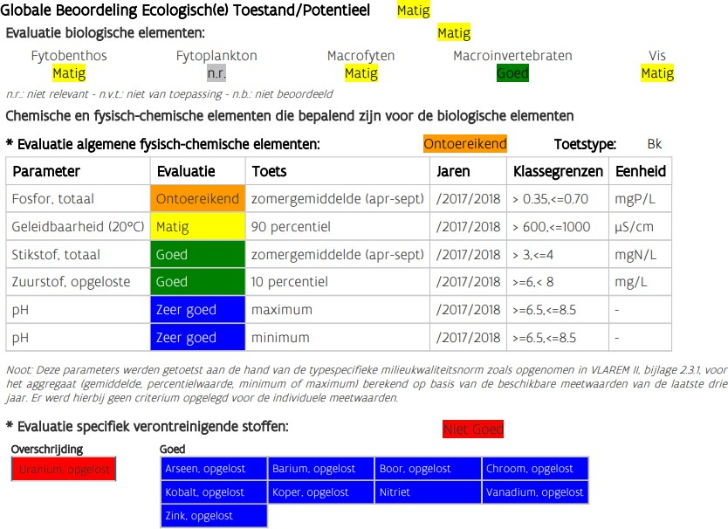
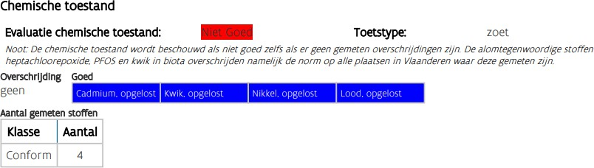

Figure 9-13 : Extrait de la fiche de la masse d'eau Barebeek L1 (L111_1047) selon les plans de gestion du bassin hydrographique de l'Escaut
Tableau 9-5 : Paramètres physico-chimiques (2019, 2020 et 2022) au point de mesure 380820 sur Barebrook (source : VMM Geoloketten)

Paramètres | MKN | Méthode d'examen | Unité | Valeur/concentration 2019
 |  |  |  | Moyenne | Min. | Max.
Température | 25 °C | Maximum | °C | 11,9 | 7,6 | 19,4
pH | 6,5 -  8,5 | Minimum - Maximum | - | 7,7 | 7,5 | 7,9
O2 (concentration) | 6 | 10e centile | mg/L | 7,7 | 5 | 9,8
O2 (saturé) | 120 | Maximum | % | 71,6 | 46 | 90

Paramètres | MKN | Méthode d'examen | Unité | Valeur/concentration 2019
 |  |  |  | Moyenne | Min. | Max.
Conductivité (20°C) | 600 | Percentile 90 | µS/cm | 704,6 | 358 | 1.144
Chlorure (Cl-) | 120 | Percentile 90 | mg/L | 81,7 | 40 | 160
Consommation chimique d'oxygène  (COD) | 30 | Percentile 90 | mgO2/L | 49,8 | <5 | 200
Azote Kjeldahl (KjN) | 6 | Percentile 90 | mgN/L | / | / | /
NH4+ |  |  | mgN/L | 0,4 | 0,21 | 0,76
NO3- |  |  | mgN/L | 3,2 | 0,54 | 4,4
NO2- |  |  | mgN/L | 0,2 | 0,07 | 0,18
Azote total | 4 | Moyenne du semestre d'été | mgN/L | 4,5 | 2,8 | 6,1
Phosphore total | 0,14 | Moyenne du semestre d'été | mgP/L | 0,3 | 0,18 | 0,55

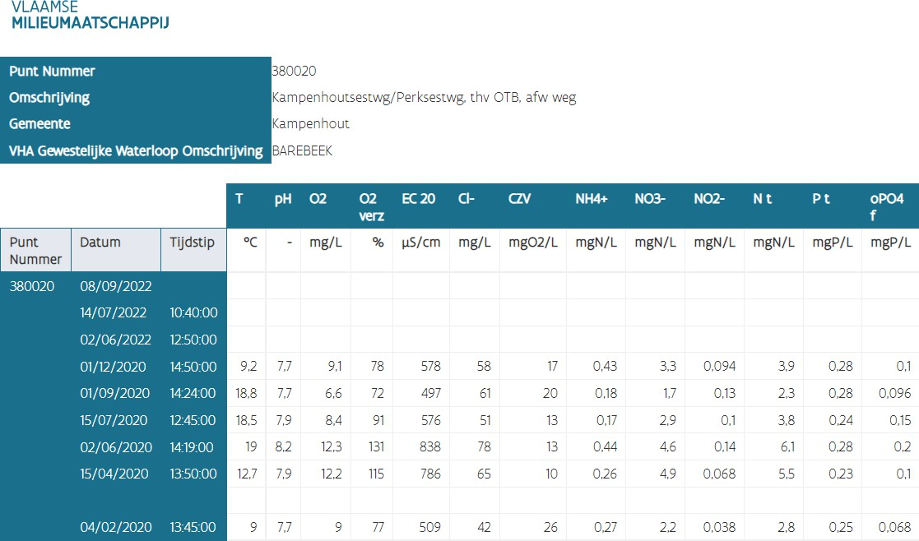

Cela montre que les normes de qualité environnementale pour Ntot et Ptot ne sont pas respectées. Pour la DCO, les NQE sont également dépassées en 2019, mais ce n'est plus le cas en 2020-2022.
Un rapport a été rédigé par VMM en 2017 décrivant l'évolution de la qualité de l'eau (Evolution de l'assainissement dans le cours supérieur du Barebeek, VMM, 2017), afin d'examiner l'effet de la mise en service de la STEP de Brussels Airport (voir §9.4.4 pour une description) et de la STEP de Steenokkerzeel Noord. Le rapport conclut que les résultats montrent l'impact positif de la mise en service de la station d'épuration de l'aéroport et de la STEP de Steenokkerzeel Noord sur la qualité de l'eau du Barebrook supérieur. Et ce, tant sur le plan physico-chimique que sur le plan biologique. Pour le Barebeek, il est spécifiquement noté que sur le site de mesure 380020 dans le Barebeek, en utilisant les années 2007, 2010 et 2013, pour la plus grande partie du

On peut constater l'amélioration progressive due à l'achèvement de Steenokkerzeel Noord en 2004 et l'amélioration supplémentaire due à la mise en service de la station d'épuration BAC en 2010.
Parmi les éléments de qualité biologique, les macroinvertébrés et le phytobenthos s'améliorent de deux classes de qualité, passant tous deux de "insuffisant" à "modéré". Pour les macroinvertébrés, l'augmentation de la classe "insuffisante" à "modérée" a été observée entre 2011 et 2015, c'est-à-dire après le démarrage du traitement de l'aéroport.
Plus en aval, l'entrée en vigueur de la station d'épuration de Brussels Airport est également perceptible dans l'évolution de la qualité de l'eau du Bare Brook.
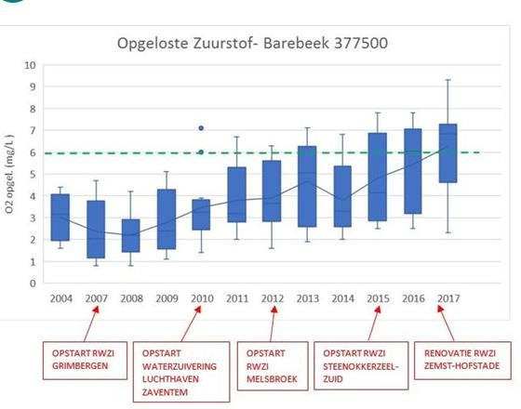
Figure 9-14 : évolution de l'oxygène dissous près du point de mesure 377500 sur le Barebeek (source : VMM, ligne verte : EQS, ligne bleue : conc. moyenne)
Qualité de l'eau dans les bassins de rétention
Dans le cadre d'une étude précédente (Trevi, 2021), les résultats disponibles des mesures de la qualité des bassins de la Brucargowacht et de la Vogelzangwacht pour la période 2015-2021 ont été analysés. Le résumé de ces résultats est présenté ci-dessous.
Tableau 9-6 : résumé des résultats des mesures de la qualité de l'eau dans le bassin du Brucargo et de la Vogelzangwacht 2015-2021 (Trevi, 2021)

Paramètres | Un...  heid | RG | MKN  opp. W. | IC | Gem. | 90 %ile | Max. | Nombre  mesure r.
pH | - | - | 6,5-8,5 | 6,5-9 | 7,9 | 8,2 | 8,3 | 2
Matières en suspension | Mg/l | 2 | 50 | 60 | 10 | 24 | 27 | 6
Substances solubles | Mg/l | 0,1 | - | 0,5 | 0,23 | 0,70 | 1,30 | 6
Huile minérale | Mg/l | 0,4 | - | 5 | 0,09 | 0,24 | 0,61 | 7
Huile et graisse | Mg/l |  | - | - | 0,57 | 0,58 | 0,58 | 2

Paramètres | L'unité | RG | MKN  opp. W. | IC | Gem. | 90 %ile | Max. | Nombre de réunions.
Somme des éléments anioniques, non ioniques et cationiques  détergents | Mg/l | 0,1 | 1,1 | 3 | 0 | 0 | 0 | 2
Conductivité | µS/cm | - | 600 | - | 401 | 559 | 598 | 2
BOD | Mg/l | 3 | 6 | 25 | 15 | 14 | 220 | 33
COD | Mg/l | 7 | 30 | 125 | 51 | 139 | 340 | 33
Azote total | Mg/l | 2 | 4 | 15 | 0 | 0 | 0 | 2
Kjeldahl-N | Mg N/l | 2 | 6 | - | 1,5 | 2,9 | 3,0 | 4
Nitrate-N | Mg N/l | 0,1 | 10 | - | 0,77 | 0,90 | 0,93 | 2
Nitrite-N | Mg N/l | 0,03 | 0,2 | 0,2 | 0,11 | 0,11 | 0,11 | 2
Amminium-N | Mg N/l | 0,2 | - | - | 0,41 | 0,48 | 0,50 | 2
Phosphore total | Mg/l | 0,3 | 0,14 | 2 | 0,33 | 0,62 | 0,69 | 6
Orthophosphate | Mg/l | 0,05 | 0,1 | - | 0,15 | 0,21 | 0,22 | 2
Arsenic total | Mg/l | 0,005 | - | 0,005 | 0,001 | 0,002 | 0,005 | 6
Chrome total | Mg/l | 0,015 | - | 0,05 | 0,001 | 0,003 | 0,006 | 6
Cuivre total | Mg/l | 0,015 | - | 0,05 | 0 | 0 | 0 | 6
Cadmium total | Mg/l | 0,0008 | - | 0,0008 | 0 | 0 | 0 | 6
Mercure total | Mg/l | 0,00015 | - | 0,00015 | 0 | 0 | 0 | 6
Nickel total | Mg/l | 0,009 | - | 0,03 | 0,0003 | 0,001 | 0,002 | 6
Plomb total | Mg/l | 0,015 | - | 0,05 | 0,0001 | 0,002 | 0,003 | 6
Zinc total | Mg/l | 0,06 | - | 0,2 | 0,005 | 0,014 | 0,028 | 6
Total cobalt | Mg/l | 0,0006 | - | 0,0006 | 0,0002 | 0,0004 | 0,0004 | 2
Argent total | Mg/l | 0,001 | - | 0,0004 | 0 | 0 | 0 | 2
Chlorures | Mg/l | 0,1 | 120 | - | 75 | 153 | 254 | 28
Sulfates | Mg/l | 25 | 90 | - | 29 | 44 | 48 | 2
Fluorures | Mg/l | 0,2 | - | 0,9 | 0 | 0 | 0 | 2
Somme PCB | µg/l | 0,02 | - | 0,02 | 0 | 0 | 0 | 2
Somme PAK 16 | µg/l |  | - | - | 0,299 | 0,574 | 0,611 | 12
Anthracène | µg/l | 0,05 | 0,1 | 0,1 | 0 | 0 | 0 | 12
Benzo(a)pyrène | µg/l | 0,05 | 0,00017 | 0,05 | 0,016 | 0,032 | 0,040 | 12
Benzo(b)fluoranthène | µg/l | 0,05 | 0,017 | ∑0,03 à  0,05 | 0,026 | 0,051 | 0,061 | 12
Benzo(k)fluoranthène | µg/l | 0,05 | 0,017 | ∑0,03 à  0,05 | 0,012 | 0,026 | 0,030 | 12
Somme de Benzo(b)fluoranthène + Benzo(k)fluoranthène | µg/l |  | - | 0,03 à0,05 | 0,036 | 0,077 | 0,091 | 12
Benzo(g,h,i)perylène | µg/l | 0,05 | 0,0082 | ∑0,002 à  0,05 | 0,024 | 0,041 | 0,045 | 12
Indéno(1,2,3-c,d)pyrène | µg/l | 0,05 | - | ∑0,002 à  0,05 | 0,024 | 0,040 | 0,047 | 12
Somme Benzo(g,h,i)perylène + Indeno(1,2,3-c,d)pyrène | µg/l |  | - | 0,002 à0,05 | 0,048 | 0,081 | 0,092 | 12
Fluoranthène | µg/l | 0,05 | 0,0063 | 0,05 | 0,034 | 0,093 | 0,107 | 12
Phénanthrène | µg/l | 0,05 | 0,1 | 0,1 | 0,015 | 0,027 | 0,054 | 12
Acenafteen | µg/l | 0,05 | 0,06 | 0,06 | 0 | 0 | 0 | 12
Acénaphtylène | µg/l | 0,1 | 4 | 4 | 0 | 0 | 0 | 12
Benzo(a)anthracène | µg/l | 0,1 | 0,3 | 0,3 | 0,005 | 0,021 | 0,032 | 12
Naphtalène | µg/l | 0,1 | 2 | 2 | 0,097 | 0,340 | 0,513 | 12
Pyrène | µg/l | 0,05 | 0,04 | 0,04  à0,05 | 0,023 | 0,073 | 0,087 | 12
Chryseen | µg/l | 0,1 | 1 | 1 | 0,022 | 0,056 | 0,065 | 12
Fluorène | µg/l | 0,1 | 2 | 2 | 0 | 0 | 0 | 12
Dibenzo(a,h)anthracène | µg/l | 0,1 | 0,5 | 0,5 | 0,002 | 0,002 | 0,025 | 12
Potassium | Mg/l | ? | 12 | - | 14 | 15 | 15 | 2
Sodium | Mg/l | ? | 150 | - | 20 | 30 | 33 | 2

Une nouvelle campagne de mesure a récemment (printemps 2022) commencé (échantillonnage bimensuel) pour surveiller la qualité de l'eau dans les bassins d'attente de l'aéroport de Bruxelles (bassin d'attente Brucargo et bassin d'attente NO), en mesurant les flux entrants de l'aéroport de Bruxelles dans les bassins.
Le tableau ci-dessous présente les résultats de ces mesures pour l'année 2022, respectivement pour le bassin d'attente du Brucargo et les 2 points de surveillance sur le bassin NO.
Tableau 9-7 : résultats de la campagne de mesure de la qualité des bassins d'attente 2022 (source : Veolia/BAC, 2022).

 | BruCargo / Golf
Date | Conductivité (µS/cm) | DCO (mg/L) | DBO-5  (mg/L) | Ptot (mg/L) | HAP totaux (µg/L)
26/04/2022 | 790,0 | 35 | / | 0,2 | 0,56
13/5/2022 | 1160,0 | 43 | 7 | 0,7 | <0,1
25/5/2022 | 610,0 | 26 | <3,0 | 0,4 | <0,1
10/06/2022 | 454,0 | 18 | <3,0 | 0,3 | <0,1
pas d'info | 745,0 | 55 | <3,0 | 0,4 | <0,1

 | NON Grand
Date | Conductivité (µS/cm) | DCO (mg/L) | DBO-5  (mg/L) | Ptot (mg/L) | HAP totaux (µg/L)
26/04/2022 | 370,0 | 36 | / | 0,3 | <0,1
13/5/2022 | 420,0 | 24 | 6 | 0,3 | <0,1
25/5/2022 | 268,0 | 26 | <3 | 0,3 | <0,1
10/06/2022 | 745,0 | 25 | <3 | 0,2 | <0,1
pas d'info | 156,0 | 61 | 11 | 0,5 | <0,1

 | NON Petit
Date | Conductivité (µS/cm) | DCO (mg/L) | DBO-5  (mg/L) | Ptot (mg/L) | HAP totaux (µg/L)
26/04/2022 | 420,0 | 21 | / | 0,2 | <0,10
13/5/2022 | 410,0 | 25 | <3,0 | <0,20 | <0,1
25/5/2022 | 206,0 | 29 | <3,0 | 0,3 | <0,1
10/06/2022 | 123,0 | 18 | <3,0 | 0,2 | <0,1
pas d'info | 112,0 | 35 | <3,0 | 0,3 | <0,1
Ces mesures ont été poursuivies jusqu'en 2023. A partir de mai 2023, des mesures mensuelles et non plus bihebdomadaires seront effectuées à la fois sur le débit entrant et le débit sortant des différents bassins. Les résultats de ces mesures donnent des résultats similaires. Ils peuvent être résumés comme suit

- Bassin du Brucargo
  - Concentrations supérieures aux NQE pour la DCO sur une partie de l'influent, concentrations supérieures aux NQE pour la DCO sur l'effluent, concentration ponctuelle supérieure à la norme de rejet (de la STEP) pour la DCO (ceci est dû à un débordement du système de dégivrage après de fortes pluies).
  - Concentrations supérieures aux NQE pour le Ptot tant dans l'influent que dans l'effluent, pas de concentrations supérieures à la norme de rejet (de la STEP) pour le Ptot.
  - Concentrations supérieures à la NQE pour Ntot pour une partie de l'influent, pas de concentrations supérieures à la NQE ni à la norme de rejet (de la STEP) pour l'effluent.
  - Concentrations occasionnelles de HAP supérieures au critère de classification, tant dans l'influent que dans l'effluent. Les concentrations observées sont inférieures à celles mesurées dans les eaux de ruissellement des autoroutes⁶ . L'analyse des résultats des échantillons filtrés par rapport aux échantillons non filtrés montre que les HAP sont principalement liés aux colloïdes et moins présents dans la fraction dissoute.
- Bassin d'attente nord-est
  - Concentrations supérieures aux NQE pour la DCO sur une partie de l'influent, concentrations supérieures aux NQE pour la DCO sur l'effluent.
  - Concentrations supérieures aux NQE pour le Ptot, tant dans l'influent que dans l'effluent.
  - Concentrations supérieures aux NQE pour Ntot pour une partie de l'influent, pas de concentrations supérieures aux NQE pour l'effluent.
  - Aucune concentration de HAP supérieure au critère de classification, tant dans les
l'influent comme l'effluent⁷
  - Le CCB étudie actuellement, par le biais d'un échantillonnage ciblé, la possibilité qu'un tuyau DWA ait été incorrectement connecté au tuyau RWA de la zone CANAC (centre de contrôle du trafic), ce qui pourrait expliquer les concentrations élevées dans l'affluent.
- Bassin d'observation des oiseaux
  - Concentrations supérieures aux NQE pour la DCO dans l'influent, concentrations supérieures aux NQE pour la DCO dans une partie des échantillons d'effluents.
  - Concentrations supérieures aux NQE pour le Ptot, tant dans l'influent que dans l'effluent.
  - Concentrations supérieures aux NQE pour Ntot pour une partie de l'influent, pas de concentrations supérieures aux NQE pour l'effluent.

⁶ Remediation of road water, Exploring technological options, Flemish Environment Agency, 2019" : tableau
Aperçu de la qualité des eaux de ruissellement
⁷ Pour le benzo(a)pyrène, la limite de détection est supérieure à la NQE, mais aucune déclaration ne peut être faite à ce sujet. Aucun résultat de mesure n'est supérieur à la limite de détection.

Le bassin d'attente municipal de Birdsong (situé en dehors de la zone du projet) reçoit l'eau du bassin d'attente de NO. Dans le passé (avant que la station d'épuration ne soit opérationnelle et que des plates-formes de déglaçage supplémentaires ne soient construites et reliées à la station d'épuration), il a été observé pendant les périodes hivernales que des quantités de produits de déglaçage et de liquides de pulvérisation pouvaient s'écouler dans le bassin d'attente de Birdsong lors d'un dégel rapide ou de précipitations à la suite de périodes de gel. Ces produits sont biodégradables, mais une quantité excessive draine l'oxygène de l'eau, ce qui entraîne une baisse de la qualité de l'eau. Il en résulte également des nuisances olfactives.
Périodiquement, de la mousse est observée sur l'eau du bassin Birdsong. Ce phénomène s'est produit à plusieurs reprises dans le passé, l'observation la plus récente ayant été faite au cours de la période mars/avril 2023. Durant cette période, Brussels Airport a mené des recherches sur ce problème, d'une part en effectuant des prélèvements et des analyses de l'eau à l'entrée et à la sortie de ce bassin, et d'autre part en faisant réaliser une étude ciblée comprenant des prélèvements, des observations et des recherches microscopiques sur la composition de cette mousse (Avecom, 2023). Cette étude est actuellement⁸ toujours en cours. Les résultats préliminaires permettent toutefois de déterminer que cette formation de mousse peut être intense dans la période qui suit immédiatement de fortes averses après une période d'activités de déverglaçage (effet de premier rinçage), mais qu'elle diminue après un nouvel afflux d'eau de pluie. Les résultats analytiques indiquent une valeur DCO légèrement élevée et la présence de formiate/acétate. Aucun glycol n'a été détecté dans ces échantillons. La formation de mousse se produit également à des valeurs de DCO inférieures à la norme de qualité environnementale. L'étude réalisée par AVECOM⁹ aboutit à la conclusion suivante
L'ensemble de ces observations nous permet d'affirmer que, comme prévu, une cargaison limitée de produits de déglaçage biodégradables est livrée au bassin via l'aéroport. Cet apport, ainsi que d'autres apports tels que la chute des feuilles, subit une atténuation naturelle. L'eau qui arrive dans le bassin est soumise à des changements de température et de pression à cette époque de l'année. Un brassage plus important de l'eau est donc possible. Ces phénomènes physiques, de par leur impact sur l'écosystème des eaux boueuses, peuvent donner lieu à la formation de mousse flottante. Cette formation de mousse est liée à la remontée de fines bulles de gaz naturel et à la présence de petites quantités de protéines naturelles.
D'après les observations faites au point de référence de l'autre côté de l'étang (piège à sable de Steenokkerzeel) et dans d'autres réserves naturelles, la formation de mousse à la sortie des égouts de l'aéroport dans l'étang de Vogelzangvijver n'est pas un problème immédiat. En effet, ce phénomène est normalement dû à la floraison printanière naturelle de l'écosystème des eaux limoneuses. Le fait que la mousse observée dans les deux bacs à sable de Vogelzangvijver disparaisse d'elle-même dans l'air fait qu'il convient - à moins que le phénomène ne cause effectivement des nuisances - de laisser la nature suivre son cours. D'après toutes les observations, la mousse ne présente aucun danger pour le biotope écologique, ni pour les hommes et les animaux. Etant donné qu'une sédimentation peut se produire dans les égouts et les chambres de décantation, il est conseillé de les nettoyer périodiquement.
Dans le cadre de ces recherches en cours, des tests en laboratoire sont actuellement envisagés pour mieux comprendre les différents paramètres déclenchant ce phénomène de moussage et les moyens possibles (ajout de bactéries, impact d'un temps de séjour plus long / aération de l'eau). Suite à ces recherches en conditions de laboratoire, des tests à grande échelle (ajout de bactéries, temps de séjour plus long / aération de l'eau) sont envisagés.

⁸ Au moment de la rédaction du présent RIE, au printemps 2023
⁹ Source : Rapport 'Foam problems in the pond', AVECOM, 04/2023 . AVECOM est une spin-off de l'UGent, Centre for Microbial Ecology and Technology, spécialisée dans la recherche et le contrôle des processus microbiens dans les eaux usées, entre autres.

NO, ou contrôler l'aération sur la base d'une surveillance directe à l'aide de sondes redox et d'un échantillonnage automatique) pour contrer ce phénomène.
Les plans de gestion des bassins hydrographiques 2022 - 2027 décrivent les actions suivantes potentiellement pertinentes en ce qui concerne la qualité de l'eau dans le régime de drainage de l'aéroport de Bruxelles.
La fiche d'action 8B_D_0102 concerne le bassin d'attente du Vogelzang à Steenokkerzeel. Une étude exploratoire du sol réalisée en 1998 a montré que les sédiments du bassin d'attente sont très pollués. Le bassin d'attente est traversé par le Lopendebeek, qui se jette dans le Lellebeek/Leibeek et finalement dans le Barebeek. Les sédiments pollués du bassin d'attente du Vogelzang ont donc un impact négatif potentiel sur la qualité de l'eau de Barebrook. Par conséquent, l'amélioration de la qualité du fond de l'eau par l'assainissement durable des fonds contaminés est formulée comme une mesure/action.
La municipalité de Steenokkerzeel et BAC ont commandé une étude de sol sur la contamination possible du site de Vogelzangwachtbekken, qui est actuellement en cours. Cette étude identifie les éléments suivants (source : Sertius, State of affairs BBO, Soil files Vogelzangwachtbekken and Bunker, 2022) :
- Contamination par les métaux lourds, les huiles minérales, les HAP et les PCB au fond de l'eau
- Augmentation limitée des HAP dans les eaux de surface
- Des PFAS dans les boues et l'eau
- Pas de contamination des eaux souterraines dans les puits de surveillance autour du bassin d'attente
- Pas de contamination du sol naturel sous les boues
- Aucun risque pour l'homme (aucune possibilité de contact)
- Une dégradation de la qualité écotoxicologique est observée par rapport à un sol aquatique de référence non contaminé.
- Aucune preuve de lixiviation de la contamination du fond de l'eau du bassin d'attente vers les cours d'eau en aval (épandage).

Qualité de la structure
Les plans de gestion des bassins fluviaux 2022 - 2027 décrivent plusieurs actions qui peuvent être pertinentes dans le contexte du régime de drainage de l'aéroport national de Bruxelles.
La fiche d'action 4B_E_0359 donne la priorité à la restauration structurelle des masses d'eau de surface dans les zones protégées. Le cours supérieur du Barebrook (y compris Lellebeek/Leibeek) présente une qualité structurelle médiocre en de nombreux endroits, mais dispose d'un grand potentiel. La restauration structurelle peut certainement améliorer la valeur écologique de ces cours d'eau et ainsi atteindre un bon état. Des interventions à petite échelle permettent déjà d'obtenir des résultats importants. Le plan de gestion d'ANB pour la vallée de Kampenhout comprend également l'action "Démarrage et mise en œuvre d'un projet d'amélioration de la qualité structurelle du système de ruisseaux à Floordambos". Cette action est moins pertinente par rapport à l'EIE du présent projet.
La fiche d'action 8A_E_0354 concerne la recherche et la mise en œuvre de possibilités de restauration structurelle (principalement sur le Bergbeek) et s'inscrit dans le cadre de la restauration structurelle et de la réhabilitation de la migration des poissons en relation avec la réalisation d'une capacité de stockage d'eau supplémentaire dans la vallée du Barebeek. Cette action est moins pertinente par rapport au présent projet EIR.

Le Lopende Beek en amont du bassin de la Vogelzangwacht est un cours d'eau redressé, avec des berges partiellement pavées. Le Lopende Beek, Lellebeek/Leibeek en aval du Vogelzangwachtbekken est également un cours d'eau redressé, avec des berges partiellement pavées ou renforcées. Le ruisseau Bare est également un cours d'eau redressé, avec des berges partiellement renforcées mais végétalisées.
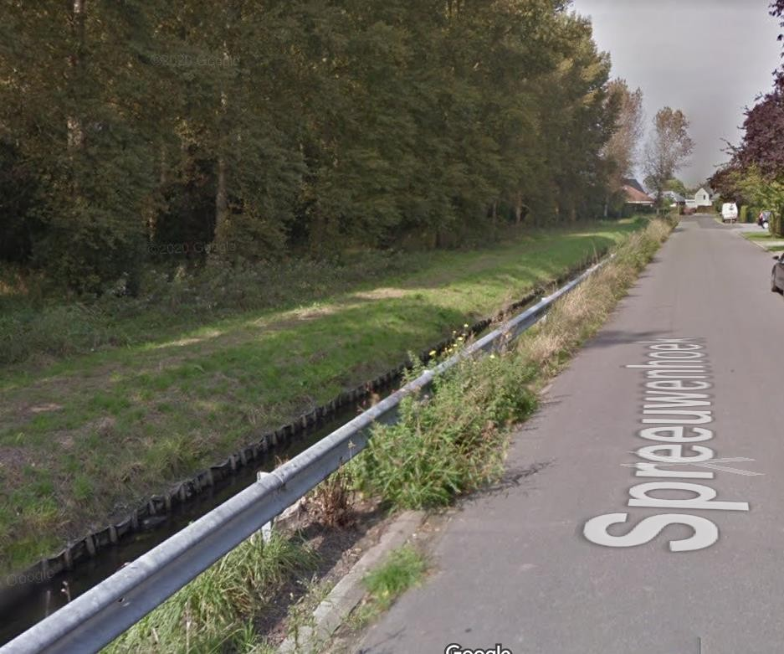
Figure 9-15 : Lellebeek/Leibeek près de Spreeuwenhoek, Steenokkerzeel (Source : Google Maps).

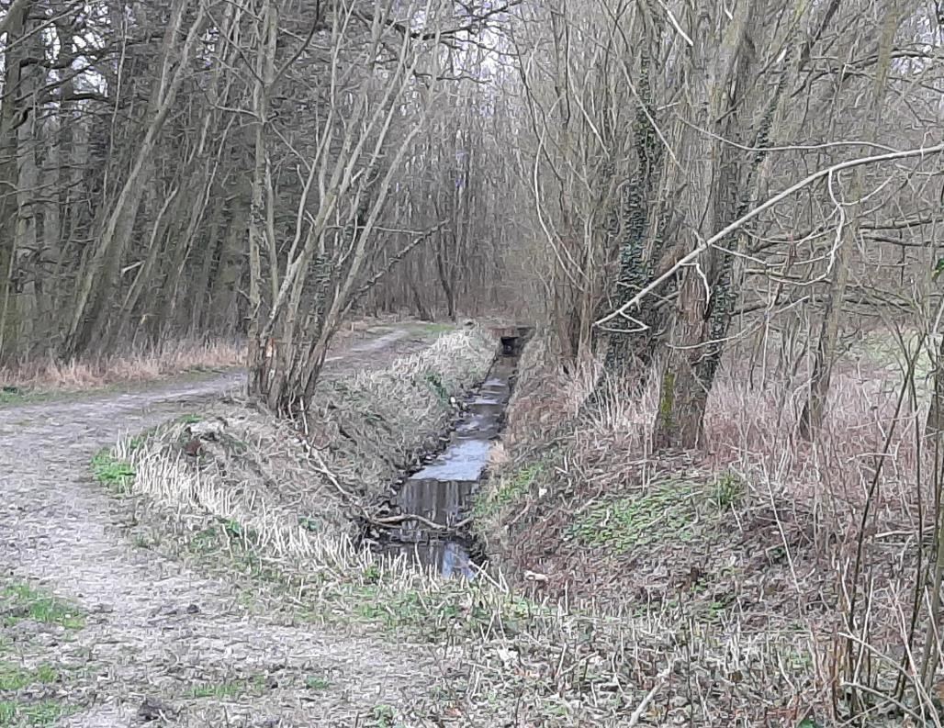
Figure 9-16 : Ruisseau Running en amont du bassin de Birdsong Watch (source : visite du site Antea, 2022)

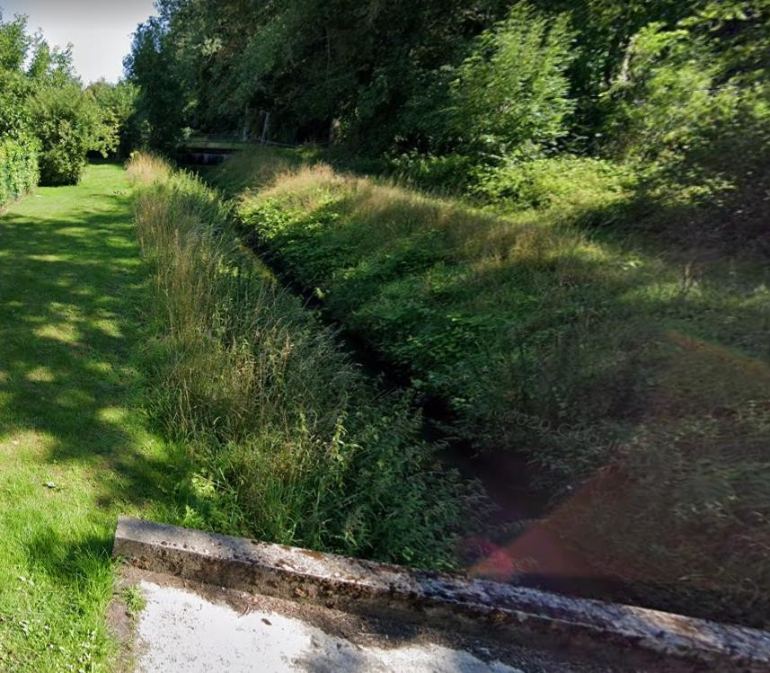
Figure 9-17 : Barebeek, au large de Steenokkerzeel (Source : Google Maps)

Ecoulements d'eau sur le site de Brussels Airport
Système d'eau de pluie
Evacuation des eaux de pluie
La superficie totale des installations aéroportuaires est de +/- 1 245 ha, dont environ 500 ha sont asphaltés. Par conséquent, une grande quantité d'eau de pluie est rejetée (autorisée comme non polluée). Cela comprend l'eau de pluie provenant des toits ainsi que l'eau de pluie provenant des pistes, des voies de circulation, des aires de trafic, des parkings, etc. Le système d'évacuation des eaux de pluie de Brussels Airport est largement dimensionné.
L'eau de pluie s'infiltre en partie dans les surfaces non pavées environnantes (pelouses). Les eaux pluviales qui aboutissent sur les surfaces pavées s'écoulent vers l'un des bassins d'attente ou vers le collecteur de Woluwe. Le drainage est divisé en plusieurs zones (Figure 9-18).
Les eaux de pluie de la zone 1 (indication bleue) s'écoulent dans le collecteur de Woluwe, un collecteur d'eaux usées qui achemine l'eau vers la station d'épuration de Bruxelles-Nord (la station d'épuration du Nord a une capacité de 1 100 000 habitants et traite les eaux usées urbaines du nord de Bruxelles et de la vallée de la Woluwe, ainsi que les eaux usées de certaines municipalités du Vlaamse Rand). Cette zone a une surface asphaltée d'environ 101 ha (17% de la surface asphaltée totale). Le collecteur est également relié à l'égout DWA (où aucune norme de rejet dans les eaux de surface ne s'applique). Il n'y a pas de conditions en vigueur concernant le rejet de flux maximums ou de concentrations maximums dans la STEP.
La zone 2 (rose) a une surface pavée de 147 ha (25 % de la surface pavée totale) et s'écoule vers le bassin d'attente nord-est ou le bassin du Brucargo. Les eaux de ruissellement de la

Les eaux pluviales sont contrôlées au moyen d'une vanne réglable à l'emplacement Outer 5, qui est généralement réglée pour s'écouler vers le bassin de lavage NO.
La zone 3 (orange) a une surface pavée de 60 ha (12 % de la surface pavée totale). Cette zone est reliée au bassin d'attente NO.
La zone 4 (en vert) est reliée au bassin de Brucargowacht. Cette zone a une surface pavée de 247 ha (42% de la surface pavée totale).
Près du parking Korenberg (non coloré, à l'ouest de la zone du projet), il n'y a pas d'évacuation des eaux pluviales. Il y a une installation d'infiltration à cet endroit. La surface est d'environ 3 ha (1 % de la surface pavée totale).
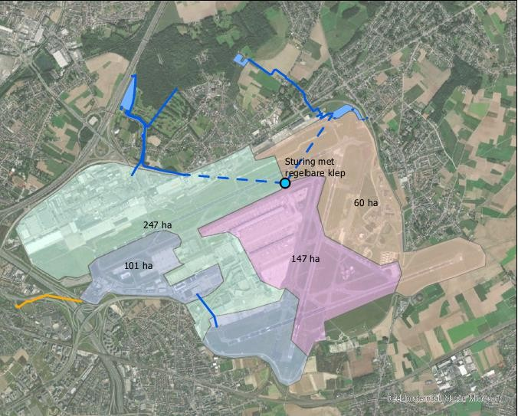
La zone située près de l'aile 15e (non colorée, au nord de la zone du projet) représente environ 29 ha et implique une infiltration partielle ; le trop-plein est également relié au bassin de la Vogelzangwacht. Les eaux de pluie provenant des zones de dégivrage des avions peuvent être envoyées à la station d'épuration si elles sont contaminées (voir ci-dessous).
Parking du Korenberg
Extérieur 5
PAS de bassin d'attente
Bassin du Brucargo
Bassin d'observation des oiseaux

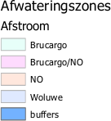

Figure 9-18 : Plan de drainage de l'aéroport de Bruxelles
Cependant, toutes les surfaces pavées ne sont pas équipées d'égouts. Une partie des eaux de pluie ne s'écoule donc jamais dans ces bassins et s'infiltre sur place.
L'étude sur les eaux pluviales de Trevi (2021), basée sur une modélisation hydraulique réalisée par KPMG-Somaqua, a permis d'évaluer le devenir des eaux pluviales à l'aéroport :
- 25% de l'eau de pluie s'évapore du site
- 50% des eaux de pluie sont rejetées dans les eaux de surface
- 25 % des eaux de pluie ne s'écoulent pas mais s'infiltrent sur place dans les espaces verts environnants.
Localisation et caractéristiques des bassins de rétention
Le bassin du Brucargoacht est situé en dehors du site aéroportuaire proprement dit, à l'est de l'autoroute E19 et à l'ouest du golfe du Brabant. Le bassin du Brucargoacht a un volume de 150 000 m³ et est entièrement alimenté par les eaux de pluie sur les surfaces pavées de l'aéroport de Bruxelles et par les eaux usées traitées de la station d'épuration des eaux de l'aéroport. Le bassin de Brucargowacht se déverse dans le Lellebeek.
Le bassin d'attente nord-est (bassin NO) est situé au nord-est de la zone du projet, à l'est de l'aile 15e . Le bassin d'attente NO a une taille de 110.000 m³ . Ce bassin d'attente est également alimenté entièrement par les eaux de pluie sur les surfaces pavées de Brussels Airport. Le bassin d'attente NO dispose d'un trop-plein vers le bassin d'attente Birdsong. Celui-ci est situé au sud de la forêt de Floordam, à environ 1 km au nord du site de l'aéroport. Il s'agit d'un bassin d'attente municipal qui reçoit également les eaux usées du système d'égouttage municipal de Melsbroek (commune de Steenokkerzeel) en cas de débordement. Le bassin d'attente de Vogelzang se déverse dans le Lellebeek-Leibeek.
Les spécifications des bassins de rétention gérés par Brussels Airport sont reprises dans le tableau ci-dessous :
Tableau 9-8 : Spécifications des bassins de rétention (source : BAC)

 | PAS de bassin d'attente | Bassin d'attente de Brucargo
Moyenne zone connectée* | 158 ha | 296 ha
Surface connectée minimale | 60 ha | 247 ha
Surface connectée maximale | 207 ha | 394 ha
Volume de tampon par ha | 696 m /ha³ | 551 m /ha³
Capacité utile | 110.000 m³ | 150.000 m³

 | PAS de bassin d'attente | Bassin d'attente de Brucargo
Débit d'écoulement max. | 200 l/s | 275 l/s
*En fonction de la vanne de commande Outer5. Dans la plupart des cas, l'eau est évacuée en direction du lavabo NO.
Les bassins d'attente servent principalement de bassin d'attente/rétention et ne servent pas de volume d'infiltration. Les bassins d'attente sont imperméables, ce qui ne permet pas l'infiltration dans le sol.
Une installation d'infiltration est présente. Il s'agit du parking Korenberg à l'ouest de l'aéroport (toutefois, cette zone ne se trouve pas dans les contours de la zone du projet).
Traitement des eaux de pluie
Par le biais du réseau d'égouts de RWA, les différentes zones pavées de l'aéroport sont drainées vers les destinations indiquées dans les figures précédentes. Cependant, à la fin des lignes d'égout, avant d'atteindre le bassin Brucargowacht, le bassin NOacht ou le collecteur Woluwe, un passage à travers un certain nombre de séparateurs KWS a lieu.
Les séparateurs KWS de l'aéroport ont pour but d'éliminer les déversements importants d'huiles minérales des eaux de pluie. Comme les séparateurs KWS ne sont pas équipés d'un filtre à coalescence et qu'ils sont conçus pour des débits de pointe importants pouvant provenir du site, on ne s'attend pas à ce que de petites fractions d'huile minérale soient éliminées de l'eau. Les débits nominaux, l'efficacité ou les mesures de l'huile minérale pour les séparateurs de KWS ne sont pas suffisamment connus. Une étude est prévue (fin 2023) pour vérifier les performances des séparateurs KWS existants.

Rejet dans les eaux de surface
Localisation
Le bassin de Brucargowacht et le bassin de NOacht produisent des rejets contrôlés dans les eaux de surface.
Le bassin de Brucargowacht se décharge gravitairement à la source du ruisseau de Lellebeek/Leibeek. Il utilise à cet effet un égout RWA effondré. En outre, ce bassin de retenue dispose d'un déversoir d'urgence qui peut être ouvert manuellement.
Les eaux pluviales du bassin d'attente NO sont déversées dans le bassin d'attente Vogelzang à l'aide de pompes. Ce bassin d'attente déverse à son tour les eaux pluviales par gravité dans le Lopendebeek, qui se jette dans le Lellebeek et le Leibeek.
Le niveau d'eau est surveillé en permanence dans les trois principaux bassins (bassin d'attente de Brucargo, bassin d'attente de NO et bassin d'attente de Vogelzang) et à trois endroits dans les eaux réceptrices. Le point de contrôle BO2 est situé à l'endroit où le Vogelzangwachtbekken se jette dans le Lopendebeek. Les points de contrôle BO3 et BO4 sont situés sur le Lellebeek et le Leibeek. Si le niveau d'eau à ces points dépasse un seuil d'alarme, l'approvisionnement en eau doit être interrompu. Cela entraîne une interdiction de déversement dans les bassins.

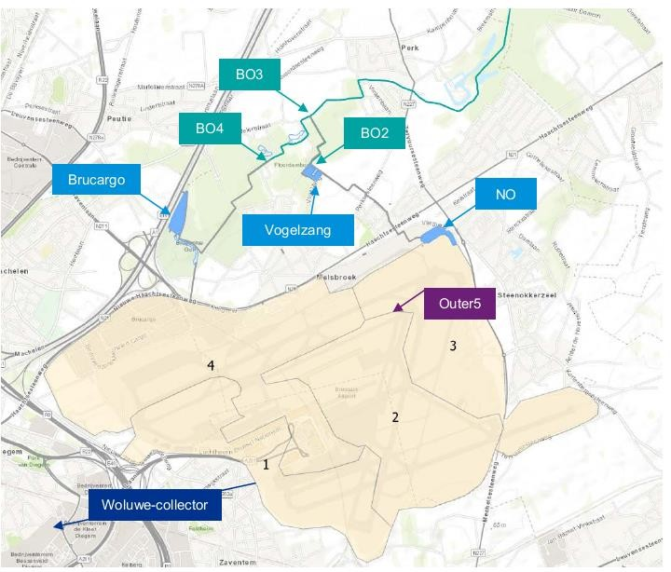
Figure 9-19 : emplacement des points de surveillance et des niveaux d'eau de contrôle (source : KPMG/SumAqua, 2019)

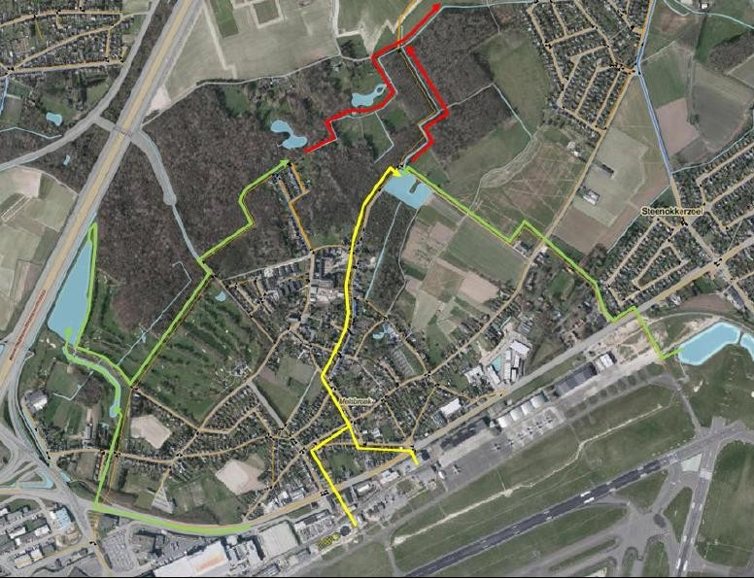
Figure 9-20 : Représentation de l'évacuation des eaux pluviales vers les eaux de surface (en vert : évacuation différée via des bassins d'attente). Les flèches rouges renvoient aux eaux de surface. Les lignes jaunes ne sont plus utilisées (source : Trevi 2021).
Modèle hydraulique
Dans le cadre d'une étude réalisée par KPMG et SumAqua, un modèle hydraulique détaillé a été préparé pour l'aéroport. Ce modèle donne un aperçu des flux rejetés dans les eaux de surface chaque année (entre 2015 et 2019). Les hypothèses et les résultats de l'étude sont expliqués ci-dessous :
Pour cette simulation, les données de précipitations réelles de la station météorologique de Nossegem pour cette période ont été prises en compte. La simulation suppose un contrôle horaire des pompes. Cela signifie que l'évacuation des bassins d'attente s'effectue pendant une heure au débit de vidange maximal fixé ou n'a pas lieu cette heure-là. L'évacuation des eaux de pluie du bassin d'attente de Brucargo se fait à 990 m³/h (si la vanne est ouverte). L'évacuation de l'eau de pluie vers le bassin de Vogelwachtzang se produit à 972 m³/h (si les pompes fonctionnent). Dans cette simulation, l'OUTER5 a été réglé pour se décharger dans le bassin Brucargowacht, mais la situation habituelle dans la réalité est la direction vers le bassin NOacht.
Outre les flux de décharge des bassins d'attente, le modèle KPMG/SumAqua modélise également les eaux pluviales qui s'écoulent directement par les cours d'eau, les canaux et les égouts voisins (c'est-à-dire que dans le modèle, toutes les eaux pluviales provenant des surfaces pavées ne s'écoulent pas dans les bassins d'attente). Ces flux sont appelés "provenant des environs du bassin d'attente de Brucargo ou des environs du bassin d'attente de NO". Ces flux présentent de fortes variations (cf. précipitations entrantes).
Les résultats sont présentés dans le tableau ci-dessous.

Tableau 9-9 : Simulation sommaire des flux rejetés dans les bassins d'attente (source : Trevi, 2021, modèle de KPMG/SumAqua)
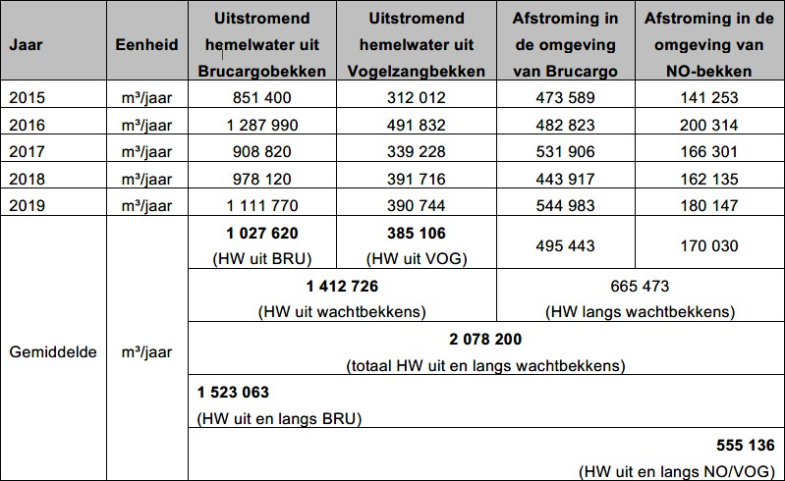

Le débit moyen des bassins d'eaux pluviales (Brucargowachtbekken et Vogelzangwachtbekken) vers les eaux de surface (respectivement le Lellebeek/Leibeek et le Lopendebeek, qui se jette dans le Lellebeek/Leibeek) s'élève à 1.412.726 m³/an. En supposant une surface asphaltée d'environ 480 ha (reliée aux deux bassins d'attente, sans le tronçon de la Woluwe) et une quantité de précipitations de 850 mm/an, le débit moyen évacué des bassins de 1.412.726 m³/an se traduit par un coefficient de ruissellement de 35%. Ce coefficient de ruissellement indique que 35 % des précipitations sont évacuées vers les eaux de surface de manière contrôlée après avoir été tamponnées dans les bassins. La part restante est laissée au stockage sur site, à l'évaporation à partir du site et des bassins, à la décharge sur une chaussée sans réseau d'égouts ou à la décharge sur une chaussée sans réseau d'égouts qui se déverse dans les bassins d'attente (source : Trevi, 2021). Si l'on tient compte du débit total des eaux de ruissellement à travers et le long des bassins d'attente (2 078 200 m³/an), le coefficient de ruissellement est de 51 %.
Activités de déglaçage
Le dégivrage¹⁰ est l'élimination de la contamination hivernale (glace, neige, givre ou neige fondue) sur les aéronefs et/ou les chaussées par pulvérisation de liquide de dégivrage sur les composants concernés. L'action du liquide de dégivrage repose sur l'abaissement du point de congélation de la couche de glace réceptrice. La couche de glace existante redevient liquide et la surface reste protégée contre le gel. L'objectif est d'empêcher les contaminants (neige, glace) d'avoir un effet négatif sur les performances, le contrôle et la sécurité des vols.
Les sites où ces activités de déglaçage sont effectuées ont déjà été expliqués au chapitre 2 - description du projet. Les emplacements 950 à 955 ne sont pas reliés à la STEP et ne devraient donc pas être utilisés pour le déglaçage.

¹⁰ Dégivrage = dégivrage

Deux produits de dégivrage sont utilisés à l'aéroport de Bruxelles :

Produit | Application | Période | Qui
Glycol  - Type I  - Type IV | Aéronefs | Saison de dégivrage (01/10-30/04) | Manipulateurs
Formiates  - Type de produit F1 (liquide)  - Type SF3 (solide) Sel de déneigement | Pistes d'atterrissage/de décollage  Voie de service, parkings, voies d'accès | Opérations hivernales 15/10-15/05 | Bruxelles Compagnie de l'aéroport

Plus précisément, le dégivrage des avions consiste à pulvériser un mélange chauffé de propylène glycol et d'eau sur l'avion. On utilise à la fois du glycol de type I et du glycol de type IV :
- Type I (liquide le plus fin, temps de maintien en température le plus court (HOT) ou temps de protection estimé en cas de gel actif ou de précipitations verglaçantes)
- Type IV (ajout d'épaississants pour augmenter la viscosité, ce qui fait que le liquide reste plus longtemps sur l'avion pour absorber/faire fondre le givre ou les précipitations verglaçantes. Cela se traduit par un HOT plus long)
Ces produits sont fournis par des partenaires externes (manutentionnaires). Les quantités utilisées annuellement par ces manutentionnaires pour dégivrer les avions sont méticuleusement consignées.
Pour le dégel des surfaces durcies, on utilise principalement les sels de potassium et de sodium de l'acide formique (formiates). 2 types sont utilisés sur les pistes/taxiways
- Type F1 : produit liquide, utilisé comme standard
- Type SF3 : produit solide utilisé avec le type F1 pour éliminer les couches de glace tenaces.
En outre, du sel de déneigement est utilisé pour déglacer les voies de service. Les quantités suivantes ont été utilisées en 2022 :
- Formiates
  - 22 janvier : 30,1 tonnes
  - 22 février : 0 tonnes
  - 22 mars : 0 tonnes
  - 22 décembre : 110 tonnes

  - Glycol
    - Type I
o 22 janvier : 37 596 L
o 22 février : 31 057 L
o 22 mars : 18 307 L
      - 22 novembre : 404 L
      - 22 décembre : 63 399 L
    - Type IV
      - 22 janvier : 20 679 L
      - 22 février : 17 083 L
      - 22 mars : 10 070 L
      - 22 novembre : 0 L
      - 22 décembre : 25 672 L

À l'aéroport militaire, les deux sels d'acide formique et d'acide acétique sont utilisés (formiate et acétate). Ils sont également déversés dans le bassin de Bird's Song Watch.
Le déglaçage des chaussées (opérations hivernales) est effectué avec des produits biodégradables à base de formiates. Ces produits peuvent pénétrer dans les égouts pluviaux en cas de (fortes) précipitations pendant les opérations hivernales.
Le tableau ci-dessous donne un aperçu (indicatif) du tonnage de DCO consommé par les manutentionnaires :
Tableau 9-10 : Tonnage de DCO consommé par les manutentionnaires (source : BAC)
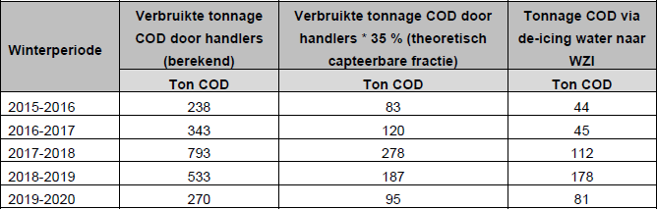

Au cours de la période 2021 - 2022, 766 dégivrages d'avions ont été effectués. Une minorité de ces activités, plus précisément 45 activités, n'ont pas eu lieu sur des stands connectés au système de collecteurs de dégivrage. Les activités de dégivrage ont eu lieu à :
  - 2021
o 27/11/2021 au 31/12/2021

  - 2022
o 01/01 - 13/02
o 26/02 - 28/02
o 05/03 - 08/03
o 15/03 et 18/03 -21/03
o 01/04 et 03/04
o 29 et 30/11/2022
o 2, 3, 4, 5/12/2022
o 7 au 18 /12 /2022
o 23/12/2022
Traitement des eaux de dégivrage
La période hivernale officielle (période pendant laquelle le déverglaçage peut avoir lieu) s'étend du 1er octobre au 31 mai.
Les produits utilisés pour dégivrer les avions ou les surfaces pavées restent partiellement sur le substrat et pénètrent dans les eaux pluviales de ruissellement lors de la prochaine pluie. À ce moment-là, une augmentation de la concentration de la demande chimique en oxygène (DCO/demande chimique en oxygène) et de la demande biochimique en oxygène (DBO) est observée dans l'eau de pluie. Pour cette raison, trois puits de pompage de dégivrage sont présents dans la zone du projet et pompent cette eau à travers un système d'égout séparé (collecteurs de dégivrage, Figure 9-21) vers la station d'épuration des eaux usées. Pendant la période estivale (entre le 1er juin et le 30 septembre), les puits de pompage ne fonctionnent pas et l'eau de pluie au niveau des jetées, de la plate-forme W et de l'aire de trafic 9 est déviée vers le bassin d'attente de Brucargo ou le bassin d'attente de NO.

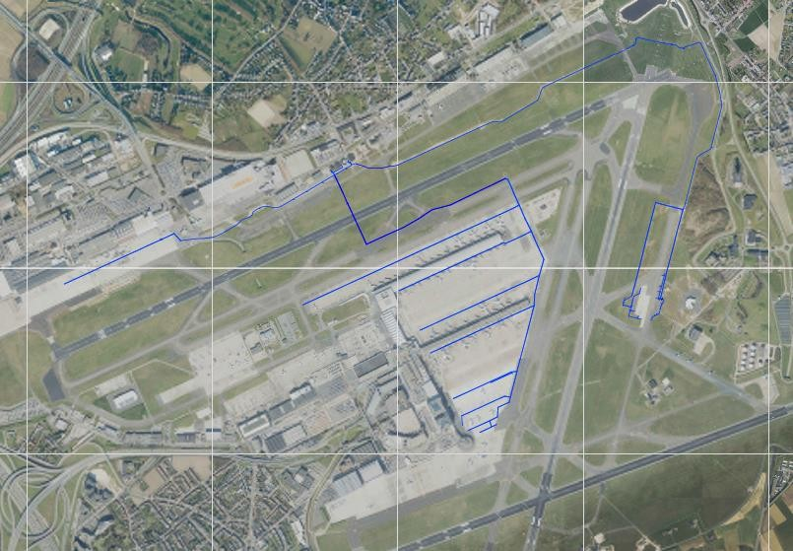

Figure 9-21 : Emplacement des collecteurs de déverglaçage
Les puits des pompes de dégivrage sont situés à la station d'épuration (séparateur), à la plate-forme W et à l'aire de trafic 9 (cargaison).
Les surfaces pavées reliées aux trois puisards sont les suivantes :
- Jetées, y compris le tablier 3, la plate-forme S et la plate-forme M : 45 ha (pompe 250 m³/h)
- Plate-forme W : 9,6 ha (pompe 400 m³/h)
- Tablier 9 : 21,4 ha (pompe 650 m³/h)
Chacun des puits de pompage possède un analyseur de carbone organique total (COT). Pendant la période hivernale, l'analyseur de COT est actif et l'eau de pluie est échantillonnée de manière semi-continue.
Il a été déterminé expérimentalement qu'une concentration de COT de 35 ppm correspond à une DCO de 125 mg/l (source : Trevi, 2021). Il s'agit du paramètre de rejet autorisé. Les eaux de ruissellement (pluie) sont collectées dans les collecteurs de dégivrage prévus à cet effet, où une mesure du COT est effectuée pour déterminer ce qu'il advient de l'eau :
  - Avec un COT < 35 ppm (DCO < 125 mg/l, c'est-à-dire en dessous de la norme de rejet), les eaux pluviales sont considérées comme conformes aux normes de rejet et sont rejetées directement dans les eaux de surface (bassin de la Brucargowacht ou bassin de la NOacht).
  - Avec un COT > 35 ppm (DCO > 125 mg/l), l'eau de pluie doit être pompée vers le tampon de déglaçage et ensuite vers la station d'épuration biologique de l'aéroport de Bruxelles.
Une distinction supplémentaire est faite ici entre le tampon pour les flux moyennement concentrés (35 ppm < COT < 10 000 ppm) traités directement dans la station d'épuration des eaux usées

et le tampon pour les cours d'eau très concentrés (COT > 10 000 ppm). Cette dernière fraction est utilisée comme source de C dans le traitement biologique en été pour remplacer l'acide acétique.
Le seuil entre l'eau de dégivrage moyennement concentrée et l'eau de dégivrage très concentrée peut être réglé manuellement entre 10 000 et 20 000 ppm. Il varie en fonction des besoins.
Les activités de dégivrage sont étroitement surveillées et font l'objet d'un rapport quotidien concernant le nombre d'activités et les quantités consommées. Pendant les opérations hivernales, les données météorologiques et les consommations de produits de déglaçage et de liquides de pulvérisation sont étroitement surveillées et font l'objet d'un rapport quotidien. Sur la base des résultats, des mesures opérationnelles sont préparées pour éviter que les eaux de pluie contaminées ne soient déversées dans les bassins de rétention. Si l'eau de pluie est contaminée, l'alimentation de la station d'épuration peut être préparée au maximum.
En tant que mesure opérationnelle générale, une capacité tampon supplémentaire est fournie dans le bassin d'eau NO pendant les opérations hivernales en le vidant complètement avant l'hiver. En outre, des échantillons sont prélevés toutes les deux semaines pour contrôler la qualité de l'eau dans les bassins.
Dans des circonstances exceptionnelles telles qu'un dégel rapide après un pic hivernal ou de fortes pluies pendant un pic hivernal, lorsque davantage de produits peuvent pénétrer dans le collecteur d'eaux pluviales, les mesures opérationnelles supplémentaires suivantes sont prises pour minimiser l'impact sur les eaux de surface :
- Les pompes du bassin d'attente NO au bassin d'attente Birdsong sont déposées
- Un échantillonnage détaillé est effectué pour contrôler la qualité de l'eau
- Si nécessaire, des mesures supplémentaires sont prises, telles que la collecte de l'eau et son traitement dans la station d'épuration.
Dans la pratique, cependant, toutes les eaux de pluie ayant une DCO > 125 mg/l ne peuvent pas être pompées vers la STEP en raison de la taille des surfaces connectées et des débits maximaux potentiels qui peuvent se produire (par exemple, lors de fortes pluies). Par conséquent, les eaux de pluie avec une DCO > 125 mg/l peuvent être déversées dans les eaux de surface présentes (bassins d'attente). Les quantités suivantes ont été mesurées durant la période du 28/03/2022 au 13/11/2022 :
  - 13 994,2 m³ d'eau de dégivrage ont été traités par la station d'épuration (DCO mesurée > 125 mg/L).
  - 30 929 m³ d'eau provenant du collecteur de dégivrage ont été déversés dans les eaux de surface (DCO mesurée <125 mg/L).
  - 60 943 m³ d'eau provenant des collecteurs de déglaçage ont été déversés dans le trop-plein en raison des précipitations maximales à cette époque (il s'agit donc en fait d'eau de pluie). On ne sait pas si la concentration en DCO de ces quantités dépasse 125 mg/L, mais on s'attend à ce que les concentrations en DCO soient faibles étant donné que ces quantités proviennent de fortes précipitations pendant les périodes de mai à juin et de septembre à octobre 2022, qui sont en dehors de la saison de déglaçage.
Toutefois, il est également possible que de l'eau de pluie contaminée soit déversée dans les eaux de surface lorsque les avions et les sous-sols sont dégivrés en dehors des zones reliées aux puisards. Cette pratique est toutefois interdite et l'on veille à ce qu'elle ne se produise pas. En outre, les avions dégivrés peuvent encore perdre du liquide de dégivrage pendant le roulage et le décollage (également dans les zones non reliées aux puisards). L'étude de Trevi (2021) estime que 35 % du liquide de dégivrage s'écoule sur le site et est donc traité dans la station d'épuration par le biais du système de collecteurs de dégivrage. Sur les 65% restants, on peut estimer que ce

le ruissellement des avions lors du roulage et/ou du décollage. Si l'on suppose que ces quantités suivent la même distribution que les eaux pluviales, l'aperçu des produits de déglaçage est le suivant :
  - 35 % sont traités par la STEP, via les collecteurs de déverglaçage.
  - 16,25 % du mélange s'évapore
  - 32,5 % sont encore déversés dans le réseau d'évacuation des eaux pluviales, principalement pendant les tempêtes de pluie, dans les eaux de surface via le bassin d'attente du Brucargo et du NO.
Généralement, cette partie des substances déverglaçantes pénètre dans le réseau d'eaux pluviales lors de la première pluie (lumineuse) qui suit une période de froid. Avant cela, une partie des résidus se sera déjà évaporée et/ou aura été aspirée par les aspirateurs à sec effectués sur les chaussées. Lorsque la première pluie survient, les résidus des substances de déverglaçage pénètrent dans le réseau d'eaux pluviales, puis dans les grands bassins tampons où ils sont tamponnés avant d'être déversés dans les eaux de surface. Ceci est également confirmé par les mesures et les observations effectuées dans le cadre des récentes enquêtes sur la formation de mousse dans le bassin de la Vogelzangwacht (mars/avril 2023, voir également § 9.4.2.3).
  - 16,25 % d'infiltration
La littérature¹¹ montre que les produits de déverglaçage sont rapidement dégradés par les bactéries présentes dans le sol dans des conditions aérobies. Ce point fait également l'objet d'une étude plus approfondie (voir ci-dessous).
La BAC surveille de près les consommations de liquide de déverglaçage des manutentionnaires et les compare aux charges de DCO de déverglaçage traitées dans la station d'épuration des eaux usées. Sur la base des données déjà disponibles pour la saison hivernale 2022-2023, on peut conclure qu'environ 42 % du liquide de dégivrage consommé a été capturé dans la STEP. En 2021, cette part était encore de 35 %.
Pour les liquides d'épandage, il est difficile de déterminer où aboutissent les quantités. On peut supposer que la répartition est similaire à celle des eaux de pluie (source : Trevi, 2021).
  - 25% de l'eau avec les liquides de pulvérisation s'évapore du site
  - 50 % des eaux contenant des liquides de pulvérisation sont déversées dans les eaux de surface via le réseau d'évacuation des eaux pluviales, principalement lors d'événements pluvieux, via le Brucargo et le bassin d'attente NO.
En général, les liquides de pulvérisation pénètrent dans le réseau d'eaux pluviales lors de la première pluie (vive) qui suit une période de temps froid. Avant cela, la plupart des liquides de pulvérisation se sont déjà évaporés et/ou ont été aspirés par les aspirateurs à sec utilisés sur les chaussées. Lors de la première pluie, les liquides de pulvérisation résiduels pénètrent dans le réseau d'eaux pluviales, puis dans les grands bassins tampons où ils sont tamponnés avant d'être déversés dans les eaux de surface.

¹¹ Entre autres, Klecka GM, Carpenter CL, Landenberger BD (1993) Biodegradation of aircraft deicing fluids in soil at low temperatures. Ecotoxicol Environ Safe 25(3):280-295 et

  - 25 % de l'eau pulvérisée ne s'écoule pas mais s'infiltre sur place dans les espaces verts environnants.
La littérature montre que les produits de déverglaçage sont rapidement dégradés par les bactéries présentes dans le sol. Ce point fait également l'objet d'une étude plus approfondie (voir ci-dessous).
La grande majorité de l'eau contenant des produits de déverglaçage se retrouvera donc dans les eaux de ruissellement, se déversant dans les eaux de surface. Des efforts importants sont faits pour réduire la quantité de produits appliqués :
  - Aspiration à sec des chaussées avant l'application des produits, ce qui réduit la nécessité d'appliquer des produits de déverglaçage car la dilution est évitée.
  - Des capteurs sont placés pour mesurer la température des chaussées afin de déterminer de manière optimale le moment de l'application du produit.
  - Les produits utilisés sont biodégradables
Une campagne de mesure est actuellement en cours sur les différents sites d'eaux de surface, qui vise à établir une série de mesures de la qualité et de la quantité des eaux pluviales (mesures de débit) tout au long de l'année. Des échantillons sont prélevés périodiquement (actuellement tous les mois) aux points d'entrée des eaux de surface (le bassin de Brucargowacht, le bassin de NO-wacht et le collecteur de Woluwe). En fonction des résultats, un traitement supplémentaire en bout de chaîne peut être envisagé, en combinaison avec l'approche de la source maximale possible.
Traitement des eaux usées et de l'eau
L'aéroport dispose d'une station d'épuration biologique. Cette station d'épuration fait l'objet d'une licence distincte au nom de tiers et est exploitée par des tiers (c'est-à-dire sous leur responsabilité). Elle est située au nord de la zone du projet. Cette station d'épuration assure le traitement des eaux usées sanitaires provenant des bâtiments terminaux de l'aéroport lui-même et des eaux usées de tous les avions à l'arrivée (ces eaux usées, après avoir été collectées par le bâtiment 61 (côté piste), sont acheminées par un collecteur vers la station d'épuration). La part de la charge polluante du bâtiment 61 par rapport à la charge polluante totale des eaux usées sanitaires est de 15,6 % de la charge en DCO et de 11,6 % de la charge en azote.
Cette station traite également les eaux provenant des exercices de lutte contre l'incendie, les eaux de pluie et les eaux de fonte contenant des produits de dégivrage résultant du dégivrage des avions (comme décrit ci-dessus).
Les eaux usées des bâtiments des zones Canac et Brucargo sont traitées à la station d'épuration Ten Boekt d'Aquafin à Steenokkerzeel.
Le flux des eaux usées sanitaires provenant des bâtiments est illustré dans la figure ci-dessous.
La section du Complexe technique Nord s'écoule vers la station d'épuration de Bruxelles-Nord via le collecteur de Woluwe.

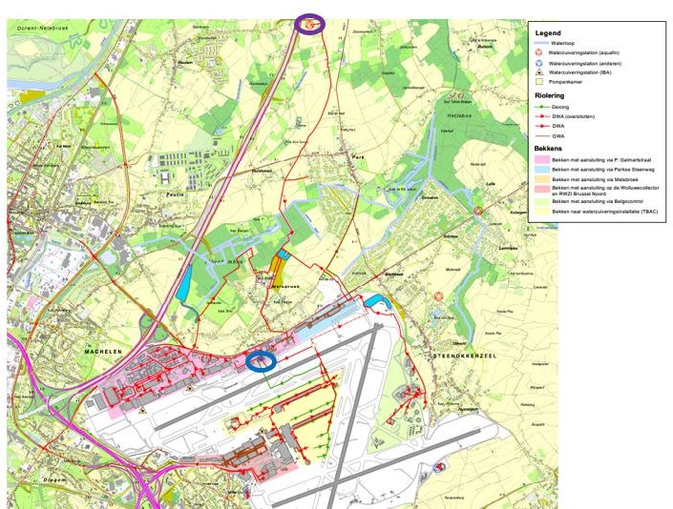
Figure 9-22 : Rejet d'eaux usées sanitaires par le DWA. La station d'épuration biologique de Brussels Airport est indiquée en bleu, la station d'épuration "Ten Boekt" en violet (source : BAC).
En général, la station d'épuration est une station d'épuration conventionnelle avec des bassins de traitement ronds (capacité totale de 11 275 m³). La dénitrification anaérobie est le point de départ. L'étape suivante est une épuration aérobie où l'oxygénation se fait par l'intermédiaire de tapis d'aération. Cela permet d'obtenir un degré élevé d'épuration avec un faible développement de boues. L'étape suivante est à nouveau la dénitrification avec l'ajout d'acide acétique. Ici, l'ajout contrôlé d'eaux usées chargées en glycol fournira du carbone supplémentaire, ce qui favorisera l'épuration et permettra d'éviter l'utilisation d'une source de C externe (acide acétique). L'étape finale est le bassin de post-aération avec l'ajout de trichlorure de fer pour précipiter les composés phosphorés présents, suivi d'une post-sédimentation.

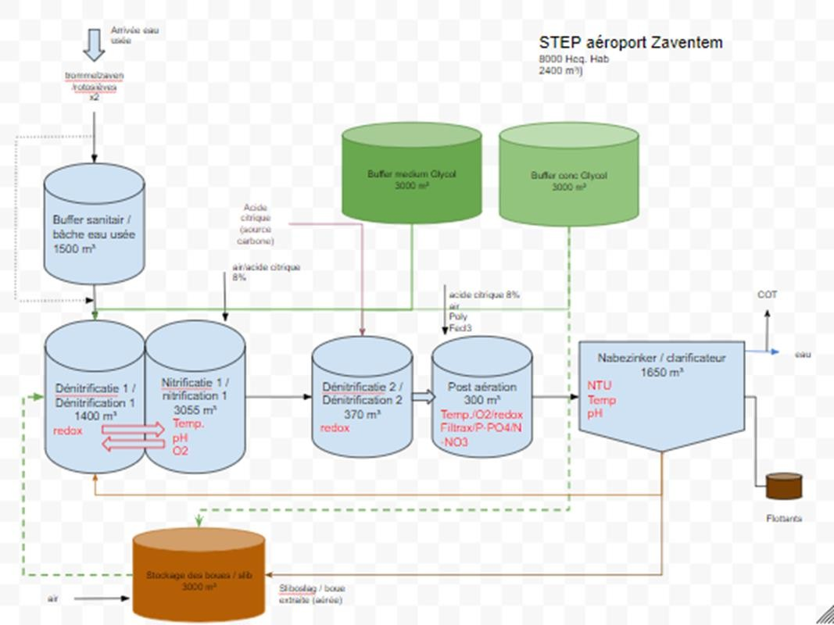
Figure 9-23 : Représentation schématique de la WZI (source : Brussels Airport Company)
La station d'épuration a la capacité suivante :
  - Sans givrage (eaux usées sanitaires uniquement) : 70 m³/h ou 1 680 m³/jour
  - Avec dégivrage : 110 m³/h ou 2 640 m³/jour
La station d'épuration des eaux usées est située dans la zone centrale. Les effluents, après traitement, sont évacués via le collecteur d'eau de pluie vers le bassin de Brucargowacht, puis vers le Lellebeek/Leibeek. Cette station d'épuration est autorisée à traiter et à rejeter des eaux usées avec un débit maximal de 200 m³/h, 4 800 m³/jour et 669 000 m³/an. Les normes de rejet (limites d'émission) suivantes sont applicables aux effluents de la station d'épuration :
  - DCO : 125 mg/l
  - N total : 15 mg/l
  - Pt total : 2 mg/l
Ces paramètres sont contrôlés chaque semaine par un échantillonnage interne des effluents de la station d'épuration.
Un point de mesure VMM est également présent au point de décharge des eaux usées de l'entreprise (point de mesure 1820001 - effluent WWTP aéroport).
Les résultats de ce point de surveillance pour l'année représentative 2019, ainsi que les résultats les plus récents pour 2022 (nombre limité de mesures disponibles) sont présentés ci-dessous.
Des analyses sont également effectuées à ce point de surveillance pour As t, Ag t, Cr t, Cu t, Cd t, Hg t, Ni t, Pb t, Zn t, Sn t, mais elles étaient toujours inférieures à la limite de détection.

Tableau 9-11 : résultats des mesures VMM point de mesure point de rejet eaux usées industrielles STEP aéroport 2019

2019 | Q | ZS | BZV5 | COD | NH4+ | KjN | NO2-
 | m³/d | mg/L | mgO2/L | mgO2/L | mgN/L | mgN/L | mgN/L
min | 480 | 4 | 2 | 17 | 0,1 | 0,94 | 0,01
max | 4172 | 48 | 8 | 56 | 0,7 | 3,73 | 0,03
pierre précieuse | 1447,98 | 10,45 | 4,50 | 26,00 | 0,28 | 1,97 | 0,02
2019 | NO3- | N+N | N t | oPO4 | P t | T | Cl-
 | mgN/L | mgN/L | mgN/L | mgP/L | mgP/L | °C | mg/L
min | 2,46 | 2,47 | 2,4 | 0,97 | 0,31 | 12 | 152
max | 9,3 | 9,31 | 10,8 | 2,18 | 2,83 | 21 | 316
pierre précieuse | 6,20 | 6,21 | 6,78 | 1,46 | 1,22 | 16,67 | 243,50

Tableau 9-12 : Résultats des mesures VMM point de rejet eaux usées industrielles STEP aéroport 2022

2022 | Q | ZS | BZV5 | COD | NH4+ | KjN | NO2-
 | m³/d | mg/L | mgO2/L | mgO2/L | mgN/L | mgN/L | mgN/L
min | 704 | 7 | 1,3 | 19,2 | 0,11 | 1,23 | 0,01
max | 915 | 16 | 3 | 30,7 | 0,14 | 2,44 | 0,035
pierre précieuse | 815,33 | 11,00 | 2,03 | 22,94 | 0,13 | 1,75 | 0,02
2022 | NO3- | N+N | N t | P t | T | Cl-
 | mgN/L | mgN/L | mgN/L | mgP/L | °C | mg/L
min | 7,2 | 10,34 | 2,1 | 0,41 | 11 | 135
max | 14,42 | 14,45 | 16,4 | 3,19 | 23 | 287
pierre précieuse | 11,78 | 12,95 | 10,44 | 1,55 | 16,80 | 229,40

Il en ressort qu'en moyenne, il n'y a pas de dépassement de la norme de rejet, mais que les valeurs mesurées sont parfois supérieures aux normes de rejet, comme le montrent les valeurs maximales de 2022. Des consultations annuelles sont organisées avec VMM sur le fonctionnement de la station d'épuration.
Vous trouverez ci-dessous les résultats hebdomadaires du programme de mesure interne pour 2022.
Tableau 9-13 : Résultats du traitement des eaux usées dans le cadre du programme de mesures propres (source : Veolia, 2022)

EFFLUENT - SEMAINE
pH (°S) | COD  (mg/L) | DBO-5  (mg/L) | Ntot (mg/L) | NO3-N  (mg/L) | NO2-N  (mg/L) | Ptot (mg/L) | TSS  (mg/L) | Matière décantable (mL/L)
/ | 34 | / | 13,4 | / | / | 1,8 | / | /
/ | 19 | / | 3,6 | / | / | 0,5 | / | /
8,0 | 18 | / | 13,0 | / | / | 0,2 | 10 | /
8,0 | 27 | 3 | 12,7 | / | / | 1,6 | 9 | /

EFFLUENT - SEMAINE
pH (°S) | COD  (mg/L) | DBO-5  (mg/L) | Ntot (mg/L) | NO3-N  (mg/L) | NO2-N  (mg/L) | Ptot (mg/L) | TSS  (mg/L) | Matière décantable (mL/L)
7,9 | 22 | 3 | 16,1 | / | / | 1,5 | 14 | /
7,9 | 10 | 3 | 13,3 | / | / | 1,5 | 17 | /
8,1 | 17 | / | 11,3 | 10,5 | 0,00 | 1,5 | 10 | /
7,4 | 23 | / | 14,9 | 10,9 | 0,01 | 1,7 | 18 | <0.1
7,8 | 19 | / | 11,6 | 9,2 | 0,00 | 1,5 | 8 | <0.1
7,9 | 28 | / | 11,5 | 9,5 | 0,01 | 1,6 | 14 | <0.1
7,6 | 23 | / | 10,6 | 7,6 | 0,01 | 1,6 | 9 | <0.1
7,8 | 20 | / | 12,0 | 8,3 | 0,04 | 1,6 | 10 | <0.1
8,0 | 21 | / | 13,7 | 8,9 | 0,03 | 2,0 | 30 | <0.1
7,6 | 24 | / | 22,3 | 14,4 | 0,03 | 1,7 | 8 | <0.1
7,1 | 32 | / | 13,9 | 10,7 | 0,06 | 1,8 | 7 | <0.1
8,1 | 18 | / | 13,9 | 10,0 | 0,04 | 1,4 | 8 | <0.1
8,5 | 31 | / | 14,8 | 10,3 | 0,01 | 1,7 | 9 | 0.2
8.31 | 20 | / | 13,5 | 9,0 | 0,06 | 1,7 | 5 | <0.1
8,1 | 21 | / | 12,1 | 6,4 | 0,03 | 2,8 | 6 | <0.1
8,2 | 15 | / | 11,0 | 9,2 | 0,02 | 2,6 | 11 | 0,4
8,0 | 18 | / | 13,7 | 10,7 | 0,04 | 1,5 | 10 | 0,5

Ces résultats présentent également la même image. Dans l'ensemble, les normes de rejet sont respectées, avec parfois des valeurs plus élevées pour Ntot et Ptot.
Le débit journalier moyen annuel des eaux usées opérationnelles provenant de la station d'épuration biologique de Brussels Airport entre 2015 et 2020 est le suivant :
- 2015 : 1 200 m³/j
- 2016 : 1 152 m³/j
- 2017 : 1 236 m³/d
- 2018 : 1 288 m³/j
- 2019 : 1 448 m³/j
- 2020 : 935 m³/j
- 2021 : 1 071 m³/j
- 2022 : 1 254 m³/j
L'efficacité de traitement des stations d'épuration est la suivante (source : IMJV 2021) :

Tableau 9-14 : Efficacité de traitement de la STEP 2021
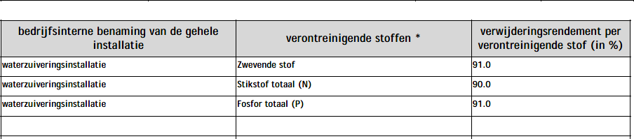
Les efficacités de traitement suivantes ont été atteintes en 2022 :
o P : 84,5 pour cent
o TSS : 96,6
o N : 88,3%
Autres flux d'eau
L'utilisation de l'eau à des fins sanitaires (chasse d'eau, utilisation des lavabos) représente la plus grande part de la consommation d'eau à Brussels Airport. La consommation d'eau sanitaire atteint son maximum pendant les mois d'été (période la plus chargée de l'aéroport). En 2019 (année de référence), 277 267 m³ d'eau sanitaire ont été consommés (759 m³ /jour). Les eaux usées sanitaires sont traitées à la station d'épuration.
Le bâtiment Connector est équipé d'un collecteur d'eau de pluie pour l'eau de pluie provenant du toit. Ce collecteur est situé sous un local technique et a un volume d'environ 675 m³. Le collecteur d'eau de pluie est équipé de deux pompes qui acheminent l'eau de pluie vers les différentes applications de réutilisation (des tuyaux ont été installés pour acheminer l'eau de pluie vers les unités sanitaires du nouveau bâtiment Connector et vers le nettoyage des conteneurs). Les eaux de pluie des autres bâtiments sont collectées et évacuées vers le sous-sol de chaque bâtiment. À la jetée A, à la jetée B et au nouveau terminal, l'eau est ensuite rejetée dans le réseau d'égouts où elle est mélangée à l'eau de pluie provenant des surfaces pavées du sol et rejetée dans les bassins d'attente. À l'ancien terminal, l'eau de pluie provenant du toit est évacuée dans le réseau d'égouts.
Les casernes de pompiers disposent d'un système de récupération des eaux de pluie pour leur réutilisation (équipé de pompes à remplissage rapide).
Le contenu des citernes est le suivant :
- Post West : 170 000 litres
- Poste Est : 80 000 litres

Calamités
En cas de catastrophe à l'aéroport, principalement liée à des déversements de produits pétroliers, les mesures opérationnelles suivantes sont prises :
- Les pompiers arrivent immédiatement sur place pour nettoyer avec des granulés adsorbants. Si nécessaire, un détergent est également utilisé pour le nettoyage et le rinçage à l'eau.

- Si le produit pénètre dans les égouts, ceux-ci sont fermés par les pompiers et une entreprise externe est chargée de vidanger les égouts/collecteurs. Les eaux collectées sont éliminées à l'extérieur car elles ne peuvent pas être traitées dans la station d'épuration.
- Si le produit s'est déjà écoulé plus loin vers les bassins, là aussi les pompes sont arrêtées des bassins vers les eaux de surface et les différents séparateurs d'hydrocarbures mis en place sont surveillés. En outre, les égouts sont fermés et des échantillons sont prélevés si nécessaire pour éviter toute contamination supplémentaire.
Les procédures de suivi des catastrophes sont définies dans le plan d'urgence environnementale de BAC.

Discussion et évaluation de l'impact

Gestion des eaux souterraines
Sur le maintien de la situation actuelle
Une grande partie de la zone du projet est revêtue (pistes, voies de circulation, aires de trafic, etc.) ou bâtie. L'eau de pluie ne peut pas s'y infiltrer et alimenter la nappe phréatique. 50% des eaux de pluie sur les surfaces pavées sont drainées via le système d'égouts RWA vers les bassins d'attente (ou le collecteur de Woluwe), d'où elles sont rejetées dans les eaux de surface. Aucune infiltration n'est possible dans les bassins d'attente.
Cependant, l'infiltration des eaux de pluie vers les eaux souterraines est possible dans les zones herbeuses situées entre les surfaces pavées. On estime, sur la base des études disponibles, que 25 % des eaux de pluie s'infiltrent.
Deux captages d'eau souterraine sont actuellement présents dans la zone du projet, dont un seul fonctionne. L'entrepôt frigorifique de BAC (KWO) extrait et injecte des eaux souterraines, de sorte qu'il n'y a pratiquement pas de prélèvement net. Par conséquent, l'impact sur la gestion des eaux souterraines est négligeable (0). L'extraction d'eau souterraine au nom de l'ancienne Sabena Technics n'est plus utilisée.
Globalement, l'impact sur la gestion des eaux souterraines est jugé négligeable (0). Toutefois, il est recommandé de s'efforcer, dans la mesure du possible, de déconnecter davantage les surfaces pavées et de favoriser les possibilités d'infiltration des eaux de pluie.
Situation future
Dans le futur, une extension du terminal et une plate-forme intermodale seront réalisées au centre de la zone du projet. Les effets de la phase de construction et de la phase d'exploitation sont évalués ci-dessous.
Phase de construction
Les eaux souterraines sont situées au centre, à une profondeur d'environ 4,5 m-mv. La plate-forme intermodale est en partie située sous terre.
Aucune conception de l'extension du terminal ou de la plate-forme intermodale n'est connue à ce jour (05/2023). À ce jour, rien n'indique non plus qu'un drainage sera nécessaire. La notification relative au projet ABD - phase 1 stipule que "pour la construction de l'extension du terminal et de la plate-forme intermodale".

Aucun drainage ne sera effectué, de sorte qu'il n'y aura pas d'abaissement temporaire de la nappe phréatique".¹² Tout drainage fera l'objet d'une demande de permis séparée dans laquelle les effets sur la nappe phréatique seront examinés en détail. Ce drainage sera temporaire, avec un possible abaissement localisé de la nappe phréatique. Toutefois, comme il n'y a pas de captages d'eau souterraine ni de végétation dépendant de l'eau souterraine dans un rayon de 1 km autour de l'emplacement de la future IMH, les effets seront tout au plus limités. Les réglementations en vigueur seront également respectées à tout moment
Phase opérationnelle
La zone où les deux éléments sont réalisés (terminal d'expansion et pôle intermodal) est aujourd'hui entièrement pavée et/ou construite. Il n'y a actuellement aucune infiltration des eaux pluviales. Il n'y a donc pas d'alimentation de la nappe phréatique dans la phase actuelle. La surface pavée est entièrement connectée au réseau RWA de l'aéroport de Bruxelles et s'écoule vers le bassin Brucargo. Les bâtiments actuels sur ce site (y compris le bâtiment 1 (terminal actuel) et le bâtiment 2) sont également reliés à la station d'épuration (et par conséquent au bassin Brucargo) via le réseau d'égouts de DWA.
Comme ces endroits sont déjà entièrement pavés dans la situation actuelle, l'impact sur la gestion des eaux souterraines dans la phase d'exploitation en ce qui concerne l'exploitation de ces éléments est évalué comme négligeable (0). Les dispositions de l'ordonnance sur les eaux pluviales urbaines en vigueur au moment de l'application et de la réalisation de ces éléments devront de toute façon être respectées.
Une augmentation du nombre de passagers est supposée dans la situation future. Aucun impact n'est attendu sur l'extraction d'eau, aucune eau souterraine supplémentaire ne sera extraite. Cependant, des efforts seront faits pour utiliser le KWO autant que possible, étant donné qu'il n'est pas toujours actif (voir la description de la gestion de l'eau au §9.4).
Interventions d'optimisation
Un nombre limité d'interventions d'optimisation sont effectuées (§2.4.5).
Les interventions d'optimisation sont limitées et se situent toutes au niveau du sol. Aucune couche souterraine n'est prévue. Compte tenu de la profondeur des eaux souterraines (§9.4.1.1), on ne s'attend pas à ce que des drainages soient nécessaires, ni à ce qu'ils affectent les flux d'eaux souterraines.
Certaines de ces optimisations impliquent un pavage supplémentaire. Le pavage supplémentaire peut empêcher les eaux souterraines de s'infiltrer dans le sol. Le pavage supplémentaire de sols actuellement non pavés (dans la situation actuelle, il s'agit principalement de zones herbeuses) comprend la réalisation de l'aire d'essai des moteurs (intervention 1), l'extension de l'aire de dégivrage W (2), la réalisation de l'aire de dégivrage à 07R (23), la construction de voies de circulation supplémentaires (3, 5, 7, 8, 9, 11, 12, 14, 15, 16, 17, 19, 20, 21 et 22) et l'extension d'aires de trafic existantes.
(10 et 13).
La surface totale des installations aéroportuaires s'élève à +/- 1 245 ha, dont environ 500 ha sont pavés. Avec ce revêtement supplémentaire, le taux de revêtement passera d'environ 40 % à 43 %.

¹² Source : ENVIRONMENTAL EFFECTRAPPORT Airport Business District (ABD) at Brussels Airport landside (Zaventem), Notification with request for scoping opinion, M-Tech, Commissioned by BRUSSELS AIRPORT COMPANY nv (BAC), March 2022.

Là encore, il est recommandé de viser l'infiltration des eaux de ruissellement provenant de ces zones pavées, à moins que cela ne soit pas possible pour des raisons de qualité (zones de déverglaçage).
Comme il n'y aura (vraisemblablement) pas de drainage et que l'augmentation de la surface pavée est plutôt limitée par rapport aux surfaces pavées déjà présentes, l'effet sur la gestion des eaux souterraines en ce qui concerne la réalisation des interventions d'optimisation est évalué comme étant limité (-1).
Comme aucune couche souterraine ne sera construite, il n'y aura pas non plus d'effet en termes de blocage possible de l'écoulement des eaux souterraines (0). Étant donné que le revêtement supplémentaire est limité par rapport à l'ensemble du site et qu'une infiltration supplémentaire sera mise en œuvre à l'avenir, on ne s'attend pas à ce que cela ait un impact significatif sur la recharge des eaux souterraines ou sur les éventuels écoulements d'eaux souterraines en direction des réserves naturelles situées au nord et au nord-est. Le présent projet ne prévoit pas d'expansion ou de pavage en dehors du site du projet de l'aéroport de Bruxelles. Il n'y a pas d'interventions dans Het 'Groot Veld', l'espace ouvert entre Brussels Airport et Torfbroek et Silsombos, qui est considéré comme la source des flux d'infiltration vers ces zones naturelles.

Qualité des eaux souterraines
Pour une discussion sur la qualité des eaux souterraines, veuillez également vous référer à la discussion sur la qualité des sols (voir chapitre 8 - Discipline des sols).

Sur le maintien de la situation actuelle
Les activités qui se déroulent dans la zone du projet n'entraînent pas directement une contamination des eaux souterraines. Les flux d'eau contenant des produits de déglaçage sont collectés dans un système de drainage. Des catastrophes ne peuvent être exclues. Toutefois, la contamination éventuelle des surfaces pavées est recueillie par le système de drainage, de sorte qu'il n'y a pas de risque de lixiviation de la contamination vers les eaux souterraines. Aucune activité n'a lieu au niveau des zones non pavées dans la zone du projet. Par conséquent, le risque de contamination supplémentaire des eaux souterraines est considéré comme limité et suffisamment contrôlé.
Des produits dangereux sont stockés dans la zone du projet. Il existe donc un risque de contamination du sol et de lixiviation vers les eaux souterraines en cas d'incident. Pour éviter ce risque, des dispositions ont déjà été prises dans la situation actuelle pour prévenir la contamination, comme le prescrivent les différents permis. Il s'agit notamment d'un stockage approprié sur des surfaces imperméables, d'un stockage dans des réservoirs inspectés, de la mise en place d'installations de stockage à double paroi ou du placement des conteneurs de stockage sur des plateaux d'égouttage. Ces mesures sont également contrôlées périodiquement et leur suivi est assuré dans le cadre du système de qualité ISO.
Dans la situation prévue, ces dispositions restent en place. Par conséquent, le risque de nouvelle contamination pendant la phase d'exploitation est considéré comme suffisamment maîtrisé. En cela, la législation en vigueur est respectée.
Les réglementations existantes seront respectées, de sorte que l'impact sur la qualité des eaux souterraines est jugé négligeable (0).
Situation future
Phase de construction

Pour l'expansion du terminal et la réalisation de la plate-forme intermodale, un pompage peut être effectué. Le dragage peut être associé à la propagation de contaminants déjà existants. Cet effet est également abordé au §8.5.4.2. Pour être complet, le paragraphe correspondant est reproduit ici :
Si une contamination s'est répandue dans la zone du site, l'excavation et les travaux de drainage peuvent éliminer la contamination du sol. L'élimination de la contamination est considérée comme positive. Cependant, le stockage de la terre contaminée sur le site peut entraîner la propagation de la contamination, ce qui est évalué négativement. Les études de sol connues (numéro de dossier 22550) indiquent la présence d'une contamination par des huiles minérales, des métaux lourds, des HAP, des BTEX, des COVL et des glycols dans la zone proche. Aucune contamination (grave) n'est attendue dans la zone actuelle du projet d'extension du terminal et de la plate-forme intermodale. Les contaminants non identifiés et les catastrophes possibles pendant la phase de construction doivent être pris en compte. Toutefois, les réglementations en vigueur doivent toujours être respectées.
Les fuites de mazout, d'essence, de solvants, etc. dues au trafic dans le chantier peuvent entraîner une contamination du sol pendant la réalisation de l'extension du terminal et de la plate-forme intermodale, avec un risque de lixiviation vers les eaux souterraines. Si les règles de sécurité nécessaires sont respectées, le risque de fuites sera minimisé. Les réglementations existantes seront respectées. Cet impact est négligeable (0).
Phase opérationnelle
Comme dans la situation actuelle, il n'y a pas de raison que la qualité des eaux souterraines soit affectée par une éventuelle contamination. Toutefois, une catastrophe est toujours possible. Les contaminants sont collectés dans le système de drainage. Étant donné que les eaux souterraines sont assez profondes, le risque de lixiviation peut également être considéré comme limité.
Aucun changement n'est prévu dans la manière dont les produits dangereux sont manipulés. La réglementation et les règles de sécurité applicables seront respectées à tout moment. En fonction des besoins, il peut y avoir un stockage supplémentaire de ces produits, mais il n'y a pas de relation univoque entre les augmentations prévues du nombre de passagers et de marchandises dans le scénario futur et les quantités de ces produits. Par conséquent, aucun stockage supplémentaire significatif n'est prévu dans le cadre du présent projet.
L'exploitation de l'extension du terminal et de la plate-forme intermodale n'est associée à aucun risque supplémentaire concernant la qualité des eaux souterraines. Toutefois, une catastrophe est toujours possible. Il n'est pas prévu de stocker des produits dangereux dans l'extension du terminal ou la plate-forme intermodale.
En général, les réglementations applicables (concernant le stockage des produits dangereux) seront également respectées dans la situation future, ce qui fait que l'effet d'une éventuelle lixiviation de la contamination vers les eaux souterraines est évalué comme négligeable (0).
Interventions d'optimisation
Phase de construction
Il n'est pas prévu de pomper de l'eau pour la construction des interventions d'optimisation car il n'y a pas de couches souterraines à réaliser et la nappe phréatique est profonde. Par conséquent, le risque de propagation de contaminants préexistants est négligeable. Les réglementations existantes seront respectées (0).
Les fuites de mazout, d'essence, de solvants, etc. par le trafic de chantier peuvent entraîner une contamination du sol pendant la construction des interventions d'optimisation, avec un risque de lixiviation vers les eaux souterraines. Si les règles de sécurité nécessaires sont respectées, le risque de fuites est réduit à

réduites au minimum. En outre, il s'agit de sources ponctuelles isolées, ce qui signifie que la zone susceptible d'être contaminée sera plutôt réduite. Les effets sur la qualité des eaux souterraines sont estimés négligeables (0).
Phase opérationnelle
Les interventions impliquent un pavage supplémentaire, de sorte que l'eau de pluie ne s'infiltre pas dans le sol. L'eau sera collectée dans le système d'égouts de la RWA et déversée dans la station d'épuration ou dans des bassins de rétention. Par conséquent, il n'y a pas d'impact sur la qualité des eaux souterraines (0).
Là encore, il est recommandé d'infiltrer les eaux de ruissellement provenant de ces zones pavées, à moins que cela ne soit pas possible pour des raisons de qualité (zones de déverglaçage). Les eaux de pluie provenant des surfaces pavées du site peuvent contenir des produits de déverglaçage (selon la période) et des HAP. Toutefois, il a déjà été démontré que les produits de déverglaçage sont biodégradables dans le sol. Pour les HAP (et également les KWS), l'étude "Remediation of road water, Exploration of technological possibilities, Vlaamse Milieumaatschappij, 2019" recommande une approche décentralisée, ce qui signifie essentiellement l'infiltration dans le sol. Étant donné que les valeurs trouvées dans les eaux pluviales de BAC sont inférieures à celles des eaux pluviales comparables provenant des routes, et que les eaux souterraines sont suffisamment profondes, le risque d'infiltration et donc de contamination des eaux souterraines devrait être faible. La BAC étudie également la possibilité d'utiliser des aquatextiles (qui retiennent les HAP et l'huile résiduelle) dans les futures installations d'infiltration. Dans les CAB planifiés périodiquement, une fois que cette infiltration supplémentaire aura été mise en œuvre, il sera possible de contrôler périodiquement si elle entraîne un enrichissement du sol.
Les possibilités concrètes sont expliquées plus en détail dans la section sur les eaux de surface. Une possibilité consiste par exemple à utiliser le fossé tampon du bassin de Brucargowacht comme fossé d'infiltration en relevant le niveau du seuil. Mais ce fossé/bassin reçoit également les effluents de la station d'épuration. Comme ces effluents ne peuvent pas être infiltrés, ils doivent être déconnectés de ce canal. Pour ce faire, deux options sont possibles : déconnexion du canal et canalisation directe vers le bassin Brucargo ou connexion au système séparé que l'AWV installera lors du réaménagement de la N21 Haachtsesteenweg.

Gestion des eaux de surface
Sur le maintien de la situation actuelle
Sur les eaux de pluie qui aboutissent sur les surfaces pavées de l'aéroport de Bruxelles, environ 50 % sont des eaux usées.
% des eaux pluviales sont évacuées vers les eaux de surface. Selon la zone dans laquelle l'eau de pluie tombe, elle est drainée vers le bassin de Brucargowacht, le bassin de NOacht ou le Woluwe Connector. L'eau restante s'évapore (25 %) ou s'infiltre directement dans les zones non pavées (25 %). Les eaux usées sanitaires provenant des bureaux, du terminal, des jetées et des avions sont déversées dans la station d'épuration, puis dans le bassin de Brucargoacht.
Les bassins d'attente sont suffisamment grands pour tamponner les eaux de pluie sur la propriété et permettre un déversement contrôlé dans les eaux de surface environnantes. En outre, le niveau d'eau est contrôlé en permanence dans les trois grands bassins d'attente (y compris le bassin d'attente Birdsong). En ce qui concerne la gestion des eaux de surface sur la propriété, les incidences sont jugées négligeables (0).
Les bassins d'attente se déversent dans les eaux de surface environnantes. Le bassin Brucargowacht s'écoule vers Lellebeek et Leibeek. Ce cours d'eau provient presque entièrement des eaux drainées par le bassin Brucargoacht. Le bassin d'attente NO a une

le trop-plein (avec pompes) vers le bassin d'attente du Vogelzang (bassin d'attente communal de Melsbroek), d'où l'eau s'écoule vers le Lellebeek et le Leibeek via le Lopendebeek. Le Lellebeek et le Leibeek se jettent dans le Barebeek à l'est de la commune de Perk. Une partie des eaux de pluie est évacuée vers le collecteur de Woluwe (DWA) et donc vers la STEP de Bruxelles-Nord.
Dans une étude de Trevi (2021), le pourcentage de contribution du débit des bassins d'attente (bassin d'attente du Brucargo et bassin d'attente du Birdsong) sur le cours d'eau récepteur Lellebeek/Leibeek et Barebeek a été déterminé. Ce pourcentage est repris dans le tableau 9-15.
Tableau 9-15 : Pourcentage de contribution des flux provenant de la zone du projet (source : Trevi, 2021)

Localisation | Débit annuel d'eau de surface (obv. débits de Pegasus) | Pourcentage contribution de l'eau de pluie provenant de  zone du projet
Premier segment  Lellebeek/Leibeek (*) | 1 182 600 m /an³ | 100 % (bassin de Brucargowacht)
Premier segment Barebeek (confluence de Lellebeek/Leibeek et  Molenbeek) | 5 723 784 m /an³ | 36%
Derniers segment Barebeek se décharge sur Dijle | 14 601 168 m /an³ | 14 %
(*) pour le flux d'entrée Lopendebeek
Le tableau ci-dessus montre que le drainage de l'aéroport de Bruxelles joue un rôle majeur dans la gestion des eaux de surface de ces cours d'eau.
Les eaux des bassins de Brucargowacht et de Vogelzangwacht sont déversées de manière contrôlée dans le Lellebeek/Leibeek et le Lopendebeek (et ensuite dans le Lellebeek/Leibeek), respectivement. Les niveaux d'eau sont contrôlés à trois endroits dans les eaux réceptrices. Le point de contrôle BO2 est situé à l'endroit où le bassin de la Vogelzangwacht se jette dans le Lopendebeek. Les points de contrôle BO3 et BO4 sont situés sur le Lellebeek et le Leibeek. Si le niveau d'eau à ces points dépasse un seuil d'alarme, l'approvisionnement en eau doit être interrompu. Cela entraîne une interdiction de déversement dans les bassins (voir figure au § 9.4.4.1).
La carte des risques d'inondation fluviale (figure 9-12) n'indique pas de risque d'inondation pour le Lellebeek et le Leibeek (entièrement alimentés par le bassin de Brucargowacht). Le Running Brook du Birdsong Watch Basin présente une probabilité moyenne de risque d'inondation par le cours d'eau. Cependant, étant donné le contrôle de l'évacuation des eaux des bassins d'attente dans les cours d'eau environnants, aucun effet significatif n'est attendu en termes de risque d'inondation.
Dans l'étude Trevi (2021), le flux d'eau de dégivrage qui passe également par la STEP pour rejoindre les bassins d'attente et donc les eaux de surface est estimé à environ 2 % des eaux de pluie qui s'écoulent annuellement de la surface revêtue de l'aéroport. Dans le contexte des ressources en eau et de la quantité d'eau de surface, ce chiffre est donc considéré comme non significatif.
Il convient toutefois de noter que l'évacuation des eaux de pluie vers le collecteur de Woluwe (DWA) n'est pas considérée comme idéale. Il n'est en effet pas destiné à l'évacuation des eaux de pluie non polluées. Il est donc recommandé de rechercher des possibilités de déconnecter l'écoulement des eaux de pluie. Un système de drainage séparé sera construit dans tout nouveau développement dans cette zone.
Dans l'ensemble, on peut dire que même si les eaux de ruissellement représentent des volumes importants et influencent fortement l'écoulement des cours d'eau récepteurs, il n'y a pas d'impact significatif sur la qualité de l'eau.

la gestion de l'eau ou le risque d'inondation de la zone environnante si les activités se poursuivent. L'impact est donc jugé limité (-1).
Certains sujets de préoccupation ont toutefois été relevés, qui sont importants pour la poursuite des activités :
- Suivi et surveillance appropriés des flux et des débits d'eau.
- Contrôle continu de la décharge sur la base de mesures.
- Étudier les possibilités de déconnecter les eaux de pluie et de favoriser l'infiltration. Cette infiltration sera également bénéfique pour la gestion des eaux souterraines. Des discussions sont actuellement en cours avec VMM à ce sujet (voir 9.5.3.3).
À la demande de la commune de Steenokkerzeel, un certain drainage dans le bassin de la Vogelzangwacht devrait également être assuré afin d'offrir un "rafraîchissement" à cet endroit.
Une étude est actuellement en cours, en collaboration avec l'Agence flamande de l'environnement (VMM), sur les possibilités d'augmenter l'infiltration des eaux pluviales de ruissellement. BAC a l'intention d'élaborer un plan global pour l'eau et de le coordonner avec la VMM afin d'organiser efficacement la réutilisation, l'infiltration, le tamponnage et le transit sur le site de l'aéroport, en tenant compte de la GSV Hemelwater et des aspects liés à la qualité de l'eau. Concrètement, cela pourrait se faire par l'infiltration des eaux de pluie au niveau du fossé d'entrée du bassin de la Brucargowaxcht. En créant un seuil de débordement, un niveau plus élevé peut être maintenu, l'infiltration étant alors possible par les bords. En portant le niveau actuel de 18,9 m TAW à 20 m TAW, une capacité supplémentaire de 7 500 m³ pourrait être créée, en tenant compte du niveau de la nappe phréatique environnante, à partir de laquelle l'eau de pluie pourrait être infiltrée. Les eaux de pluie de ce fossé drainent 319 à 423 ha (en fonction du contrôle du ruissellement) de la zone pavée du site, pour laquelle une installation d'infiltration est donc prévue.
Situation future
L'évacuation des eaux pluviales dans la zone du projet dans la situation future se fera de la même manière que dans la situation actuelle. Une décharge contrôlée des bassins d'attente sera effectuée dans les eaux de surface réceptrices. Par conséquent, il n'y a pas d'impact significatif sur les ressources en eau ou le risque d'inondation de la zone environnante. L'impact est donc estimé comme limité (-1).
Ici aussi, les points d'intérêt restent d'actualité, tels qu'ils ont été formulés dans la section précédente.
L'expansion du terminal et la réalisation de la plate-forme intermodale auront lieu au niveau du terminal existant. La zone où ces éléments seront réalisés est déjà entièrement pavée et/ou construite. Comme cette zone est déjà pavée et que l'eau dans la situation actuelle s'écoule déjà dans le bassin de Brucargoacht (directement et indirectement), l'impact de ces nouveaux éléments sur la quantité d'eau de surface est évalué comme négligeable (0).
Lors de la construction de ces éléments, le règlement régional d'urbanisme sur les eaux pluviales devra de toute façon être respecté. Pour l'objet de la présente demande, l'extension et une partie du pavage existant, les exigences en matière d'infiltration et de tamponnement seront satisfaites sur place, conformément aux dispositions du règlement régional d'urbanisme sur les eaux pluviales.
La situation future tient compte de l'augmentation du nombre de passagers. Celle-ci s'accompagne d'une augmentation des eaux usées sanitaires (provenant principalement des terminaux et des avions).

Sur la base des volumes consommés en 2019 (277 167 m³ /an pour un aéroport de 26,4 millions de passagers), on peut estimer l'augmentation des eaux usées sanitaires lorsque 32 millions de passagers sont attendus à Brussels Airport. Une augmentation de 18 % du nombre de passagers s'accompagnera d'une augmentation de 18 % de la consommation d'eau. Par conséquent, la quantité d'eau sanitaire consommée devrait être de 326 417 m³ /an ou 896 m³ /jour. Les eaux usées sanitaires supplémentaires (environ 50 000 m³ /an) représentent une augmentation du rejet du bassin de Brucargowacht dans les eaux de surface réceptrices d'environ 4,85 % (par rapport au débit annuel moyen dans le bassin de Brucargowacht au cours de la période 2015-2019, source : Trevi, 2021). L'impact est jugé limité (-1).

Tableau 9-16 : consommation d'eau de l'aéroport de Bruxelles (prévisions)

 |  | applications domestiques (m³/an) | eau de traitement (m³/an) | eau de refroidissement (m³/an) | Irrigation (m³/an) | eau potable bovins (m³/an) | production d'eau potable (m³/an) | autres usages (m³/an) | total (m³/an)
conduite d'eau |  | 323.417,2 | 82,8 |  |  |  |  | 5.500 | 329.000
eaux souterraines
extraction des eaux de surface
eau de pluie |  | 3.000 |  |  |  |  |  | 1.000 | 4.000
autres
total |  | 326.417,2¹³ | 82,8 |  |  |  |  | 6.500 | 333.000

Interventions d'optimisation
Les interventions d'optimisation impliquent une augmentation du pavage.
Le règlement régional d'urbanisme sur les eaux pluviales devra de toute façon être respecté. Pour l'objet de la présente demande, l'extension et une partie du pavage existant, les exigences en matière d'infiltration et de tamponnement seront satisfaites sur place, conformément aux dispositions du règlement régional d'urbanisme sur les eaux pluviales.
En d'autres termes, des installations d'infiltration et de tamponnement doivent être prévues pour ces nouvelles surfaces pavées, en tenant compte des points d'attention formulés dans le paragraphe précédent. Ceci avant que les eaux de pluie qui tombent sur ces surfaces pavées ne soient drainées vers le système d'évacuation et donc vers le bassin de Brucargowacht, le bassin de NOacht ou le collecteur de Woluwe et les eaux de surface sous-jacentes.
De même, la carte des inondations pluviales indique qu'il existe sur le site des zones peu nombreuses mais multiples présentant un risque d'inondation faible à modéré. Là encore, il est conseillé de

¹³ Total estimé en tenant compte de la croissance future du nombre de passagers (voir 9.5.3.2 de l'EIE). Le total est arrondi car il y aura toujours des fluctuations annuelles. L'estimation de la proportion de la consommation d'eau de pluie est alors basée sur la citerne actuelle.

recommandent d'encourager l'infiltration et la création de zones tampons dans les extensions de chaussée afin de protéger le site lui-même des zones potentiellement problématiques.
Cependant, étant donné que la surface pavée supplémentaire est plutôt limitée dans l'ensemble et que les réglementations existantes seront respectées, on peut dire que sa contribution à la gestion générale des eaux de surface est limitée (-1).

Qualité des eaux de surface
Sur le maintien de la situation actuelle
Rejet des eaux usées de la STEP¹⁴
Un système de drainage largement dimensionné est en place à l'aéroport de Bruxelles. Dans l'ensemble, le système de drainage de
50 % des eaux de pluie qui aboutissent sur les surfaces pavées s'écoulent dans les eaux de surface. Cela dépend de la zone dans laquelle l'eau de pluie est collectée. Ceci a déjà été décrit en détail au §9.4.4.
En raison des activités de déglaçage, une partie des eaux de pluie qui aboutissent sur les surfaces pavées de l'aéroport de Bruxelles-National est traitée dans la station d'épuration des eaux usées. Il s'agit des eaux de pluie dont la concentration en DCO est > 125 mg/l, en raison du mélange avec les fluides et produits de déverglaçage. Depuis les zones où le dégivrage peut avoir lieu (plate-forme W, plate-forme S, plate-forme M, jetées, aire de trafic 9), ces eaux de pluie sont collectées dans les collecteurs de dégivrage, où ces flux contaminés sont détectés par les analyseurs de COT (COT > 35 ppm = DCO > 125 mg/l) situés dans les puits de pompage. Ces eaux sont ensuite déversées dans la station d'épuration.
En plus des flux d'eau de pluie (contaminée) susmentionnés pendant la saison hivernale, la station d'épuration reçoit également les eaux usées sanitaires provenant des bureaux, du terminal, des jetées et des avions. Cette station d'épuration est autorisée à traiter et à rejeter des effluents d'un débit maximal de 200 m³/h, 4 800 m³/jour et 669 000 m³/an. Les normes de rejet (limites d'émission) suivantes s'appliquent aux effluents de la station d'épuration :
  - DCO : 125 mg/l
  - N total : 15 mg/l
  - Pt total : 2 mg/l
Les effluents de la station d'épuration sont contrôlés.
Les séries de mesures disponibles (hebdomadaires) sur les effluents de la station d'épuration durant la période du 29/03/2022 au 17/08/2022 montrent que la norme de rejet pour la DCO a toujours été respectée. Cependant, la norme de rejet pour Ntotal et Ptot a été dépassée à plusieurs reprises au cours de cette période (Figure 9-24).

14 Il est souligné que l'exploitation et donc le rejet de la station d'épuration des eaux usées est sous licence d'un tiers et n'est donc pas, à proprement parler, de la responsabilité de Brussels Airport Company. Cependant, comme la BAC est la source de l'influent, et afin de donner une image complète des effets de l'opération dans l'EIE, une analyse d'impact du rejet des eaux usées opérationnelles est incluse.

Concentration (mg/L)

 | 13 | 14 | 15 | 16 | 17 | 18 | 19 | 20 | 21 | 22 | 23 | 24 | 25 | 26 | 27 | 28 | 29 | 30 | 31 | 32 | 33
DCO (mg/L) | 34 | 19 | 18 | 27 | 22 | 10 | 17 | 23 | 19 | 28 | 23 | 20 | 21 | 24 | 32 | 18 | 31 | 20 | 21 | 15 | 18
Ntot (mg/L) | 13,4 | 3,6 | 13,0 | 12,7 | 16,1 | 13,3 | 11,3 | 14,9 | 11,6 | 11,5 | 10,6 | 12,0 | 13,7 | 22,3 | 13,9 | 13,9 | 14,8 | 13,5 | 12,1 | 11,0 | 13,7
Ptot (mg/L) | 1,8 | 0,5 | 0,2 | 1,6 | 1,5 | 1,5 | 1,5 | 1,7 | 1,5 | 1,6 | 1,6 | 1,6 | 2,0 | 1,7 | 1,8 | 1,4 | 1,7 | 1,7 | 2,8 | 2,6 | 1,5

Figure 9-24 : Résultats des mesures des effluents de la STEP entre le 19/03 (semaine 13) et le 17/08 (semaine 33)
Effluent STEP
40
35
30
25
20
15
10
5
0
Semaine
Les résultats du point de surveillance VMM pour les eaux usées des entreprises (voir discussion au §9.4) montrent également que les normes de rejet sont généralement respectées, avec des dépassements occasionnels pour Ntot et Ptot.
On peut donc s'attendre à ce que cette situation perdure si les opérations et les normes actuelles sont maintenues. Pour les dépassements sporadiques, des mesures immédiates devraient être prises par la CAB et l'opérateur de la station d'épuration pour y remédier (y compris l'ajustement des opérations de la station d'épuration, le dosage des produits).
L'évaluation de l'impact du déversement du flux d'eaux usées susmentionné dans les eaux de surface est présentée ci-après. Cette étude d'impact doit être réalisée au niveau des masses d'eau flamandes et des masses d'eau locales d'ordre 1ste (L1). Dans le cas présent, il s'agit de Barebrook, une masse d'eau locale d'ordre 1e (L111_1047). Il s'agit en fait d'une situation théorique, à savoir si le flux d'eaux usées opérationnel est déversé directement dans le Barebeek, et ce dans une situation maximale, c'est-à-dire en fonction des conditions de déversement accordées. Cela ne correspond évidemment pas à la réalité, car dans la pratique, le rejet s'effectue via les bassins d'attente, également alimentés par les eaux de ruissellement et l'afflux d'eaux usées municipales en provenance de Melsbroek (Steenokkerzeel). Entre Barebeek et l'exutoire se trouvent le Lopendebeek et le Lellebeek/Leiebeek.
Étape 1 : Évaluation préliminaire
Les éléments suivants conduisent à la nécessité finale de réaliser l'analyse d'impact :
  - Fonctionnement de la classe 1
  - Rejet d'eaux usées industrielles
  - Rejet dans l'OW ≥ 20 m³/jour
  - L'objet de la demande de permis environnemental concerne-t-il un renouvellement, un nouveau rejet, une augmentation de la charge de paramètres déjà autorisés ou de nouveaux paramètres ?
Comme l'EIE ne traite pas en principe de l'autorisation de rejet, la réponse à cette question est "non
a répondu.

Étape 2 : Impact possible ?
Sur la base des éléments suivants, il existe un impact potentiel :
  - Rejet de substances dangereuses de l'annexe 2C (Liste des substances dangereuses pour le rejet dans l'environnement aquatique) du Vlarem II à des concentrations > IC¹⁵ (ou PNEC¹⁶ , en l'absence d'IC) 🡪 Non
  - L'entreprise rejette des paramètres physico-chimiques supérieurs aux valeurs d'essai. Ces valeurs d'essai
sont, aux étapes 2 à 4, les normes de qualité environnementale de base spécifiques au type pour les eaux de surface de l'annexe 2.3.1 de Vlarem II, c'est-à-dire la valeur limite entre un bon état et un état moyen. 🡪 Oui
Étape 3 : Évaluation de l'impact de la localisation
  - Rejet direct dans les eaux de surface
  - Rejet dans une masse d'eau locale de premier ordre (L) : Barebrook (code de masse d'eau L111_1047)
  - Les débits de Pegase suivants sont utilisés dans l'outil de calcul :
o Q10 : 0,109 m³/s
o Qgem : 0,1815 m³/s
Étape 4-8 : Impact sur l'État
Au cours de cette étape, l'importance de la contribution par rapport à la valeur d'essai est vérifiée dans les conditions les plus défavorables (décharge maximale de la charge polluante combinée au faible débit du cours d'eau récepteur). En réalité, la contribution réelle est toujours inférieure.
- Le cadre normatif - concentration de la décharge
Les normes actuelles peuvent être cartographiées sur la base des normes de rejet spéciales accordées :
  - DCO : 125 mg/l
  - Ntot : 15 mg/l
  - Ptot : 2 mg/l

- Concentration en amont
Le rejet est testé au début de la masse d'eau, par conséquent il n'y a pas de concentrations en amont pour les différents paramètres sur cette masse d'eau.
Si aucune concentration en amont pertinente n'a été trouvée pour certains paramètres, la valeur 0 doit être utilisée pour ces paramètres. Il s'agit donc d'un élément supplémentaire qui garantit que l'approche la plus défavorable a été utilisée.
- Détermination de la contribution
Les valeurs d'évaluation à utiliser pour le rejet à Barebrook doivent ensuite être récupérées pour être complétées dans cette étape 4 de l'étude d'impact.
Le pourcentage de contribution de tous les paramètres pertinents est ensuite vérifié par rapport à la valeur d'essai après dilution complète de l'eau de surface réceptrice.

¹⁵ CI : critère de classification : concentration à partir de laquelle l'eau usée doit être considérée comme
"eaux usées industrielles contenant des substances dangereuses
¹⁶ PNEC : concentration prédite sans effet : concentration à laquelle aucun effet à long terme sur l'écosystème n'est attendu.

Il s'agit de déterminer l'importance de la contribution par rapport à la valeur de référence, et ce dans les conditions les plus défavorables (charge polluante maximale rejetée combinée au faible débit du cours d'eau récepteur). En réalité, la contribution réelle sera donc également moindre à ce stade.
Les cotisations sont déterminées comme suit :
La contribution absolue ={ (concentration demandée * débit journalier demandé) +
(concentrations en amont* 10% du débit du cours d'eau évalué) / (débit journalier demandé + 10% du débit du cours d'eau évalué)} - concentration en amont
Le pourcentage de contribution = contribution absolue / valeur de test * 100 %.
Si la contribution en pourcentage du paramètre est inférieure à 10 %¹⁷ , l'impact sur l'obtention d'un bon état chimique et/ou écologique/potentiel écologique et la détérioration de l'état sont négligeables.
Si le pourcentage de contribution du paramètre est supérieur à 10 %, il convient de déterminer si l'impact sur l'état et le risque de détérioration est acceptable dans les conditions les plus défavorables (= étape 5).
→ Suite à la mise en œuvre de cette étape dans l'outil, il est constaté que le pourcentage de contribution des paramètres COD, Ntot et Ptot est supérieur à 10 %. Par conséquent, les étapes 5 à 7 doivent être poursuivies pour ces paramètres afin de déterminer si l'impact sur l'état et le risque de détérioration est acceptable dans les conditions les plus défavorables et dans des conditions plus réalistes.
L'étape 5 vise à identifier les rejets pour lesquels le risque de ne pas atteindre les objectifs et le risque de détérioration sont clairement acceptables ou inacceptables, dans les conditions les plus défavorables.
Pour étudier le risque de ne pas atteindre les objectifs, on évalue si les valeurs clés pertinentes¹⁸ (maximum et/ou moyenne annuelle) sont respectées en aval après dilution complète. La formule suivante est utilisée à cette fin :
Concentration en aval après mélange complet (Csaw) = Concentration en amont (Csow) + contribution
Contribution = { ( Clozing * Qlozing ) + (Csow * Qwaterflow) / (Qlozing + Qwaterflow) } - Csow

Il est également vérifié que la zone de mélange n'est pas trop grande par rapport aux dimensions de la masse d'eau réceptrice. À l'intérieur de la zone de mélange, la valeur d'essai ne doit pas être atteinte.
Si le risque dans les conditions les plus défavorables n'est pas acceptable, il est possible de procéder à une analyse d'impact dans des conditions plus réalistes (étapes 6 et 7).
Si le risque est acceptable, il convient de procéder à une nouvelle évaluation à la lumière des politiques spécifiques au domaine (étape 8).

17 Il s'agit d'une estimation du cas le plus défavorable. Dans cette étape, on suppose qu'une entreprise rejette la concentration maximale autorisée au débit maximal autorisé tous les jours de l'année. En outre, dans un cours d'eau dont le débit est faible pendant toute une année. De plus, la capacité d'auto-épuration du cours d'eau n'est pas non plus prise en compte. Cette situation n'est pas réaliste, mais elle constitue un bon premier crible pour ne pas étudier plus en profondeur des rejets moins pertinents.
18 Pour les paramètres physicochimiques généraux, un essai doit être réalisé par rapport à une valeur d'essai (valeur d'essai maximale ou moyenne annuelle), pour les substances dangereuses par rapport à la valeur d'essai moyenne annuelle et à la valeur d'essai maximale (le cas échéant).

- Résultat
Les résultats présentés dans le tableau ci-dessous résultent des étapes ci-dessus.
Tableau 9-17 : Résultats de l'outil d'analyse d'impact

Paramètres | Concentration du rejet | Résultat | Score
COD | 125 mg/l | Les objectifs sont atteints en amont et la valeur de test est respectée en aval, il n'y a donc pas de détérioration. Calculer la zone de mélange aiguë  Favorable, à condition que la zone de mélange aiguë soit correcte | -1
N t | 15 mg/l | Les objectifs sont atteints en amont et la valeur de test est respectée en aval, il n'y a donc pas de détérioration. Calculer la zone de mélange aiguë  Favorable, à condition que la zone de mélange aiguë soit correcte | -1
P t | 2 mg/l | Les objectifs sont atteints en amont et ne le sont pas en aval, d'où le déclin.  Adapter les conditions d'autorisation à une concentration moyenne annuelle de 0,59738 mgP/l, à condition que la zone de mélange chronique soit OK. | -2

Ainsi, pour les paramètres DCO et Ntot dans cette situation théorique, il est indiqué qu'aucune détérioration de l'état de la masse d'eau n'est à attendre suite au rejet, ce qui est considéré comme favorable. En principe, la zone de mélange devrait également être déterminée afin d'obtenir une déclaration supplémentaire sur l'impact spécifique. Toutefois, il n'est pas jugé nécessaire d'approfondir cette question dans cette situation, car il s'agit d'un exercice théorique, dans la mesure où il n'y a pas de rejet direct de la station d'épuration dans le cours d'eau récepteur.
Pour le paramètre Ptot, en revanche, une détérioration est attendue et la situation de l'écoulement doit donc être considérée comme défavorable.
Ce résultat est similaire à l'étude précédente sur la question, réalisée par Trevi nv, en fonction de la condition spéciale incluse dans le permis de traitement des eaux¹⁹ . Dans cette étude, en accord avec la VMM, les concentrations existantes dans l'ensemble du bassin ont été prises en compte comme normatives pour la concentration en amont (étant donné qu'il n'y a pas de données de mesure pertinentes disponibles en amont). Les résultats de cette précédente étude d'impact étaient les suivants, ce qui est donc cohérent avec l'étude d'impact réalisée ci-dessus

¹⁹ Étude d'impact des rejets d'eaux usées des entreprises sur les eaux de surface réceptrices, BAC/Trevi, 2021, tb-P-1009988- 001/SAVA/001

- CA : favorable
- COD : favorable
- Ntot : favorable
- Ptot : défavorable, avec conseil d'ajuster la concentration moyenne annuelle rejetée à 1 mg P/l.
- Chlorures : favorable
La qualité de l'eau de Barebrook (selon le point de surveillance en aval) indique également que les NQE pour la DCO peuvent être respectées (résultats 2020-2022), que pour Ntot il y a parfois de légers dépassements, mais que pour Ptot à ce jour, des dépassements sont toujours observés.
Cette analyse permet d'affirmer que le débit est un co-déterminant de la qualité de l'eau à Barebrook, mais cette affirmation doit être nuancée, car un autre flux d'eau provenant du bassin de la Vogelzangwacht est un co-déterminant de la qualité.
L'étude ci-dessus a été réalisée avec les normes maximales autorisées. En réalité, le débit de rejet est beaucoup plus faible et les concentrations moyennes mesurées sont également inférieures à la norme. Lorsque le test est effectué avec les valeurs moyennes de l'année de référence représentative 2019, un résultat favorable est obtenu pour tous les paramètres. Cette analyse est également conforme aux conclusions de l'étude d'impact précédente, dans laquelle l'impact du rejet réel (en fonction des débits et des concentrations moyens du rejet réel) est considéré comme favorable.
Ainsi, d'après cette analyse, les rejets actuels d'eaux usées de la STEP peuvent être considérés comme pertinents mais acceptables.
Rejets des bassins - qualité des eaux de pluie
Dans la réalité, la qualité des cours d'eau récepteurs est déterminée par le débit des bassins d'attente, qui contiennent non seulement les effluents de la STEP, mais aussi une grande partie des eaux de ruissellement et, à partir du bassin d'attente de Vogelzang, un autre flux d'eaux usées provenant de Steenokkerzeel.
Il convient également de noter ici que la fraction de liquide de déverglaçage déversée dans la station d'épuration est estimée à 35 % seulement, et qu'une fraction (bien que supposée avec une valeur DCO plus faible) est donc directement déversée dans les bassins de rétention.
Des études et des essais supplémentaires sont actuellement menés sur la manière d'atténuer davantage l'impact des liquides de dégivrage et de pulvérisation résiduels dans les eaux de ruissellement. Étant donné que les substances sont présentes principalement en concentrations relativement faibles, dans un débit de pointe élevé et surtout pendant le premier écoulement (les premières 48 heures d'une période de pluie), il faut trouver une solution qui soit réalisable sur le plan opérationnel (c'est-à-dire sans risque pour le trafic aérien et les inondations), tout en minimisant les flux de déchets, ce qui est une question complexe et les techniques de traitement classiques sont difficiles à mettre en œuvre.
Les dernières mesures d'atténuation se concentreront principalement sur les lignes de force suivantes :
- Parier sur la biodégradabilité élevée des produits de déverglaçage et des liquides de pulvérisation, à la fois dans l'eau et dans le sol. La littérature montre clairement que les produits se dégradent rapidement dans le sol et les eaux (souterraines). Des essais en laboratoire sont en cours pour tester la dégradabilité dans les sols et les eaux locales. Actuellement, il y a déjà des indications que cette dégradation se produit rapidement dans le sol près de l'aéroport. L'infiltration d'eau contenant des

des concentrations légèrement élevées de DCO sont envisagées, avec une dégradation biologique dans le sol (voir également plus loin dans la section lors de l'examen de l'aspect "Mousse").
- Le fait que le système de drainage actuel ne présente pas de problèmes ou de limites en termes de quantité lors des pics de précipitations. Les mesures d'atténuation doivent être intégrées autant que possible dans le système existant. Il convient d'éviter la création de "goulets d'étranglement", car cela pourrait avoir un impact sur la sécurité du trafic aérien en raison des inondations, y compris en cas de précipitations plus intenses à l'avenir. Les bassins existants doivent être utilisés et équipés dans toute la mesure du possible, de manière à ce que les eaux pluviales de ruissellement de la première chasse d'eau (premières 48 heures) soient récupérées, puis traitées avant d'être rejetées dans l'environnement. L'infrastructure existante sera modifiée si nécessaire en fonction des résultats des tests de laboratoire (aération supplémentaire, ajout de bactéries, etc.), et éventuellement complétée par des installations d'infiltration. Le système sera ensuite configuré pour permettre un contrôle "intelligent", avec des mesures en ligne de la qualité et de la quantité qui guideront l'ensemble du processus.
Les résultats des mesures de la qualité du bassin (voir section 9.4) montrent que des valeurs accrues sont parfois observées pour les HAP mesurés, qui sont supérieures à la norme de qualité environnementale et au critère de classification. C'est le cas de la mesure d'avril 2022 dans le bassin d'attente du Brucargo. Aucune valeur supérieure à la limite de détection n'a été observée sur les autres mesures ou bassins d'attente.
Pour les paramètres DCO et Ptot également, la valeur mesurée est supérieure aux NQE du cours d'eau sous-jacent, de sorte que l'on peut au moins affirmer que les rejets des bassins déterminent en partie la qualité du cours d'eau récepteur.
Il est donc déjà recommandé de poursuivre la campagne de mesure afin d'en assurer le suivi. Sur la base de données plus complètes, il conviendra alors d'évaluer si des mesures supplémentaires sont nécessaires pour contenir les rejets de ces paramètres.
Des séparateurs KWS sont localement présents dans le système de drainage (l'inventaire de ces séparateurs est en cours). Les déversements plus importants d'huile minérale peuvent donc être éliminés des eaux de pluie. Comme les séparateurs KWS ne sont pas équipés d'un filtre à coalescence et qu'ils sont conçus pour les grands débits de pointe qui peuvent provenir du site, on s'attend à ce que les plus petites fractions d'huile minérale ne soient pas éliminées de l'eau. Celles-ci s'écoulent dans les bassins de rétention et dans les eaux de surface lorsque les eaux de pluie ne sont pas traitées dans la station d'épuration. Une étude antérieure menée par Trevi (2021) a également révélé que les niveaux d'huile minérale sont également mesurés dans les eaux de ruissellement.
Toutefois, étant donné que les séparateurs KWS existants sont prévus pour des calamités plus importantes (non équipés de filtres à coalescence), il est recommandé dans cette étude antérieure d'installer deux nouveaux séparateurs KWS avec filtre à coalescence après les bassins d'attente, conçus pour le débit de vidange maximal des deux bassins d'attente, au lieu d'ajouter des filtres à coalescence sur les grands séparateurs KWS existants, afin de limiter les éventuels rejets d'huiles minérales dans les eaux superficielles sous-jacentes. Un audit du fonctionnement des séparateurs KWS existants est prévu pour la fin de l'année 2023. Sur la base de cet audit, d'autres mesures seront prises si nécessaire.
Globalement, la situation des rejets en termes de qualité est donc jugée légèrement négative à négative. Lors de la poursuite des activités, il est donc conseillé d'examiner les mesures qui pourraient être prises pour limiter l'impact des flux d'eau provenant de l'aéroport de Bruxelles-National sur les masses d'eau situées derrière, en mettant l'accent sur les paramètres DCO, Ptot et HAP. Cela peut se faire en limitant le flux (par exemple en déconnectant l'eau de pluie, l'infiltration) ou en appliquant des techniques d'épuration supplémentaires.

Mousse
Comme décrit dans la condition de référence, des mousses périodiques sont observées dans le bassin Birdsong. Une étude récente à ce sujet (Avecom, 2023) indique qu'il s'agit d'un phénomène naturel, sans danger pour les biotopes écologiques dans l'eau. A l'initiative de la CAB, une étude est actuellement en cours (voir aussi §9.4.2.3) sur les possibilités d'enrayer l'apparition de ce phénomène. Ces actions consistent à :
- Effectuer des tests de laboratoire
- Effectuer des tests de laboratoire à grande échelle
- Ajout de bactéries
- Modification du temps de séjour/ aération dans les bassins
- Contrôle de l'aération basé sur une surveillance directe et automatique
- Mise en œuvre de mesures basées sur les résultats de ces tests
- Nettoyage des conduites d'alimentation du bassin Birdsong : élimination de la vase accumulée, puis nettoyage périodique
En fonction des résultats des essais et de leur mise en œuvre dans les opérations, une réduction de ce phénomène de moussage est potentiellement possible, mais il convient également de préciser que ce phénomène pourrait également se produire à l'avenir. Toutefois, comme ce phénomène n'est pas considéré comme dangereux pour l'environnement aquatique, l'impact est jugé négligeable à limité.
Autres
La demande de renouvellement de l'autorisation prévoit également quelques régularisations concernant la présence de points de rejet des eaux usées domestiques dans le système hydrologique. Il ne s'agit pas de nouveaux points de rejet, ni de changements par rapport à la situation actuelle, comme décrit dans l'analyse d'impact précédente. Plus précisément, il s'agit de la fusion en une seule section d'autorisation de points de rejet d'eaux usées domestiques jusqu'à présent distincts. Pris individuellement, ces points de rejet ne sont pas considérés comme des rejets classifiés devant faire l'objet d'une autorisation, mais comme ils sont maintenant fusionnés en une seule section d'autorisation, ils sont considérés comme des rejets classifiés. Comme il s'agit du rejet d'eaux usées domestiques dans l'égout public relié à une station d'épuration, il n'y a pas d'effets négatifs sur l'environnement. Par conséquent, ces régularisations n'affectent pas l'analyse d'impact présentée dans les sections précédentes.

Situation future
Le drainage, le traitement et l'évacuation des eaux de surface et des cours d'eau environnants se dérouleront dans la situation future de la même manière que dans la situation actuelle.
Dans la situation future, le nombre de passagers augmentera. La consommation d'eau sanitaire dans la situation future avec 32 millions de passagers devrait être de 327 057 m³ ou 896 m³ /jour (voir §9.5.3.2 pour le calcul). La station d'épuration a une capacité de 1 680 m³ /jour pour les eaux usées (sans dégivrage). On peut dire que la station d'épuration a une capacité suffisante pour traiter les eaux usées sanitaires dans une situation avec 32 millions de passagers. Aucun impact supplémentaire n'est attendu (0).

Plus précisément, dans la situation future, le terminal sera également agrandi et la plate-forme intermodale sera réalisée. Les activités qui se déroulent ici ne sont pas en soi associées à un risque concernant la qualité des eaux de surface. Les eaux pluviales sanitaires seront évacuées par le drain DWA vers la station d'épuration. L'impact est contenu dans l'analyse de l'impact ci-dessus. Aucun impact supplémentaire n'est attendu (0).
L'augmentation des mouvements de vol est plutôt limitée. Elle est due à l'utilisation de types d'avions plus grands (§2). Globalement, cela s'accompagne d'une augmentation de la quantité de produits de dégivrage utilisés (qui dépend bien sûr fortement des conditions météorologiques) et de la quantité d'effluents provenant des avions à l'arrivée.
Par conséquent, l'analyse d'impact incluse dans la suite de l'état actuel, y compris l'évaluation et les recommandations, est applicable dans cette situation.
Interventions d'optimisation
Un nombre limité d'interventions d'optimisation est envisagé (§2.4.5).
L'intervention 2 concerne l'extension de la plate-forme de dégivrage existante W. Celle-ci est reliée à la station d'épuration. Après traitement, ces eaux sont déversées dans le bassin de Brucargoacht et dans les eaux de surface. L'effet sur la qualité des eaux de surface est positif (+1).
Les interventions 3, 5, 7, 8, 9, 14, 15, 16, 17, 18, 20, 21, 22 (construction de voies de circulation) et 4, 6, 10, 11, 12, 13 (modification d'aires de trafic) impliquent des zones de déplacement ou de stationnement pour les aéronefs. Il est possible que du liquide de dégivrage provenant de l'avion reste sur ces surfaces pavées. Ces fractions ne sont pas déversées dans la station d'épuration mais directement dans les bassins de rétention.
Une plate-forme de dégivrage supplémentaire sera construite près de la 07R (intervention 23). Cette intervention n'a pas encore été entièrement élaborée sur le plan technique, de sorte que l'on ne sait pas encore quels seront les flux d'eau provenant de cette nouvelle plate-forme. Il est donc recommandé, lorsque cette intervention sera techniquement élaborée et mise en œuvre, de veiller à ce qu'elle n'entraîne pas de charge supplémentaire en termes de qualité de l'eau dans les cours d'eau récepteurs.
L'intervention 25 concerne le remplacement de la chaufferie principale de l'aéroport. Aucun impact sur la qualité des eaux de surface n'est envisageable (0).

Effets transfrontaliers
Aucun impact transfrontalier significatif n'a été identifié. Les flux d'eau sont dirigés vers le nord.

Conclusion, mesures d'atténuation et recommandations

Conclusion
Quantité de gestion des eaux souterraines : aucun impact si les activités se poursuivent, et aucun impact significatif n'est attendu dans la situation future. L'augmentation des surfaces pavées est considérée comme un effet négatif limité.
Qualité des eaux souterraines : le risque est considéré comme suffisamment maîtrisé dans les situations actuelles et futures.
Globalement, pour la gestion des eaux de surface, on peut affirmer que, malgré le fait que le ruissellement des eaux de pluie concerne de grandes quantités et détermine fortement le débit des cours d'eau récepteurs, il n'y a pas d'impact significatif sur la gestion de l'eau ou le risque d'inondation de la zone environnante si les activités se poursuivent. L'impact est donc jugé limité (-1).

Certaines préoccupations ont ainsi été relevées, qui sont importantes pour la poursuite des activités :
- Suivi et surveillance appropriés des flux et des débits d'eau.
- Contrôle continu de la décharge sur la base de mesures
- Étudier les possibilités de déconnecter les eaux de pluie et de favoriser l'infiltration. Cette infiltration sera également bénéfique pour la gestion des eaux souterraines.
Il convient toutefois de souligner qu'il faut veiller à n'infiltrer que des eaux de pluie non polluées (provenant par exemple des toits). La présence d'huiles minérales dans l'eau de pluie provenant des zones pavées est importante à cet égard. L'infiltration n'est possible que si les concentrations (actuellement les normes d'assainissement des sols doivent être vérifiées) le permettent, ce qui signifie qu'un traitement supplémentaire à l'aide d'un séparateur KWS avec filtre à coalescence peut être nécessaire.
Il faut également veiller à ce qu'une partie des eaux de ruissellement vers le bassin de Bird's Song Watch soit toujours nécessaire pour assurer le "rafraîchissement" de ce bassin.
Même dans la situation future, l'impact sur les ressources en eau est considéré comme limité, à condition que les dispositions de l'ordonnance sur le développement urbain relatives aux eaux pluviales soient respectées. Il est à nouveau recommandé de se concentrer sur la déconnexion des flux d'eau de pluie, la réutilisation et l'infiltration à l'avenir.
En général, la situation des rejets en termes de qualité est évaluée comme légèrement négative à négative. Il est donc conseillé, si les opérations se poursuivent, d'examiner les mesures qui pourraient être prises pour limiter l'impact des flux d'eau provenant de l'aéroport de Bruxelles-National sur les masses d'eau situées derrière, en mettant l'accent sur les paramètres DCO, Ptot et HAP. Cela peut se faire en limitant le débit (par exemple, en déconnectant les eaux de pluie, en infiltrant) ou en appliquant des techniques d'épuration plus poussées.

Mesures
Aucune incidence négative significative (-3) n'a été identifiée, de sorte qu'aucune mesure d'atténuation n'est nécessaire.

Recommandations
Cependant, comme cela a déjà été décrit dans l'analyse d'impact, il existe des possibilités et des actions souhaitées pour améliorer la situation actuelle et future de la gestion de l'eau, tant en termes de qualité que de quantité.
Dans les grandes lignes, ces possibilités d'amélioration se résument à deux grands axes
- D'une part, intervenir sur l'écoulement des eaux pluviales et ses conséquences :
  - Déconnexion des flux d'eau de pluie
  - Augmentation des possibilités d'infiltration
  - Mesures à la source concernant la qualité de cette eau de pluie
- D'autre part, intervenir sur les rejets d'eaux usées, principalement sur les aspects qualitatifs
Ces éléments sont résumés ci-dessous, avec, d'une part, une synthèse des actions déjà entreprises par le CCB, de celles déjà planifiées et des possibilités d'amélioration supplémentaires.

Actions déjà en cours
- Préparation d'un plan global pour l'eau
- le contrôle périodique de la qualité de l'affluent et de l'effluent des différents flux d'eau des bassins
- Surveillance étroite des activités de déglaçage, liée à la surveillance de la qualité de l'eau
- Mesures à la source déglaçage
  - Dégivrage uniquement sur les sites reliés au système de dégivrage
  - Suivi de la consommation de glycol/formate
  - Réduire la consommation de formate (contrôles fréquents, sonde de température)
  - Prévision de la première pluie (période de pluie/dégel après l'hiver)
  - Développer les procédures et les mesures opérationnelles afin de maximiser le captage de la première pluie (pluviométrie)
- Essais en laboratoire sur la dégradabilité des produits de déverglaçage utilisés
- Opération d'audit Séparateurs KWS

Actions prévues à court terme (liées ou non à la demande de licence actuelle)
- Nettoyage des eaux de pluie et de dégivrage dans le bassin d'attente de Vogelzang
- Mise en œuvre de résultats résultats des des tests de laboratoire sur sur système réel de gestion de l'eau
  - Augmenter la biodégradation des produits de déglaçage par l'ajout de bactéries
  - Ajuster le temps de séjour et l'aération dans les bassins
  - Contrôle en ligne du temps de rétention et des bassins d'aération à l'aide de capteurs.
  - Un système de contrôle est en cours d'élaboration, qui convertit d'abord les substances biologiquement par tamponnage et aération, après quoi l'eau peut être infiltrée. Cette infiltration pourrait se faire en contrôlant intelligemment les niveaux dans les bassins/tranchées en fonction de la qualité et des conditions mesurées.
- Modification des infrastructures du système de collecte des eaux de dégivrage pour en augmenter la capacité, afin de capter et d'emmagasiner les quantités d'eau de première utilisation.
- Augmenter l'efficacité du traitement de la station d'épuration.
Le CCB a actuellement chargé l'opérateur de la STEP d'effectuer les études nécessaires (et les ajustements subséquents) à cette fin
- S'engager à accroître l'infiltration et la déconnexion des eaux de pluie
  - Déployer le fossé tampon du bassin de Brucargowacht en tant que fossé d'infiltration en augmentant le niveau de seuil.
Ce canal/bassin reçoit également les effluents de la station d'épuration. Comme ces effluents ne devraient pas être infiltrés, la conséquence de cette mesure est qu'ils devraient être

doit être déconnecté de ce canal. Il y a deux possibilités : la déconnexion du canal et la dérivation directe vers le bassin du Brucargo via la conduite existante, ou la connexion au système séparé qu'AWV installera lors du réaménagement de la N21 Haachtsesteenweg.
  - Infiltration supplémentaire à d'autres endroits (par exemple sur le site lui-même)
Cela a pour conséquence qu'il peut y avoir un enrichissement des HAP dans le sol. Ce phénomène doit être contrôlé périodiquement.
  - BAC prévoit de nouvelles installations d'infiltration qui seront reliées à la chaussée de l'avion de toute façon un prétraitement avec un séparateur KWS ainsi que l'implantation d'un géotextile pour arrêter les résidus d'huile et de HAP.
  - Toutefois, pour éviter que le bassin ne s'assèche, il faut toujours maintenir une certaine décharge dans le bassin Vogelzangwacht. Ce bassin reçoit également les eaux usées de l'égout municipal de Melsbroek (commune de Steenokkerzeel) en cas de débordement. .
  - En réduisant l'apport d'eau de pluie dans les bassins, la concentration de DCO diminuera probablement (parce qu'elle provient du déglaçage), mais la concentration de P et de N augmentera. Cela devrait donc aller de pair avec les actions visant à améliorer l'efficacité de la STEP (et principalement sur la concentration de Ptot dans l'effluent).

Autres recommandations facultatives
- Eventuellement post-traitement dans le bassin d'attente Birdsong si les actions dans le bassin NO (étude Idrabel) telles que l'aération s'avèrent insuffisantes, par exemple en ajoutant des bactéries dans le piège à sable.
- À long terme, une intervention pourrait également être envisagée dans le bassin du Bird's Song Watch, par exemple la construction d'une roselière ou une aération limitée. Cela pourrait être envisagé
dans le cadre de l'assainissement du bassin d'attente de Vogelzang, l'aménagement du bassin d'attente sera revu.

Renouvellement du permis d'environnement de l'aéroport de Bruxelles National
Discipline Biodiversité Brussels Airport Company

4723913057 - Renouvellement de l'EIE de l'aéroport de Bruxelles Permis d'environnement National - Discipline en matière de biodiversité 0

Colophon
Affectation
Renouvellement du permis d'environnement de l'aéroport de Bruxelles National

Client
Brussels Airport Company NV ("BAC")
Siège social à BluePoint Bruxelles
A. Reyerslaan 80,
1030 Schaerbeek.
Le siège opérationnel est situé à 1930 Zaventem,
Brussels Airport 1M (bâtiment Compass) Numéro d'entreprise : 0890.082.292
Titulaire de l'affectation
Antea Belgium NV Roderveldlaan 1
2600 Anvers
T : +32(0)3 221 55 00
www.anteagroup.be TVA : BE 414.321.939
RPR Anvers 0414.321.939
IBAN : BE81 4062 0904 6124 BIC : KREDBEBB
Antea Group est certifié selon la norme ISO9001

Numéro d'identification
4723913057 - Renouvellement du permis d'environnement de l'aéroport de Bruxelles National - Biodiversité Discipline

Personnel du projet
Gert Pauwels Pieter Meewis Experts EIE

Date d'entrée en vigueur AuteurStatut/ révision Publication

30/10/2023Gert Pauwels, Pieter Meewis, experts EIA
Finale / V3Gert Pauwels

4723913057 - Renouvellement de l'EIE de l'aéroport de Bruxelles Permis d'environnement National - Discipline en matière de biodiversité 0

Table des matières Page
Discipline Biodiversité 10-6
Délimitation de la zone d'étude 10-6
Conditions du cadre juridique et politique 10-6
Méthodologie 10-7
Description méthodologique de la situation de référence 10-7
Méthodologie de prévision et d'évaluation de l'impact 10-7
Description de l'état existant 10-12
Zones de protection spéciale 10-12
Zone VEN 10-19
Réserves naturelles et forestières reconnues - plans de gestion de la nature 10-21
Autres espaces verts 10-22
Végétation 10-23
Faune 10-25
Programmes de protection des espèces 10-31
Dépôt d'azote 10-32
Discussion et évaluation de l'impact 10-41
Modification des écotopes et des biotopes 10-41
Effet de déchiquetage/barrière 10-42
Dessiccation/atténuation 10-42
Perturbation (visuelle/bruit) 10-43
Perturbation des biotopes par altération du réseau hydrographique 10-52
Évaluation appropriée 10-53
Objectifs de conservation à proximité des sites Natura 2000 10-53
Critères d'évaluation 10-56
Analyse d'impact globale 10-59
Évaluation des dépôts d'azote 10-71
Dépôts d'azote - informations générales 10-88
Relation avec les objectifs de conservation 10-157
Effets transfrontaliers - Région de Bruxelles-Capitale 10-158
Effets transfrontaliers - Région wallonne 10-166
Effets cumulatifs 10-168
Mesures (d'atténuation) générales 10-168
Atténuation de l'eutrophisation/des dépôts d'azote 10-169
Conclusion 10-170
Évaluation renforcée de la nature 10-172
Présence de zones VEN 10-172
Analyse d'impact de l'espace VEN 10-174
Décision Test VEN 10-183
Mesures d'atténuation et recommandations 10-184
Mesures d'atténuation 10-184
Recommandations 10-184
Effets transfrontaliers 10-187
Conclusion 10-187
Contrôle 10-189
Annexes biodiversité 10-190

Liste des figures
Figure 10-1 : Sites visés par la directive sur l'habitat dans les environs de la zone du projet. 10-13
Figure 10-2 : Sites relevant de la directive "Habitats" à proximité immédiate de l'aéroport 10-13
Figure 10-3 : Localisation des principales zones forestières/naturelles faisant partie des zones environnantes de la directive Habitats 10-14
Figure 10-4 : Carte d'habitat Floordambos (source : carte d'habitat RIOB v2020) 10-16
Figure 10-5 : Carte d'habitat Hellebos/ Snijsselsbos (carte d'habitat RIOB v2020) 10-17
Figure 10-6 : Carte de l'habitat du Silsombos (carte de l'habitat du RIOB v2020) 10-18
Figure 10-7 : Carte des habitats de Torfbroek (carte des habitats du RIOB v2020) 10-18
Figure 10-8 : Chevauchement site VEN/site directive habitat 10-19
Figure 10-9 : Localisation des zones VEN dans les environs de la zone du projet 10-20
Figure 10-10 : Localisation des zones VEN dans les environs immédiats de la zone du projet 10-21
Figure 10-11 : Réserves naturelles et forestières reconnues et zones faisant l'objet d'un plan de gestion de la nature 10-22
Figure 10-12 : Extrait de la carte de valorisation biologique (version 2020, Source : Geopunt) 10-24
Figure 10-13 : emplacement des détecteurs automatiques 10-26
Figure 10-14 : Observations d'oiseaux nicheurs en 2016 - source Natuurpunt 10-28
Figure 10-15 : Atlas des risques liés aux oiseaux (source : RIOB) 10-29
Figure 10-16 : Zone d'oiseaux de champs à l'est de l'aéroport (source : RIOB) 10-30
Figure 10-17 : Migration de sommeil (source : RIOB) 10-30
Figure 10-18 : Zone de plis avec zone tampon (Source : RIOB) 10-31
Figure 10-19 : Zones désignées programmes de protection des espèces à proximité de l'aéroport 10-32
Figure 10-20 : Dépôt total d'engrais VLOPS 20, Meteo 2017/Emissions 2017 10-33
Figure 10-21 : Carte de dépassement de la sous-zone de Torfbroek 10-34
Figure 10-22 : carte de dépassement sous-zone Floordambos - Hellebos/Snijsselsbos 10-36
Figure 10-23 : Carte de dépassement sous-zone Vallée de Weesbeek et Molenbeek et forêt de châtaigniers - 1 10-37
Figure 10-24 : Sous-zone de la carte des dépassements Ruisseau Orphan et vallée du ruisseau Mill et Chestnut Grove - 2 10-38
Figure 10-25 : Carte de dépassement des dépôts d'azote près de l'aéroport (dépassement kg N/ha.an) -
VLOPS20 39
Figure 10-26 : Carte de dépassement des dépôts d'azote dans les environs de l'aéroport (dépassement kg N/ha.an)- VLOPS20 40
Figure 10-27 : Différence de contours de bruit du trafic Lden - situation actuelle vs situation de référence (BAC 0000 vs BAC 0100) 10-44
Figure 10-28 : contours de bruit du trafic routier Lden - scénario 1300 - trafic 2032 - avec aéroport 10-45
Figure 10-29 : Courbes de bruit du trafic Lden - scénario futur 2032 comparé à la situation de référence 2030
(BAC_1-3-0-0 vs BAC_1-0-0-0). 10-45
Figure 10-30 : Lden pour le scénario 2032 - Taxi 10-47
Figure 10-31 : Différence de Lden pour le roulage 2032 par rapport à 2019 10-47
Figure 10-32 : Niveaux de bruit situation actuelle (Lden-2019 - 45 dB(A) à 75 dB(A)) 10-48
Figure 10-33 : Comparaison Lden 2032 vs Lden 2019 (contours de 45 dB(A) à 75 db(A)) 10-49
Figure 10-34 : Localisation des bassins de rétention des déversoirs (points de décharge) par rapport à la carte des habitats 10-65
Figure 10-35 : Zone naturelle où la charge critique d'acidification est dépassée (source VMM) 10-71
Figure 10-36 : Dépôt d'azote - scénario 1310 du projet d'aéroport - y compris mesures d'atténuation (kg N/ha.an) -
(NdepositionTotal_Projet1310) 10-78
Figure 10-37 : Dépôt total d'azote - cfr situation PAS G8 (kg N/ha.an) (NdepositionTotal_G8_MethodologyPAS) 10-
79
Figure 10-38 : Différence de dépôt d'azote entre le PASG8 et le scénario 1310 (AbsoluteDifferenceMap_N deposition_G8_Project1310) 10-79

Figure 10-39 : Illustration D2020-PAS - tendance D2020 10-83
Figure 10-40 : Carte des différences entre le scénario futur et le scénario de référence (BAC_1300 - BAC_0100).10- 83
Figure 10-41 : Carte de différence contribution scénario futur vs. différence D2020-PAS - tendance D2020 10-84
Figure 10-42 : Dépassement KDW 2030BAU avec indication indicative des environs de l'aéroport 10-85
Figure 10-43 : Contribution des dépôts d'azote par rapport aux CEP dans la situation actuelle d'exploitation de l'aéroport BAC_0100 (0,01 = 1 %).
contribution au CEP, 0,05 = contribution de 5 % au CEP, ...) pour l'ensemble de la zone d'étude et ses environs immédiats 10-91
Figure 10-44 : Localisation des sous-zones détaillant les dépôts d'azote 93
Figure 10-45 : Pourcentage de contribution au dépôt dans la sous-zone 1 10-94
Figure 10-46 : Pourcentage de contribution aux dépôts dans la sous-zone 2 : forêts de plantation 10-94
Figure 10-47 : Contribution en pourcentage des dépôts dans la sous-zone 3 10-95
Figure 10-48 : Pourcentage de contribution au dépôt dans la sous-zone 4 - Torfbroek 10-95
Figure 10-49 : Pourcentage de contribution au dépôt dans la sous-zone 5 - Floordambos 10-96
Figure 10-50 : Pourcentage de contribution au dépôt dans la sous-zone 6 : nord 10-96
Figure 10-51 : Pourcentage de contribution au dépôt dans la sous-zone 6 : sud 10-97
Figure 10-52 : Pourcentage de contribution au dépôt dans la sous-zone 7 - Hellebos complexe 10-97
Figure 10-53 : Contribution en pourcentage des dépôts dans la sous-zone 8 10-98
Figure 10-54 : Pourcentage de contribution au dépôt dans la sous-zone 9 10-98
Figure 10-55 : Pourcentage de contribution au dépôt dans la sous-zone 10 10-99
Figure 10-56 : Pourcentage de contribution au dépôt dans la sous-zone 11 10-99
Figure 10-57 : Contribution en pourcentage des dépôts dans la sous-zone 12 - Forêt sonienne nord 10-100
Figure 10-58 : Contribution en pourcentage des dépôts dans la sous-zone 12 - Forêt de Sonian sud 10-100
Figure 10-59 : Pourcentage de contribution au dépôt dans les sous-zones 13 et 14 10-101
Figure 10-60 : Pourcentage de contribution au dépôt dans la sous-zone 15/16 10-101
Figure 10-61 : Pourcentage de contribution au dépôt dans la sous-zone 17 10-102
Figure 10-62 : Pourcentage de contribution au dépôt dans la sous-zone 18 10-102
Figure 10-63 : Pourcentage de contribution au dépôt dans la sous-zone 19 10-103
Figure 10-64 : Pourcentage de contribution au dépôt dans la sous-zone 20 10-103
Figure 10-65 : Pourcentage de contribution au dépôt dans la sous-zone 21 10-104
Figure 10-66 : Pourcentage de contribution au dépôt dans la sous-zone 22 10-104
Figure 10-67 : Contribution en pourcentage des dépôts dans la sous-zone 23 10-105
Figure 10-68 : Contribution des dépôts dans le scénario futur par rapport au scénario de référence VLOPS20 - sélection des habitats dont la contribution est > 1%.
+ KDW en dépassement. (la légende indique le pourcentage de contribution par rapport à KDW) 10-106
Figure 10-69 : Contribution des dépôts dans le scénario futur par rapport au scénario de référence VLOPS20 - sélection des habitats dont la contribution est > 1%.
+ KDW en dépassement. (la légende indique le pourcentage de contribution par rapport à KDW) - zone de détail au nord-est de l'aéroport 10-107
Figure 10-70 : Contribution des dépôts dans le scénario futur par rapport au scénario de base VLOPS20 - sélection des habitats dont la contribution est > 1%.
+ KDW en dépassement. (la légende indique le pourcentage de contribution par rapport à KDW) - détail zone Forêt de Sonian 10- 108
Figure 10-71 : Dépôts de contribution absolue scénario futur (kg N/ha.an) 10-111
Figure 10-72 : contribution N deposition versus KDWs exploitation cf. future scenario airport situation BAC_1300
(0,01 = contribution de 1% à la KWD, 0,05 = contribution de 5% à la KDW) pour l'ensemble de la zone d'étude et ses environs immédiats
. 10-113
Figure 10-73 : Taches d'habitat avec une contribution > 1% et un dépassement des CEP dans le scénario 2030 10-114
Figure 10-74 : "Taches d'habitat" avec une contribution > 1% et un dépassement potentiel des CEP dans le scénario 2030 - nombre de sous-zones 10-115
Figure 10-75 : Sous-zone 1 de la carte du BWK et de l'habitat : version existante (jaune) et nouvelle cartographie (bleu). La zone ombrée en oblique se réfère à la sous-zone qui a été re-cartographiée étant donné qu'il pourrait y avoir un dépassement du KDW dans cette sous-zone. 10-116

Figure 10-76 : Sous-zone 1 : Potentiel théorique pour la création d'un habitat de zone de recherche (jaune) dans la sous-zone (moucheté) - surimpression des parcelles dans la réserve naturelle (ombrage oblique) pour la mise à jour de la réserve naturelle 2020. 10-117
Figure 10-77 : Sous-zone 2 de la carte du BWK et de l'habitat : version existante (jaune) et nouvelle cartographie (bleu). La zone ombrée inclinée concerne la sous-zone qui a été recartographiée compte tenu de la demande liée au dépassement du KDW dans cette sous-zone. 10-120
Figure 10-78 : Sous-zone 3 de la carte du BWK et de l'habitat : version existante (jaune) et nouvelle cartographie (bleu). La zone ombrée inclinée concerne la sous-zone qui a été recartographiée compte tenu de la demande liée au dépassement du KDW dans cette sous-zone. 10-122
Figure 10-79 : Sous-zone 4 de la carte du BWK et de l'habitat : version existante (jaune) et nouvelle cartographie (bleu). La zone ombrée en diagonale concerne la sous-zone qui a été recartographiée compte tenu de la demande liée au dépassement du KDW dans cette sous-zone. 10-125
Figure 10-80 : Sous-zone 5 de la carte du BWK et de l'habitat : version existante (jaune) et nouvelle cartographie (bleu). La zone ombrée en diagonale concerne la sous-zone qui a été recartographiée compte tenu de la demande liée au dépassement potentiel de la RDW dans cette sous-zone. 10-128
Figure 10-81 : Sous-zone 6 de la carte du BWK et de l'habitat : version existante (jaune) et nouvelle cartographie (bleu). La zone ombrée inclinée concerne la sous-zone qui a été recartographiée compte tenu de la demande liée au dépassement potentiel de la RDW dans cette sous-zone. 10-130
Figure 10-82 : Sous-zone 7 de la carte du BWK et de l'habitat : version existante (jaune) et nouvelle cartographie (bleu). La zone ombrée en diagonale concerne la sous-zone qui a été recartographiée compte tenu de la demande liée au dépassement potentiel de la RDW dans cette sous-zone. 10-133
Figure 10-83 : Sous-zone 8 de la carte du BWK et de l'habitat : version existante (jaune) et nouvelle cartographie (bleu). La zone ombrée inclinée concerne la sous-zone qui a été recartographiée compte tenu de la demande liée au dépassement potentiel de la RDW dans cette sous-zone. 10-134
Figure 10-84 : Sous-zone 8 : Potentiel théorique de création d'un habitat de zone de recherche (jaune) dans la sous-zone (moucheté) 10-135
Figure 10-85 : Sous-zone 9 : carte des BWK et des habitats : version existante (jaune) et nouvelle cartographie (bleu). La zone ombrée inclinée concerne la sous-zone qui a été recartographiée compte tenu de la demande liée au dépassement potentiel du RDW dans cette sous-zone. 10-137
Figure 10-86 : Sous-zone 9 : Potentiel théorique de création d'un habitat de zone de recherche (jaune) dans la sous-zone (moucheté) 10-138
Figure 10-87 : Carte des BWK et des habitats de la sous-zone 10 : version existante (jaune) et nouvelle cartographie (bleu). La zone ombrée inclinée concerne la sous-zone qui a été recartographiée compte tenu de la demande liée au dépassement potentiel de la RDW dans cette sous-zone. 10-142
Figure 10-88 : Sous-zone 10 : Potentiel théorique de création d'un habitat de zone de recherche (jaune) dans la sous-zone (moucheté) 10-143
Figure 10-89 : Sous-zone 11 : Carte des BWK et des habitats : version existante (jaune) et nouvelle cartographie (bleu). La zone ombrée inclinée concerne la sous-zone qui a été recartographiée compte tenu de la demande liée au dépassement potentiel du RDW dans cette sous-zone. 10-145
Figure 10-90 : Sous-zone 11 Potentiel théorique de création d'un habitat de zone de recherche (jaune) dans la sous-zone (moucheté) - surimpression des parcelles dans la réserve naturelle (ombrage oblique) pour la mise à jour de la réserve naturelle 2020. La zone adjacente de forêt de peupliers (lhb) ne peut être considérée que comme un potentiel d'habitat de prairie. 10-146
Figure 10-91 : Carte des BWK et des habitats de la sous-zone 12 : version existante (jaune) et nouvelle cartographie (bleu). La zone ombrée inclinée concerne la sous-zone qui a été recartographiée compte tenu de la demande liée au dépassement potentiel de la RDW dans cette sous-zone. 10-149
Figure 10-92 : Sous-zone 12 Potentiel théorique pour la création d'un habitat de zone de recherche (jaune) dans la sous-zone (moucheté) - surimpression des parcelles dans la réserve naturelle (ombrage oblique) pour la mise à jour de la réserve naturelle 2020. 10-150
Figure 10-93 : Localisation des sites Natura 2000 en Région de Bruxelles-Capitale 10-159
Figure 10-94 : Habitats Natura 2000 sur le territoire bruxellois 10-160

Figure 10-95 : Légende des habitats Natura 2000 à Bruxelles 10-161
Figure 10-96 : Carte des habitats de la partie sud de Bruxelles - environs de la forêt de Sonian avec les zones forestières adjacentes10- 161
Figure 10-97 : Carte des habitats Zones forestières et zones humides de la vallée du Molenbeek au nord-ouest de Bruxelles 10-162
Figure 10-98 : Carte des habitats de la forêt sonienne - habitats flamands et bruxellois 10-164
Figure 10-99 : Dépôts d'azote Zoniënwoud (carte des dépassements ANB - partie flamande) 10-165
Figure 10-100 : Dépôt total d'engrais Sun Forest (VLOPS 20, Meteo 2017/Emissions 2017) 10-165
Figure 10-101 : Projet de contribution près de la forêt de Sonian, scénario de dépôt BAC_1300 (2030) pour l'eutrophisation 10-166
Figure 10-102 : Situation future des dépôts de contributions au niveau de la frontière régionale 10-167
Figure 10-103 : Localisation des zones VEN dans les environs immédiats de la zone du projet 10-174
Figure 10-104 : Comparaison Lden 2032 vs Lden 2019 (contours de 45 dB(A) à 75 db(A)) 10-175
Figure 10-105 : Contour de fréquence pour la période 07h-23h - nombre de dépassements de 70 dB(A) - 2032 vs 2019 10- 176
Figure 10-106 : Scénario d'évolution future (2032/2030) par rapport à la situation existante (2019) - zone complète du modèle 10-
178
Figure 10-107 : Scénario d'évolution future (2032/2030) par rapport à la situation existante (2019) - détail des abords de l'aéroport
. 10-179
Figure 10-108 : Scénario d'évolution future (2032/2030) vs. situation existante (2019) - détail Floordambos west10- 180
Figure 10-109 : Scénario d'évolution future (2032/2030) vs situation existante (2019) - détail Floordambos est 10- 180
Figure 10-110 : Scénario d'évolution future (2032/2030) vs situation existante (2019) - détail Hellebos sud 10-181
Figure 10-111 : Scénario d'évolution future (2032/2030) par rapport à la situation existante (2019) - détail NVWG VSGB 10-181
Figure 10-112 : Scénario d'évolution future (2032/2030) par rapport à la situation existante (2019) - détail E314 10-182
Figure 10-113 : Emplacement des zones d'intervention possibles pour la réduction de l'impact de l'azote 10-186

Liste des tableaux
Tableau 10-1 : critères d'évaluation discipline Biodiversité 10-10
Tableau 10-2 : Résultats de l'enquête sur les chauves-souris 10-27
Tableau 10-3 : Résumé des relations d'impact avec les mammifères par type d'aéronef 10-50
Tableau 10-4 : Résumé des valeurs de dépôt critique pour les types de lacs avec présence du type d'habitat 3140 .10- 74
Tableau 10-7 : Zones > 1 % CDW et CDW dépassé - cfr VLOPS20 10-109
Tableau 10-8 : Résumé des émissions de NOx et des mesures/références associées pour le scénario BAC_0100, le scénario BAC_1300_2030 et le scénario BAC_1310_2030 10-170

Discipline Biodiversité

Délimitation de la zone d'étude
La zone d'étude pour la discipline de la biodiversité comprend la zone du projet proprement dite plus la zone dans laquelle tous les types d'effets (groupes) sur la biodiversité sont possibles du fait de la réalisation de la proposition de projet. Cette zone varie en fonction du groupe d'effets considéré (par exemple, effets des nuisances sonores / effets des émissions atmosphériques / nuisances lumineuses), car la portée des effets possibles peut également varier considérablement. Dans ce dossier, la contribution de la discipline relative à l'air et au bruit est essentielle pour évaluer les effets.
Par conséquent, la zone d'étude comprend à la fois l'aéroport et ses environs. Ici, la zone d'étude des disciplines de l'air et du bruit définit les zones les plus larges prises en compte dans cette discipline.

Conditions-cadres juridiques et politiques
Les principes généraux tels que le devoir de diligence (article 14 du décret sur la protection de la nature) sont importants, tout comme les principes relatifs à la protection des habitats et des petits éléments du paysage. Étant donné qu'aucune forêt ne sera défrichée, le décret sur les forêts ne s'applique pas.
La présence de zones de protection spéciale (zones d'habitat ou de directive sur les oiseaux), de zones VEN et/ou de réserves naturelles ou forestières à proximité de la zone du projet doit également être prise en compte (voir §10.4).
Une évaluation appropriée et une évaluation renforcée de la nature sont également préparées dans le cadre de cette EIE, compte tenu de l'emplacement de l'activité prévue par rapport à ces zones protégées.
Depuis le 1er septembre 2009, l'arrêté du Gouvernement flamand relatif à la protection et à la gestion des espèces (l'arrêté sur les espèces) est en vigueur. Il s'agit d'un arrêté complet qui réglemente la protection des mammifères, des oiseaux, des reptiles, des amphibiens, des invertébrés, des plantes, des lichens et des champignons. La présence éventuelle d'espèces protégées doit faire l'objet d'une enquête. L'arrêté sur les espèces prévoit la possibilité d'élaborer un programme de protection des espèces. Ce programme est élaboré en concertation avec les groupes cibles concernés et comprend un certain nombre de mesures visant à garantir qu'une espèce (ou plusieurs espèces) se trouve dans un état favorable en Flandre. Un programme de protection des espèces a par exemple été élaboré pour les chauves-souris.
Le 10 mars 2023, le gouvernement flamand a approuvé le décret établissant définitivement l'Approche programmatique de l'azote (APA). Outre l'approbation de l'Approche programmatique de l'azote définitive pour la Région flamande, ce décret comprend également une déclaration approuvant le plan d'accompagnement EIE et l'évaluation passive¹ . La "déclaration d'évaluation des incidences sur l'environnement" comprend, entre autres, les éléments suivants
" Les conclusions du plan RIE relatives à l'adoption de l'approche programmatique de l'azote sont notamment les suivantes :
- Le plan EIR montre l'efficacité du PAS en termes de réalisation des objectifs de conservation de la nature protégée européenne en réduisant structurellement et systématiquement les dépôts d'azote sur la ZPS-H.

¹ Plan EIE Approche programmatique de l'azote et évaluation appropriée, mars 2023

- Dans le cadre de l'évaluation appropriée, le PAS fait l'objet d'une évaluation favorable.
- Aucune incidence négative significative sur l'environnement n'est attendue.
L'EIE du plan conclut qu'étant donné que le PAS n'a pas d'incidences négatives significatives, il n'est pas non plus nécessaire de prendre des mesures d'atténuation. "

Méthodologie

Description méthodologique de la situation de référence
La situation de référence est délimitée et décrite à partir de cinq critères distincts :
- Zones vulnérables (avec par exemple des écotopes rares, sur la base de la carte d'évaluation biologique - BWK).
- Présence d'espèces figurant sur la liste rouge (c'est-à-dire de zones abritant des plantes et des animaux rares, sur la base des documents de base disponibles sur la flore et l'avifaune). Un aperçu aussi complet que possible des espèces concernées est donné à l'adresse² .
- Protections spéciales (législation et politique décidée).
- Description de la faune et de la flore présentes dans la zone d'étude et description de la structure écologique de la zone indiquant la nature et l'importance des différentes zones et/ou composantes.
- Description des zones de valeur biologique dans la zone selon la carte de valeur biologique.
L'expert en biodiversité a mis à jour la situation existante avec les informations disponibles lorsque cela était nécessaire. La description de la situation existante s'appuie sur des données accessibles au public et des études fournies pour compléter la description, y compris (de manière non exhaustive) :
Études Natuurpunt
  - Willems W. 2019. Enquête estivale sur les chauves-souris à Brussels Airport. Zone du golfe du Brabant, bassin d'attente et douves ouvertes (Machelen/Steenokkerzeel). Rapport Natuurpunt Study 2019/3, Malines.
  - Lambrechts, J., Feys, S., Vanormelingen, P. & W. Veraghtert, 2017. Enquête sur la biodiversité à Brussels Airport. Résultats de l'étude 2017. Rapport Natuurpunt Study 2017/15, Malines. (ainsi que les rapports 2015 et 2016).
  - Jacobs, I. 2019. Suivi des papillons diurnes, coccinelles, libellules, sauterelles et grillons. Zone Brabantse Golf, bassin d'attente et douves ouvertes (Machelen/Steenokkerzeel). Rapport Natuurpunt Study 2019.12, Malines.
Autres
  - Plan de gestion forestière de Brussels Airport, approuvé le 22/03/2012.

Méthodologie de prévision et d'évaluation de l'impact
Les groupes d'impact suivants présentent un intérêt particulier et sont pris en compte :

² L'étude des espèces est élaborée en fonction des impacts attendus. Il ne s'agit pas d'une étude exhaustive de toutes les espèces présentes ou susceptibles d'être présentes dans une zone donnée.

- L'intrusion dans le biotope et les impacts directs sur l'habitat seront brièvement abordés, les valeurs naturelles sur le site de l'aéroport étant plutôt limitées (voir ci-dessous).
- Perturbation possible des éléments biologiques dans la zone environnante, par exemple par une modification du régime des eaux, une perturbation ou une dessiccation du sol, un bruit supplémentaire ou d'autres formes de perturbation (discussion qualitative basée sur les informations fournies par d'autres disciplines).
- Une évaluation des effets possibles des dépôts acidifiants/eutrophisants devrait être effectuée, en examinant l'impact possible sur les sites Natura 2000. L'EIE du projet évaluera également si les dépôts peuvent avoir un impact significatif sur les habitats sensibles proches ou éloignés. Compte tenu de l'emplacement et des activités de l'aéroport, une évaluation appropriée sera réalisée. En outre, une évaluation renforcée de la nature sera réalisée en raison de l'impact possible sur les zones VEN situées à proximité.
- Impact sur l'écosystème par le biais du rejet - impact sur la qualité des eaux de surface dans la zone environnante et sur les valeurs biologiques de cet écosystème.
- Nuisances sonores (discussion qualitative basée sur les informations fournies par la discipline "bruit"). L'accent est mis sur les environs immédiats de l'aéroport (voir la description dans la discipline "bruit"), mais il est également élargi si nécessaire (voir chapitre 6).
L'évaluation écologique des paysages se fait en intégrant quatre critères (rareté, naturalité, biodiversité, potentiel biologique). En juxtaposant ces critères de manière correcte et logique, on obtient 7 classes d'évaluation différentes :
  - Valeur biologique moindre (m)
  - Biologiquement moins précieux avec des éléments précieux (mw)
  - Biologiquement moins précieux avec des éléments très précieux (mz)
  - Valeur biologique (w)
  - Valeur biologique avec des éléments de grande valeur (wz)
  - Très grande valeur biologique (z)
  - Complexe d'éléments biologiquement moins précieux, précieux et très précieux (mwz)
Le dépôt d'azote eutrophisant dû au présent projet est calculé sur la base de la modélisation réalisée par VITO, comme indiqué dans la discipline relative à l'air (voir chapitre 8) et ses annexes. Dans le cadre de cette méthodologie, le dépôt annuel dû aux émissions atmosphériques dans la zone d'étude est calculé. Les dépôts dus aux concentrations de fond ne sont donc pas pris en compte.
La méthodologie utilise les étapes de calcul suivantes :
- Détermination des concentrations locales de NOx et de NH3.
- Multiplication des concentrations de NOx et de NH3 par le taux de dépôt sec pour les deux polluants. Le taux de dépôt est tiré de VLOPS.
- Somme des dépôts de NOx et de NH3.
Cette modélisation a été réalisée par VITO, à partir d'une modélisation générale de l'air. Ces informations découlent de la discipline atmosphérique de la présente EIE (voir chapitre 8). La zone d'étude pour cette modélisation a une taille d'environ 35 x 35 km et a été délimitée en détail sur la base des émissions prévues pour le projet, plutôt que sur la base d'un contour standard de X km autour du site. Ainsi, la zone d'étude a été étendue à l'ouest pour intégrer l'ensemble de la périphérie bruxelloise et le Ring, et au nord-est une large zone a été incluse pour détailler la sphère d'influence attendue en aval des directions dominantes du vent.

En raison de la situation du projet par rapport aux zones protégées (zones Natura2000, zones VEN), une évaluation passive et une évaluation renforcée de la nature seront préparées.
La discussion et l'évaluation dans le cadre de cette discipline commencent d'abord par les effets possibles sur le territoire flamand. Les zones situées dans la région de Bruxelles-Capitale ou la région wallonne sont examinées séparément dans un chapitre distinct de l'évaluation appropriée, d'une part, et résumées dans cette discipline au point 10.9, d'autre part.
L'impact potentiel du projet sera évalué en fonction des objectifs de conservation "zones NATURA 2000" et des dispositions de l'article 36ter du décret flamand sur la nature. Les mesures suivantes sont prises :
  - Il commencera par une explication des différentes valeurs naturelles.
  - Ensuite, les différentes espèces et habitats qui ont déjà été identifiés dans et à proximité de la zone d'étude, qui peuvent encore être observés à l'heure actuelle et qui sont repris dans les annexes de la directive avec les différentes espèces protégées, sont mentionnés. En bref, on examine en détail si ces habitats et espèces ont été identifiés dans la sphère d'influence de l'activité prévue.
  - L'étape suivante consiste à évaluer brièvement si le projet a un lien avec la gestion du site à des fins de conservation.
  - Elle évaluera ensuite si le projet peut avoir des incidences (négatives) significatives sur les habitats et les espèces présents et ciblés. En d'autres termes, il y aura une évaluation [écologique] par rapport aux objectifs de conservation approuvés.
  - Le cas échéant, des mesures d'atténuation sont proposées.
  - Si les incidences sont importantes et ne peuvent être suffisamment atténuées, l'aspect des mesures compensatoires peut être abordé.
  - Lorsque des zones VEN peuvent être affectées par des travaux/exploitations, une évaluation renforcée de la nature doit être réalisée dans le cadre de la demande de permis. Les 4 questions essentielles suivantes sont abordées ici au niveau du projet :
  - Les valeurs naturelles ont-elles changé ?
  - Les changements sont-ils préjudiciables à la nature ?
  - Ces changements peuvent-ils être évités ?
  - Ces changements peuvent-ils être corrigés ?
Le tableau ci-dessous résume les groupes d'impact attendus pour la discipline de la biodiversité. Il présente également la méthodologie d'examen de l'impact et de l'effet.

Tableau 10-1 : critères d'évaluation discipline Biodiversité

Groupe d'impact Critère MéthodologieEvaluation de base importance

Effets primaires
Modification du biotope/de l'écotope | Zone de valeur (pour la faune et/ou la flore) qui disparaîtra ou sera créée | Expression de la perte de surface d'éléments de moindre valeur et de valeur (sur la base du BWK) + perte indirecte d'habitabilité de la faune sur la base des données existantes. Ceci est également lié à la restauration potentielle et/ou à la création de (nouveaux) biotopes liés à la poursuite de l'exploitation de l'aéroport (le cas échéant). | Importance relative (en valeur et en superficie) du biotope à perdre dans l'environnement.  Les effets peuvent être importants lorsque des biotopes sont perdus ou créés.
Fragmentation / effet de barrière | Zones de localisation sujettes à la fragmentation et aux effets de barrière | Discussion qualitative basée sur la perte de végétation (forestière) et l'effet de fragmentation de l'exploitation actuelle/future | Les effets peuvent être significatifs si la fragmentation/le broyage affecte la répartition des espèces.
Effets secondaires
Perturbation du sol | Zone de sol non perturbé dans la zone du projet qui sera perturbée, pertinente pour certaines espèces de flore | Analyse SIG et types de BWK - lorsque cela est pertinent pour l'exploitation future de l'aéroport. | Les effets peuvent être importants si la perturbation du sol entraîne une dégradation de la végétation future.
Déshydratation/déshydratation | Zone susceptible d'être mouillée/dessiccation affectée - le cas échéant | Formules empiriques + analyse SIG + cartes.  Discussion basée sur la vulnérabilité de la végétation | Les effets peuvent être importants si l'humidité/le séchage entraîne une dégradation de la végétation et/ou affecte la population de certaines espèces animales.
Perturbation | Espèces vulnérables/zone sensible susceptibles d'être affectées par les nuisances sonores et lumineuses | Zone de valeur potentiellement affectée et nombre possible d'espèces affectées en fonction de l'espèce à examiner | Étendue de la zone perturbée et importance des espèces affectées.  Les effets peuvent être significatifs si la perturbation provoque

4723913057 - Renouvellement de l'EIE Brussels Airport National Environmental Permit - Biodiversity discipline| 10-10

Groupe d'impact Critère MéthodologieEvaluation de base importance

 |  | l'augmentation attendue du bruit et ce, par rapport à la valeur indicative de la gêne. Discussion qualitative basée sur  les espèces potentiellement présentes et de  perturbation lumineuse attendue. | entraîne un déclin de la population.
Perturbation des biotopes par l'altération des systèmes hydriques | Effet sur la faune et la flore de la modification de la qualité des eaux de surface par le rejet d'eaux de refroidissement/d'eaux usées | Description qualitative utilisant les conclusions de la discipline eau et basée sur la vulnérabilité des espèces/végétation | Les effets peuvent être importants si le rejet des eaux de refroidissement/eaux usées entraîne une dégradation de la végétation et/ou affecte la population de certaines espèces animales.  Importance relative des cours d'eau et des zones d'impact potentiel
Acidification/eutrophisation | Où s'attendre à une acidification/eutrophisation | Discussion qualitative et quantitative [également évaluation écologique ?] basée sur le PAS, avec la contribution de la discipline aérienne. | Les effets peuvent être significatifs lorsque l'acidification/l'eutrophisation affecte négativement la flore et la faune vulnérables [et en particulier en affectant la réalisation du DHI concerné]. L'évaluation est réalisée sur la base des connaissances et des cadres les plus récents concernant l'azote.

4723913041 - Renouvellement du permis d'environnement de l'aéroport de Bruxelles National - Biodiversité - 10-11

Description de l'état existant

Zones de protection spéciale
Directive "Oiseaux et habitats" et site Ramsar
La directive européenne Habitats (DHR ou directive Habitats) 92/43/CEE du 21/05/92 concernant la conservation des habitats naturels ainsi que de la faune et de la flore sauvages vise à assurer la biodiversité et à conserver les habitats naturels ainsi que la faune et la flore sauvages qui la composent. Au niveau européen, elle vise à réaliser un réseau écologique cohérent, "Natura 2000", constitué de zones spéciales de conservation (zones relevant de la directive "Habitats" et de la directive "Oiseaux", sites Ramsar).
Le site du projet se trouve à environ 760 m de la zone de la directive Habitats "Zone de la vallée entre Melsbroek, Kampenhout, Kortenberg et Veltem" (BE2400010).
À une plus grande distance se trouve le site de la directive Habitats "Forêts de la région d'argile sableuse du sud-est" (BE2300044). Cette zone se trouve à environ 4,4 km au nord de l'aéroport.
La zone couverte par la directive Habitats "Vallées de la Dijle, de la Laan et de l'Ijse avec les zones forestières et marécageuses adjacentes (BE2400011)" se trouve également à une plus grande distance. Cette zone est située à environ 3,3 km au sud-est de l'aéroport.
Au sud se trouve la zone de la directive Habitats "Forêt de Sonian" (BE2400008). Cette zone se trouve à environ 7 km à dix
Au sud de l'aéroport.
Des sites Natura 2000 sont également situés sur le territoire de la Région de Bruxelles-Capitale à proximité de l'aéroport. Pour cela, nous nous référons à l'évaluation appropriée au chapitre 10.6 et au chapitre 10.9 Effets transfrontaliers.
Les incidences potentielles sur les sites susmentionnés de la directive "Habitats" sont décrites dans l'évaluation appropriée.
Les principales relations/effets possibles sont attendus en ce qui concerne la zone de la directive sur l'habitat "zone de la vallée entre Melsbroek, Kampenhout, Kortenberg et Veltem". Toutefois, des zones plus éloignées pourraient également être affectées, notamment par les dépôts d'azote ou les perturbations (sonores) dues aux mouvements de vol.
La zone du projet n'est pas située dans une zone couverte par la directive sur les oiseaux ni dans un site Ramsar. Ces zones ne sont pas présentes dans le voisinage immédiat et ne sont pas prises en compte dans le présent dossier. La ZPS la plus proche, "De Dijlevallei" (BE2422315), se trouve à environ 11 km au sud-est de la zone de projet. Le site Ramsar le plus proche "The Schorren te Doel (Beveren), the Galgenschoor at Lillo (Antwerp) and the Groot Buitenschoor at Zandvliet (Antwerp)" est situé à environ 46 km au nord.
La figure ci-dessous montre les zones de la directive flamande sur les habitats dans les environs de l'aéroport. Les principales sous-zones de la zone de la directive Habitats "Zone de la vallée entre Melsbroek, Kampenhout, Kortenberg et Veltem" (BE2400010) sont indiquées ci-dessous. Ces zones sont situées à une distance relativement courte, au nord-est de l'aéroport.

4723913057 - Renouvellement de l'EIE du permis d'environnement national de Brussels Airport| discipline Biodiversité| 10-12

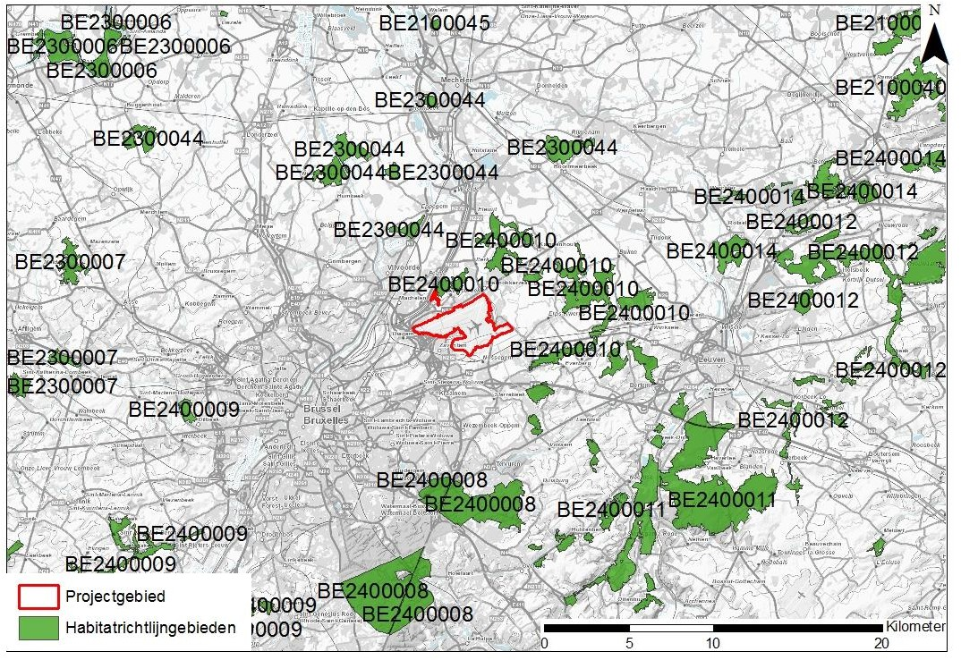

Figure 10-1 : Sites visés par la directive sur l'habitat dans les environs de la zone du projet.
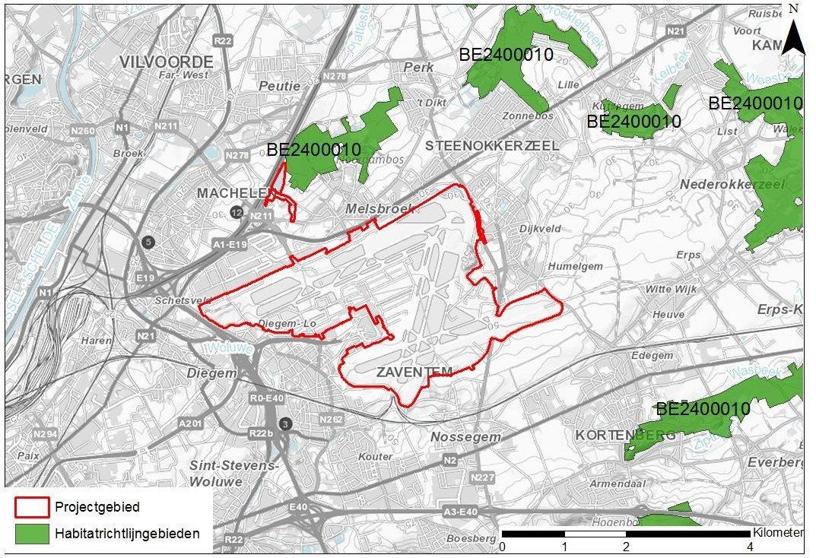
Figure 10-2 : Sites relevant de la directive sur l'habitat dans les environs immédiats de l'aéroport

Sur la figure ci-dessous, les principales zones forestières/naturelles sont situées de manière à indiquer les sous-zones mentionnées plus loin.
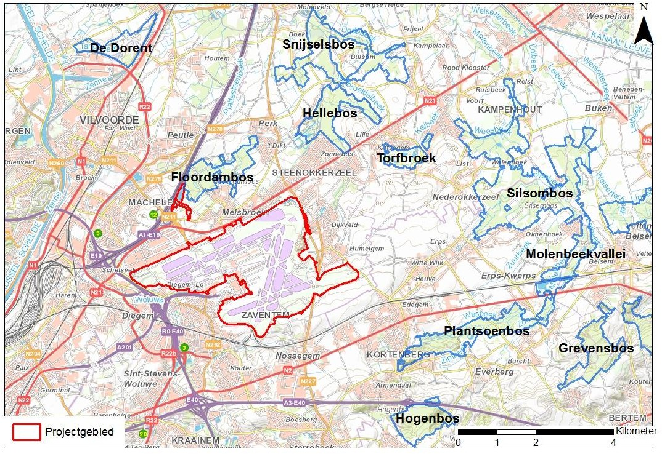

Figure 10-3 : Localisation des principales zones forestières/naturelles qui font partie des zones environnantes de la directive Habitats.
La zone (et les sous-zones) de la directive Habitats la plus proche du projet est BE2400010.
Pour une description détaillée des valeurs naturelles et des types d'habitats présents dans cette zone couverte par la directive "Habitats", veuillez vous référer aux sources suivantes :³ :
- Plan de gestion 1.0-11 Zone de la vallée de Kampenhout
- S-IHD - décision 11 - Zone de la vallée de Kampenhout
La ZPS est située sur le bord sud de la vallée flamande. La zone se trouve dans la zone de transition entre la région plutôt plate du limon sableux au nord et le plateau ondulé plus élevé du limon brabançon au sud. Le macro-relief est en pente douce vers le nord, où se trouvent quelques vallées parallèles et peu profondes. La ZPS comprend en grande partie ces vallées. Ces vallées du Molenbeek et du Weesbeek sont typiquement influencées par des eaux souterraines calcaires. Les grandes quantités d'eaux d'infiltration calcaires pauvres en nutriments qui remontent à la surface dans un certain nombre de zones déterminent les valeurs naturelles exceptionnelles de ces zones. En effet, elles assurent la présence de biotopes de marais, d'étangs et de prairies qui sont très rares en Flandre. Les zones d'infiltration sont en grande partie déterminées par les courants régionaux des eaux souterraines

³ https://natura2000.vlaanderen.be/gebied/valleigebied-kampenhout, y compris la présence d'un certain nombre de types d'habitats prioritaires (91E0, 6230, 7220)

nourri. Les zones d'alimentation se trouvent au sud de ces zones d'infiltration et sont pour la plupart situées en dehors de la ZPS. Une part importante des valeurs naturelles de cette zone couverte par la directive Habitat est liée à l'alimentation régionale par des eaux souterraines riches en minéraux. Les eaux souterraines peuvent atteindre la zone racinaire dans ces zones en raison d'une combinaison de plusieurs facteurs. Le macro-relief s'incline vers le nord, plus fortement que les couches géologiques sous-jacentes. De ce fait, certaines couches géologiques peuvent y apparaître au jour. Les couches sous-jacentes sont souvent très calcaires, ce qui explique la composition minérale prononcée des eaux souterraines.
Au cours de l'Holocène, la Dyle a déplacé son cours vers le nord pour laisser derrière elle une vallée "fossile". Au cours de ce processus, d'anciennes alluvions se sont formées sous l'influence des processus de lessivage du sol. Les anciennes alluvions ont une composition chimique assez neutre, ce qui permet à d'autres facteurs (par exemple, l'apport d'alcali par les eaux souterraines) de marquer le site de leur empreinte. Il peut en résulter une diversité abiotique assez élevée (par exemple, des sols acides secs et des sols calcaires humides). Par degré croissant d'influence des eaux souterraines, un gradient typique se situe dans l'atmosphère forestière : forêt (acide) de hêtres et de chênes (H9120), forêt de chênes et de charmes (H9160), forêt conductrice de ruisseaux (H91E0_va) jusqu'à la forêt humide mésotrophe (H91E0_vm), et dans l'atmosphère ouverte prairies de bruyère (H6230), prairies d'avoine brillante (H6510), prairies de pâturin (H6410), marais calcaires (H7230), tourbières hautes riches en bases (H7140_base), marais à galles (H7210) et eaux coronariennes (H3140). Une grande partie de ces vallées a été utilisée comme forêt. Actuellement, plus de 1 000 ha de la zone couverte par la directive sur l'habitat sont constitués de forêts (70 %), principalement situées dans les parties basses du paysage. Les types d'habitats ouverts sont beaucoup plus rares et se trouvent dispersés dans les sous-zones.
Les sous-zones les plus proches sont examinées plus en détail ci-dessous.
Floordambos
Le Floordambos est une forêt mixte à feuilles caduques de 65 hectares, précieuse pour les plantes, les animaux et les hommes. L'alternance de sols calcaires, d'eaux bouillonnantes et de zones plus sèches fait du Floordambos un habitat pour de nombreux types de plantes, comme le liseron des bois, le scirpe, l'orchidée des bois et le ramon. Dans la partie la plus élevée, du côté du terrain de golf, on trouve des espèces de plantes acides qui n'aiment pas le calcaire, comme la sauge officinale. Au printemps, la forêt se pare de belles couleurs avec de nombreuses espèces de la flore printanière. Les bois sont principalement constitués de peupliers, mais on y trouve également des chênes.
Divers animaux tels que le putois et la buse y ont également élu domicile. Ces dernières années, la grande aigrette a également fait son apparition. Les escargots y sont abondants, en particulier l'escargot des vignes.
Le bassin construit pour les amphibiens est un excellent habitat pour les rongeurs d'eau. Dans l'eau nagent des batraciens, des salamandres et des scarabées aquatiques.
Une petite zone appartenant à Brussels Airport Company est adjacente à Floordambos et en fait partie. Ces parcelles ont été transférées à l'Agence pour la nature et les forêts afin d'être gérées par le biais d'un accord de gestion en fonction de la conservation de la nature.
La figure ci-dessous montre les habitats présents dans la forêt de Floordambos.

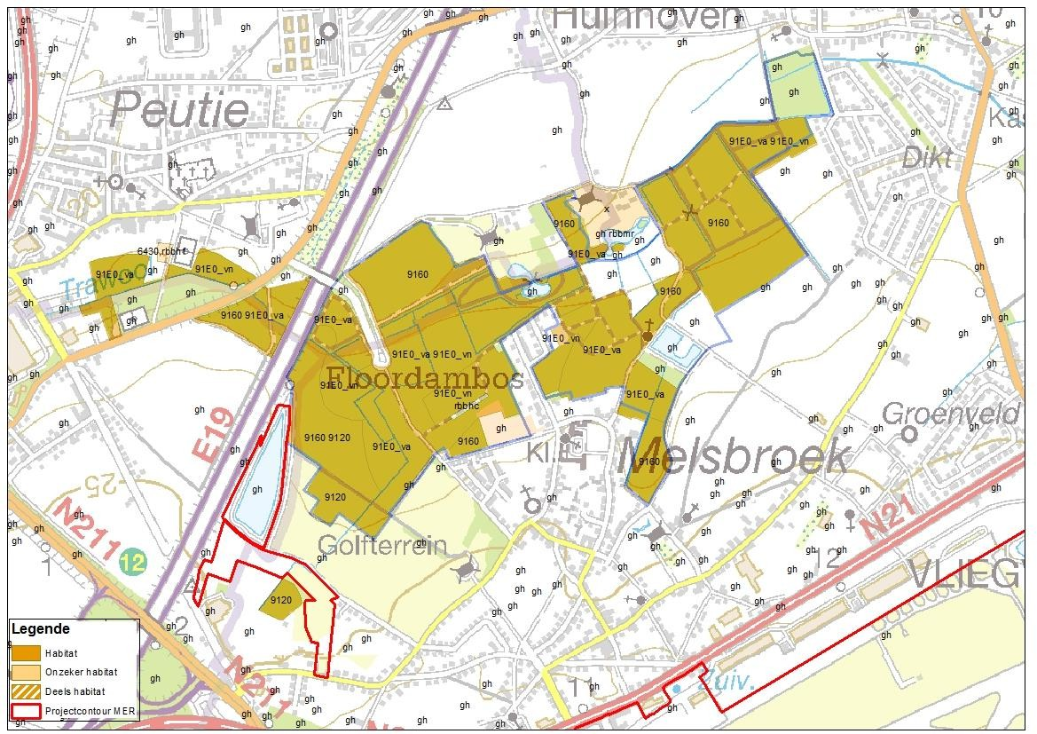
Figure 10-4 : Carte d'habitat Floordambos (source : carte d'habitat RIOB v2020)
Hellebos-Snijsselsbos
L'Hellebos est une forêt de Ferraris en forme de fer à cheval, composée principalement des types d'habitat 9160 (forêt de chênes et de charmes) et 9120 (forêt de chênes et de hêtres). Des zones plus humides sont également présentes dans les zones basses de la forêt de vallée avec des espèces d'arbres telles que le frêne commun / le chêne pédonculé / le cerisier doux. Une riche flore printanière est présente dans ces zones. De nombreux vieux hêtres/chênes sont présents dans la forêt, ce qui la rend populaire auprès des pics et d'autres oiseaux fouisseurs. Ces types de forêts sont également favorables aux chauves-souris. Au nord, le Snijsselsbos présente un type de forêt assez similaire. Comme dans la région de Hellebos, la fragmentation est relativement importante et divers fragments de forêt sont entrecoupés de zones ouvertes, de bords de route et d'habitations.
La figure ci-dessous montre les habitats présents dans le Hellebos/Snijsselsbos.

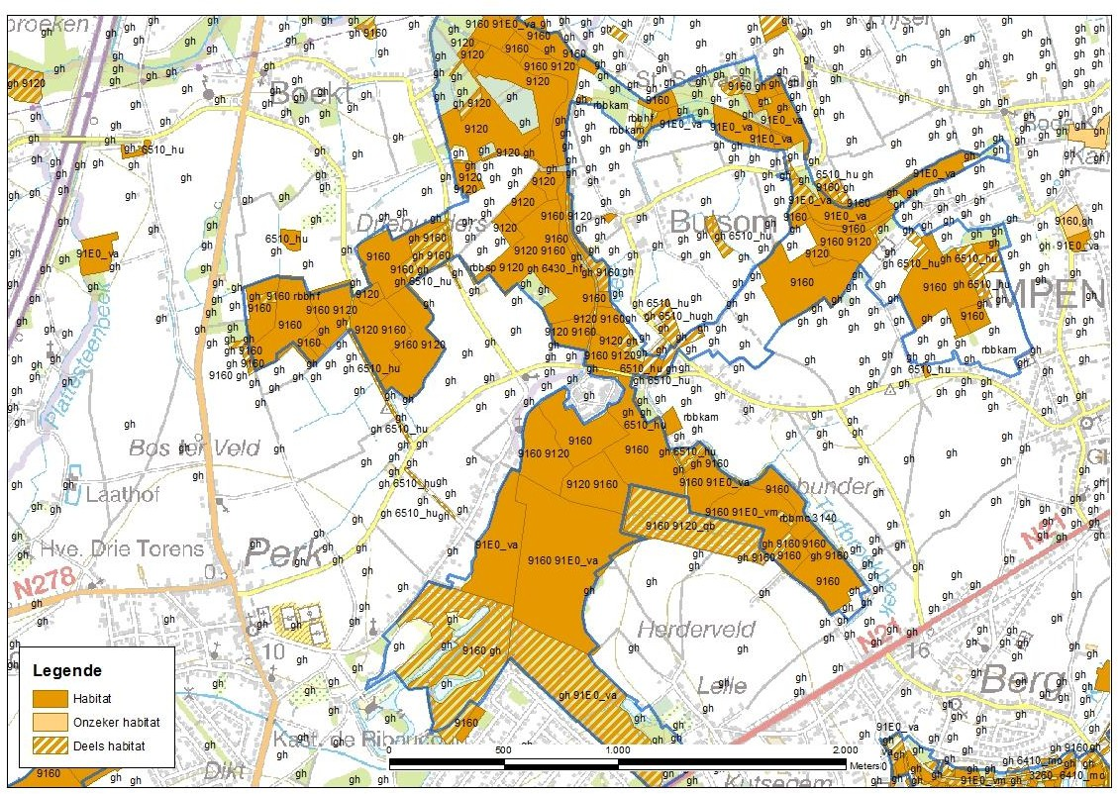

Figure 10-5 : Carte d'habitat Hellebos/ Snijsselsbos (carte d'habitat RIOB v2020)
Torfbroek-Silsombos
Le Torfbroek est une zone très diversifiée de grande valeur naturelle. Le Torfbroek possède un certain nombre de biotopes rares bien développés tels que la prairie bleue, le marais calcaire et la tourbière tremblante. De nombreuses espèces végétales rares y sont présentes. C'est également une zone précieuse pour l'avifaune en raison de la présence d'étangs et de vastes roselières. Les eaux libres et claires sont très favorables à l'apparition de diverses espèces de libellules, dont de nombreuses espèces figurant sur la liste rouge (notamment le glazier précoce, la demoiselle variable, le cornifle brun et la libellule des ruisseaux).
La forêt de Silsom présente également un caractère très diversifié et humide. De nombreuses orchidées, dont l'orchidée des bois, sont caractéristiques de cette région. Comme le montre la carte des habitats ci-dessous, les conditions humides sont très nombreuses - forêt de vallée/boisement à feuilles persistantes. Cela se manifeste non seulement dans la végétation, mais aussi dans les éléments de la faune. Les oiseaux des marais y trouvent leur place, de même que l'autre faune, avec par exemple la demoiselle des prés comme espèce remarquable.
Les figures ci-dessous montrent les habitats présents à Silsombos et Torfbroek (carte des habitats du RIOB v2020).

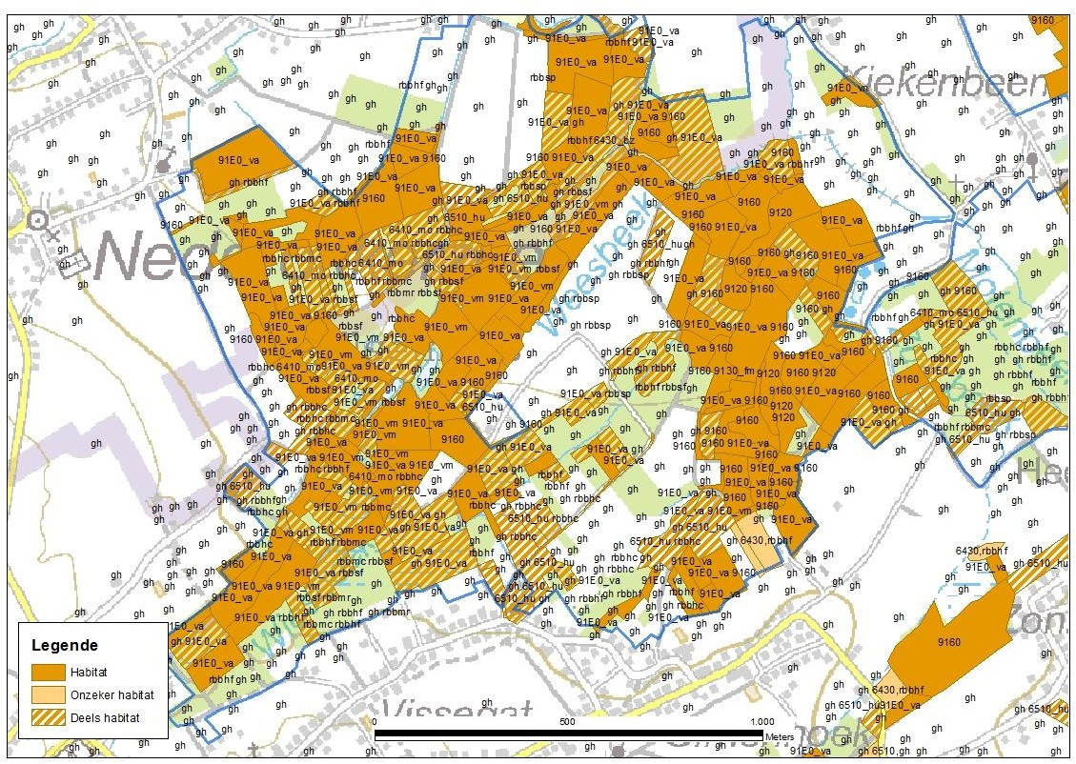

Figure 10-6 : Carte de l'habitat du Silsombos (carte de l'habitat du RIOB v2020)
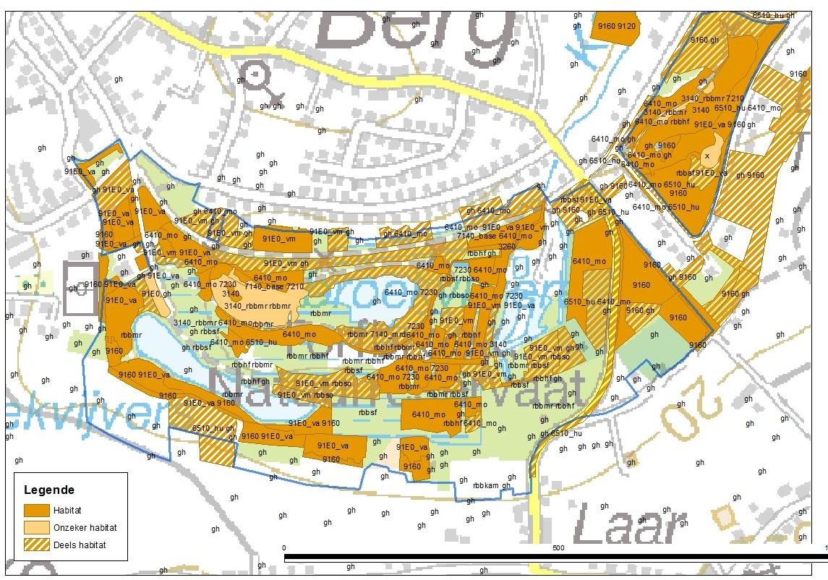

Figure 10-7 : Carte des habitats de Torfbroek (carte des habitats du RIOB v2020)

Les zones de la directive "Habitat" situées à proximité se chevauchent avec la zone VEN, mais la limite n'est pas la même partout. Certaines parties peuvent être à la fois des zones VEN et des zones couvertes par la directive sur l'habitat, ou bien des zones d'habitat ou des zones VEN. La section suivante traite des zones VEN dans la zone environnante.
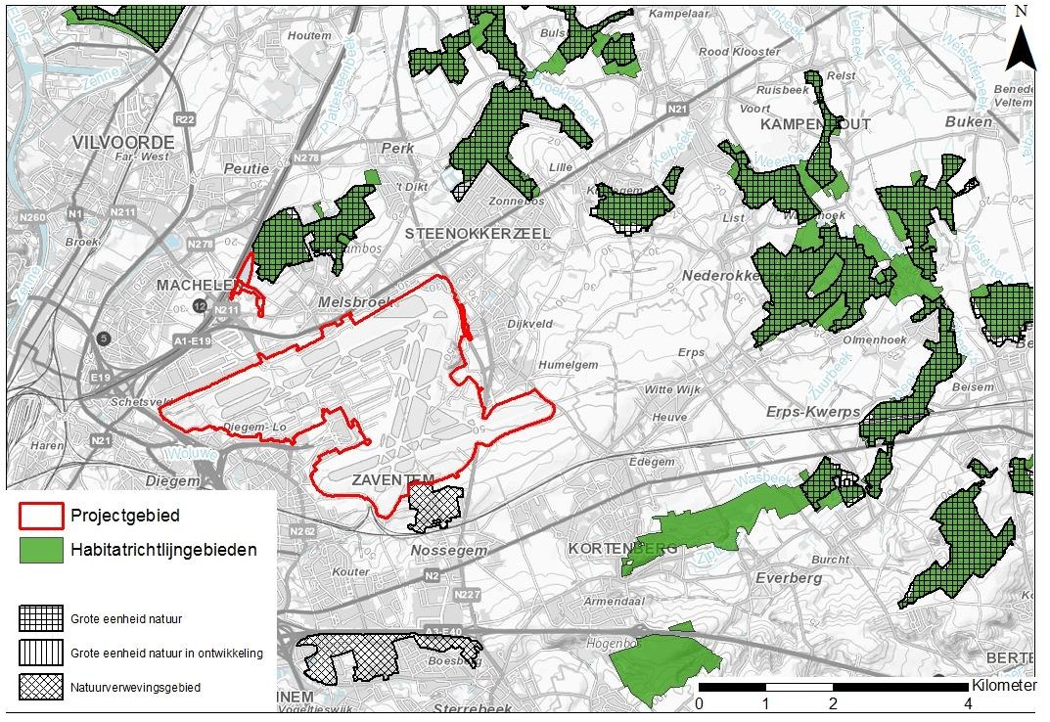

Figure 10-8 : Chevauchement site VEN/site directive habitat

Zone VEN
À proximité de la zone du projet se trouve la zone VEN " The Floordambos " (grande unité naturelle : gen) au nord au niveau du bassin Vogelzangwacht et la zone IVON " VSGB⁴ Cluster Zaventem " (zone de conservation de la nature : nvwg) qui chevauche en partie la zone du projet au sud.
Les zones VEN "Het Hellebos-Snijsselsbos" (gen) au nord-est et "Het Torfbroek-Silsombos-Kastanjebos" (gen) à l'est de la zone du projet sont plus éloignées.
Les incidences potentielles sur ces zones VEN sont décrites dans l'évaluation renforcée de la nature.
Au sud de la zone du projet, deux zones sont situées à proximité de l'aéroport et sont désignées comme zones de conservation de la nature (NVWG, qui fait partie du réseau intégral d'atténuation et de soutien, IVON). Ces deux zones de conservation de la nature concernent des zones du NVWG "VSGB", ces zones ont été désignées comme zones de conservation de la nature dans le RUP "VSGB - zone stratégique flamande autour de Bruxelles". Ces zones sont zonées agricoles (et des espaces ouverts mixtes très limités, en particulier l'étroit embranchement vers Bruxelles du NVWG à l'ouest du R0). Outre les champs, ces zones contiennent également des éléments de (très) grande valeur biologique tels que des chemins creux (kw), des stockages de toutes sortes (sz), des pentes (kt) avec et sans

⁴ Zone stratégique flamande autour de Bruxelles

arbres, prairies maigres (hr), forêts de feuillus (n), conifères (pas de pin sylvestre) avec sous-bois d'arbres et d'arbustes avec Lork (pmb + lar).
Par conséquent, les zones suivantes de la VEN et de l'IVON sont présentes dans la zone élargie :
- GEN "The Dorent" (chevauchement avec SBZ-H "Forêts du sud-est de la région de l'argile à sable")
- GEN "Floordambos" (chevauchement avec la ZPS-H "Zone de la vallée entre Melsbroek, Kampenhout, Kortenberg et Veltem")
- GEN "Het Hellebos-Snijsselsbos" (chevauchement avec la ZPS-H "Zone de la vallée entre Melsbroek, Kampenhout, Kortenberg et Veltem")
- GEN "Het Torfbroek-Silsombos-Kastanjebos" (chevauchement avec la ZPS-H "Zone de la vallée entre Melsbroek, Kampenhout, Kortenberg et Veltem")
- NVWG "VSGB cluster Zaventem" (en anglais)
- GTNO "VSGB" (autres zones désignées par le RUP VSGB)
En ce qui concerne les effets attendus, les zones VEN situées au nord-est de l'aéroport sont les plus intéressantes. Étant donné leur situation par rapport à la direction dominante du vent, elles pourraient être les plus touchées par les activités de l'aéroport. En outre, les zones VEN situées le long des routes d'accès peuvent également être affectées. Le Floordambos est situé à une courte distance de l'aéroport lui-même, également le long de l'un des principaux axes de circulation de la région, à savoir l'E19.
Sur les figures ci-dessous, les zones VEN sont situées, d'une part, à grande échelle et, d'autre part, à plus petite échelle dans le voisinage immédiat de la zone du projet.
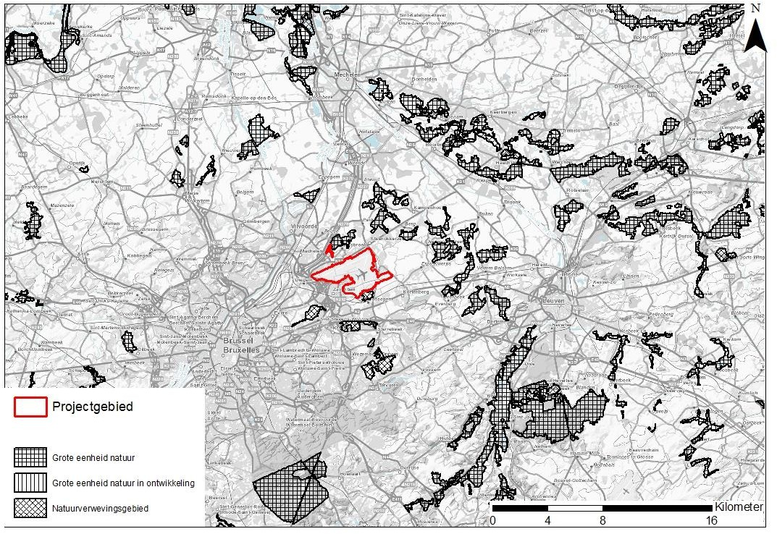

Figure 10-9 : Localisation des zones VEN dans les environs de la zone du projet

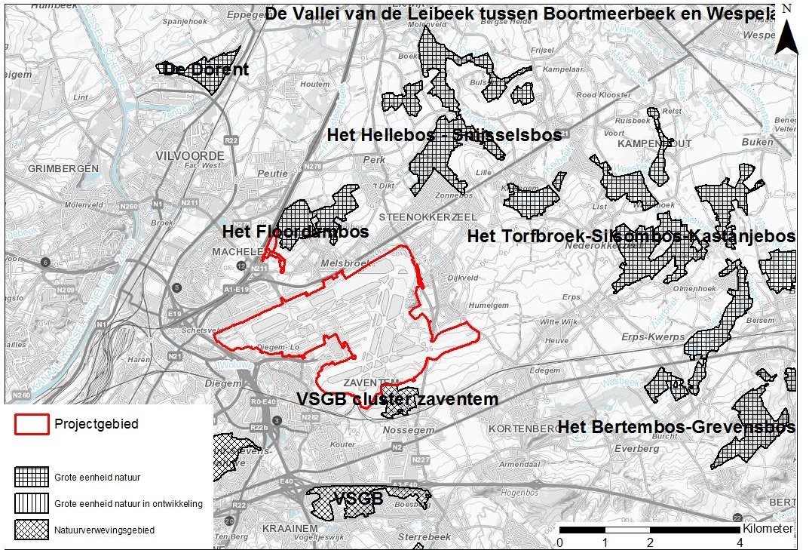

Figure 10-10 : Situation des zones VEN dans les environs immédiats de la zone du projet.

Réserves naturelles et forestières reconnues - plans de gestion de la nature
Dans les environs de l'aéroport, il existe plusieurs zones reconnues comme des forêts ou des réserves naturelles. Il existe également de nombreux terrains pour lesquels un plan de gestion de la nature a été établi. Les différents types de plans de gestion de la nature sont illustrés dans la figure ci-dessous. Ils se recoupent principalement avec les zones VEN et SPA décrites ci-dessus.

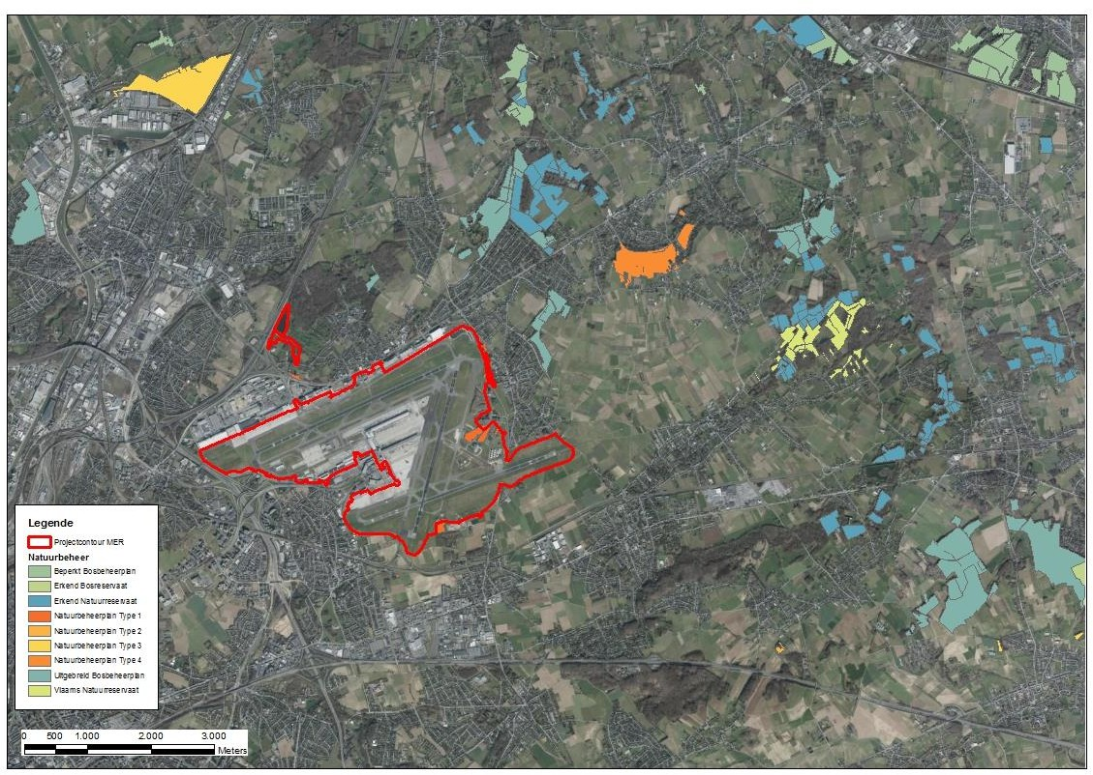

Figure 10-11 : Réserves naturelles et forestières reconnues et zones faisant l'objet d'un plan de gestion de la nature
De nouveaux plans de gestion de la nature ont été récemment approuvés pour Torfbroek, Floordambos-Houtembos et la partie du Silsombos appartenant à ANB (⁵ ). Pour Hellebos-Rotbos et la partie du Silsombos appartenant à Natuurpunt, un projet de plan de gestion a été soumis pour approbation le 16/12/2022 (Natuurpunt beheer VZW). Ce dossier est toujours en cours de procédure, et n'est donc actuellement pas repris dans la liste des plans de gestion de la nature approuvés (site web de mise à jour ANB 31/03/23, consulté le 21/06/2023).
Pour l'ensemble de la zone "Green Valley" à l'est de l'aéroport, il existe cependant déjà un projet approuvé par la Commission européenne.
mais pas encore de plan de gestion pour chaque zone.
Outre les plans de gestion déjà approuvés, plusieurs dossiers sont encore en cours et en préparation.

Autres espaces verts
Outre les zones vertes susmentionnées (ZPS, zone VEN et réserve), d'autres zones vertes sont également présentes dans la zone d'étude. Il s'agit de zones plus grandes et plus petites, dont aucune n'est désignée comme ZPS, zone VEN ou réserve. Même si certaines zones plus petites ne sont pas toutes spécifiquement mentionnées par leur nom, elles seront incluses dans l'analyse des effets lorsqu'elles seront pertinentes pour ces derniers. Il s'agit des zones suivantes (liste non exhaustive) :
- Forêt de Tangebeek

⁵ Ces plans de gestion sont disponibles et ont déjà été consultés dans le cadre de ce dossier. Les informations complémentaires et les plans de gestion en projet peuvent permettre d'affiner l'analyse d'impact, mais ne sont pas strictement nécessaires à cette fin ; il s'agit d'un processus continu qui évolue en permanence.

- Domaine Trois Fontaines
- Houtembos
- Parc du château de Ribaucourt
- Château de Meerbeek (Floordambos/Brabant golf)

Végétation
Carte de valorisation biologique
La consultation de la carte de valorisation biologique (version 2020, source : Geopunt) montre que plusieurs zones de valeur biologique sont cartographiées à l'est de la zone de projet.
Il s'agit notamment de vastes zones de "stockage en tout genre" (sz), situées entre le site de skeyes et la voie de circulation W (environ 9,4 ha) et à côté de la caserne de pompiers Est (environ 3,8 ha). L'évaluation a été effectuée sur la base de photos aériennes datant de 2013. La caserne Est n'avait pas encore été réalisée à l'époque. Cette végétation de grande valeur biologique n'est donc plus présente et il s'agit d'un déboisement qui a été entièrement compensé en nature (coopération avec Natuurpunt qui a effectué la replantation).
Les zones de moindre valeur biologique (à proximité des éléments susmentionnés) sont principalement caractérisées par la présence de "stockages de toutes sortes" (sz), de jeunes forêts de feuillus (à l'exclusion des peupliers) (n) et de forêts mixtes de feuillus (gml).
Adjacente à la zone Brucargo - en dehors du site de l'aéroport - une zone limitée (1,2 ha) est désignée comme ayant une valeur biologique en raison de la présence d'une jeune forêt de feuillus.
Le bassin de Birdsong Watch est un complexe de caractéristiques biologiquement précieuses et hautement valorisées. Cette évaluation est basée sur la présence d'eau eutrophe récemment creusée ou excavée (aer) et d'une lisière de bois avec dominance de saules (khs). Plusieurs parcelles de grande valeur biologique sont situées à proximité immédiate de ce bassin d'attente.
Le bassin d'attente du Brucargo est situé dans une zone cartographiée comme un complexe d'éléments biologiquement précieux et biologiquement moins précieux, déterminé par des prairies très pauvres en espèces et souvent temporaires (hx), une zone de loisirs (uv), une jeune forêt de feuillus excluant les peupliers (n) et des eaux eutrophes récemment excavées ou creusées (aer).
De grandes parties des prairies le long des pistes et autour des bâtiments sont considérées comme de moindre valeur sur la carte d'évaluation biologique. Néanmoins, des zones de plus grande valeur sont localement présentes (voir 10.4.5.2), comme cela a été établi lors d'inventaires spécifiques. Cependant, toutes les prairies n'ont pas été inventoriées en détail.

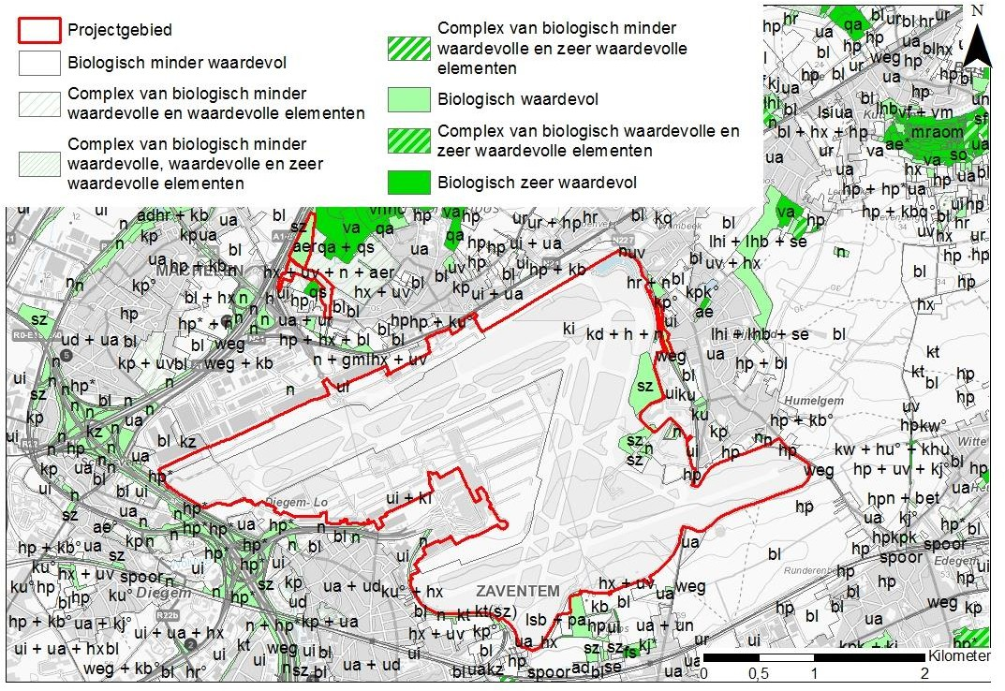

Figure 10-12 : Extrait de la carte de valorisation biologique (version 2020, Source : Geopunt)
Végétation - diversité des communautés végétales
À l'intérieur de l'aéroport, en plus des grandes zones pavées, il y a de grandes zones de prairies. Ces prairies sont relativement diversifiées. Les grandes prairies situées le long des pistes ont tendance à être plus monotones que les petites prairies entourées de bâtiments.
La végétation reflète le fait que la plus grande partie des prairies a été plus ou moins "perturbée", que ce soit par des travaux ou par une fertilisation antérieure. Quelques-unes des prairies sont cependant très fleuries. Il s'agit en général d'espèces assez communes, telles que l'achillée millefeuille, le millepertuis, le plantain étroit, le trèfle blanc, le mouron des champs et la berce du Caucase. Cependant, ces espèces sont précieuses pour les papillons diurnes et les abeilles sauvages.
En outre, certaines espèces de plantes moins communes sont parfois nombreuses : L'aigremoine, le muscardin, la campanule de Raiponce et la centaurée vraie.
En outre, une série d'espèces végétales plus rares sont également présentes, telles que le morse bleu, le lathyrus herbeux, le lathyrus rugueux, la grive à dents aiguës, la girelle et l'orchidée abeille. Ces espèces peuvent également être nombreuses localement. Très localement, des communautés végétales sont présentes qui indiquent des reliques de valeurs naturelles plus élevées, comme les zones avec l'orchidée abeille et les zones à flancs abrupts avec l'oursin mâle et l'oreille de souris.⁶ . Selon cette étude de biodiversité, 296 espèces de plantes ont déjà été observées dans le polygone "Brussels National Airport"⁷ .

6 Lambrechts, J., Feys, S., Vanormelingen, P. & W. Veraghtert, 2017. Enquête sur la biodiversité à Brussels Airport. Résultats de l'étude 2017. Rapport Natuurpunt Study 2017/15, Malines. (ainsi que les rapports 2015 et 2016).
7 Ce contour est utilisé sur le site web www.waarnemingen.be. Il ne s'agit pas exactement de la zone de projet utilisée dans ce dossier.
utilisé

Les espèces végétales suivantes ont été répertoriées comme précieuses⁸ par l'une des municipalités sur lesquelles l'aéroport est situé :
- Machelen : Couronne de genêts, morse jaune, lathyrus à graminées et dent de lion velue
- Zaventem : Lathyrus de l'herbe et lis de carvi
- Steenokkerzeel : orchidée des bois
Parmi ces espèces, le genêt à balais, le morse jaune et le lathyrus ont déjà été observés dans la zone du projet.
Champignons
Outre la flore, une étude (2017- Natuurpunt study⁵ ) a également été menée récemment sur la présence de champignons à l'intérieur des contours de l'aéroport. Il s'agissait d'une étude limitée de champignons de prairie dans les accotements du périphérique le long du bord extérieur de l'aéroport. Aucun véritable indicateur supérieur de prairies anciennes et clairsemées n'a été trouvé.
Il y avait cependant un certain nombre d'espèces plus intéressantes, dont la langue de terre collante. Cette espèce est étroitement liée à l'une des espèces de vachers voisines des communes de Steenokkerzeel (langue de terre élancée) et de Kortenberg (langue de terre à écailles fines) et se distingue difficilement d'elles sur le terrain.
Les champignons des prairies n'apparaissent généralement dans les vieilles prairies qu'après des années sans perturbation du sol. Si les accotements sont par ailleurs bien gérés, un développement ultérieur est possible.

Faune
La discussion sur la faune se concentre sur les sites de l'aéroport et ses environs immédiats. Dans les environs plus vastes, plusieurs zones forestières et naturelles sont présentes avec des éléments faunistiques plus importants. Ces zones sont également en grande partie des zones Natura 2000 ou VEN. Le cas échéant, de plus amples informations sur cette faune sont incluses dans l'évaluation passive ou l'évaluation renforcée de la nature de la présente EIE.
En 2014, 2015 et 2017, une étude exploratoire sur la biodiversité de certaines parties des sites de Brussels Airport a été réalisée par Natuurpunt Study. La présente description s'en inspire largement. Seuls les groupes d'espèces considérés comme les plus pertinents sont abordés plus loin. Cette étude comprenait également un examen de diverses espèces d'insectes, ce groupe d'espèces n'est pas décrit ici, car il est moins pertinent dans le contexte de la présente activité.
Chauves-souris
En été 2018, une étude sur les chauves-souris a été menée par Natuurpunt Study pour le compte de BAC sur une petite partie du site de l'aéroport. L'objectif de cette étude était de vérifier la présence estivale des chauves-souris dans la zone du golfe du Brabant, le bassin d'attente du Brucargo et les douves ouvertes de Machelen. Il s'agissait à la fois de vérifier la présence des différentes espèces et d'estimer le niveau d'activité dans les différents biotopes. Pour ce faire, des détecteurs automatiques de chauves-souris ont été installés.
L'installation de détecteurs automatiques présente l'avantage de pouvoir fonctionner de manière entièrement automatique pendant une période plus longue et de surveiller ainsi l'activité des chauves-souris à l'intérieur de l'île.

⁸ Les Koesterburen sont des espèces de faune/flore désignées comme ambassadeurs de la nature et du paysage dans la province du Brabant flamand - via un projet de la province du Brabant flamand.

peut cartographier. Cette méthode reflète l'activité d'une nuit entière et augmente les chances de cartographier toutes les espèces présentes.
Un détecteur automatique offre l'avantage d'une méthode de travail standardisée, tandis que le fait de se promener manuellement autour des détecteurs de chauves-souris est plus sujet à l'observateur. Cependant, un détecteur automatique présente également des inconvénients. Seul un nombre limité de points peut être échantillonné avec de tels détecteurs, ce qui rend difficile l'échantillonnage complet d'une zone plus vaste (avec de nombreux biotopes différents). De plus, à certains endroits, un détecteur automatique peut générer un grand nombre d'enregistrements de la plupart des mêmes animaux, qui s'y nourrissent continuellement. En effet, pour certaines espèces, les berges sombres et boisées des plans d'eau ou les plans d'eau eux-mêmes sont des sites de recherche de nourriture privilégiés.
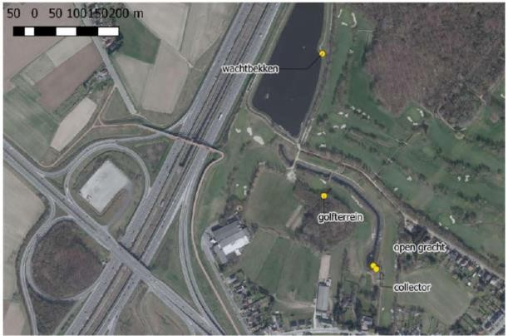
Figure 10-13 : emplacement des détecteurs automatiques

Tableau 10-2 : Résultats de l'enquête sur les chauves-souris
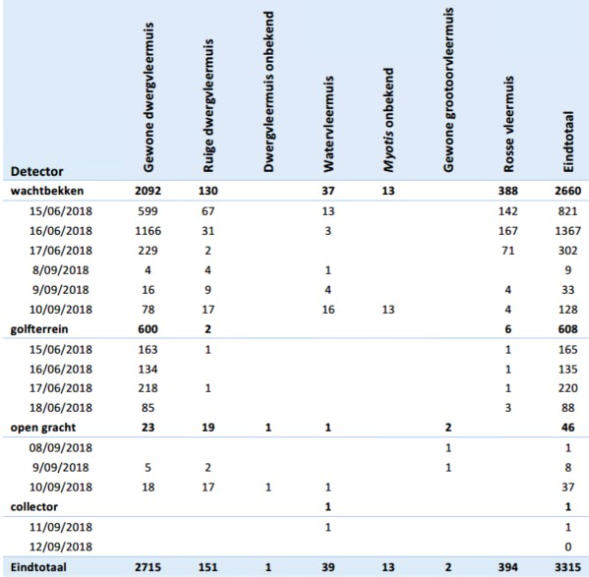
Sept espèces différentes ont été trouvées au cours de l'étude. Le bassin de Brucargowacht est une zone de chasse importante pour la chauve-souris naine, la chauve-souris rousse et la chauve-souris d'eau. Le terrain de golf (à l'exclusion des douves ouvertes) offre également un habitat très approprié pour la recherche de nourriture pour les chauves-souris naines, mais l'activité des autres espèces y est plus limitée (chauve-souris à oreilles rondes, chauve-souris rousse) ou quasi absente (chauve-souris d'eau).
La douve ouverte fournit principalement des zones riveraines pour les chauves-souris, un habitat de chasse approprié pour la chauve-souris commune et la chauve-souris naine à oreilles échancrées. Il n'est pas certain que la douve ouverte soit suffisamment grande pour fournir également un habitat de recherche de nourriture aux chauves-souris d'eau (et cela peut également dépendre des niveaux d'eau). Le système de drainage qui débouche sur la douve ouverte semble être un site d'essaimage pour la chauve-souris d'eau et la chauve-souris commune à grandes oreilles. Si l'essaimage a lieu, on peut supposer que ce système sert également de site d'hivernage pour les chauves-souris.
Il n'y a pas de données sur la présence de chauves-souris sur le reste du site de la ZAC. D'une manière générale, on peut dire que les biotopes très ouverts et les prairies autour des pistes ne sont pas des habitats idéaux pour la plupart des espèces de chauves-souris. Les chauves-souris préfèrent principalement les biotopes semi-ouverts ou fermés. Par conséquent, les zones périphériques de l'aéroport et les zones avec de la végétation stagnante ou des points d'eau seront les zones où il y a le plus de potentiel pour ce groupe d'espèces.

Oiseaux
Site de l'aéroport
Sur le site de l'aéroport, plus de 100 espèces d'oiseaux ont été observées, mais il s'agissait principalement d'oiseaux de passage.
Les vastes prairies de l'aéroport constituent un habitat attrayant pour un certain nombre d'espèces d'oiseaux nicheurs. Lors d'une étude réalisée en 2016, les principales espèces présentes ont été cartographiées. Il s'agit notamment du pipit farlouse, de la perdrix et de l'alouette des champs. La figure ci-dessous résume ces observations.
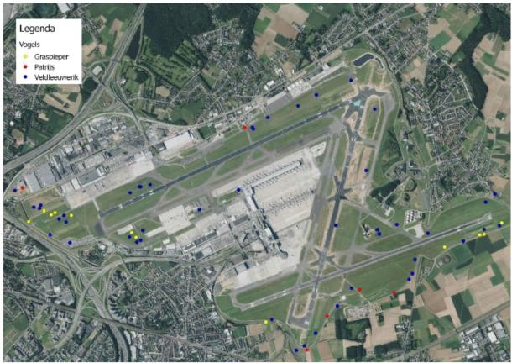
Figure 10-14 : Observations d'oiseaux nicheurs en 2016 - source Natuurpunt
Environs de l'aéroport
Les environs de l'aéroport, ainsi que les zones d'atterrissage et de décollage, ne sont pas caractérisés comme étant très riches en oiseaux. Il n'y a pas de grandes concentrations d'oiseaux d'eau (oies, mouettes, canards, etc.) qui effectuent des vols réguliers.
L'atlas des risques pour les oiseaux a été créé principalement en raison du risque de collision des oiseaux avec les éoliennes. Il donne une bonne indication de la présence de grandes concentrations d'oiseaux (aquatiques) et des mouvements de vol (routes migratoires et autres). Il en résulte un risque ou un risque élevé. Aucun risque de ce type n'a été identifié à proximité de l'aéroport.⁹
Il n'y a pas de grandes colonies de reproduction, de concentrations d'oiseaux nicheurs spéciaux, de migration de sommeil ou de migration de nourriture. Il n'y a pas non plus d'habitat pour les oiseaux de prairie ni de zone de repos pour les oiseaux d'eau.

⁹ Veuillez noter que la catégorisation des risques telle qu'elle apparaît dans ces figures est liée à la fonction initiale de cet atlas des risques, à savoir les éoliennes, et non à l'activité actuelle. Cependant, les zones à risque élevé donnent une bonne indication de l'importance de certaines zones pour certains groupes d'espèces et ne peuvent être utilisées que de cette manière ici.

Cependant, une zone de grandes cultures est présente à l'est de l'aéroport et une colonie de mouettes est présente au nord de Vilvorde, le long du canal (jusqu'à environ 8 650 individus). Les bassins de Woluwewacht à Machelen/Vilvoorde sont désignés comme zone d'escale pour les oiseaux d'eau (indiquant que la bécassine est une espèce importante). Les figures ci-dessous montrent les zones concernées par ce dossier.
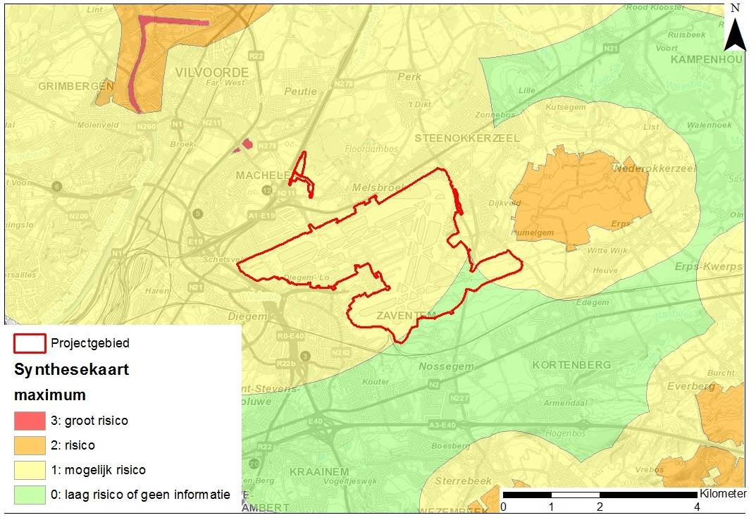

Figure 10-15 : Atlas des risques liés aux oiseaux (source : RIOB)

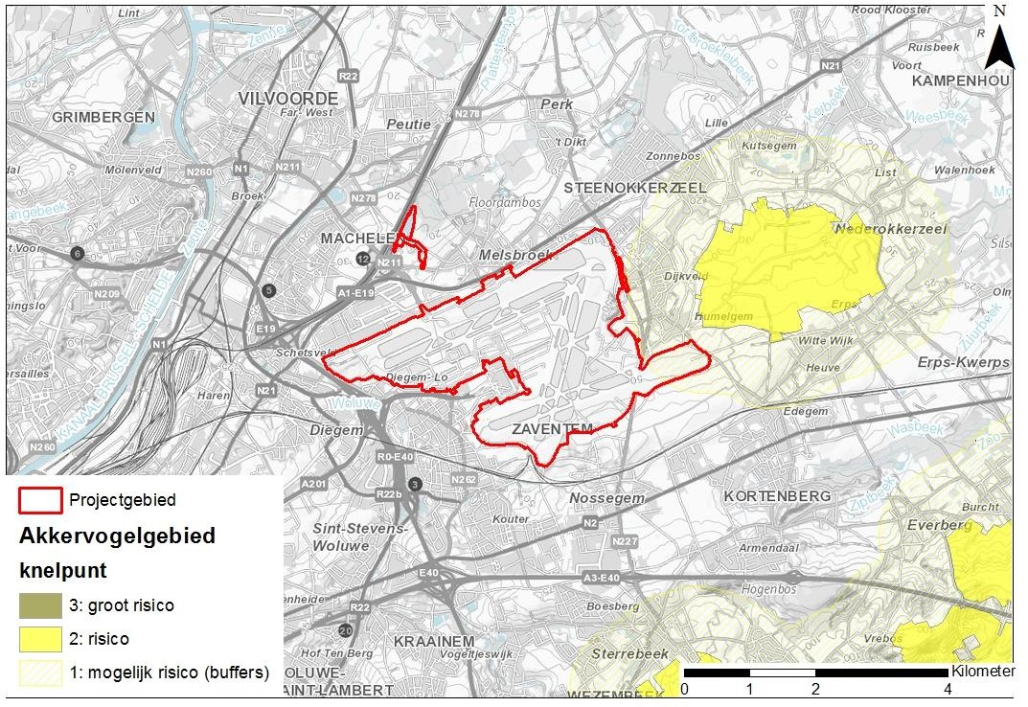

Figure 10-16 : Zone d'oiseaux de champs à l'est de l'aéroport (source : RIOB)
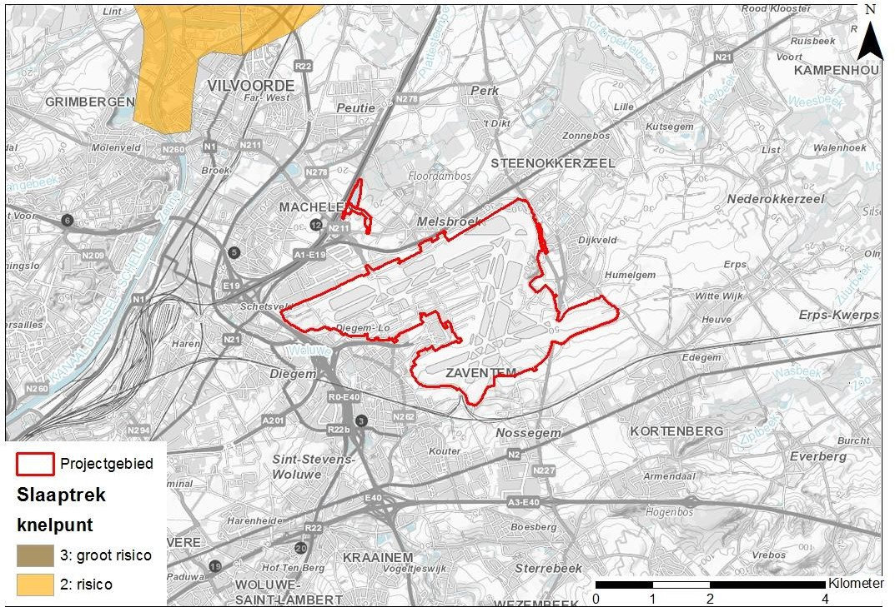

Figure 10-17 : Migration de sommeil (source : RIOB)

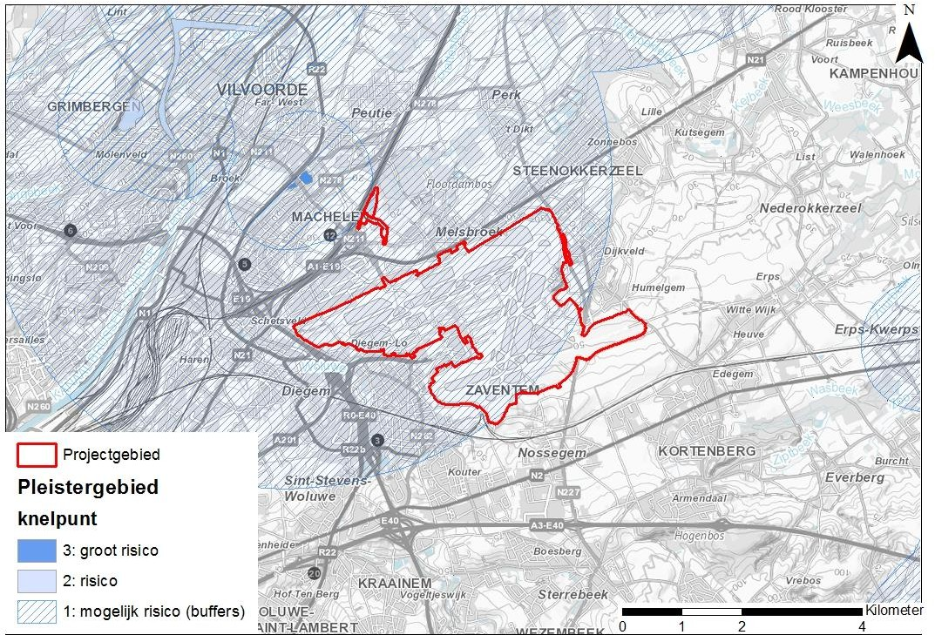

Figure 10-18 : Zone de pléthore avec zone tampon (Source : RIOB)
Unité de contrôle des oiseaux
Une unité de contrôle des oiseaux opère à l'aéroport. Dans les limites de l'aéroport, l'avifaune est activement tenue à l'écart au nom de la sécurité des vols, afin d'éviter les collisions/incidents entre les oiseaux et les aéronefs¹⁰ . Par conséquent, outre les caractéristiques du biotope de la zone, il est clair que l'objectif est d'éloigner les oiseaux du site. Si des faucons crécerelles, des buses ou d'autres espèces utilisent le site, ils sont activement chassés, capturés ou, dans des circonstances exceptionnelles, abattus. Certains mammifères tels que les lapins, les lièvres ou les renards sont également activement contrôlés sur le site de l'aéroport.

Programmes de protection des espèces
Depuis le 1er septembre 2009, le décret du gouvernement flamand sur la protection et la gestion des espèces (le décret sur les espèces) est en vigueur. Il s'agit d'un décret complet réglementant la protection des mammifères, oiseaux, reptiles, amphibiens, invertébrés, plantes, lichens et champignons¹¹ . La présence éventuelle d'espèces protégées doit être étudiée. Le décret sur les espèces prévoit la possibilité d'élaborer un programme de protection des espèces. Ce programme est élaboré en concertation avec les groupes cibles concernés et comprend un certain nombre de mesures visant à garantir qu'une (ou plusieurs) espèce(s) se trouve(nt) dans un état favorable en Flandre. Un programme de protection des espèces a par exemple été élaboré pour les chauves-souris.
La carte ci-dessous montre la représentation spatiale de ces programmes de protection des espèces.
Dans les environs immédiats de l'aéroport, des zones ont été désignées pour le triton crêté (à

¹⁰ Piqûres d'oiseaux : les oiseaux qui s'introduisent dans les moteurs d'avion peuvent endommager ces derniers et entraîner un risque d'accident.
¹¹ L'unité de contrôle des oiseaux de l'aéroport a obtenu une dérogation à cette décision.

Le plateau limoneux adjacent à la vallée de la Dyle est également désigné comme zone d'alimentation pour le busard des roseaux (Torfbroek et zone d'oiseaux de culture située au sud-est de l'aéroport). Le plateau limoneux adjacent à la vallée de la Dyle est également désigné comme zone d'alimentation pour le busard des roseaux.
Au sud-est de l'aéroport, des zones ont été désignées dans la vallée de la Dyle pour le butor étoilé. Plus au sud, des zones ont été désignées pour le crapaud accoucheur.
Il n'y a pas de zones désignées à l'intérieur du contour de l'aéroport. La zone d'alimentation du busard des roseaux se trouve dans le voisinage le plus proche. Dans cette zone, les perturbations dues à l'exploitation de l'aéroport peuvent être préoccupantes. La perturbation de l'avifaune est abordée plus en détail dans l'analyse de l'impact de cette discipline.
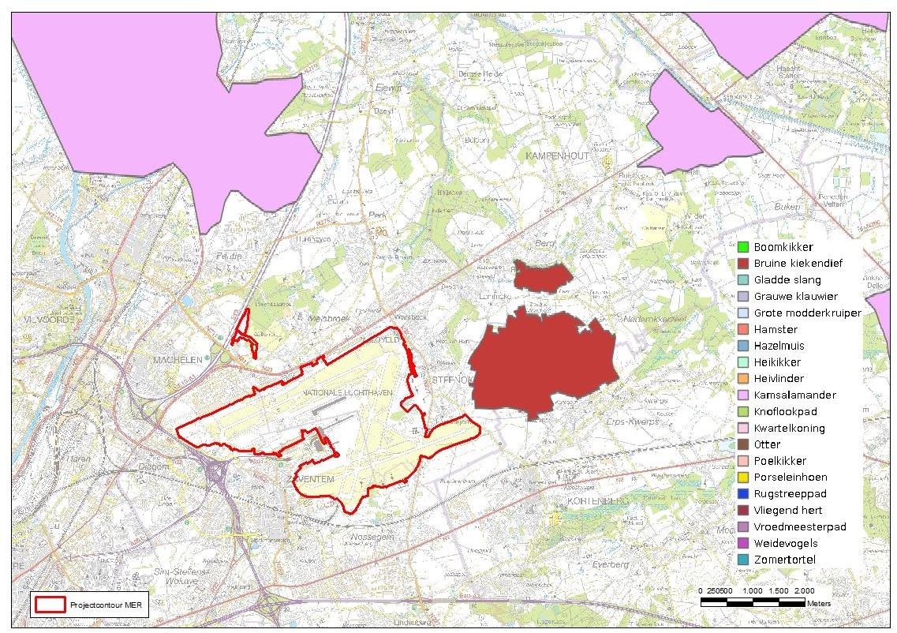

Figure 10-19 : Zones désignées programmes de protection des espèces à proximité de l'aéroport.

Dépôt d'azote
La figure ci-dessous montre le dépôt eutrophisant total selon le modèle VLOPS¹² dans les environs de l'aéroport. En plusieurs endroits, dans la situation actuelle, ce dépôt est supérieur aux valeurs de dépôt critiques (KDW¹³ ) mentionnées pour ces types d'habitat dans la littérature et, par conséquent, d'après ces connaissances scientifiques, il y a une dégradation de ces habitats et des espèces qui y sont associées dans la situation actuelle.

¹² Le modèle VLOPS (Flemish Operational Priority Substances Model) est un modèle de transport et de dispersion atmosphérique qui calcule la qualité de l'air et les dépôts sur la base de données d'émissions, de données d'utilisation du sol et de données météorologiques. VMM exploite ce modèle. Les cartes VLOPS évoluent et sont mises à jour annuellement.
¹³ Le KDW est la quantité d'azote en kg (ou mol) par hectare et par an au-delà de laquelle une détérioration de la qualité de la nature ne peut être exclue a priori.

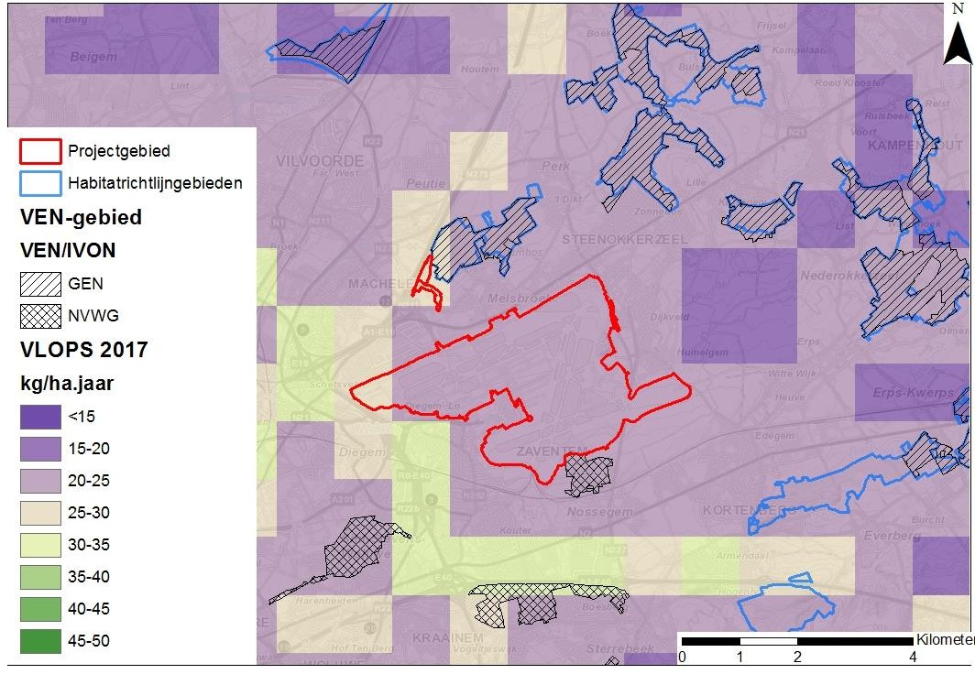
Figure 10-20 : Dépôt total d'engrais VLOPS 20, Meteo 2017/Emissions 2017
La carte des dépassements indique, sur la base des dépôts totaux d'engrais (carte ci-dessus), les habitats situés à proximité qui dépassent déjà actuellement les valeurs critiques de dépôt applicables par habitat^{14,15} . Il s'agit donc de zones où les dépôts d'azote/d'engrais sont trop élevés pour les habitats concernés. Il s'agit donc de zones où les dépôts d'azote et d'engrais sont trop élevés pour les habitats concernés.
Plusieurs cartes générales illustrent l'excès global d'azote, puis des cartes détaillées sont incluses pour les différentes sous-zones de la zone de la directive Habitats "Valleigebied tussen Melsbroek, Kampenhout, Kortenberg en Veltem" (BE2400010) à proximité de l'aéroport (avec les zones Floordambos, Hellebos, Trofbroek, Silsombos, Molenbeekvallei et Plantsoenbos).
La ZPS peut être divisée en quatre sous-zones. La base de la division est constituée par les vallées des cours d'eau : chaque vallée de cours d'eau est en principe affectée à une sous-zone différente. Dans la sous-zone "Floordambos/Hellebos-Snijsselsbos-complex", deux vallées de ruisseaux ont été regroupées en une seule sous-zone, car elles sont similaires en termes d'écologie du paysage et de mesures d'assainissement proposées. La sous-zone "Torfbroek" se caractérise par le fait que l'influence des infiltrations intensives et très riches en minéraux y est la plus prononcée. La sous-zone "Weesbeek-en Molenbeekvallei" et la sous-zone "Kastanjebos" se distinguent principalement par la présence d'une extraction active d'eau potable dans le Kastanjebos.
Les tableaux suivants présentent l'évaluation des dépôts d'azote telle qu'elle est incluse dans les mesures d'assainissement du PAS pour les ZPS concernées. Ces tableaux donnent une image des types d'habitats et de l'étendue des dépôts d'azote.

¹⁴ Source : Agence pour la nature et les forêts : carte des dépassements eutrophisation dépôt dd 1/12/2021
¹⁵ Sur la base d'un avis récent du RIOB (voir l'évaluation appropriée dans le présent EIR) sur le KDW du type d'habitat 3140 près de Torfbroek, cette valeur doit encore être ajustée et une hypothèse la plus défavorable a été formulée dans la carte de dépassement. La valeur de dépôt critique pour cet habitat peut être fixée à un niveau plus élevé que celui utilisé dans la référence publiée ci-dessus par ANB. Cela n'a pas encore été fait dans les cartes de dépassement incluses ci-dessous.

de dépassement par rapport à la superficie totale. Les futures zones de dépassement sont des estimations de 2018 et, par conséquent, ne sont plus d'actualité.
Les cartes de dépassement par sous-zone sont établies selon VLOPS20 et sont donc à jour. Les effets des dépôts d'azote sont évalués plus en détail dans l'évaluation appropriée (voir section 10.6).

Sous-zone Torfbroek
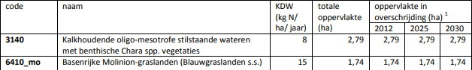
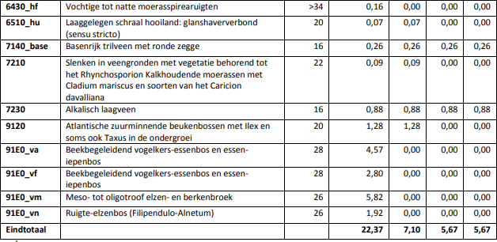

Ce qui précède ne tient pas encore compte de la correction du KDW pour le type d'habitat 3140 (voir §10.6.4.2 de l'évaluation appropriée).
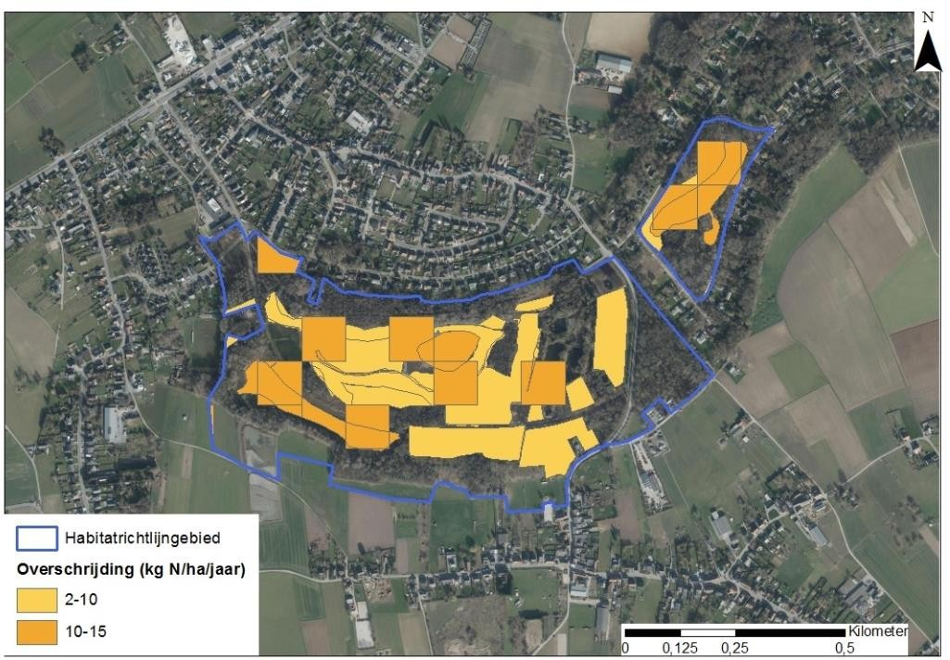
Figure 10-21 : Carte de dépassement de la sous-zone de Torfbroek

Sous-zone Floordambos/ Hellebos-Snijsselsbos
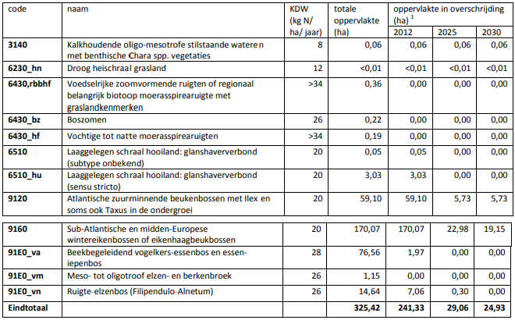
Dans cette sous-zone également, le KDW pour le type d'habitat 3140 n'est pas correct/à jour - voir l'évaluation appropriée (section 10.6.4.2).
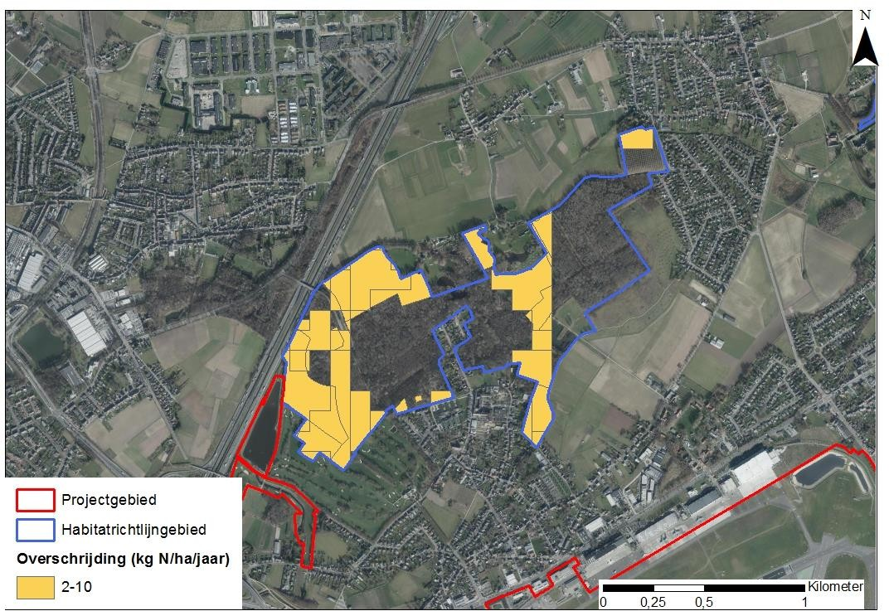

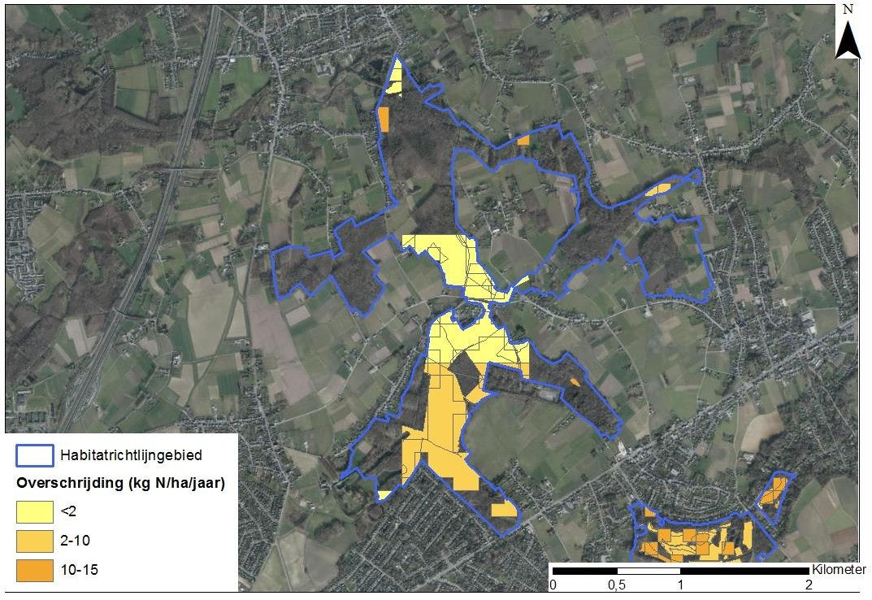

Figure 10-22 : carte de dépassement sous-zone Floordambos - Hellebos/Snijsselsbos
Sous-zone de la vallée de Weesbeek et Molenbeek
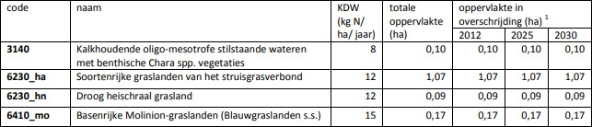
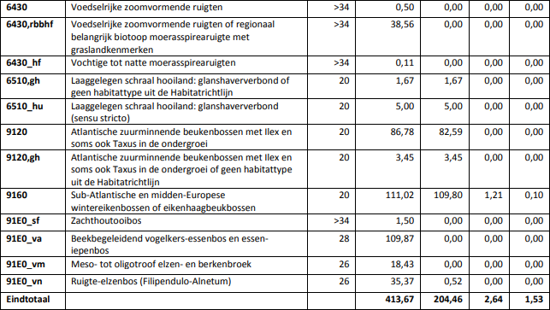

Sous-zone de la forêt de châtaigniers
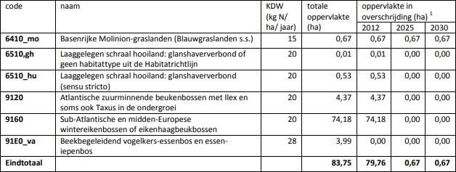
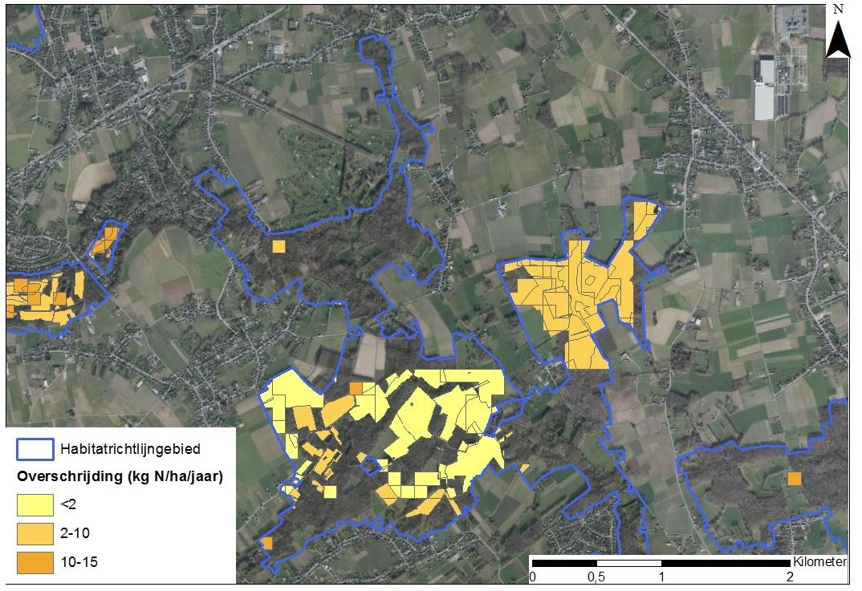

Figure 10-23 : Carte de dépassement sous-zone Weesbeek et Molenbeek Vallée et forêt de châtaigniers - 1

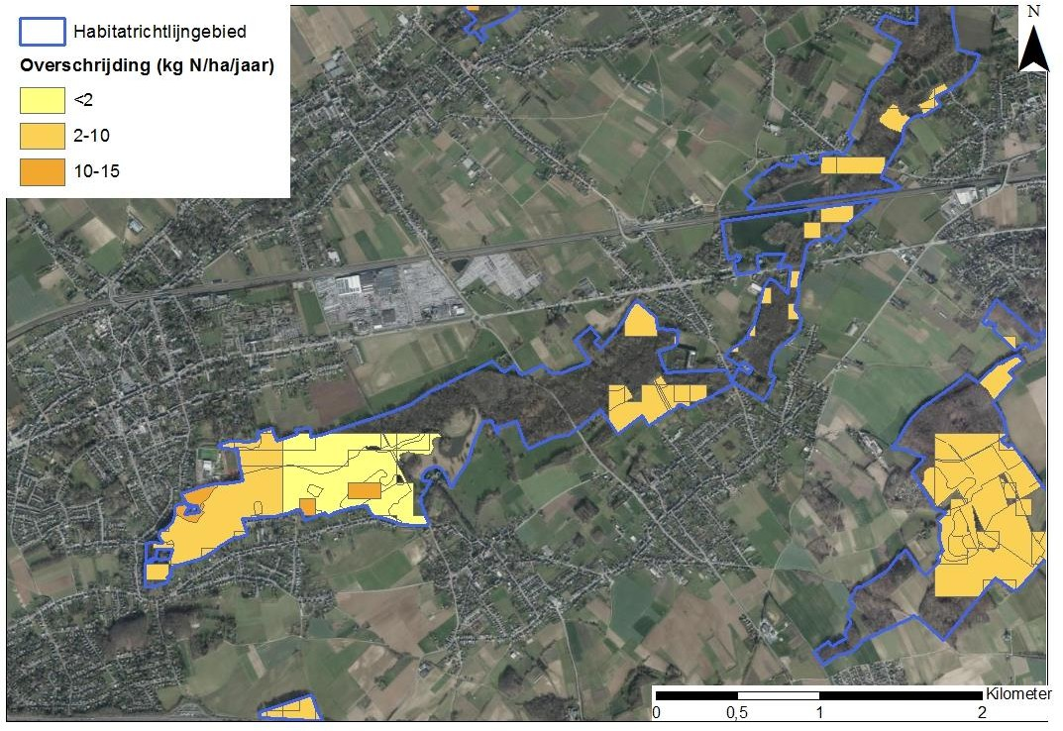

Figure 10-24 : Sous-zone de la carte de dépassement Ruisseau Orphan et vallée du ruisseau Mill et Chestnut Grove - 2

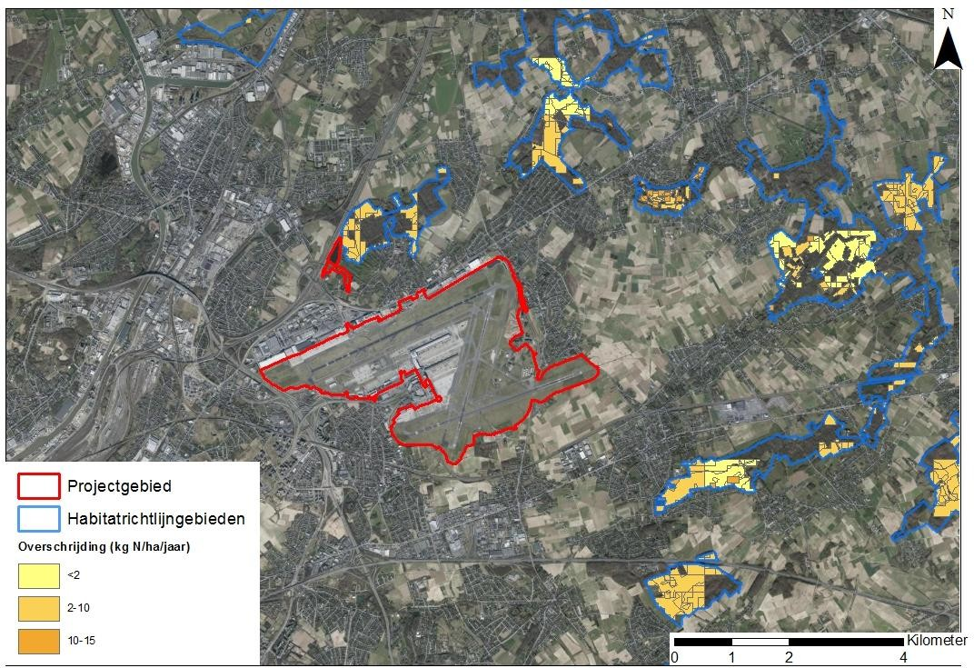

Figure 10-25 : Carte des dépassements des dépôts d'azote près de l'aéroport (dépassement kg N/ha.an) - VLOPS20

4723913057 - Renouvellement de l'EIE du permis d'environnement national de l'aéroport de Bruxelles - Discipline en matière de biodiversité 39

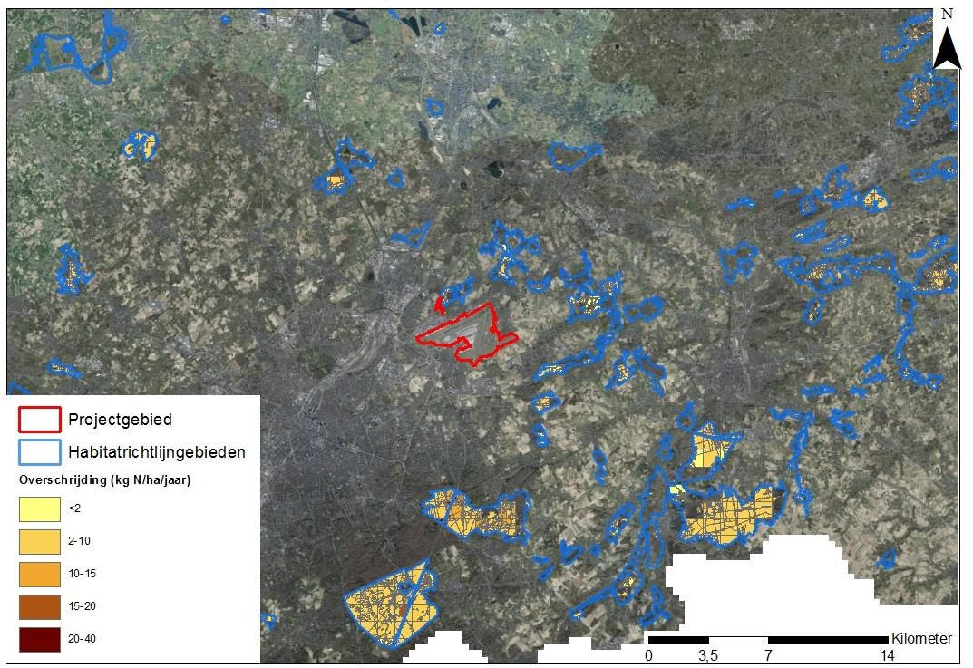
Figure 10-26 : Carte de dépassement des dépôts d'azote dans les environs de l'aéroport (dépassement kg N/ha.an)- VLOPS20

4723913041 - Renouvellement de l'EIE du permis d'environnement de l'aéroport de Bruxelles National - Biodiversité Discipline - 40

Discussion et évaluation de l'impact
L'impact des situations prévues est évalué. L'évaluation de l'impact commence par la
comme décrit dans les premiers chapitres de ce RIE.
- BAC_0-0-0 : Description de l'état existant de l'environnement sans activité aéroportuaire = état de référence actuel
- BAC_0-1-0-0 : Analyse d'impact et évaluation des opérations aéroportuaires actuelles (année représentative 2019) par rapport à l'état de référence actuel. Cela correspond donc à l'évaluation de l'impact (du renouvellement de l'autorisation) des opérations actuelles.
- BAC_0-3-0-0 : Analyse d'impact du scénario futur 2032 des opérations aéroportuaires (y compris les ajustements mineurs, la modification de la réalisation du terminal principal et du centre intermodal), avec évaluation par rapport à l'état de référence.
- BAC_1-0-0-0 : Description de l'état de référence futur 2032 sans opérations aéroportuaires.
- BAC_1-3-0-0 : Analyse d'impact du scénario futur 2032 des opérations aéroportuaires avec évaluation par rapport à l'état de référence futur 2032.
(en outre, un BAC_1-3-1-0 est également important, il est couvert par l'évaluation appropriée. Il s'agit de l'analyse d'impact du scénario futur, y compris les mesures d'atténuation) - (voir § 10.6).
Selon le scénario, cela est plus ou moins important pour les groupes d'impact ci-dessous. Le scénario 1-3-0-0 (suite BAC_1300) est principalement important pour l'évaluation de l'état futur. Le scénario 0-3-0-0 (suite BAC_0300) n'est pris en compte que pour les effets des dépôts d'azote. Dans ce cas, les effets de l'état futur sont évalués par rapport aux valeurs de fond selon VLOPS20 (VLOPS20, meteo/emissions 2017). Le groupe d'impact eutrophisation/acidification (dépôts d'azote) est examiné dans l'évaluation appropriée, au point §
10.6.3.6 et §10.6.4.

Modification des écotopes et des biotopes
Il n'y a pas de changement direct d'écotope et de biotope suite au renouvellement de l'autorisation de l'aéroport (score d'impact 0). Cependant, plusieurs interventions d'optimisation sont prévues dans un avenir proche, dans le cadre du scénario futur. Elles se traduiront par plusieurs hectares de revêtement supplémentaire (voir la description des interventions d'optimisation au chapitre 2). Il s'agit de changements mineurs, car les pistes d'atterrissage, par exemple, ne seront pas modifiées. Certains changements se produiront également dans des zones pavées existantes ou dans des zones de moindre valeur écologique. Comme le montrent les inventaires, toutes les zones n'ont pas la même valeur en termes de végétation. Les grandes plaines herbeuses le long des pistes sont en grande partie moins riches en espèces et en fleurs. Localement, des espèces plus rares peuvent être présentes.
L'impact du pavage supplémentaire sur la biodiversité est donc évalué comme non significatif/négligeable (score 0). Toutefois, il est important de vérifier la présence d'espèces rares/protégées avant d'entamer ces futurs travaux. La présence de l'orchidée abeille est importante à cet égard. L'espèce est présente à l'aéroport. Bien qu'il s'agisse d'une espèce que l'on trouve souvent sur des sites dégradés ou perturbés, elle est légalement protégée. Déplacer les sites de culture ici est la meilleure option pour conserver les plantes ailleurs dans l'aéroport. Cet aspect sera pris en compte dans les demandes de permis pour ces développements futurs.

4723913057 - Renouvellement du permis d'environnement de l'aéroport de Bruxelles National - Biodiversité discipline| 10-41

Effet de déchiquetage/barrière
Les activités intensives de l'aéroport et la grande surface de pavage et de bâtiments, combinées aux clôtures/barrières, font que la zone est difficilement ou pas du tout traversable pour la faune. Seule la petite faune des prairies ou la faune mobile (oiseaux) peut utiliser la zone, mais même dans ce cas, elle subit les effets de l'effet de barrière.
L'aéroport est également situé dans un environnement très fragmenté, avec beaucoup d'axes de circulation et de mouvements. Les autoroutes dont le trafic est en partie lié à l'aéroport constituent des barrières importantes. Même en l'absence d'activité aéroportuaire, la zone environnante est très fragmentée. Les nombreuses autoroutes (par exemple R0 / E19) constituent un obstacle important pour la faune, même si l'intensité du trafic change légèrement et si l'aéroport n'est pas en activité. À certains endroits, il pourrait même y avoir une augmentation du trafic si l'aéroport n'existait pas - en raison du trafic qui fait maintenant un détour et qui passerait alors par la R0.
Le scénario futur prévu n'entraînera pas de fragmentation supplémentaire ni d'effets de barrière. Les ajustements mineurs des contours de l'aéroport ne créeront pas de barrières supplémentaires pour la faune. L'aéroport lui-même constitue déjà une barrière importante, qui ne changera pas avec le pavage supplémentaire. L'intensité du trafic et les contributions dues à l'aéroport peuvent changer légèrement, mais cela n'entraînera pas de changements significatifs de l'effet de barrière (score 0 pour la situation actuelle et future).

Dessiccation/atténuation
Phase de chantier
Le scénario futur prévoit un certain nombre d'interventions au terminal et la réalisation d'une plate-forme intermodale (= scénario futur - voir description du projet). Aucun drainage n'est prévu pour la construction de ces bâtiments (voir discipline en matière d'eau).
La nappe phréatique est située au centre, à une profondeur d'environ 4,5 m-mv. La plate-forme intermodale sera en partie souterraine, mais le drainage n'est pas considéré comme nécessaire pour le moment.
Étant donné que les zones environnantes ne présentent pas de valeurs végétales importantes ou de végétation dépendant des eaux souterraines, aucun impact sur la biodiversité n'est attendu. Les réglementations applicables seront respectées dans ce cas, des mesures supplémentaires ne sont pas nécessaires.
Comme aucun drainage n'est prévu, aucun effet significatif n'est attendu (0).
Fonctionnement
La zone où les interventions futures sont prévues (terminal + pôle intermodal) est aujourd'hui entièrement pavée et/ou bâtie. Il n'y a actuellement aucune infiltration des eaux de pluie dans cette zone. Tout ce qui se trouve dans ces zones s'écoule dans le bassin de Brucargowacht. Comme ces zones sont déjà entièrement pavées dans la situation actuelle, l'exploitation des nouveaux éléments sur la situation et l'alimentation des eaux souterraines est donc considérée comme négligeable. Il ne faut donc pas s'attendre à un impact sur l'alimentation des eaux souterraines ou à une réduction de la recharge des eaux souterraines.
Toutefois, un certain nombre d'opérations d'optimisation futures sont prévues, qui impliqueront un pavage supplémentaire. Le degré de pavage de l'aéroport passera ainsi de 40
% à 43 %. Au total, 4,1 ha de pavage supplémentaire viendront s'ajouter aux 500 ha déjà pavés.
Étant donné que le pavage supplémentaire est limité par rapport à l'ensemble du site et que des efforts supplémentaires seront faits à l'avenir pour infiltrer (lorsque cela est qualitativement possible), on ne s'attend pas à ce que cela ait un impact significatif sur la recharge des eaux souterraines ou sur tout écoulement d'eau souterraine vers le site de la

des zones naturelles au nord et au nord-est. Le présent projet n'envisage aucune expansion ni aucun pavage en dehors du site du projet de l'aéroport de Bruxelles. Il n'y a pas d'interventions dans Het 'Groot Veld', l'espace ouvert entre Brussels Airport et Torfbroek et Silsombos, qui est considéré comme la zone source des flux d'infiltration vers ces zones naturelles. Un engagement supplémentaire en faveur de l'infiltration est bien sûr approprié et est également prévu par la CAB (voir les actions discipline eaux de surface et adoptées dans l'évaluation appropriée - voir 10.6.3.3.
Tant la simple poursuite de l'exploitation de l'aéroport dans la situation actuelle que le scénario futur avec les interventions d'optimisation prévues ne prévoient pas d'effet permanent significatif dans les environs immédiats en termes de dessiccation/atténuation.
Un revêtement supplémentaire pourrait entraîner une diminution de la recharge des eaux souterraines, ce qui pourrait avoir un effet d'assèchement. Par rapport à la zone déjà asphaltée de l'aéroport, les changements prévus sont très limités. L'impact est donc jugé non significatif. L'engagement en faveur de la déconnexion et de l'infiltration peut également atténuer l'effet.
Étant donné qu'il existe également une zone Natura 2000 et une zone VEN dans un voisinage plus large, une référence supplémentaire est faite à l'évaluation appropriée et à l'évaluation améliorée de la nature.

Perturbation (visuelle/bruit)
Les environs de l'aéroport, ainsi que les zones d'atterrissage et de décollage, ne sont pas caractérisés comme étant très riches en oiseaux. Il n'y a pas de grandes concentrations d'oiseaux d'eau (oies, mouettes, canards, etc.) qui effectuent des vols réguliers.
En ce qui concerne les nuisances sonores dans les zones sensibles environnantes (Natura 2000 et VEN), nous nous référons à l'évaluation appropriée et à l'évaluation renforcée de la nature.
A l'intérieur du contour de l'aéroport
Dans la zone du projet, le bruit produit par les installations et les avions peut déjà perturber les espèces sensibles. Des espèces moins sensibles telles que les petits oiseaux chanteurs (pipit des prés/alouette des champs) sont encore présentes dans la région et trouvent un habitat attrayant dans les nombreuses prairies. Les densités sont peut-être plus faibles que dans les situations naturelles sans charge, mais malgré les niveaux élevés d'activité et de bruit, ces espèces sont présentes.
La production de bruit est une conséquence des opérations et constitue en partie une réalité souhaitable pour les opérations. L'aéroport dispose d'une unité de contrôle des oiseaux qui, dans le cadre de la sécurité des vols (éviter les collisions avec les aéronefs), chasse les oiseaux de l'aéroport et les abat lorsque cela est nécessaire pour la sécurité des vols. Bien que cela puisse être considéré comme une perturbation pour l'avifaune présente, le fait de chasser les oiseaux sur et le long des pistes permet également d'éviter les collisions. Il est clair que les sites sont et seront maintenus inadaptés à l'avifaune lors de l'exploitation de l'aéroport. Cet effet de perturbation est très localisé et ne concerne que les sites aéroportuaires proches des pistes.
On s'attend à une augmentation du trafic aérien, y compris des avions en partie plus grands. Toutefois, on ne s'attend pas à ce que cela ait un effet significatif sur le contour de l'aéroport.
Perturbations sonores dans l'environnement
Les figures ci-dessous montrent l'impact du bruit sur les zones sensibles du voisinage, selon les calculs de la discipline acoustique.

        - Effets de la présence de l'aéroport sur le trafic routier
Cette évaluation est entièrement basée sur les informations incluses dans la discipline bruit de cette EIE. Pour plus de détails (techniques) sur la modélisation du bruit et les contours obtenus, nous nous référons donc à la discipline bruit (voir chapitre 6).
Sur la figure ci-dessous, la contribution du bruit de la circulation est située pour la situation actuelle. Il s'agit de la carte des différences entre la situation actuelle et la situation de référence. Comme on pouvait s'y attendre, les principales sources de bruit se trouvent sur l'A201, la route d'accès à l'aéroport. La sphère d'influence des contributions les plus élevées est principalement limitée au site de l'aéroport lui-même et à ses environs immédiats dans le sud-ouest. Elle ne s'étend pas aux zones faunistiques (très) importantes situées principalement au nord-est de l'aéroport. Le climat sonore dans ces zones ne sera déterminé que dans une très faible mesure par le trafic à destination et en provenance de l'aéroport (la contribution du trafic est d'environ 3 % par rapport au trafic total - au niveau de l'Hellebos). À la hauteur de l'E19 le long du Floordambos, malgré les niveaux de bruit élevés dans cette zone, aucune contribution significative ne peut être observée dans la situation actuelle.
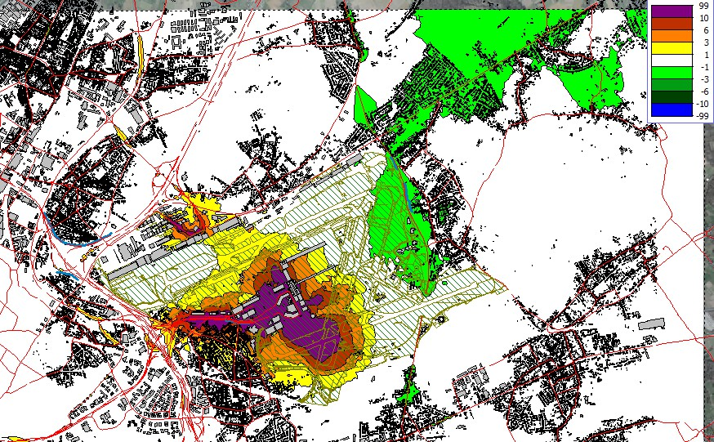
Figure 10-27 : Différence de contours de bruit du trafic Lden - situation actuelle vs situation de référence (BAC 0000 vs BAC 0100)
En outre, nous examinons la situation future. Pour cela, les contours de bruit absolu du trafic routier sont inclus ainsi que les cartes de différence.
La figure ci-dessous montre les contours (absolus) du bruit du trafic routier Lden future (BAC1300). On constate, comme dans la situation existante, un impact sonore important le long de l'E19 au niveau du Floordambos, qui est la zone de valeur écologique significative la plus proche.

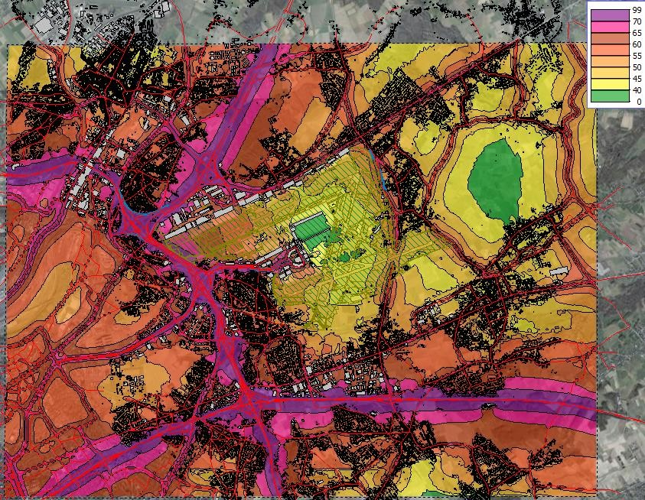
Figure 10-28 : contours de bruit du trafic routier Lden - scénario 1300 - trafic 2032 - avec aéroport
En examinant les cartes des différences pour cet État, nous arrivons à la figure ci-dessous.
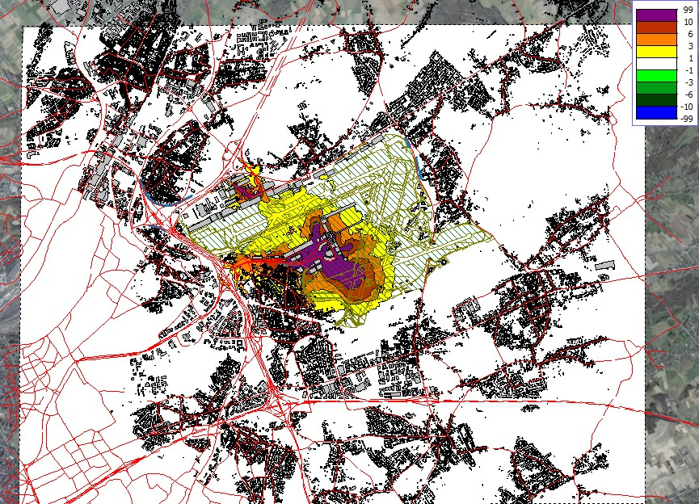
Figure 10-29 : Courbes de bruit du trafic Lden - scénario futur 2032 vs situation de référence 2030 (BAC_1- 3-0-0 vs BAC_1-0-0-0).

La présence de l'aéroport génère du trafic vers et depuis l'aéroport. L'A201, la route régionale (en partie autoroutière) reliant l'aéroport à la R0, et l'avenue de Vilvorde contiennent en particulier beaucoup de trafic en provenance et à destination de l'aéroport. Ce sera également le cas en 2032.
L'impact sur la mobilité (automobile) de l'aéroport et en particulier sur le trafic routier sur l'A201, la Vilvoordelaan et les routes de Brucargo est évident. L'exploitation de l'aéroport génère un bruit important le long de l'A201, qui augmentera encore en 2032. Cette augmentation n'est que locale. La discipline en matière de bruit (voir chapitre 6) propose des mesures pour atténuer l'impact du bruit le long de l'A201.
Cependant, ces zones ne sont pas proches de zones sensibles présentant des valeurs importantes pour la faune (avi) sensible. Dans ces zones, il n'y a pratiquement aucune valeur biologique en raison des infrastructures présentes. La production de bruit du trafic généré par les activités aéroportuaires est principalement limitée à la zone aéroportuaire le long de l'autoroute A201. Les contributions de l'activité aéroportuaire en termes de bruit du trafic sont très limitées à proximité des zones sensibles (> 1 dB).
        - Bruit du sol
Pour certaines sources de bruit au sol, telles que les APU/GPU et les essais, l'effet est principalement limité au site de l'aéroport.
L'effet du roulage et de l'APU s'étendra et se déplacera légèrement en valeur absolue à l'avenir, mais en valeur absolue par rapport aux autres sources de bruit (bruit aérien et trafic routier), il sera négligeable. Il y a cependant une réduction du bruit de l'APU/GPU vers le nord : Haachtsesteenweg ; le sud : Zaventem et vers l'est, c'est-à-dire vers Steenokkerzeel.
Le roulage électrique (en partie) peut avoir un impact limité sur ce point, mais ne sera pas un facteur déterminant dans le cas présent. L'effet du parcours d'essai diminuera au fur et à mesure que la flotte d'avions d'essai changera et que l'emplacement changera. Pour ces aspects, la discipline relative au bruit prévoit des mesures pour éliminer le bruit.
En ce qui concerne la biodiversité, toute réduction des émissions sonores peut être approuvée. Toutefois, l'essentiel de l'impact se situe sur le site de l'aéroport, où l'impact sur la biodiversité est assez limité. Aucune valeur significative n'est présente ici.
On peut s'attendre à une zone d'influence potentiellement plus large en raison du roulage au sol. La figure ci-dessous montre les contours de bruit calculés pour 2032.

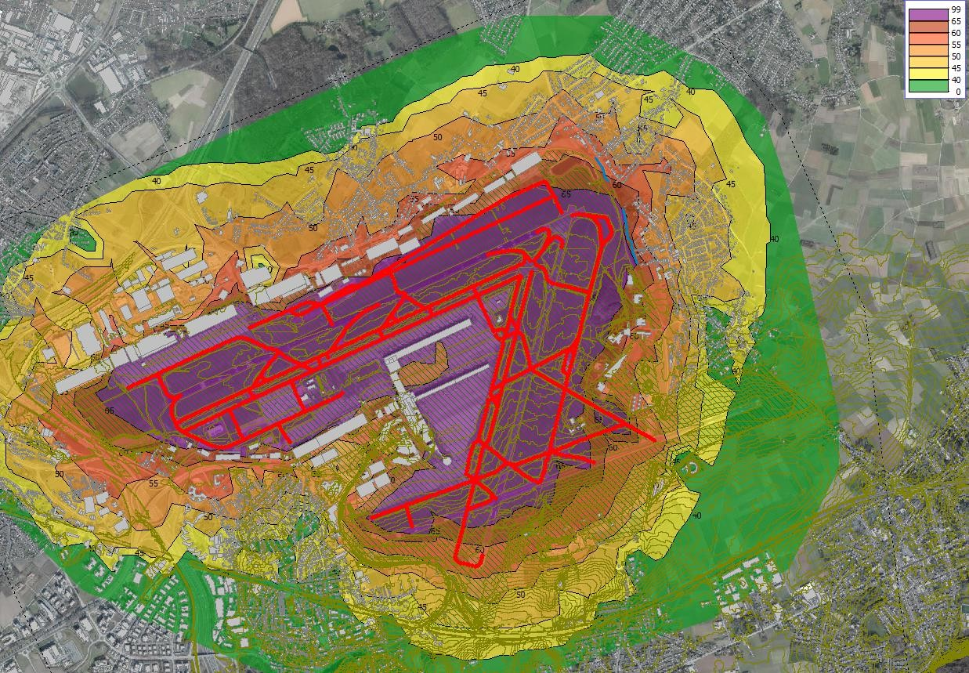
Figure 10-30 : Lden pour le scénario 2032 - Taxi
La figure ci-dessous montre la différence de contribution sonore pour le roulage. Au nord, à l'est et au sud, on observe un statu quo, voire une diminution du bruit au sol dû au roulage en raison du renouvellement de la flotte en 2023. À l'ouest de l'aéroport, en revanche, on observe une augmentation limitée du bruit dû au roulage. Les zones naturelles importantes se trouvent au nord et à l'est. Par conséquent, nous constatons ici une diminution du bruit (bien que relativement limitée) due au roulage. En valeur absolue, le bruit du roulage est toutefois nettement inférieur à celui du trafic routier et aérien.
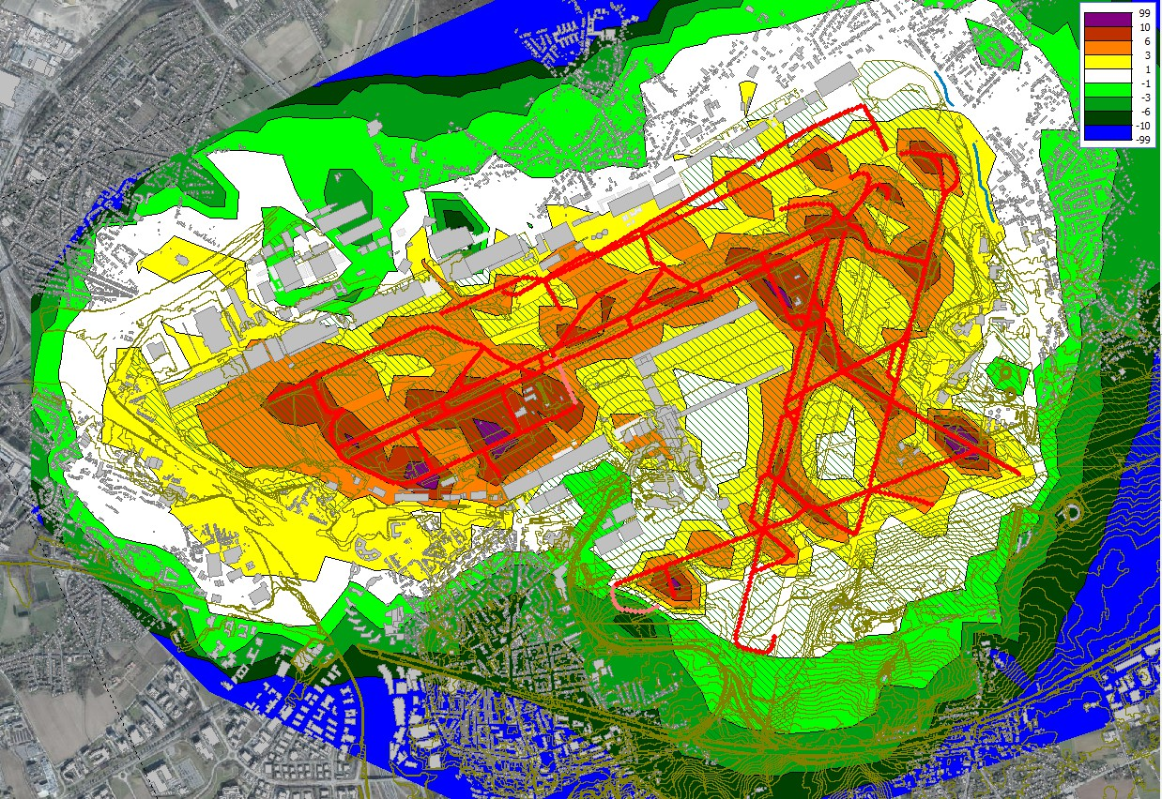
Figure 10-31 : Différence de Lden pour le roulage 2032 par rapport à 2019

